Tribunal de Justiça do Estado do Ceará - 2º Grau
Processo Judicial Eletrônico
Processos em pauta de julgamento
Sessão de 25/02/2026 às 09:00:00
Emitido em 19/02/2026 07:32
Processo
0201874-25.2022.8.06.0001
1
Número de ordem
Órgão julgador
Órgão julgador colegiado
Relator
1º Gabinete da 3ª Câmara de Direito Privado
3ª Câmara de Direito Privado
RAIMUNDO NONATO SILVA SANTOS
APELAÇÃO CÍVEL
Classe judicial
Assunto principal
Polo ativo
Dissolução
VICENTE DE PAULO ORCEL CARNEIRO
Advogado(s) - Polo ativo
ADRIANO DE MARCHI - (CE11060-A)
ELIANE SOUSA BORGES - (CE28603-A)
Polo passivo
ANA AMELIA RODRIGUES TORRES
Advogado(s) - Polo passivo ANNA REGINA ALMEIDA DE MAGALHAES - (CE24727-A)
JULIANA AUGUSTA ACCORSINI - (CE34895-A)
JULIA NOGUEIRA SANTOS - (CE49642)
Terceiros
MINISTERIO PUBLICO DO ESTADO DO CEARA
Não informado
Voto proferido pelo relator
Processo
0621560-67.2024.8.06.0000
Número de ordem
Órgão julgador
Órgão julgador colegiado
Relator
2
1º Gabinete da 3ª Câmara de Direito Privado
3ª Câmara de Direito Privado
RAIMUNDO NONATO SILVA SANTOS
AGRAVO DE INSTRUMENTO
Classe judicial
Assunto principal
Polo ativo
Penhora / Depósito/ Avaliação
JARDINEIRA COMPLEXO TURISTICO LTDA
ZACARIAS VAZ DA SILVA FILHO - (CE42547-A)
MARAPONGA IMOBILIARIA E INCORPORADORA LTDA
Advogado(s) - Polo ativo
Polo passivo
Advogado(s) - Polo passivo FRANCISCA RENATA FONSECA COELHO - (CE17693-A)
Terceiros
MINISTERIO PUBLICO DO ESTADO DO CEARA
Não informado
Voto proferido pelo relator
Processo
0623692-34.2023.8.06.0000
3
Número de ordem
Órgão julgador
Órgão julgador colegiado
Relator
1º Gabinete da 3ª Câmara de Direito Privado
3ª Câmara de Direito Privado
RAIMUNDO NONATO SILVA SANTOS
AGRAVO DE INSTRUMENTO
Penhora / Depósito/ Avaliação
ALRILO MACHADO CAVALCANTE
Classe judicial
Assunto principal
Polo ativo
Advogado(s) - Polo ativo
KARINE SARMENTO DORNELLES - (CE14176-A)
RENAN SALES MONTENEGRO - (CE29778-A)
PAULO MATEUS RODRIGUES MONTENEGRO - (CE37651-A)
JOSE NEY GONCALVES MONTENEGRO - (CE5541-A)
Polo passivo
MERIDIANO - FUNDO DE INVESTIMENTO EM DIREITOS CREDITORIOS
MULTISEGMENTOS - NAO PADRONIZADO
Advogado(s) - Polo passivo RAPHAEL BERNARDES DA SILVEIRA - (RJ209697-S)
RANGEL DA SILVA - (RJ213836-A)
1
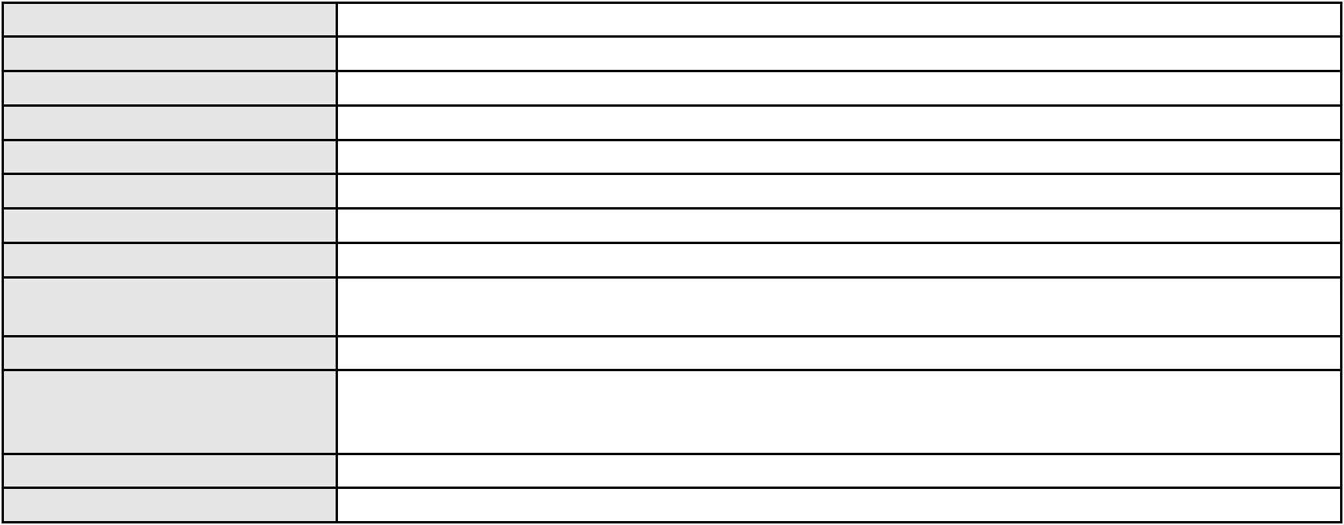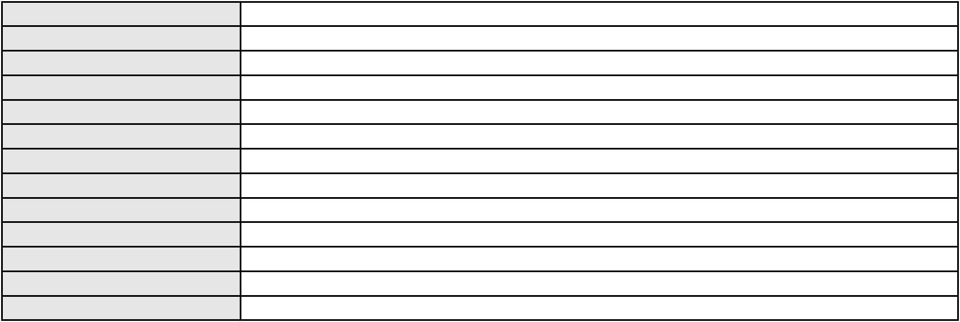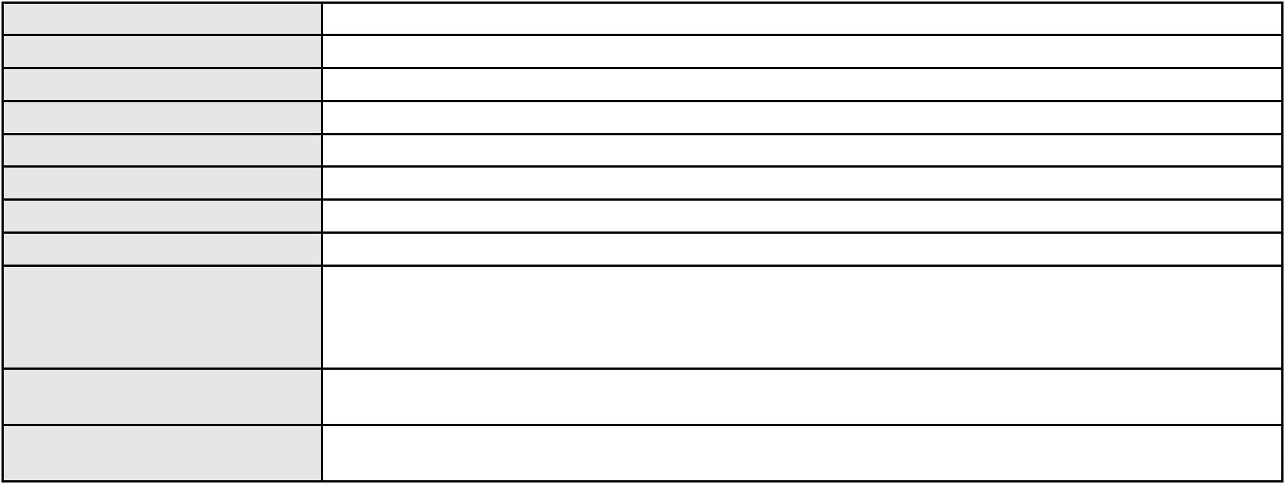

Processo
0623692-34.2023.8.06.0000
Não informado
Terceiros
Voto proferido pelo relator
Não informado
Processo
0200171-95.2024.8.06.0128
Número de ordem
Órgão julgador
Órgão julgador colegiado
Relator
4
1º Gabinete da 3ª Câmara de Direito Privado
3ª Câmara de Direito Privado
RAIMUNDO NONATO SILVA SANTOS
APELAÇÃO CÍVEL
Classe judicial
Assunto principal
Polo ativo
Defeito, nulidade ou anulação
FRANCISCO JOSE DE SABOIA
JOSE IDEMBERG NOBRE DE SENA - (CE14260-A)
BANCO MERCANTIL DO BRASIL SA
Advogado(s) - Polo ativo
Polo passivo
Advogado(s) - Polo passivo EUGENIO COSTA FERREIRA DE MELO - (MG103082-A)
Terceiros
Não informado
Não informado
Voto proferido pelo relator
Processo
3007699-75.2025.8.06.0000
Número de ordem
Órgão julgador
Órgão julgador colegiado
Relator
5
1º Gabinete da 3ª Câmara de Direito Privado
3ª Câmara de Direito Privado
RAIMUNDO NONATO SILVA SANTOS
AGRAVO DE INSTRUMENTO
Classe judicial
Assunto principal
Polo ativo
Tratamento Domiciliar (Home Care)
UNIMED DO CE FED DAS COOP DE TRAB MED DO EST DO CE LTDA
Advogado(s) - Polo ativo
JOAQUIM ROCHA DE LUCENA NETO - (CE16042-A)
JOSE MENESCAL DE ANDRADE JUNIOR - (CE6018-A)
GIOVANNI PAULO DE VASCONCELOS SILVA - (CE8579-A)
ACHERNAR SENA DE SOUZA - (CE29351-A)
VICTOR DE CARVALHO RODRIGUES - (CE33232-A)
JUDITH MARTINS LEMOS NETA - (CE43146-A)
HEVILA SILVA FERNANDES DE OLIVEIRA - (CE36270-A)
YAGO PINHEIRO DE VASCONCELOS - (CE43102-A)
DANIELLA ALMEIDA DA SILVA - (CE47415-A)
Polo passivo
CREUSA ALVES DE SOUSA
Advogado(s) - Polo passivo FULVIO EMERSON GONCALVES CAVALCANTE - (CE13094-A)
DHIEGO GONCALVES CAVALCANTE - (CE23883-A)
Terceiros
MINISTERIO PUBLICO DO ESTADO DO CEARA
Não informado
Voto proferido pelo relator
Processo
0262835-58.2024.8.06.0001
6
Número de ordem
Órgão julgador
Órgão julgador colegiado
Relator
1º Gabinete da 3ª Câmara de Direito Privado
3ª Câmara de Direito Privado
RAIMUNDO NONATO SILVA SANTOS
APELAÇÃO CÍVEL
Classe judicial
Assunto principal
Polo ativo
PASEP
LUIZA BEZERRA DOS SANTOS
GILBERTO SIEBRA MONTEIRO - (CE6004-A)
BANCO DO BRASIL SA
Advogado(s) - Polo ativo
Polo passivo
Advogado(s) - Polo passivo DAVID SOMBRA PEIXOTO - (CE16477-A)
Terceiros
Não informado
Não informado
Voto proferido pelo relator
2
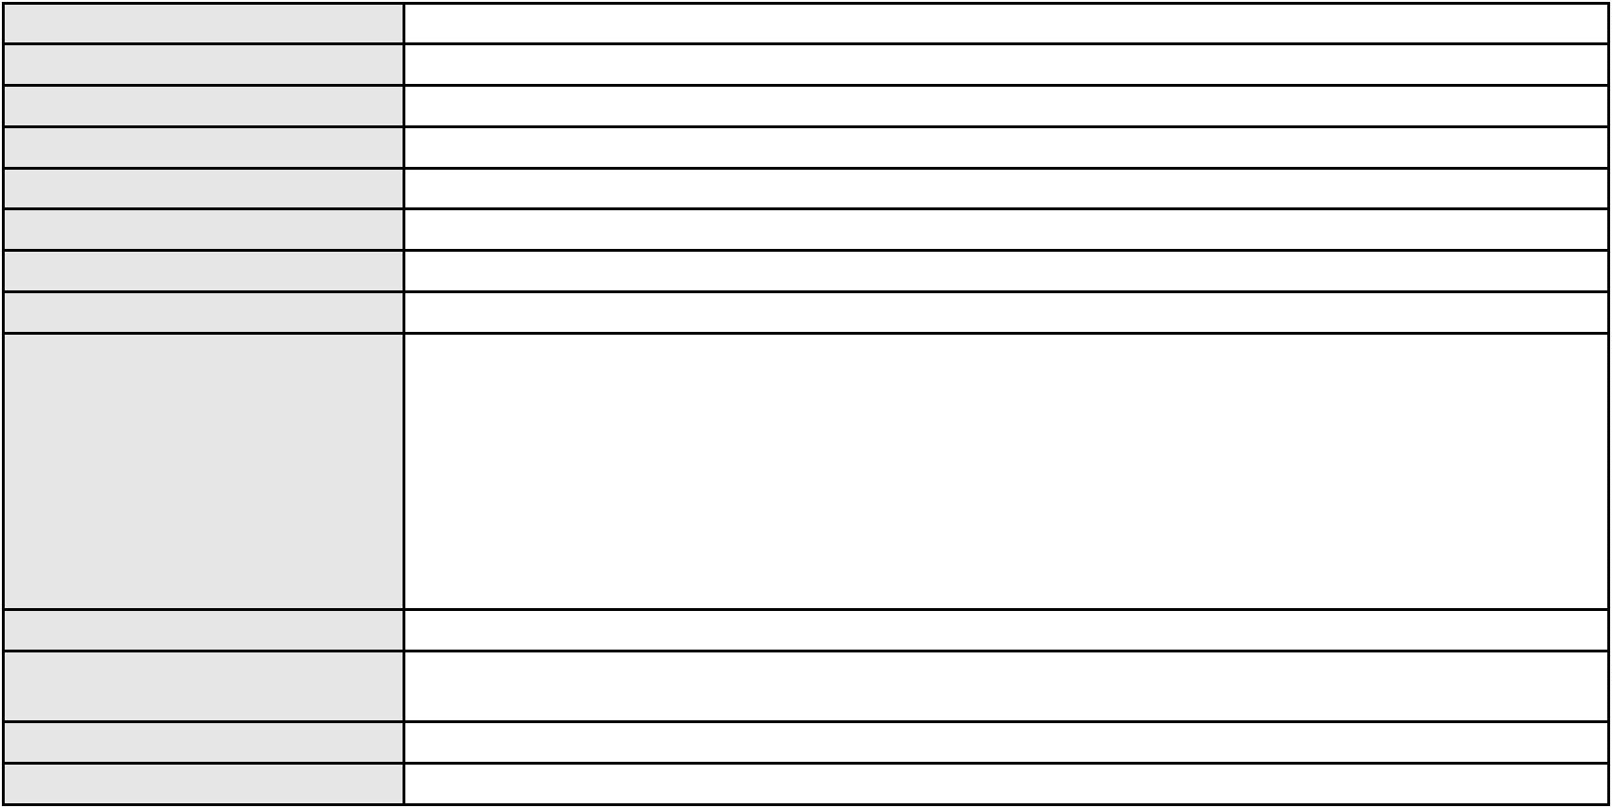

Processo
0274622-21.2023.8.06.0001
7
Número de ordem
Órgão julgador
Órgão julgador colegiado
Relator
1º Gabinete da 3ª Câmara de Direito Privado
3ª Câmara de Direito Privado
RAIMUNDO NONATO SILVA SANTOS
APELAÇÃO CÍVEL
Classe judicial
Assunto principal
Polo ativo
Seguro
ADENILSON OLIVEIRA BARBOSA
RITA MARAYSA ALVES PINHO - (CE46294-A)
ASSOCIACAO GESTAO VEICULAR UNIVERSO
Advogado(s) - Polo ativo
Polo passivo
Advogado(s) - Polo passivo JOANNA GRASIELLE GONCALVES GUEDES - (MG157314-A)
CAMILA STARLING DA SILVA - (MG210160-A)
Terceiros
Não informado
Não informado
Voto proferido pelo relator
Processo
0258264-15.2022.8.06.0001
Número de ordem
Órgão julgador
Órgão julgador colegiado
Relator
8
1º Gabinete da 3ª Câmara de Direito Privado
3ª Câmara de Direito Privado
RAIMUNDO NONATO SILVA SANTOS
APELAÇÃO CÍVEL
Classe judicial
Assunto principal
Polo ativo
Indenização por Dano Moral
ESMERALDA NERY MACIEL
Advogado(s) - Polo ativo
Polo passivo
RICARDO ALEXANDRE SILVA DE VASCONCELOS FILHO - (CE44772-A)
NAGILA MARIA DA SILVA
BANCO TRIANGULO S/A
TRIPAG MEIOS DE PAGAMENTO LTDA
Advogado(s) - Polo passivo EMMANUELA VIRGINIA MOREIRA DA SILVA - (CE38150-A)
MARCIO FLAVIO ARAUJO GUANABARA - (CE12026-A)
GINA GABRIELA LUCAS DO AMARAL - (CE20126-A)
Terceiros
Não informado
Não informado
Voto proferido pelo relator
Processo
3019721-68.2025.8.06.0000
Número de ordem
Órgão julgador
Órgão julgador colegiado
Relator
9
1º Gabinete da 3ª Câmara de Direito Privado
3ª Câmara de Direito Privado
RAIMUNDO NONATO SILVA SANTOS
AGRAVO DE INSTRUMENTO
Cédula de Crédito Bancário
Classe judicial
Assunto principal
Polo ativo
BANCO BRADESCO FINANCIAMENTOS S.A.
ANDRE NIETO MOYA - (SP235738-A)
DAVI MARCELINO DA COSTA
Advogado(s) - Polo ativo
Polo passivo
Advogado(s) - Polo passivo Não informado
Terceiros
Não informado
Não informado
Voto proferido pelo relator
Processo
3036955-60.2025.8.06.0001
10
Número de ordem
Órgão julgador
Órgão julgador colegiado
Relator
1º Gabinete da 3ª Câmara de Direito Privado
3ª Câmara de Direito Privado
RAIMUNDO NONATO SILVA SANTOS
APELAÇÃO CÍVEL
Classe judicial
Assunto principal
Polo ativo
Práticas Abusivas
LUIZA ALVES VIEIRA
3
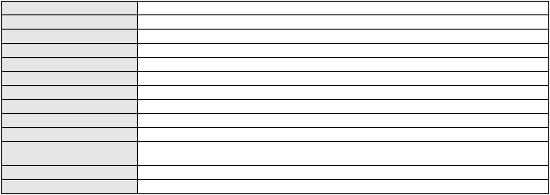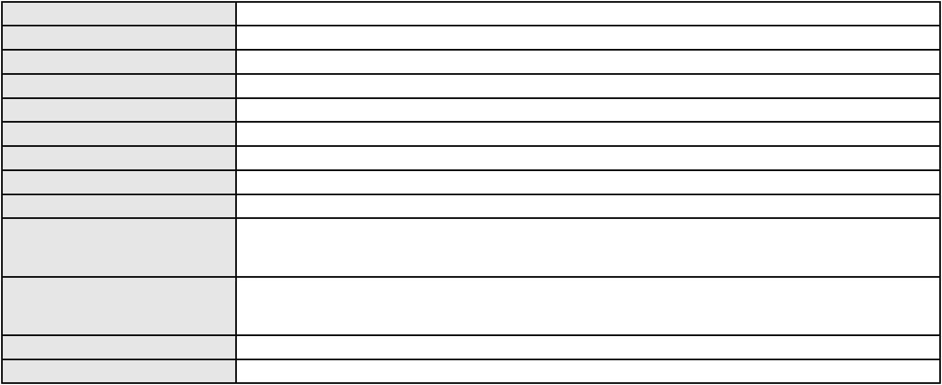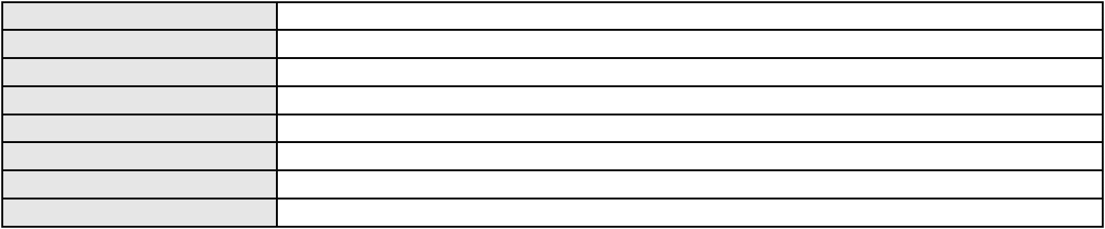

Processo
3036955-60.2025.8.06.0001
Advogado(s) - Polo ativo
Polo passivo
RODRIGO PACHECO DA SILVA - (PR103121-A)
BANCO BMG SA
Advogado(s) - Polo passivo ROBERTO DOREA PESSOA - (BA12407-A)
PAULO ANTONIO MULLER - (CE50564-A)
Terceiros
Não informado
Não informado
Voto proferido pelo relator
Processo
0012471-10.2017.8.06.0099
11
Número de ordem
Órgão julgador
Órgão julgador colegiado
Relator
1º Gabinete da 3ª Câmara de Direito Privado
3ª Câmara de Direito Privado
RAIMUNDO NONATO SILVA SANTOS
APELAÇÃO CÍVEL
Classe judicial
Assunto principal
Polo ativo
Empréstimo consignado
BCV - BANCO DE CREDITO E VAREJO S/A.
Advogado(s) - Polo ativo
MARINA BASTOS DA PORCIUNCULA BENGHI - (CE32401-A)
PAULO ANTONIO MULLER - (CE50564-A)
Polo passivo
MARIA SARAIVA DOS SANTOS
Advogado(s) - Polo passivo LUIZ VALDEMIRO SOARES COSTA - (CE141458-A)
Terceiros
MINISTERIO PUBLICO DO ESTADO DO CEARA
Não informado
Voto proferido pelo relator
Processo
3002987-42.2025.8.06.0000
Número de ordem
Órgão julgador
Órgão julgador colegiado
Relator
12
1º Gabinete da 3ª Câmara de Direito Privado
3ª Câmara de Direito Privado
RAIMUNDO NONATO SILVA SANTOS
AGRAVO DE INSTRUMENTO
Efeito Suspensivo / Impugnação / Embargos à Execução
BANCO PAN S.A.
Classe judicial
Assunto principal
Polo ativo
Advogado(s) - Polo ativo
Polo passivo
PAULO EDUARDO PRADO - (CE24314-A)
FRANCISCA TEIXEIRA BATISTA
Advogado(s) - Polo passivo RAFAEL GIRAO BRITTO - (CE40811-A)
Terceiros
Não informado
Não informado
Voto proferido pelo relator
Processo
3001257-42.2025.8.06.0114
13
Número de ordem
Órgão julgador
Órgão julgador colegiado
Relator
1º Gabinete da 3ª Câmara de Direito Privado
3ª Câmara de Direito Privado
RAIMUNDO NONATO SILVA SANTOS
APELAÇÃO CÍVEL
Classe judicial
Assunto principal
Polo ativo
Indenização por Dano Moral
RITA DE CASSIA MONTEIRO DA SILVA FURTUNATO
Advogado(s) - Polo ativo
VANESSA LIMA DE OLIVEIRA - (CE41177-A)
JHYULLY CAVALCANTE BESERRA LEITE - (CE42362-A)
MARIA EUGENIA FILGUEIRAS MILFONT DE ALMEIDA - (CE52483-A)
JULIANA RIBEIRO PROCOPIO - (CE52620-A)
RENATO ALVES DE MELO - (CE29801-A)
Polo passivo
BANCO DO BRASIL SA
Advogado(s) - Polo passivo DAVID SOMBRA PEIXOTO - (CE16477-A)
Terceiros
Não informado
Não informado
Voto proferido pelo relator
4
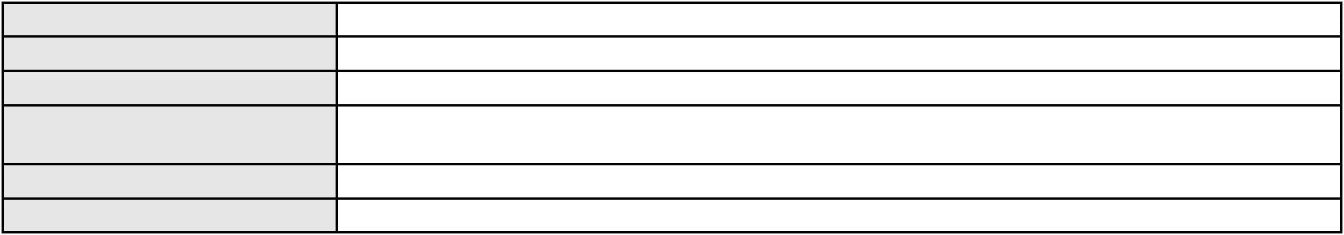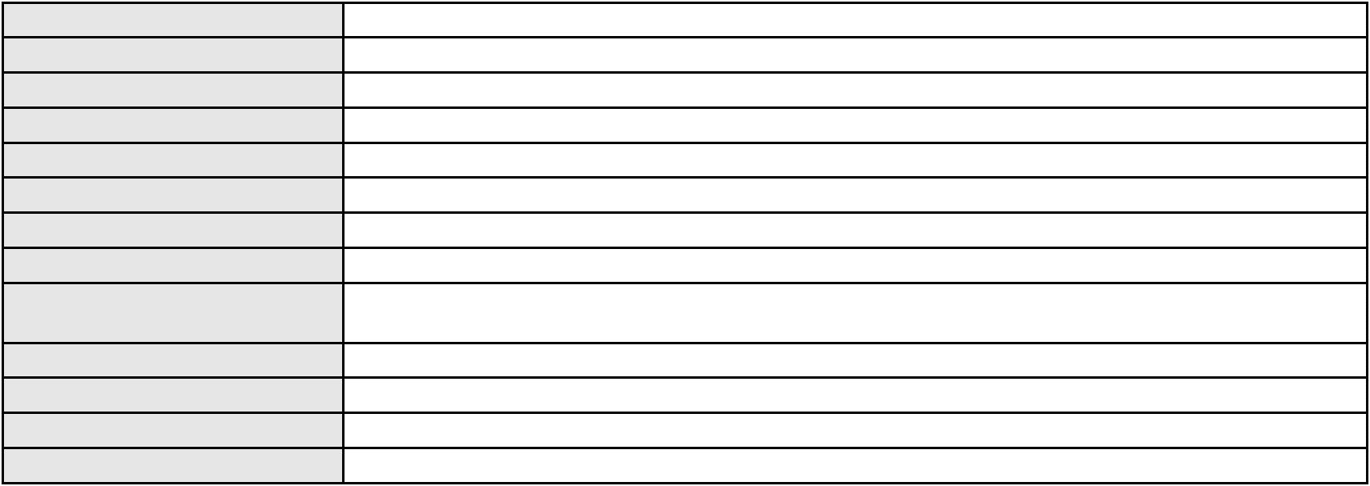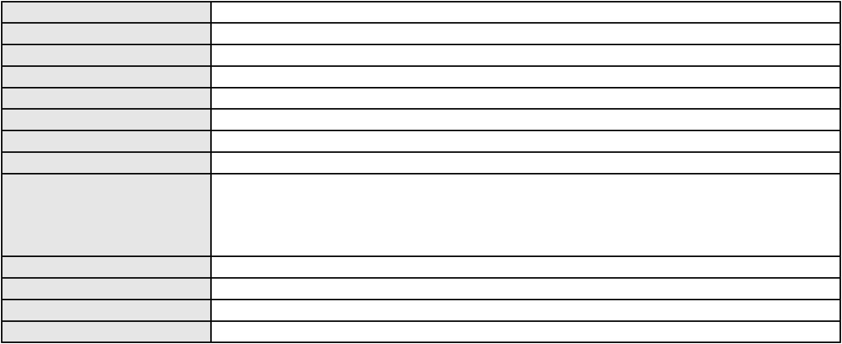

Processo
0201286-02.2024.8.06.0113
14
Número de ordem
Órgão julgador
Órgão julgador colegiado
Relator
1º Gabinete da 3ª Câmara de Direito Privado
3ª Câmara de Direito Privado
RAIMUNDO NONATO SILVA SANTOS
APELAÇÃO CÍVEL
Classe judicial
Assunto principal
Polo ativo
Práticas Abusivas
ANTONIA TEREZINHA PEREIRA SILVA
GILMARIO DOMINGOS DE SOUZA - (CE30399-A)
BANCO BMG SA
Advogado(s) - Polo ativo
Polo passivo
Advogado(s) - Polo passivo FABIO FRASATO CAIRES - (SP124809-S)
Terceiros
Não informado
Não informado
Voto proferido pelo relator
Processo
3000328-14.2025.8.06.0177
Número de ordem
Órgão julgador
Órgão julgador colegiado
Relator
15
1º Gabinete da 3ª Câmara de Direito Privado
3ª Câmara de Direito Privado
RAIMUNDO NONATO SILVA SANTOS
APELAÇÃO CÍVEL
Classe judicial
Assunto principal
Polo ativo
Empréstimo consignado
MARIA PEREIRA DOS SANTOS
CAIO CESAR HERCULES DOS SANTOS RODRIGUES - (PI17448-A)
BANCO ITAU CONSIGNADO S.A
Advogado(s) - Polo ativo
Polo passivo
Advogado(s) - Polo passivo ENY ANGE SOLEDADE BITTENCOURT DE ARAUJO - (BA29442-A)
Terceiros
Não informado
Não informado
Voto proferido pelo relator
Processo
3031886-47.2025.8.06.0001
16
Número de ordem
Órgão julgador
Órgão julgador colegiado
Relator
1º Gabinete da 3ª Câmara de Direito Privado
3ª Câmara de Direito Privado
RAIMUNDO NONATO SILVA SANTOS
APELAÇÃO CÍVEL
Classe judicial
Assunto principal
Polo ativo
Contratos Bancários
ANDRE DE ARAUJO SILVA
WALLACE ILTON DIAS - (SP461474-A)
BANCO BRADESCO S/A
Advogado(s) - Polo ativo
Polo passivo
Advogado(s) - Polo passivo ANTONIO DE MORAES DOURADO NETO - (PE23255-A)
Terceiros
Não informado
Não informado
Voto proferido pelo relator
Processo
3018178-27.2025.8.06.0001
17
Número de ordem
Órgão julgador
Órgão julgador colegiado
Relator
1º Gabinete da 3ª Câmara de Direito Privado
3ª Câmara de Direito Privado
RAIMUNDO NONATO SILVA SANTOS
APELAÇÃO CÍVEL
Classe judicial
Assunto principal
Polo ativo
Alienação Fiduciária
FRANCISCO CARLOS DA SILVA
Advogado(s) - Polo ativo
LEANDRO DE ARAUJO SAMPAIO - (CE32509-A)
JOSIVAN LIMA DE MESQUITA - (CE27856-A)
Polo passivo
AYMORE CREDITO, FINANCIAMENTO E INVESTIMENTO S.A.
5
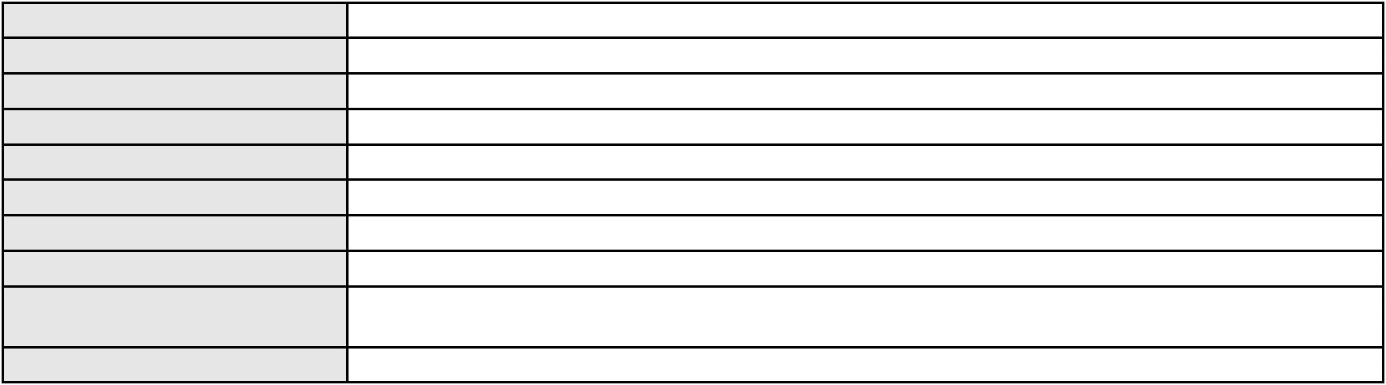

Processo
3018178-27.2025.8.06.0001
Advogado(s) - Polo passivo PAULO ROBERTO TEIXEIRA TRINO JUNIOR - (RJ87929-A)
Terceiros
Não informado
Não informado
Voto proferido pelo relator
Processo
3010058-92.2025.8.06.0001
18
Número de ordem
Órgão julgador
Órgão julgador colegiado
Relator
1º Gabinete da 3ª Câmara de Direito Privado
3ª Câmara de Direito Privado
RAIMUNDO NONATO SILVA SANTOS
APELAÇÃO CÍVEL
Classe judicial
Assunto principal
Polo ativo
Empréstimo consignado
LUCILEIDE ALVES DE ABREU
FABIO JOEL COVOLAN DAUM - (SC34979-A)
BANCO BRADESCO S.A.
Advogado(s) - Polo ativo
Polo passivo
Advogado(s) - Polo passivo ROBERTO DOREA PESSOA - (BA12407-A)
Terceiros
Não informado
Não informado
Voto proferido pelo relator
Processo
0200161-09.2024.8.06.0045
19
Número de ordem
Órgão julgador
Órgão julgador colegiado
Relator
1º Gabinete da 3ª Câmara de Direito Privado
3ª Câmara de Direito Privado
RAIMUNDO NONATO SILVA SANTOS
APELAÇÃO CÍVEL
Classe judicial
Assunto principal
Polo ativo
Contratos Bancários
JOAQUIM COELHO VIANA
JOAO DANILO ALVES - (CE47920-A)
BANCO BRADESCO FINANCIAMENTOS S.A.
Advogado(s) - Polo ativo
Polo passivo
Advogado(s) - Polo passivo FRANCISCO SAMPAIO DE MENEZES JUNIOR - (CE9075-A)
Terceiros
Não informado
Não informado
Voto proferido pelo relator
Processo
3035960-81.2024.8.06.0001
20
Número de ordem
Órgão julgador
Órgão julgador colegiado
Relator
1º Gabinete da 3ª Câmara de Direito Privado
3ª Câmara de Direito Privado
RAIMUNDO NONATO SILVA SANTOS
APELAÇÃO CÍVEL
Classe judicial
Assunto principal
Polo ativo
Atualização de Conta
ANA JULIA FERREIRA LIMA SOBREIRA
Advogado(s) - Polo ativo
INGRID REBOUCAS PAULA - (CE47532-A)
IGOR REBOUCAS PAULA - (CE33060-A)
VICTOR LUIZ DE SOUZA GONZAGA - (CE44862-A)
IGOR IAN DOS SANTOS GARRETT DA SILVA - (CE38693-A)
Polo passivo
BANCO DO BRASIL SA
Advogado(s) - Polo passivo DAVID SOMBRA PEIXOTO - (CE16477-A)
Terceiros
Não informado
Não informado
Voto proferido pelo relator
Processo
0201844-85.2024.8.06.0173
21
Número de ordem
Órgão julgador
Órgão julgador colegiado
Relator
1º Gabinete da 3ª Câmara de Direito Privado
3ª Câmara de Direito Privado
RAIMUNDO NONATO SILVA SANTOS
6
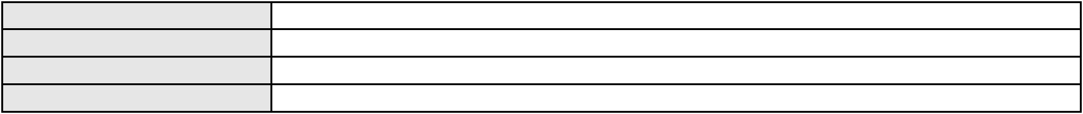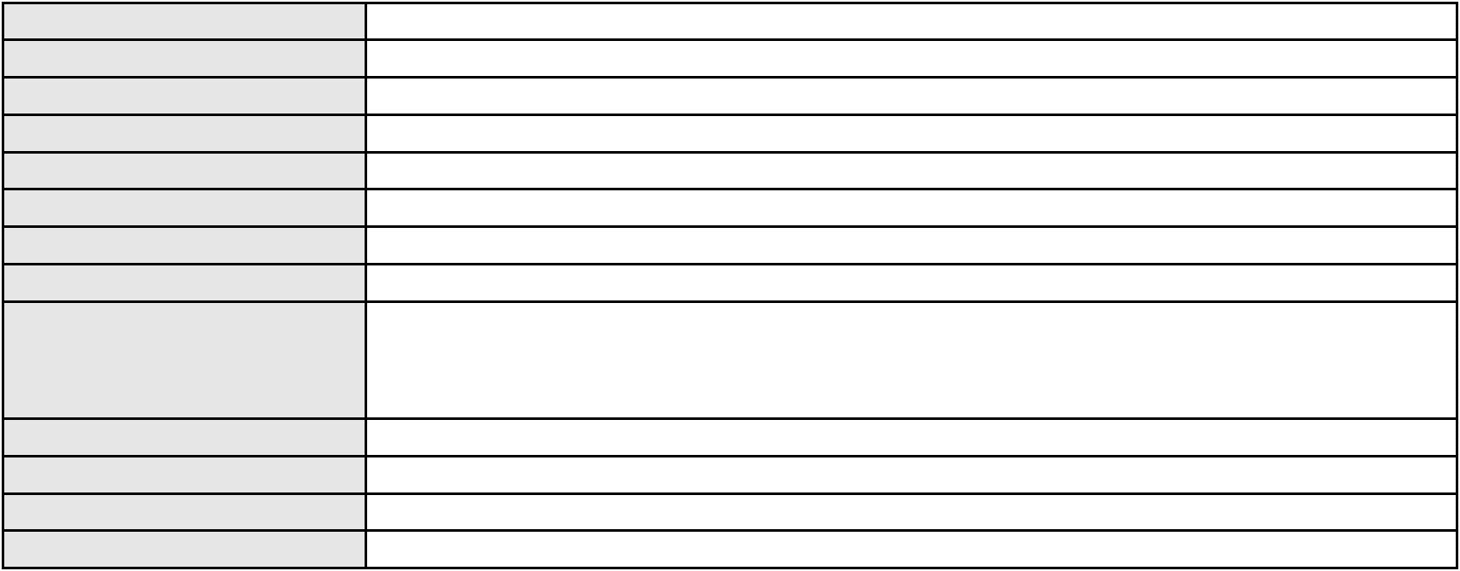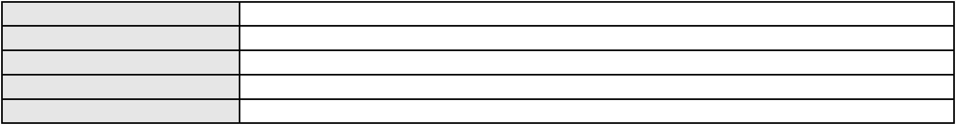

Processo
0201844-85.2024.8.06.0173
APELAÇÃO CÍVEL
Classe judicial
Assunto principal
Polo ativo
Empréstimo consignado
MARIA ZUMIRA DA SILVA LIMA
BANCO BRADESCO S/A
Advogado(s) - Polo ativo
Polo passivo
JOAO PEDRO SILVINO DE CARVALHO - (CE45872-A)
JOAO PEDRO SILVINO DE CARVALHO - (CE45872-A)
BANCO BRADESCO S/A
MARIA ZUMIRA DA SILVA LIMA
Advogado(s) - Polo passivo FRANCISCO SAMPAIO DE MENEZES JUNIOR - (CE9075-A)
FRANCISCO SAMPAIO DE MENEZES JUNIOR - (CE9075-A)
Terceiros
Não informado
Não informado
Voto proferido pelo relator
Processo
3005385-96.2025.8.06.0117
22
Número de ordem
Órgão julgador
Órgão julgador colegiado
Relator
1º Gabinete da 3ª Câmara de Direito Privado
3ª Câmara de Direito Privado
RAIMUNDO NONATO SILVA SANTOS
APELAÇÃO CÍVEL
Classe judicial
Assunto principal
Polo ativo
Cláusulas Abusivas
ANDREIA MARCILIONE DE SOUSA
JESSYCA NAYARA MARTINS CAMPOS - (CE52772-A)
BANCO ITAUCARD S.A.
Advogado(s) - Polo ativo
Polo passivo
Advogado(s) - Polo passivo ANTONIO BRAZ DA SILVA - (CE23747-S)
Terceiros
Não informado
Não informado
Voto proferido pelo relator
Processo
3017014-30.2025.8.06.0000
23
Número de ordem
Órgão julgador
Órgão julgador colegiado
Relator
1º Gabinete da 3ª Câmara de Direito Privado
3ª Câmara de Direito Privado
RAIMUNDO NONATO SILVA SANTOS
AGRAVO DE INSTRUMENTO
Cédula de Crédito Bancário
Classe judicial
Assunto principal
Polo ativo
ITAU UNIBANCO S.A.
Advogado(s) - Polo ativo
Polo passivo
CLEUSA MARIA BUTTOW DA SILVA - (SP91275-A)
LOJAS VESIL COMERCIAL LTDA
VICENTE EMIDIO DA SILVEIRA JUNIOR
VERA MARTA ESPINDOLA DA SILVEIRA
Advogado(s) - Polo passivo RUI BARROS LEAL FARIAS - (CE16411-A)
MIGUEL ROCHA NASSER HISSA - (CE15469-A)
RODRIGO MACEDO DE CARVALHO - (CE15470-A)
Terceiros
Não informado
Não informado
Voto proferido pelo relator
Processo
0253959-85.2022.8.06.0001
Número de ordem
Órgão julgador
Órgão julgador colegiado
Relator
24
1º Gabinete da 3ª Câmara de Direito Privado
3ª Câmara de Direito Privado
RAIMUNDO NONATO SILVA SANTOS
APELAÇÃO CÍVEL
Classe judicial
Assunto principal
Polo ativo
Capitalização / Anatocismo
MARCELO OLIVEIRA CARVALHO
RENATO FIORAVANTE DO AMARAL - (SP349410-A)
Advogado(s) - Polo ativo
7
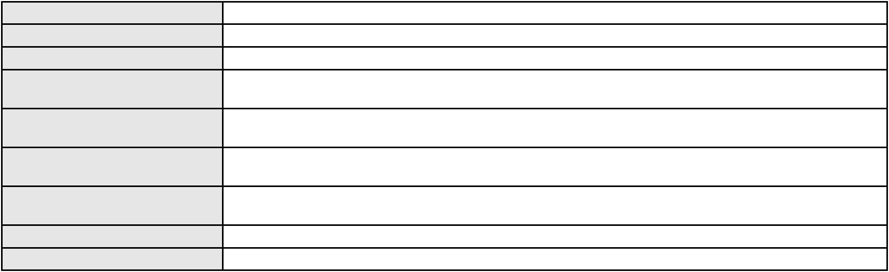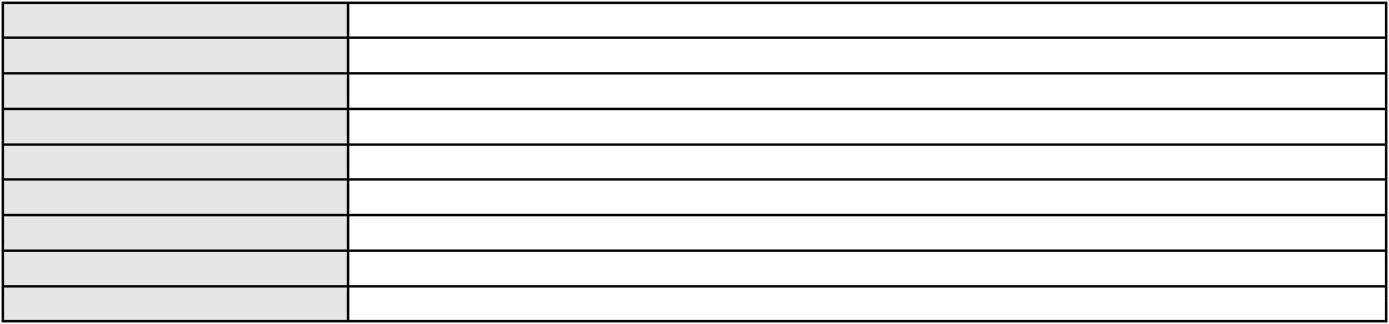

Processo
0253959-85.2022.8.06.0001
BANCO J. SAFRA S.A
Polo passivo
Advogado(s) - Polo passivo SUELLEN PONCELL DO NASCIMENTO DUARTE - (PE28490-A)
EDUARDO CHALFIN - (CE33640-A)
Terceiros
Não informado
Não informado
Voto proferido pelo relator
Processo
3000797-65.2025.8.06.0143
25
Número de ordem
Órgão julgador
Órgão julgador colegiado
Relator
1º Gabinete da 3ª Câmara de Direito Privado
3ª Câmara de Direito Privado
RAIMUNDO NONATO SILVA SANTOS
APELAÇÃO CÍVEL
Classe judicial
Assunto principal
Polo ativo
Indenização por Dano Moral
ANTONIA NEUSA SOARES LOPES
FRANCISCO REGIOS PEREIRA NETO - (CE25034-A)
BANCO BRADESCO S/A
Advogado(s) - Polo ativo
Polo passivo
Advogado(s) - Polo passivo RENATO CHAGAS CORREA DA SILVA - (CE49416-A)
Terceiros
Não informado
Não informado
Voto proferido pelo relator
Processo
3047433-30.2025.8.06.0001
26
Número de ordem
Órgão julgador
Órgão julgador colegiado
Relator
1º Gabinete da 3ª Câmara de Direito Privado
3ª Câmara de Direito Privado
RAIMUNDO NONATO SILVA SANTOS
APELAÇÃO CÍVEL
Classe judicial
Assunto principal
Polo ativo
Empréstimo consignado
MARIA LUCIA DA SILVA
Advogado(s) - Polo ativo
Polo passivo
RAPHAEL AYRES DE MOURA CHAVES - (CE16077-A)
BANCO BMG SA
Advogado(s) - Polo passivo FERNANDA RAFAELLA OLIVEIRA DE CARVALHO - (PE32766-A)
Terceiros
Não informado
Não informado
Voto proferido pelo relator
Processo
0201351-49.2024.8.06.0031
27
Número de ordem
Órgão julgador
Órgão julgador colegiado
Relator
1º Gabinete da 3ª Câmara de Direito Privado
3ª Câmara de Direito Privado
RAIMUNDO NONATO SILVA SANTOS
APELAÇÃO CÍVEL
Classe judicial
Assunto principal
Polo ativo
Contratos de Consumo
IRENE CESARIO BEZERRA
FRANCISCO REGIOS PEREIRA NETO - (CE25034-A)
BANCO BRADESCO S/A
Advogado(s) - Polo ativo
Polo passivo
Advogado(s) - Polo passivo THIAGO BARREIRA ROMCY - (CE23900-A)
Terceiros
Não informado
Não informado
Voto proferido pelo relator
Processo
0200044-81.2024.8.06.0121
28
Número de ordem
Órgão julgador
Órgão julgador colegiado
Relator
1º Gabinete da 3ª Câmara de Direito Privado
3ª Câmara de Direito Privado
RAIMUNDO NONATO SILVA SANTOS
8
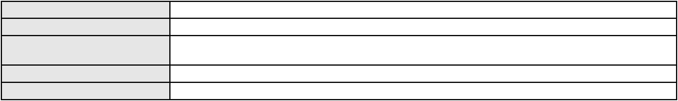

Processo
0200044-81.2024.8.06.0121
APELAÇÃO CÍVEL
Classe judicial
Assunto principal
Polo ativo
Indenização por Dano Moral
FRANCISCA LOPES NEVES
ITAU UNIBANCO S.A.
Advogado(s) - Polo ativo
Polo passivo
ALVARO ALFREDO CAVALCANTE NETO - (CE24880-A)
ALVARO ALFREDO CAVALCANTE NETO - (CE24880-A)
ITAU UNIBANCO S.A.
FRANCISCA LOPES NEVES
Advogado(s) - Polo passivo HENRIQUE JOSE PARADA SIMAO - (SP221386-A)
HENRIQUE JOSE PARADA SIMAO - (SP221386-A)
Terceiros
Não informado
Não informado
Voto proferido pelo relator
Processo
0200385-59.2024.8.06.0040
29
Número de ordem
Órgão julgador
Órgão julgador colegiado
Relator
1º Gabinete da 3ª Câmara de Direito Privado
3ª Câmara de Direito Privado
RAIMUNDO NONATO SILVA SANTOS
APELAÇÃO CÍVEL
Classe judicial
Assunto principal
Polo ativo
Defeito, nulidade ou anulação
JOSE VALDO MONTE
Advogado(s) - Polo ativo
Polo passivo
BRENO HENRIQUE MATIAS ESMERALDO - (CE36730-A)
BANCO BRADESCO S/A
Advogado(s) - Polo passivo PAULO EDUARDO PRADO - (CE24314-A)
Terceiros
Não informado
Não informado
Voto proferido pelo relator
Processo
3000967-88.2025.8.06.0029
30
Número de ordem
Órgão julgador
Órgão julgador colegiado
Relator
1º Gabinete da 3ª Câmara de Direito Privado
3ª Câmara de Direito Privado
RAIMUNDO NONATO SILVA SANTOS
APELAÇÃO CÍVEL
Classe judicial
Assunto principal
Polo ativo
Práticas Abusivas
JOSE RODRIGUES DIMAS
Advogado(s) - Polo ativo
Polo passivo
FRANCISCO AUGUSTO OLIVEIRA PAES DE ANDRADE - (CE38088-A)
BANCO BRADESCO S/A
Advogado(s) - Polo passivo FRANCISCO SAMPAIO DE MENEZES JUNIOR - (CE9075-A)
Terceiros
Não informado
Não informado
Voto proferido pelo relator
Processo
0202365-56.2024.8.06.0035
Número de ordem
Órgão julgador
Órgão julgador colegiado
Relator
31
1º Gabinete da 3ª Câmara de Direito Privado
3ª Câmara de Direito Privado
RAIMUNDO NONATO SILVA SANTOS
APELAÇÃO CÍVEL
Classe judicial
Assunto principal
Polo ativo
Serviços de Saúde
UNIMED DE FORTALEZA COOPERATIVA DE TRABALHO MEDICO LTDA
DAVID SOMBRA PEIXOTO - (CE16477-A)
JULIANA DA SILVA FIRMINO
Advogado(s) - Polo ativo
Polo passivo
Advogado(s) - Polo passivo JOYCE DE SENA LIMA - (CE45218-A)
Terceiros
J. L. F. D.
MINISTERIO PUBLICO DO ESTADO DO CEARA
9
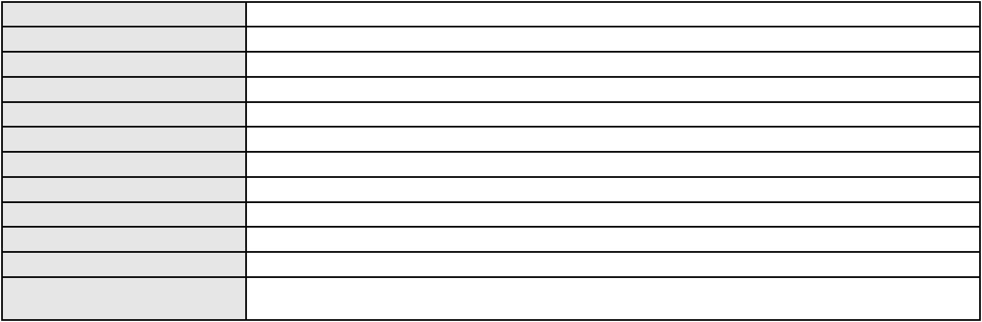

Processo
0202365-56.2024.8.06.0035
Não informado
Voto proferido pelo relator
Processo
3000511-41.2025.8.06.0029
32
Número de ordem
Órgão julgador
Órgão julgador colegiado
Relator
1º Gabinete da 3ª Câmara de Direito Privado
3ª Câmara de Direito Privado
RAIMUNDO NONATO SILVA SANTOS
APELAÇÃO CÍVEL
Classe judicial
Assunto principal
Polo ativo
Práticas Abusivas
MANOEL DUARTE TEIXEIRA
Advogado(s) - Polo ativo
FRANCISCO AUGUSTO OLIVEIRA PAES DE ANDRADE - (CE38088-A)
FRANCISCO REGIOS PEREIRA NETO - (CE25034-A)
Polo passivo
BANCO BRADESCO FINANCIAMENTOS S.A.
Advogado(s) - Polo passivo Não informado
Terceiros
Não informado
Voto proferido pelo relator
Voto não liberado
Processo
0292753-78.2022.8.06.0001
33
Número de ordem
Órgão julgador
Órgão julgador colegiado
Relator
1º Gabinete da 3ª Câmara de Direito Privado
3ª Câmara de Direito Privado
RAIMUNDO NONATO SILVA SANTOS
APELAÇÃO CÍVEL
Classe judicial
Assunto principal
Polo ativo
Extravio de bagagem
DIELY MEYRI DA SILVA PONTES
BENEDITO CARLOS DE VASCONCELOS - (CE34545-E)
EXPRESSO GUANABARA S A
Advogado(s) - Polo ativo
Polo passivo
Advogado(s) - Polo passivo MARCIO RAFAEL GAZZINEO - (CE23495-A)
ANTONIO CLETO GOMES - (CE5864-A)
Terceiros
Não informado
Não informado
Voto proferido pelo relator
Processo
3016678-26.2025.8.06.0000
34
Número de ordem
Órgão julgador
Órgão julgador colegiado
Relator
1º Gabinete da 3ª Câmara de Direito Privado
3ª Câmara de Direito Privado
RAIMUNDO NONATO SILVA SANTOS
AGRAVO DE INSTRUMENTO
Empréstimo consignado
Classe judicial
Assunto principal
Polo ativo
FRANCISCO BAHIA LIMA
Advogado(s) - Polo ativo
Polo passivo
RAPHAEL AYRES DE MOURA CHAVES - (CE16077-A)
BANCO BMG SA
Advogado(s) - Polo passivo JOAO FRANCISCO ALVES ROSA - (BA17023-A)
Terceiros
Não informado
Não informado
Voto proferido pelo relator
Processo
0240964-06.2023.8.06.0001
35
Número de ordem
Órgão julgador
Órgão julgador colegiado
Relator
1º Gabinete da 3ª Câmara de Direito Privado
3ª Câmara de Direito Privado
RAIMUNDO NONATO SILVA SANTOS
APELAÇÃO CÍVEL
Classe judicial
Assunto principal
Indenização por Dano Moral
10
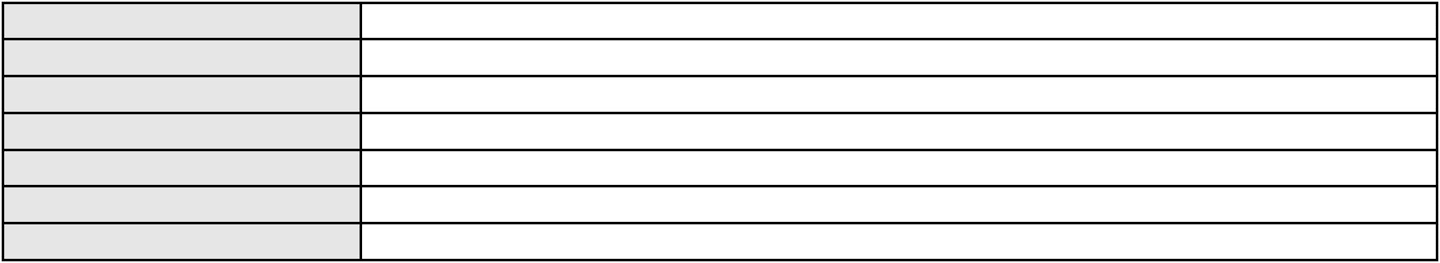

Processo
0240964-06.2023.8.06.0001
FRANCISCO JACO PEREIRA
Polo ativo
Advogado(s) - Polo ativo
VALLUCIA BARBOSA SAMPAIO - (CE46519-A)
WESLEY AMORIM FERREIRA - (CE36091-A)
Polo passivo
VIACAO URBANA LTDA
Advogado(s) - Polo passivo ANTONIO CLETO GOMES - (CE5864-A)
Terceiros
Não informado
Não informado
Voto proferido pelo relator
Processo
0206703-70.2023.8.06.0112
36
Número de ordem
Órgão julgador
Órgão julgador colegiado
Relator
1º Gabinete da 3ª Câmara de Direito Privado
3ª Câmara de Direito Privado
RAIMUNDO NONATO SILVA SANTOS
APELAÇÃO CÍVEL
Classe judicial
Assunto principal
Polo ativo
Repetição do Indébito
FRANCISCA LUCIO SOUSA
Advogado(s) - Polo ativo
TERESA LUISA SAMPAIO FERNANDES TAVORA - (CE50914-A)
MARAISA DE LIMA SILVA - (CE51352-A)
REBECA ALVES FERREIRA - (CE50361-A)
Polo passivo
BANCO PAN S.A.
Advogado(s) - Polo passivo RONALDO NOGUEIRA SIMOES - (CE17801-A)
JOAO VITOR CHAVES MARQUES DIAS - (CE30348-A)
Terceiros
Não informado
Não informado
Voto proferido pelo relator
Processo
0621589-20.2024.8.06.0000
37
Número de ordem
Órgão julgador
Órgão julgador colegiado
Relator
1º Gabinete da 3ª Câmara de Direito Privado
3ª Câmara de Direito Privado
RAIMUNDO NONATO SILVA SANTOS
AGRAVO DE INSTRUMENTO
Honorários Advocatícios
Classe judicial
Assunto principal
Polo ativo
NAHME JEREISSATI NETO
Advogado(s) - Polo ativo
THIAGO MAIA NUNES - (CE17465-A)
MARCOS DA SILVA BRUNO - (CE14379-A)
Polo passivo
ASSOCIACAO DOS ADVOGADOS DO BANCO DO NORDESTE DO BRASIL S/A
Advogado(s) - Polo passivo EMMANUEL EMERSON SANTOS ALBUQUERQUE - (CE25364-A)
JOSE JUSSIEU ALCANTARA OLIVEIRA JUNIOR - (CE30203-A)
FRANCISCO DIAS DE PAIVA FILHO - (CE15324-A)
EUGENIO DUARTE VASQUES - (CE16040-A)
Terceiros
Não informado
Não informado
Voto proferido pelo relator
Processo
3026266-54.2025.8.06.0001
Número de ordem
Órgão julgador
Órgão julgador colegiado
Relator
38
1º Gabinete da 3ª Câmara de Direito Privado
3ª Câmara de Direito Privado
RAIMUNDO NONATO SILVA SANTOS
APELAÇÃO CÍVEL
Classe judicial
Assunto principal
Polo ativo
Fornecimento de medicamentos
UNIMED DE FORTALEZA COOPERATIVA DE TRABALHO MEDICO LTDA
DAVID SOMBRA PEIXOTO - (CE16477-A)
ANA ALICE CAVALCANTI OLIVEIRA
Advogado(s) - Polo ativo
Polo passivo
Advogado(s) - Polo passivo HAMER SOARES RIOS - (CE53349-A)
ALYNE OLIVEIRA CAMPOS - (CE36384-A)
11
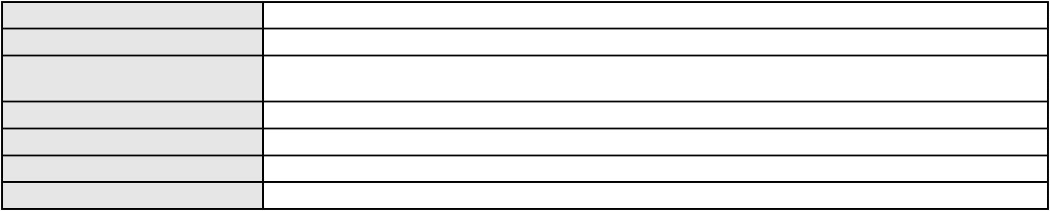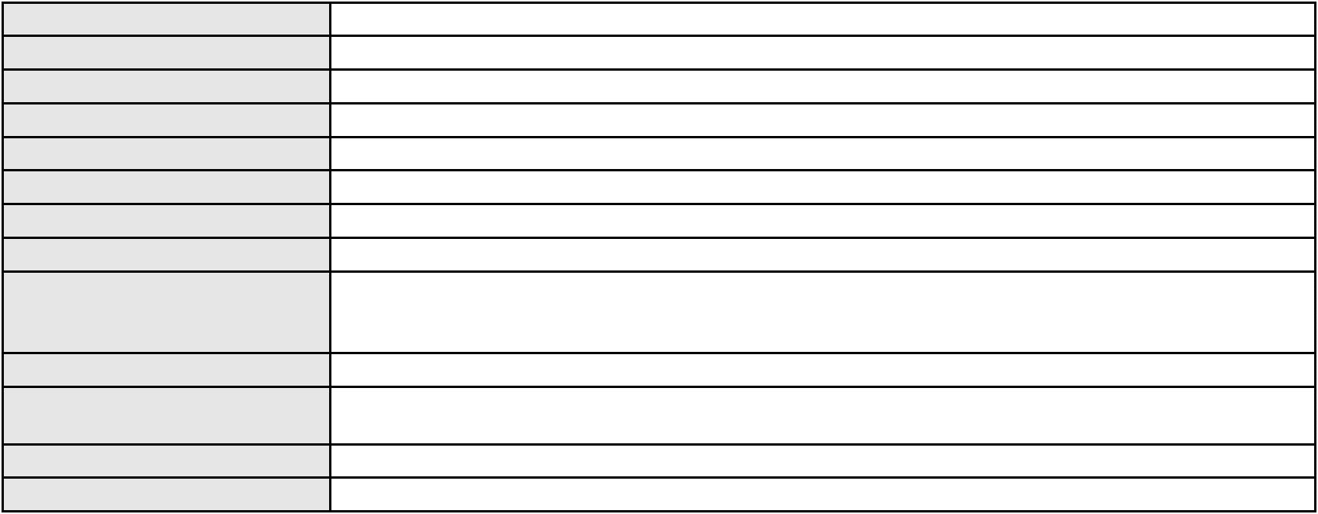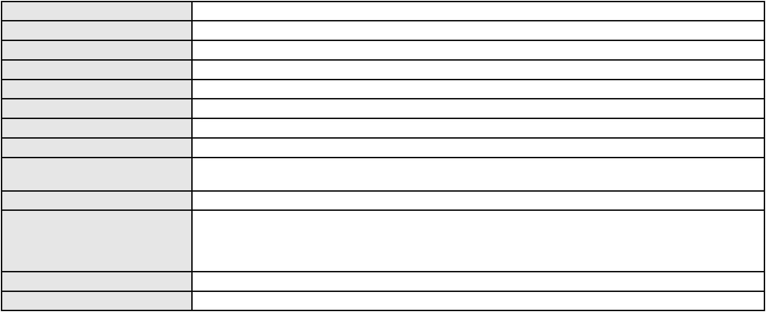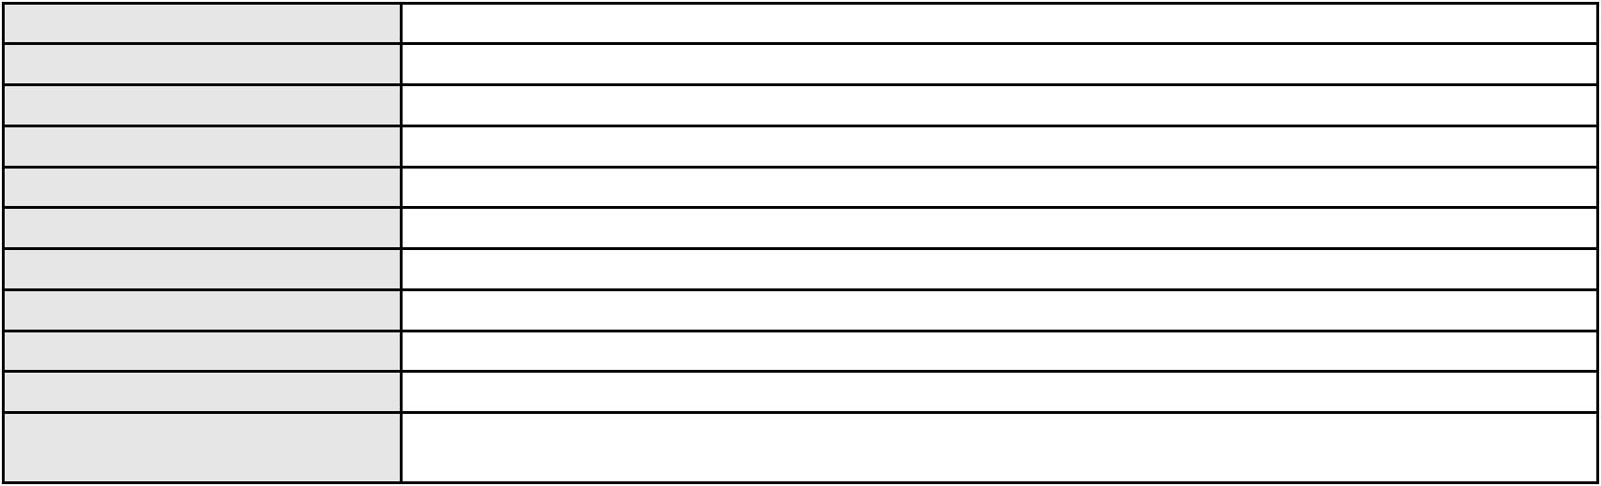

Processo
3026266-54.2025.8.06.0001
Não informado
Terceiros
Voto proferido pelo relator
Não informado
Processo
0229362-18.2023.8.06.0001
39
Número de ordem
Órgão julgador
Órgão julgador colegiado
Relator
1º Gabinete da 3ª Câmara de Direito Privado
3ª Câmara de Direito Privado
RAIMUNDO NONATO SILVA SANTOS
APELAÇÃO CÍVEL
Classe judicial
Assunto principal
Polo ativo
Contratos Bancários
MARIA CLEIDE RODRIGUES
DAYSE SUYANE SAMPAIO DO VALE - (CE24898-A)
BANCO BMG SA
Advogado(s) - Polo ativo
Polo passivo
Advogado(s) - Polo passivo FABIO FRASATO CAIRES - (SP124809-S)
Terceiros
Não informado
Não informado
Voto proferido pelo relator
Processo
0200066-66.2023.8.06.0092
40
Número de ordem
Órgão julgador
Órgão julgador colegiado
Relator
1º Gabinete da 3ª Câmara de Direito Privado
3ª Câmara de Direito Privado
RAIMUNDO NONATO SILVA SANTOS
APELAÇÃO CÍVEL
Classe judicial
Assunto principal
Polo ativo
Inclusão Indevida em Cadastro de Inadimplentes
ANTONIO MARCOS ALVES SOARES
FRANCISCO PEREIRA SOARES
JOSE ISNAILDY OLIVEIRA SOARES
APARECIDA ISLEANNY OLIVEIRA SOARES
ANA ISLANE OLIVEIRA SOARES
WALDIR ALVES SOARES
FRANCISCO PEREIRA SOARES JUNIOR
ANTONIO ISMAEL OLIVEIRA SOARES
FRANCISCO ISRAEL OLIVEIRA SOARES
Advogado(s) - Polo ativo
Polo passivo
Não informado
BANCO BRADESCO S/A
Advogado(s) - Polo passivo PAULO EDUARDO PRADO - (CE24314-A)
Terceiros
BANCO SANTANDER (BRASIL) S.A.
PAULO ROBERTO TEIXEIRA TRINO JUNIOR
PAULO ROBERTO TEIXEIRA TRINO JUNIOR
BANCO BRADESCO S/A
Voto proferido pelo relator
Não informado
Processo
0624009-95.2024.8.06.0000
Número de ordem
Órgão julgador
Órgão julgador colegiado
Relator
41
1º Gabinete da 3ª Câmara de Direito Privado
3ª Câmara de Direito Privado
RAIMUNDO NONATO SILVA SANTOS
AGRAVO DE INSTRUMENTO
Efeito Suspensivo a Recurso
Classe judicial
Assunto principal
Polo ativo
JOAO BOSCO ALVES DE OLIVEIRA
RACHEL APARECIDA DA SILVA COSTA - (CE40546-A)
BANCO BRADESCO S/A
Advogado(s) - Polo ativo
Polo passivo
Advogado(s) - Polo passivo FILIPE AUGUSTO DA COSTA ALBUQUERQUE - (CE20587-A)
OSIRIS ANTINOLFI FILHO - (RS22189-A)
Terceiros
MINISTERIO PUBLICO DO ESTADO DO CEARA
Não informado
Voto proferido pelo relator
12
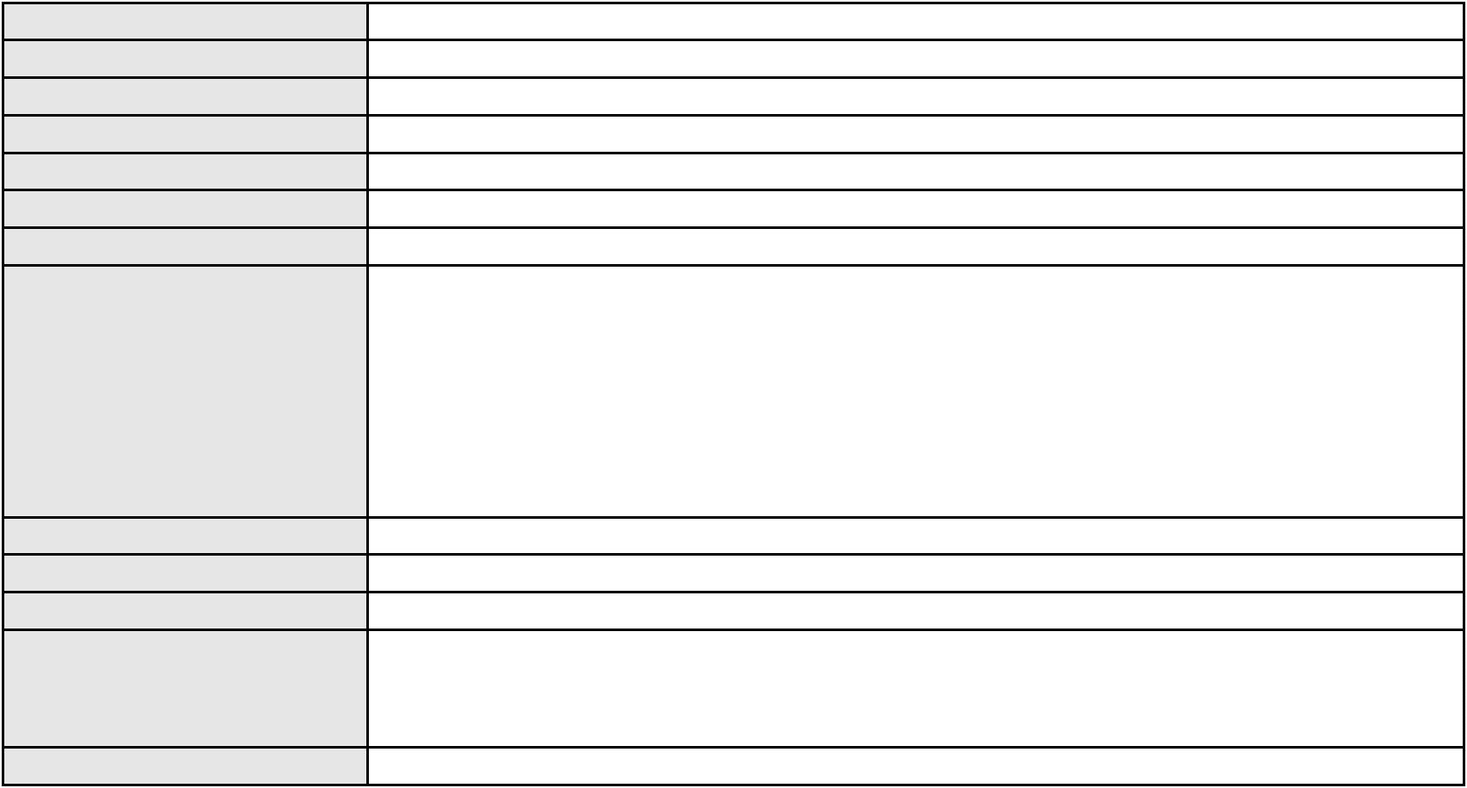

Processo
3017389-31.2025.8.06.0000
42
Número de ordem
Órgão julgador
Órgão julgador colegiado
Relator
1º Gabinete da 3ª Câmara de Direito Privado
3ª Câmara de Direito Privado
RAIMUNDO NONATO SILVA SANTOS
AGRAVO DE INSTRUMENTO
Cheque
Classe judicial
Assunto principal
Polo ativo
REGINALDO PEREIRA DE MIRANDA
Advogado(s) - Polo ativo
MARIA EDUARDA BARROS DOS SANTOS E SILVA - (RJ258488-A)
MARIA TALITA DE MIRANDA COSTA - (CE45698-A)
Polo passivo
ITAU UNIBANCO S.A.
Advogado(s) - Polo passivo MOISES NETO DE OLIVEIRA - (CE8012-A)
EBE PIMENTEL GOMES LUZ - (CE5178)
FRANCISCO DE ALBUQUERQUE NOGUEIRA - (CE3244)
Terceiros
Não informado
Voto proferido pelo relator
Voto não liberado
Processo
0635221-16.2024.8.06.0000
Número de ordem
Órgão julgador
Órgão julgador colegiado
Relator
43
1º Gabinete da 3ª Câmara de Direito Privado
3ª Câmara de Direito Privado
RAIMUNDO NONATO SILVA SANTOS
AGRAVO DE INSTRUMENTO
Penhora / Depósito/ Avaliação
DIRCEU KALLIO FIGUEIREDO DE ALENCAR
DANIEL LAGE ALENCAR - (CE8512-A)
IVAN RENATO BONDAN
Classe judicial
Assunto principal
Polo ativo
Advogado(s) - Polo ativo
Polo passivo
Advogado(s) - Polo passivo Não informado
Terceiros
DEFENSORIA PUBLICA DO ESTADO DO CEARA
MINISTERIO PUBLICO DO ESTADO DO CEARA
Voto proferido pelo relator
Não informado
Processo
3009632-83.2025.8.06.0000
Número de ordem
Órgão julgador
Órgão julgador colegiado
Relator
44
1º Gabinete da 3ª Câmara de Direito Privado
3ª Câmara de Direito Privado
RAIMUNDO NONATO SILVA SANTOS
AGRAVO DE INSTRUMENTO
Classe judicial
Assunto principal
Polo ativo
Efeito Suspensivo / Impugnação / Embargos à Execução
ROSA MARIA FREITAS HOLANDA
DAVID JONATAS RAMOS FERNANDES - (CE45724-A)
BANCO DO NORDESTE DO BRASIL SA
Advogado(s) - Polo ativo
Polo passivo
Advogado(s) - Polo passivo GESILDA LIMA MARTINEZ DE SOUZA - (CE44560-S)
MARITZZA FABIANE LIMA MARTINEZ DE SOUZA OLIVEIRA ROSSITER - (CE44562-S)
MARIZZE FERNANDA LIMA MARTINEZ DE SOUZA PACHECO - (CE44561-A)
HAROLDO WILSON MARTINEZ DE SOUZA JUNIOR - (PE20366-A)
Terceiros
Não informado
Não informado
Voto proferido pelo relator
Processo
0631191-35.2024.8.06.0000
45
Número de ordem
Órgão julgador
Órgão julgador colegiado
Relator
1º Gabinete da 3ª Câmara de Direito Privado
3ª Câmara de Direito Privado
RAIMUNDO NONATO SILVA SANTOS
AGRAVO DE INSTRUMENTO
Classe judicial
13
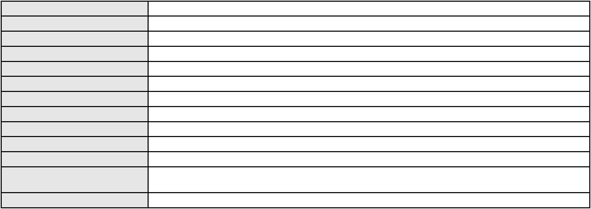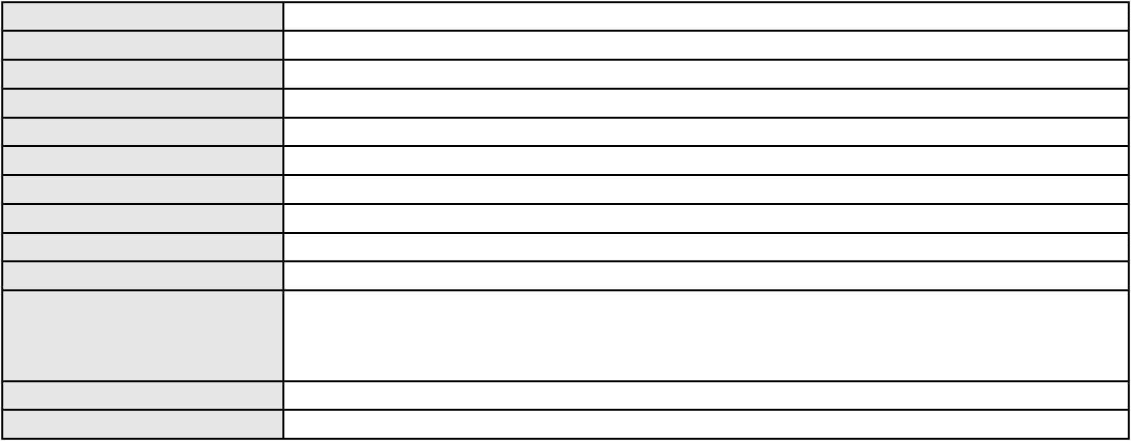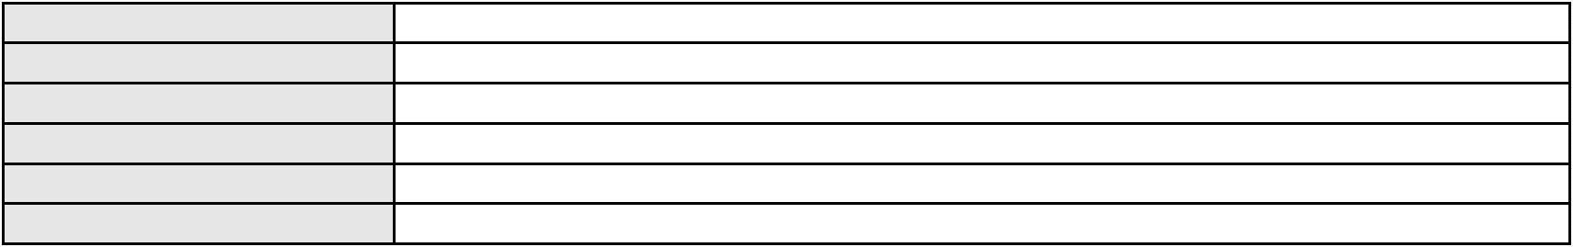

Processo
0631191-35.2024.8.06.0000
Assunto principal
Polo ativo
Efeito Suspensivo a Recurso
ASSOCIACAO FRATERNAL DE QUIXADA
ALLAN GARDAN FERNANDES DE SOUSA - (CE25977-A)
ESCRITORIO CENTRAL DE ARRECADACAO E DISTRIBUICAO ECAD
Advogado(s) - Polo ativo
Polo passivo
Advogado(s) - Polo passivo PAULO HENRIQUE DE ABREU SILVA - (CE23527-A)
Terceiros
Não informado
Não informado
Voto proferido pelo relator
Processo
0200388-23.2023.8.06.0113
46
Número de ordem
Órgão julgador
Órgão julgador colegiado
Relator
1º Gabinete da 3ª Câmara de Direito Privado
3ª Câmara de Direito Privado
RAIMUNDO NONATO SILVA SANTOS
APELAÇÃO CÍVEL
Classe judicial
Assunto principal
Polo ativo
Cheque
FRANCILDO LIMA DA SILVA
JOSE RODRIGO CORREIA DE SOUZA - (CE27418-A)
ITAECIO DE SOUSA SILVA
Advogado(s) - Polo ativo
Polo passivo
Advogado(s) - Polo passivo LUIZ RICARDO DE MORAES COSTA - (CE28980-A)
Terceiros
MINISTERIO PUBLICO DO ESTADO DO CEARA
Não informado
Voto proferido pelo relator
Processo
0050093-34.2021.8.06.0051
Número de ordem
Órgão julgador
Órgão julgador colegiado
Relator
47
1º Gabinete da 3ª Câmara de Direito Privado
3ª Câmara de Direito Privado
RAIMUNDO NONATO SILVA SANTOS
APELAÇÃO CÍVEL
Classe judicial
Assunto principal
Polo ativo
Investigação de Paternidade
FRANCISCA CICERA ALVES BARBOSA
MARCO ANTONIO FEITOSA MOREIRA - (CE8664-A)
Advogado(s) - Polo ativo
Polo passivo
Maria Pinho da Silva
Damiana Fernandes Fraga
ANTONIO FERNANDES DE PINHO
Advogado(s) - Polo passivo Não informado
Terceiros
MINISTERIO PUBLICO DO ESTADO DO CEARA
Voto proferido pelo relator
Não informado
Processo
3040139-58.2024.8.06.0001
48
Número de ordem
Órgão julgador
Órgão julgador colegiado
Relator
1º Gabinete da 3ª Câmara de Direito Privado
3ª Câmara de Direito Privado
RAIMUNDO NONATO SILVA SANTOS
APELAÇÃO CÍVEL
Classe judicial
Assunto principal
Polo ativo
Empréstimo consignado
ANTONIA SILVA DO NASCIMENTO
RAPHAEL AYRES DE MOURA CHAVES - (CE16077-A)
BANCO C6 CONSIGNADO
Advogado(s) - Polo ativo
Polo passivo
Advogado(s) - Polo passivo FERNANDA RAFAELLA OLIVEIRA DE CARVALHO - (PE32766-A)
Terceiros
Não informado
Não informado
Voto proferido pelo relator
14
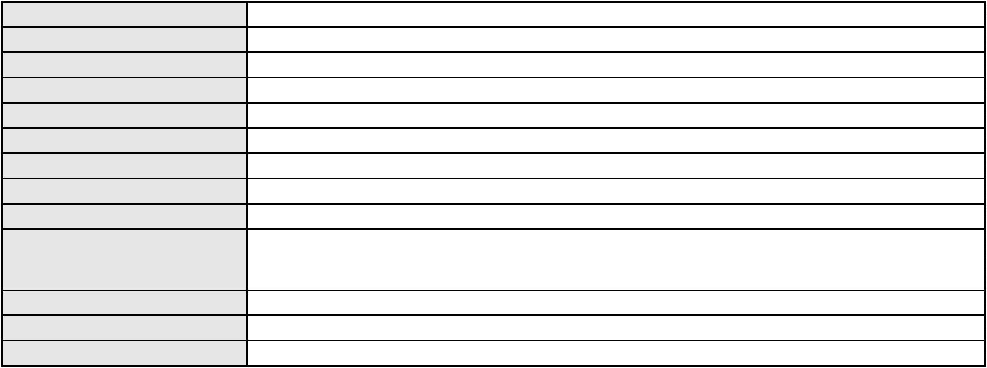

Processo
0624621-96.2025.8.06.0000
Número de ordem
Órgão julgador
Órgão julgador colegiado
Relator
49
1º Gabinete da 3ª Câmara de Direito Privado
3ª Câmara de Direito Privado
RAIMUNDO NONATO SILVA SANTOS
AGRAVO DE INSTRUMENTO
Superendividamento
Classe judicial
Assunto principal
Polo ativo
MARIA TEREZA DA SILVA CASTRO
EDNER GOULART DE OLIVEIRA - (SP266217-A)
Advogado(s) - Polo ativo
Polo passivo
ITAU UNIBANCO S.A.
BANCO BMG SA
BANCO DAYCOVAL S/A
BANCO C6 CONSIGNADO
CAIXA ECONOMICA FEDERAL
BANCO SANTANDER (BRASIL) S.A.
Advogado(s) - Polo passivo LUIZ AUGUSTO ABRANTES PEQUENO JUNIOR - (CE23178-A)
Terceiros
Não informado
Não informado
Voto proferido pelo relator
Processo
0637911-18.2024.8.06.0000
Número de ordem
Órgão julgador
Órgão julgador colegiado
Relator
50
1º Gabinete da 3ª Câmara de Direito Privado
3ª Câmara de Direito Privado
RAIMUNDO NONATO SILVA SANTOS
AGRAVO DE INSTRUMENTO
Classe judicial
Assunto principal
Polo ativo
Efeito Suspensivo a Recurso
CIA INDUSTRIAL DE OLEOS DO NORDESTE CIONE
YASKARA GIRAO DOS SANTOS ARAUJO - (CE30993-A)
Advogado(s) - Polo ativo
Polo passivo
CLEBER GONDIM CARNEIRO
MARCOS AURELIO MAGALHAES CARNEIRO
JOSE HAROLDO DIAS CARNEIRO
FRANCISCO JOSE DIAS CARNEIRO
REGINA CELIA MAGALHAES CARNEIRO
LIZ DE MARIA DIAS CARNEIRO ARAUJO
JOSE OLIMAR CARNEIRO FILHO
ADERSON GONDIM CARNEIRO
SUZI MAGALHAES CARNEIRO
JOSE RONALDO DIAS CARNEIRO
LIZIANE DIAS CARNEIRO AGUIAR
HUDSON MAGALHAES CARNEIRO
Advogado(s) - Polo passivo Não informado
Terceiros
Não informado
Não informado
Voto proferido pelo relator
Processo
3017159-86.2025.8.06.0000
51
Número de ordem
Órgão julgador
Órgão julgador colegiado
Relator
1º Gabinete da 3ª Câmara de Direito Privado
3ª Câmara de Direito Privado
RAIMUNDO NONATO SILVA SANTOS
AGRAVO DE INSTRUMENTO
Liminar
Classe judicial
Assunto principal
Polo ativo
SUPORTE TECNOLOGIA EM POSTES LTDA
RICARDO FERREIRA CHAVES - (CE25944-A)
EMANUEL MARCIANO TAVARES
Advogado(s) - Polo ativo
Polo passivo
Advogado(s) - Polo passivo RENAN BARBOSA DE AZEVEDO - (CE23112-A)
Terceiros
Não informado
Não informado
Voto proferido pelo relator
15
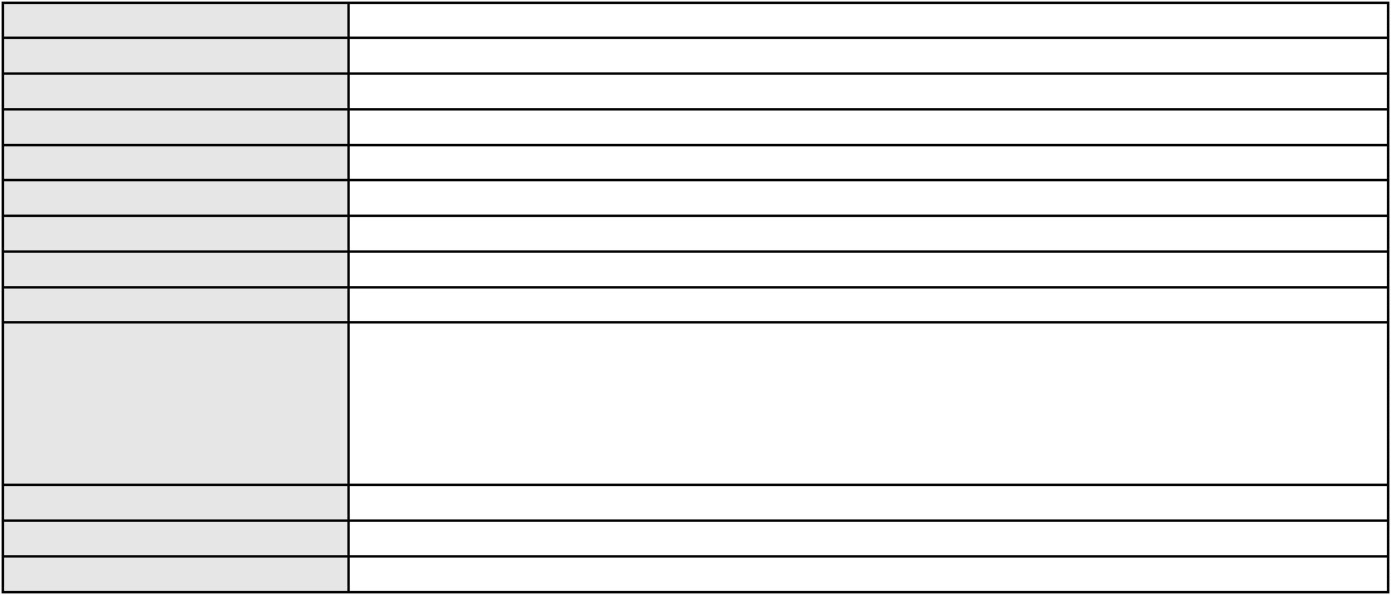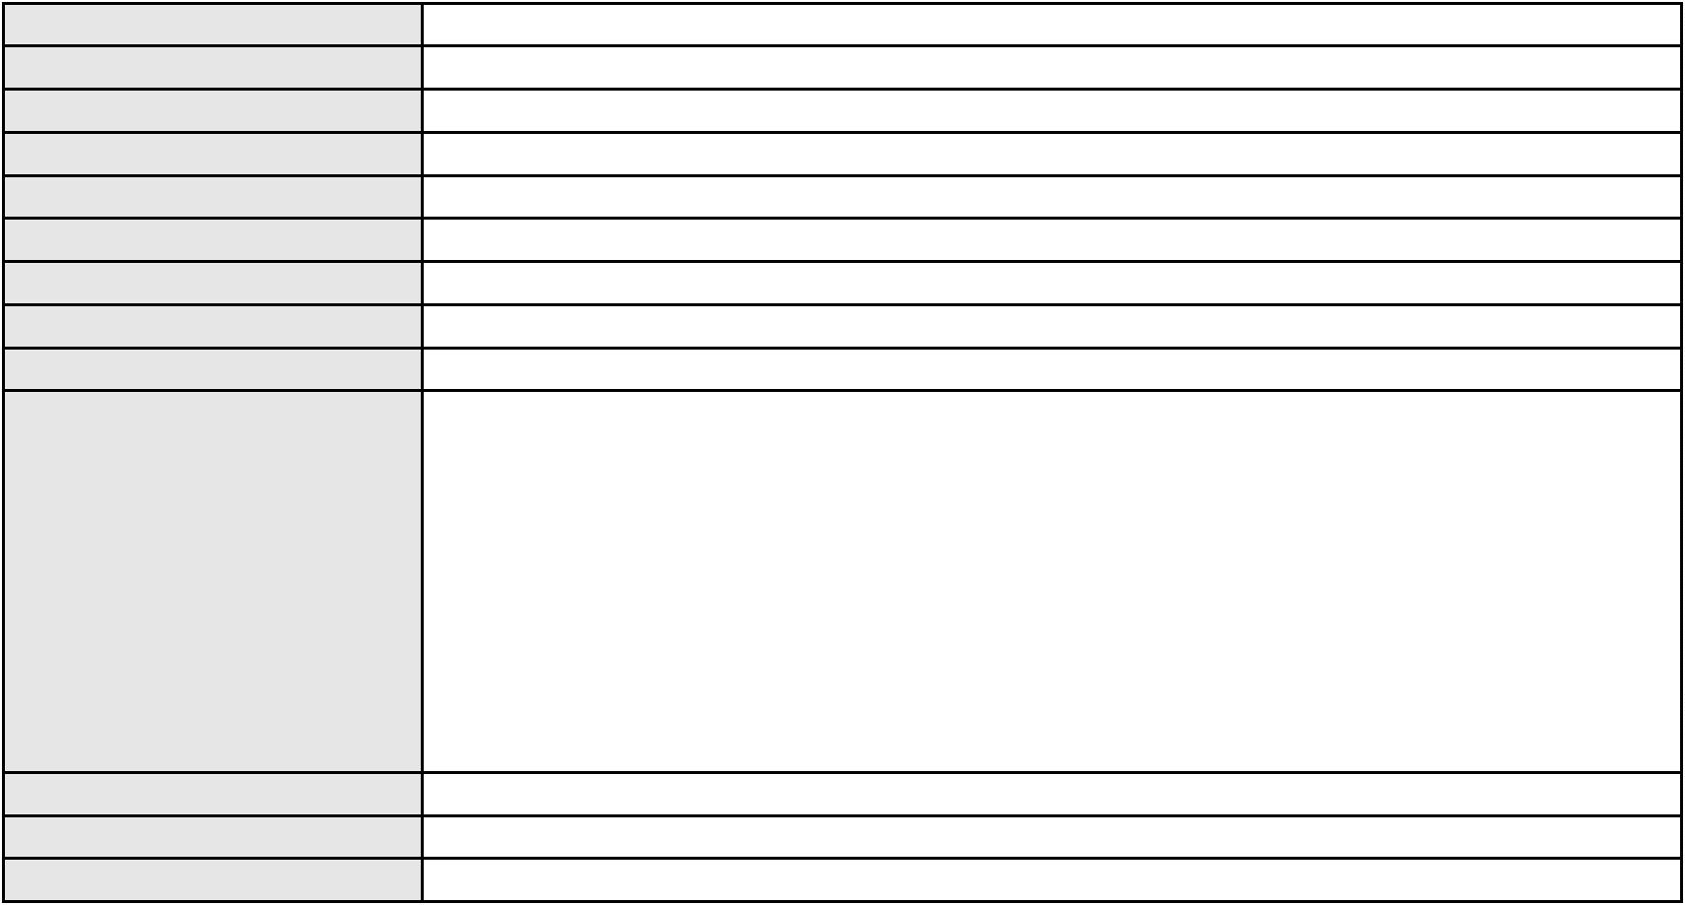

Processo
0624167-87.2023.8.06.0000
52
Número de ordem
Órgão julgador
Órgão julgador colegiado
Relator
1º Gabinete da 3ª Câmara de Direito Privado
3ª Câmara de Direito Privado
RAIMUNDO NONATO SILVA SANTOS
AGRAVO DE INSTRUMENTO
Penhora / Depósito/ Avaliação
Classe judicial
Assunto principal
Polo ativo
R MATEUS FILHO
Francisca Filgueiras Mateus
Raimundo Mateus Filho
Advogado(s) - Polo ativo
Polo passivo
Não informado
BANCO BRADESCO S/A
Advogado(s) - Polo passivo WILSON SALES BELCHIOR - (CE17314-A)
Terceiros
MINISTERIO PUBLICO DO ESTADO DO CEARA
Não informado
Voto proferido pelo relator
Processo
0174752-52.2013.8.06.0001
Número de ordem
Órgão julgador
Órgão julgador colegiado
Relator
53
1º Gabinete da 3ª Câmara de Direito Privado
3ª Câmara de Direito Privado
RAIMUNDO NONATO SILVA SANTOS
APELAÇÃO CÍVEL
Classe judicial
Assunto principal
Polo ativo
Nulidade e Anulação de Partilha e Adjudicação de Herança
JOSE BEZERRA DE MENEZES NETO
JORGE OMAR PARAGUACU COELHO BEZERRA DE MENEZES
Advogado(s) - Polo ativo
Polo passivo
SILVIO SIQUEIRA FILHO - (CE6410-A)
Laboratorio Professor Eleuterio da Costa S/s Ltda - LABPEC
Advogado(s) - Polo passivo JARDELLY DE AGUIAR CUNHA - (CE21809-A)
Terceiros
MINISTERIO PUBLICO DO ESTADO DO CEARA
Não informado
Voto proferido pelo relator
Processo
3024284-39.2024.8.06.0001
54
Número de ordem
Órgão julgador
Órgão julgador colegiado
Relator
1º Gabinete da 3ª Câmara de Direito Privado
3ª Câmara de Direito Privado
RAIMUNDO NONATO SILVA SANTOS
APELAÇÃO CÍVEL
Classe judicial
Assunto principal
Polo ativo
Alienação Fiduciária
ROMULLO DE MORAIS FARIAS
ALAN PEREIRA MOURAO - (CE21899-A)
BANCO C6 S.A.
Advogado(s) - Polo ativo
Polo passivo
Advogado(s) - Polo passivo CRISTIANE BELINATI GARCIA LOPES - (CE23649-A)
Terceiros
Não informado
Não informado
Voto proferido pelo relator
Processo
3011704-43.2025.8.06.0000
55
Número de ordem
Órgão julgador
Órgão julgador colegiado
Relator
1º Gabinete da 3ª Câmara de Direito Privado
3ª Câmara de Direito Privado
RAIMUNDO NONATO SILVA SANTOS
AGRAVO DE INSTRUMENTO
Cerceamento de Defesa
Classe judicial
Assunto principal
Polo ativo
MARIA LOPES DA SILVA
Advogado(s) - Polo ativo
FRANCISCO LEONARDO SOBRINHO - (RN12856-A)
16
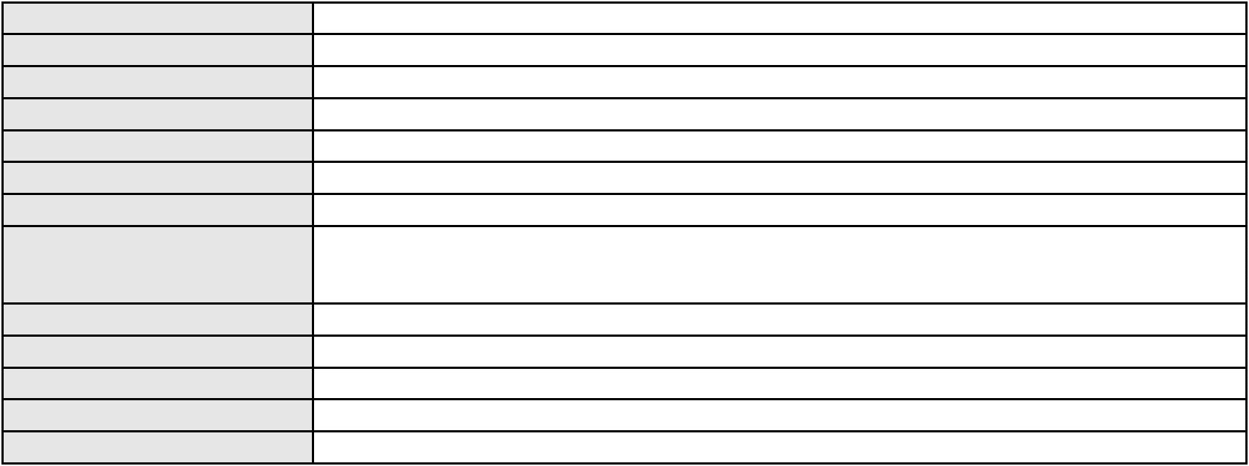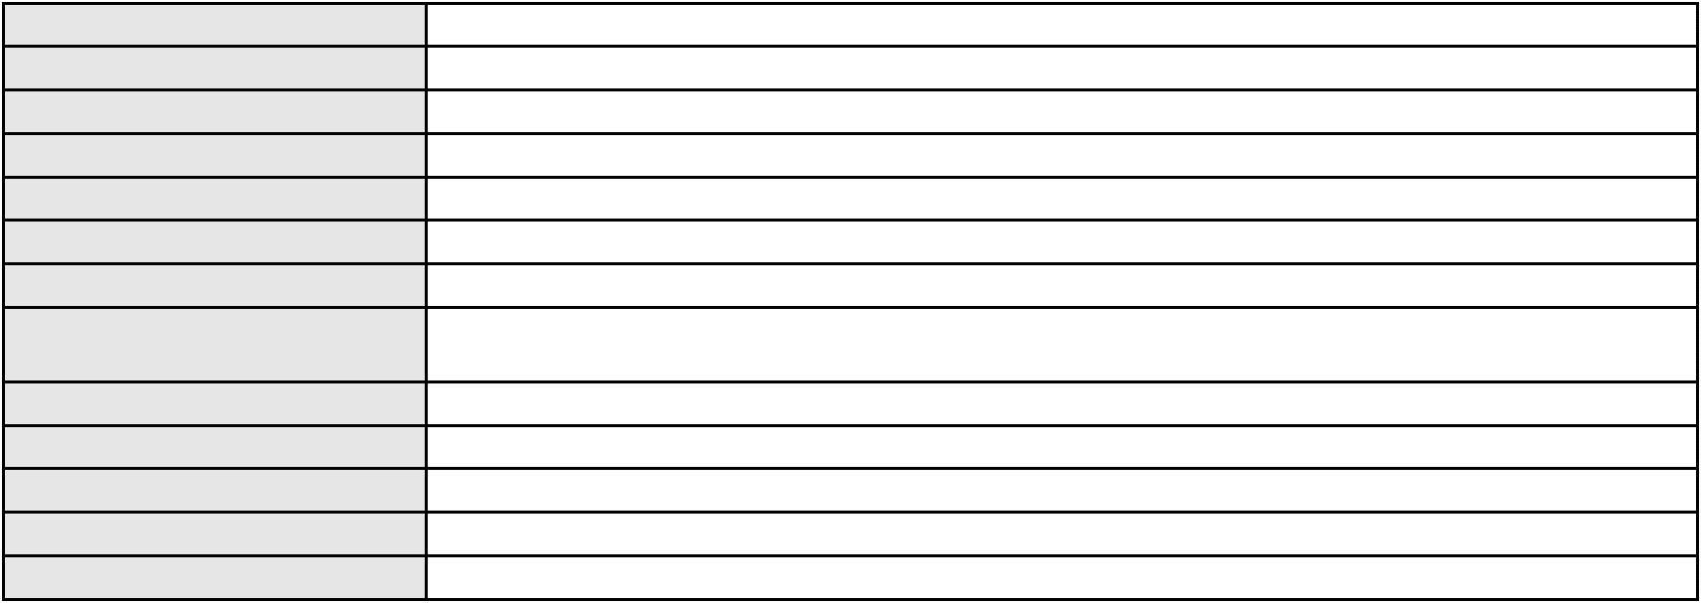

Processo
3011704-43.2025.8.06.0000
BANCO BMG SA
Polo passivo
Advogado(s) - Polo passivo Não informado
Terceiros
MINISTERIO PUBLICO DO ESTADO DO CEARA
Voto proferido pelo relator
Não informado
Processo
3000572-10.2025.8.06.0090
56
Número de ordem
Órgão julgador
Órgão julgador colegiado
Relator
1º Gabinete da 3ª Câmara de Direito Privado
3ª Câmara de Direito Privado
RAIMUNDO NONATO SILVA SANTOS
APELAÇÃO CÍVEL
Classe judicial
Assunto principal
Polo ativo
Acidente de Trânsito
MARIA SOCORRO DOS SANTOS PEREIRA
Advogado(s) - Polo ativo
CRISNANDA ALVES BRASIL - (CE41053-A)
RENATO ALVES DE MELO - (CE29801-A)
Polo passivo
BANCO BRADESCO S/A
Advogado(s) - Polo passivo Não informado
Terceiros
Não informado
Voto proferido pelo relator
Voto não liberado
Processo
0200408-65.2022.8.06.0075
Número de ordem
Órgão julgador
Órgão julgador colegiado
Relator
57
1º Gabinete da 3ª Câmara de Direito Privado
3ª Câmara de Direito Privado
RAIMUNDO NONATO SILVA SANTOS
APELAÇÃO CÍVEL
Classe judicial
Assunto principal
Polo ativo
Obrigação de Fazer / Não Fazer
BL 01 EMPREENDIMENTOS IMOBILIARIOS SPE LTDA
Advogado(s) - Polo ativo
ISAAC NEWTON MOREIRA MONTEIRO FILHO - (CE16616-A)
RICARDO LIMA MOREIRA BORGES - (CE18181-A)
ANTONIO CLETO GOMES - (CE5864-A)
Polo passivo
CONCRETO TECMIX LTDA
BANCO SANTANDER (BRASIL) S.A.
Advogado(s) - Polo passivo RENATO COELHO PEREIRA - (SP228178-A)
Terceiros
MINISTERIO PUBLICO DO ESTADO DO CEARA
Não informado
Voto proferido pelo relator
Processo
3013914-67.2025.8.06.0000
58
Número de ordem
Órgão julgador
Órgão julgador colegiado
Relator
1º Gabinete da 3ª Câmara de Direito Privado
3ª Câmara de Direito Privado
RAIMUNDO NONATO SILVA SANTOS
AGRAVO DE INSTRUMENTO
Tutela de Urgência
Classe judicial
Assunto principal
Polo ativo
AMANDA GARCIA DA ROCHA MORAIS
JOANA DARC GARCIA DA ROCHA
Advogado(s) - Polo ativo
Polo passivo
DANILO LOPES DOS SANTOS - (CE46611-A)
CAEDA CONSTRUTORA LTDA.
COMPANHIA ENERGETICA DO CEARA
Advogado(s) - Polo passivo Não informado
Terceiros
Não informado
Não informado
Voto proferido pelo relator
17
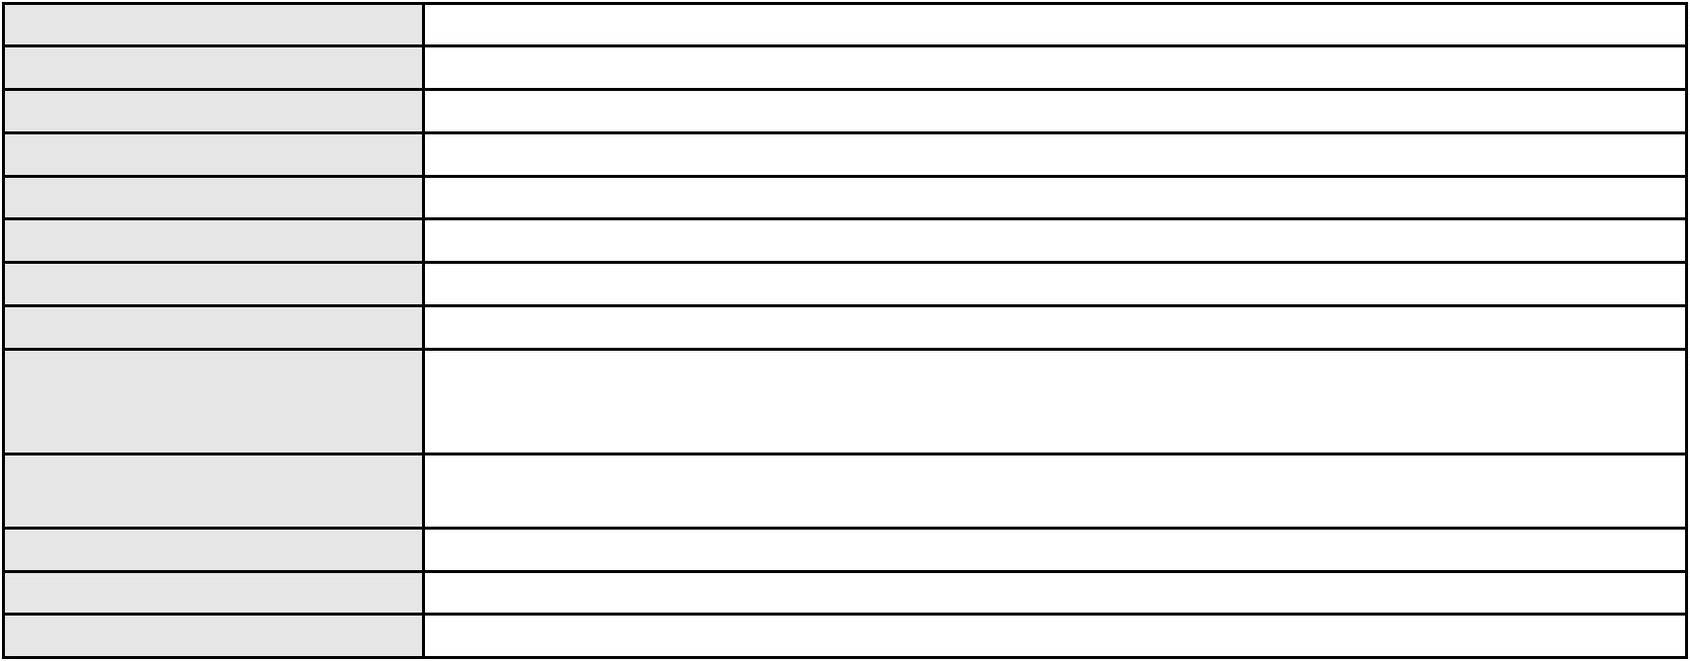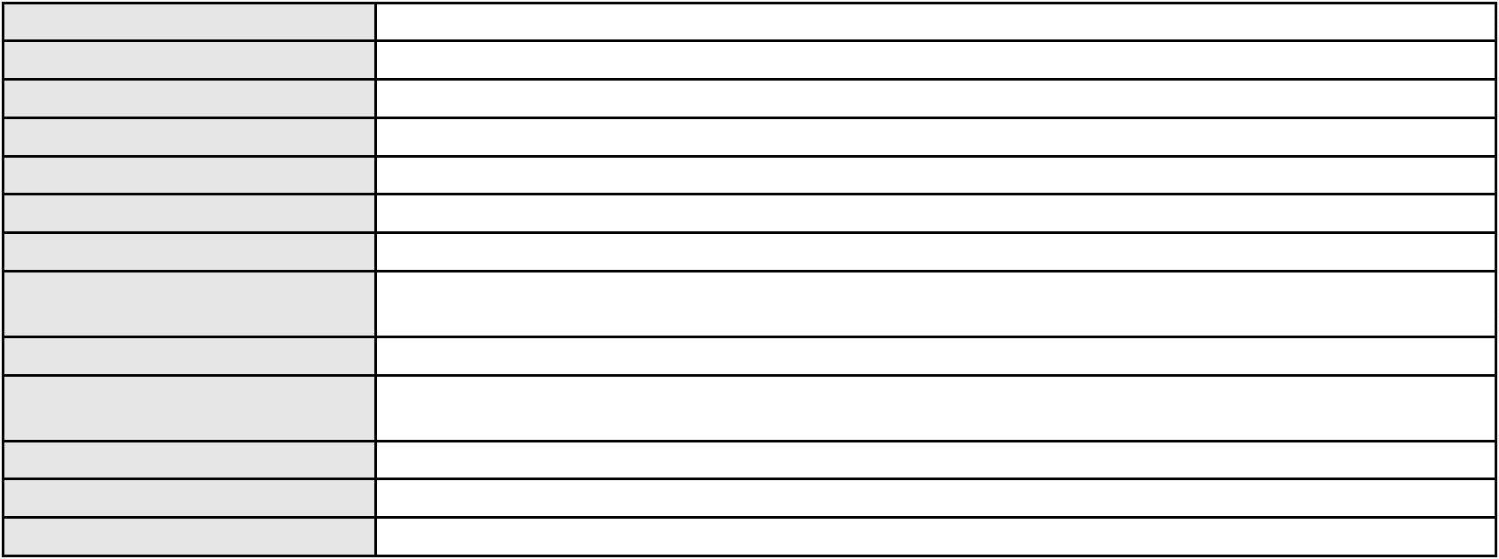

Processo
3013919-89.2025.8.06.0000
59
Número de ordem
Órgão julgador
Órgão julgador colegiado
Relator
1º Gabinete da 3ª Câmara de Direito Privado
3ª Câmara de Direito Privado
RAIMUNDO NONATO SILVA SANTOS
AGRAVO DE INSTRUMENTO
Liminar
Classe judicial
Assunto principal
Polo ativo
JHONNY LIMA ANDRADE
MARIA GORETE DA CONCEICAO ANDRADE
Advogado(s) - Polo ativo
Polo passivo
RAHAMON FREIRE DE SOUSA BEZERRA - (CE34296-A)
PLUG NET ONLINE SERVICOS DE INFORMATICA LTDA
Advogado(s) - Polo passivo ANDERSON RAMON OLIVEIRA DUARTE - (CE46472-A)
Terceiros
MINISTERIO PUBLICO DO ESTADO DO CEARA
Não informado
Voto proferido pelo relator
Processo
3003900-34.2025.8.06.0029
Número de ordem
Órgão julgador
Órgão julgador colegiado
Relator
60
1º Gabinete da 3ª Câmara de Direito Privado
3ª Câmara de Direito Privado
RAIMUNDO NONATO SILVA SANTOS
APELAÇÃO CÍVEL
Classe judicial
Assunto principal
Polo ativo
Práticas Abusivas
MARIA JOSE MARTINS DA SILVA
FRANCISCO AUGUSTO OLIVEIRA PAES DE ANDRADE - (CE38088-A)
BANCO DO BRASIL SA
Advogado(s) - Polo ativo
Polo passivo
Advogado(s) - Polo passivo WILSON SALES BELCHIOR - (CE17314-A)
Terceiros
Não informado
Não informado
Voto proferido pelo relator
Processo
3000116-13.2025.8.06.0041
Número de ordem
Órgão julgador
Órgão julgador colegiado
Relator
61
1º Gabinete da 3ª Câmara de Direito Privado
3ª Câmara de Direito Privado
RAIMUNDO NONATO SILVA SANTOS
PETIÇÃO CÍVEL
Classe judicial
Assunto principal
Polo ativo
Competência da Justiça Estadual
RAIMUNDA EROTIDES DE LUCENA
MARCOSORRITE GOMES ALVES - (CE38659-A)
BANCO OLE BONSUCESSO CONSIGNADO S.A.
Advogado(s) - Polo ativo
Polo passivo
Advogado(s) - Polo passivo DENIO MOREIRA DE CARVALHO JUNIOR - (MG41796-A)
Terceiros
MINISTERIO PUBLICO DO ESTADO DO CEARA
Não informado
Voto proferido pelo relator
Processo
3016895-69.2025.8.06.0000
Número de ordem
Órgão julgador
Órgão julgador colegiado
Relator
62
1º Gabinete da 3ª Câmara de Direito Privado
3ª Câmara de Direito Privado
RAIMUNDO NONATO SILVA SANTOS
AGRAVO DE INSTRUMENTO
Imissão na Posse
Classe judicial
Assunto principal
Polo ativo
EMANUEL MARCIANO TAVARES
RENAN BARBOSA DE AZEVEDO - (CE23112-A)
SUPORTE TECNOLOGIA EM POSTES LTDA
Advogado(s) - Polo ativo
Polo passivo
18
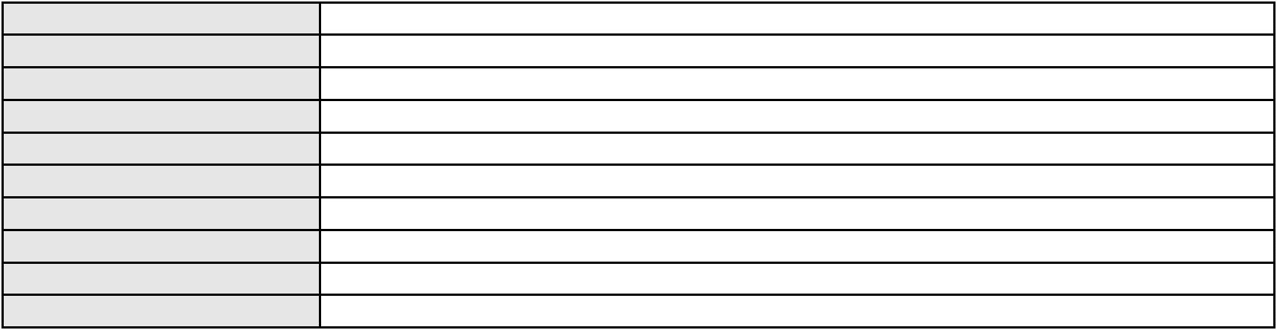

Processo
3016895-69.2025.8.06.0000
Advogado(s) - Polo passivo RICARDO FERREIRA CHAVES - (CE25944-A)
Terceiros
Não informado
Não informado
Voto proferido pelo relator
Processo
0266320-03.2023.8.06.0001
63
Número de ordem
Órgão julgador
Órgão julgador colegiado
Relator
1º Gabinete da 3ª Câmara de Direito Privado
3ª Câmara de Direito Privado
RAIMUNDO NONATO SILVA SANTOS
APELAÇÃO CÍVEL
Classe judicial
Assunto principal
Polo ativo
Tratamento médico-hospitalar
MARIA JOYCE MAIA COSTA CARNEIRO
EDUARDO MAIA SOUZA CARNEIRO
Advogado(s) - Polo ativo
Polo passivo
LIA MARA BERNARDES MUNIZ - (CE31530-A)
JULIA PEREIRA HENRIQUE DE ALMEIDA - (CE26796-A)
UNIMED DE FORTALEZA COOPERATIVA DE TRABALHO MEDICO LTDA
Advogado(s) - Polo passivo DAVID SOMBRA PEIXOTO - (CE16477-A)
Terceiros
Não informado
Não informado
Voto proferido pelo relator
Processo
0000397-69.2019.8.06.0028
Número de ordem
Órgão julgador
Órgão julgador colegiado
Relator
64
2º Gabinete da 3ª Câmara de Direito Privado
3ª Câmara de Direito Privado
CLEIDE ALVES DE AGUIAR
APELAÇÃO CÍVEL
Classe judicial
Assunto principal
Polo ativo
Empréstimo consignado
MARIA LIDUINA DE OLIVEIRA ARAUJO
LUIZ VALDEMIRO SOARES COSTA - (CE141458-A)
BANCO BRADESCO FINANCIAMENTOS S.A.
Advogado(s) - Polo ativo
Polo passivo
Advogado(s) - Polo passivo WILSON SALES BELCHIOR - (CE17314-A)
FRANCISCO SAMPAIO DE MENEZES JUNIOR - (CE9075-A)
Terceiros
BANCO BRADESCO FINANCIAMENTOS S.A.
Voto proferido pelo relator
Não informado
Processo
0200569-30.2024.8.06.0132
65
Número de ordem
Órgão julgador
Órgão julgador colegiado
Relator
2º Gabinete da 3ª Câmara de Direito Privado
3ª Câmara de Direito Privado
CLEIDE ALVES DE AGUIAR
APELAÇÃO CÍVEL
Classe judicial
Assunto principal
Polo ativo
PASEP
INES CORDEIRO FEITOSA DA SILVA
VINICIUS ERBETHE FREITAS DE OLIVEIRA - (CE51678-A)
BANCO DO BRASIL SA
Advogado(s) - Polo ativo
Polo passivo
Advogado(s) - Polo passivo NEI CALDERON - (SP114904-A)
Terceiros
Não informado
Voto proferido pelo relator
Voto não liberado
Processo
3018944-83.2025.8.06.0000
66
Número de ordem
Órgão julgador
Órgão julgador colegiado
Relator
2º Gabinete da 3ª Câmara de Direito Privado
3ª Câmara de Direito Privado
CLEIDE ALVES DE AGUIAR
19
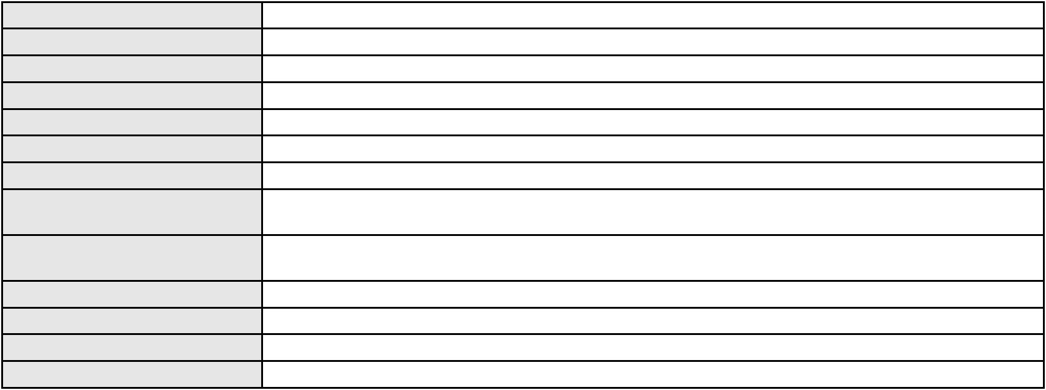

Processo
3018944-83.2025.8.06.0000
Classe judicial
Assunto principal
Polo ativo
AGRAVO DE INSTRUMENTO
Empréstimo consignado
BANCO C6 CONSIGNADO
Advogado(s) - Polo ativo
Polo passivo
FERNANDA RAFAELLA OLIVEIRA DE CARVALHO - (PE32766-A)
FABIOLA MARIA DE SA E BENEVIDES RIOS
Advogado(s) - Polo passivo ABRAAO LINCOLN SOUSA PONTE - (CE30395-A)
DENIO DE SOUZA ARAGAO - (CE27990-A)
Terceiros
MINISTERIO PUBLICO DO ESTADO DO CEARA
Voto não liberado
Voto proferido pelo relator
Processo
0228209-13.2024.8.06.0001
Número de ordem
Órgão julgador
Órgão julgador colegiado
Relator
67
2º Gabinete da 3ª Câmara de Direito Privado
3ª Câmara de Direito Privado
CLEIDE ALVES DE AGUIAR
APELAÇÃO CÍVEL
Classe judicial
Assunto principal
Polo ativo
Obrigação de Fazer / Não Fazer
UNIMED DE FORTALEZA COOPERATIVA DE TRABALHO MEDICO LTDA
DAVID SOMBRA PEIXOTO - (CE16477-A)
A. H. N. D. S.
Advogado(s) - Polo ativo
Polo passivo
Advogado(s) - Polo passivo VICTOR SALDANHA FONTENELE - (CE16535-A)
Terceiros
MINISTERIO PUBLICO DO ESTADO DO CEARA
Não informado
Voto proferido pelo relator
Processo
0236062-10.2023.8.06.0001
68
Número de ordem
Órgão julgador
Órgão julgador colegiado
Relator
2º Gabinete da 3ª Câmara de Direito Privado
3ª Câmara de Direito Privado
CLEIDE ALVES DE AGUIAR
APELAÇÃO CÍVEL
Classe judicial
Assunto principal
Polo ativo
Usucapião Extraordinária
JOAO BATISTA AGUIAR RIBEIRO FILHO
MARCELA MARINA CASTELAR PINHEIRO MAIA RIBEIRO
Advogado(s) - Polo ativo
Polo passivo
ALISSON FELIPE DE SOUSA SALES - (CE42149-A)
ALINE BARBOSA MACHADO
WLADIA MARIA PARENTE AGUIAR
Advogado(s) - Polo passivo PAULO SOUZA BARBOSA NETO - (CE28754-A)
Terceiros
ESTADO DO CEARA
ADVOCACIA GERAL DA UNIAO
WLADIA MARIA PARENTE AGUIAR
MUNICIPIO DE FORTALEZA - PROCURADORIA GERAL DO MUNICIPIO - PGM
MINISTERIO PUBLICO DO ESTADO DO CEARA
Voto proferido pelo relator
Voto não liberado
Processo
3018989-87.2025.8.06.0000
Número de ordem
Órgão julgador
Órgão julgador colegiado
Relator
69
2º Gabinete da 3ª Câmara de Direito Privado
3ª Câmara de Direito Privado
CLEIDE ALVES DE AGUIAR
Classe judicial
Assunto principal
Polo ativo
AGRAVO DE INSTRUMENTO
Superendividamento
PARATI - CREDITO FINANCIAMENTO E INVESTIMENTO S.A.
EDUARDO CHALFIN - (CE33640-A)
FABIOLA MARIA DE SA E BENEVIDES RIOS
Advogado(s) - Polo ativo
Polo passivo
20
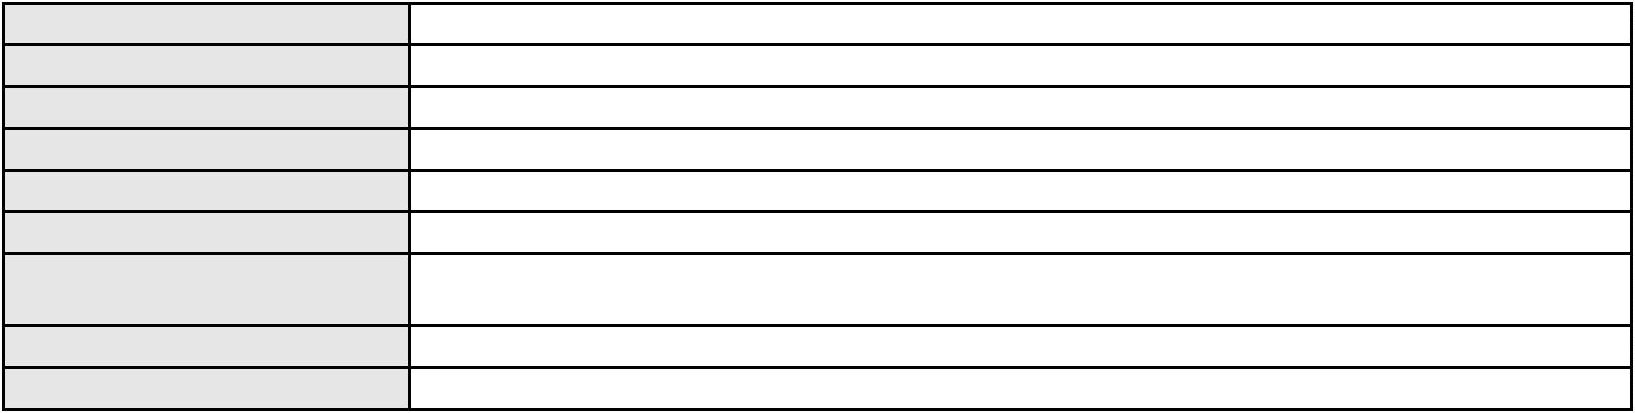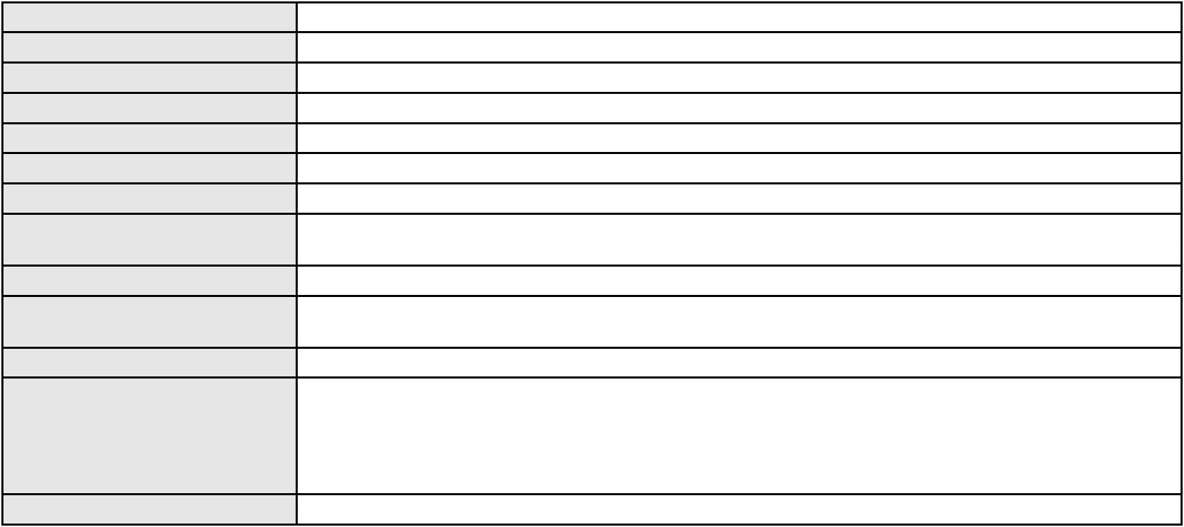

Processo
3018989-87.2025.8.06.0000
Advogado(s) - Polo passivo DENIO DE SOUZA ARAGAO - (CE27990-A)
ABRAAO LINCOLN SOUSA PONTE - (CE30395-A)
Terceiros
MINISTERIO PUBLICO DO ESTADO DO CEARA
Voto não liberado
Voto proferido pelo relator
Processo
3000330-40.2025.8.06.0029
70
Número de ordem
Órgão julgador
Órgão julgador colegiado
Relator
2º Gabinete da 3ª Câmara de Direito Privado
3ª Câmara de Direito Privado
CLEIDE ALVES DE AGUIAR
APELAÇÃO CÍVEL
Classe judicial
Assunto principal
Polo ativo
Empréstimo consignado
RAIMUNDA GONCALVES DO NASCIMENTO
ANTONIO SERGIO ALVES GONCALVES - (CE52027-A)
BANCO DO BRASIL SA
Advogado(s) - Polo ativo
Polo passivo
Advogado(s) - Polo passivo DAVID SOMBRA PEIXOTO - (CE16477-A)
Terceiros
MINISTERIO PUBLICO DO ESTADO DO CEARA
Voto não liberado
Voto proferido pelo relator
Processo
3001288-03.2025.8.06.0166
71
Número de ordem
Órgão julgador
Órgão julgador colegiado
Relator
2º Gabinete da 3ª Câmara de Direito Privado
3ª Câmara de Direito Privado
CLEIDE ALVES DE AGUIAR
APELAÇÃO CÍVEL
Classe judicial
Assunto principal
Polo ativo
Empréstimo consignado
SEBASTEAO PINHEIRO DOS SANTOS
GARIBALDE UCHOA DE ALBUQUERQUE - (CE22179-A)
BANCO BRADESCO S/A
Advogado(s) - Polo ativo
Polo passivo
Advogado(s) - Polo passivo RENATO CHAGAS CORREA DA SILVA - (CE49416-A)
Terceiros
Não informado
Voto proferido pelo relator
Voto não liberado
Processo
0204726-91.2024.8.06.0117
72
Número de ordem
Órgão julgador
Órgão julgador colegiado
Relator
2º Gabinete da 3ª Câmara de Direito Privado
3ª Câmara de Direito Privado
CLEIDE ALVES DE AGUIAR
APELAÇÃO CÍVEL
Classe judicial
Assunto principal
Polo ativo
Alienação Fiduciária
BANCO ANDBANK (BRASIL) S.A.
Advogado(s) - Polo ativo
RODRIGO FRASSETTO GOES - (CE30962-A)
GUSTAVO RODRIGO GOES NICOLADELLI - (CE30961-A)
Polo passivo
MARIA JAMILE LIMA DOS SANTOS
Advogado(s) - Polo passivo PAULO ROBERTO LOPES JUNIOR - (CE46673-A)
Terceiros
Não informado
Não informado
Voto proferido pelo relator
Processo
0112311-30.2016.8.06.0001
73
Número de ordem
Órgão julgador
Órgão julgador colegiado
Relator
2º Gabinete da 3ª Câmara de Direito Privado
3ª Câmara de Direito Privado
CLEIDE ALVES DE AGUIAR
21
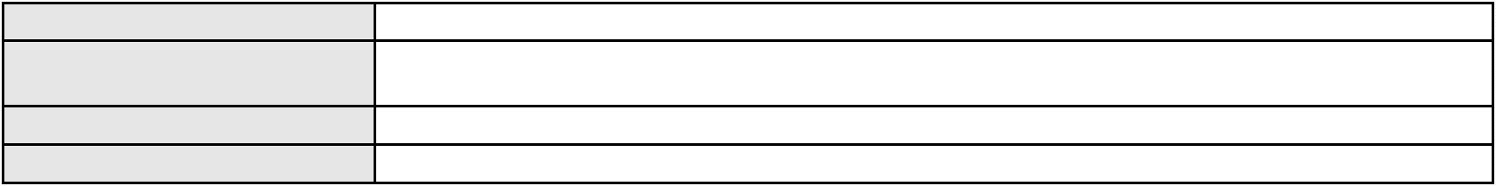

Processo
0112311-30.2016.8.06.0001
APELAÇÃO CÍVEL
Classe judicial
Assunto principal
Polo ativo
Direitos e Títulos de Crédito
BANCO DO BRASIL SA
Advogado(s) - Polo ativo
Polo passivo
WILSON SALES BELCHIOR - (CE17314-A)
JULIANA RABELO BITTENCOURT
Advogado(s) - Polo passivo Não informado
Terceiros
Não informado
Não informado
Voto proferido pelo relator
Processo
0200147-17.2022.8.06.0135
74
Número de ordem
Órgão julgador
Órgão julgador colegiado
Relator
2º Gabinete da 3ª Câmara de Direito Privado
3ª Câmara de Direito Privado
CLEIDE ALVES DE AGUIAR
APELAÇÃO CÍVEL
Classe judicial
Assunto principal
Polo ativo
Empréstimo consignado
MARIA VIEIRA DE LIMA
Advogado(s) - Polo ativo
Polo passivo
MARCOS ANTONIO INACIO DA SILVA - (CE20417-A)
BANCO MERCANTIL DO BRASIL SA
Advogado(s) - Polo passivo MARIA EMILIA GONCALVES DE RUEDA - (PE23748-A)
BRUNO FEIGELSON - (RJ164272-A)
Terceiros
FLAVIO EDUARDO RUIZ GOMES
MINISTERIO PUBLICO DO ESTADO DO CEARA
Voto proferido pelo relator
Voto não liberado
Processo
0050040-98.2021.8.06.0133
75
Número de ordem
Órgão julgador
Órgão julgador colegiado
Relator
2º Gabinete da 3ª Câmara de Direito Privado
3ª Câmara de Direito Privado
CLEIDE ALVES DE AGUIAR
APELAÇÃO CÍVEL
Classe judicial
Assunto principal
Polo ativo
Contratos Bancários
FRANCISCO BELARMINO MARTINS
MAIKON WANDERSON MARQUES BARRETO - (CE28239-A)
BANCO DO BRASIL SA
Advogado(s) - Polo ativo
Polo passivo
Advogado(s) - Polo passivo DAVID SOMBRA PEIXOTO - (CE16477-A)
Terceiros
Não informado
Voto proferido pelo relator
Voto não liberado
Processo
3000195-70.2025.8.06.0112
76
Número de ordem
Órgão julgador
Órgão julgador colegiado
Relator
2º Gabinete da 3ª Câmara de Direito Privado
3ª Câmara de Direito Privado
CLEIDE ALVES DE AGUIAR
APELAÇÃO CÍVEL
Classe judicial
Assunto principal
Polo ativo
Revisão de Juros Remuneratórios, Capitalização/Anatocismo
HELENA DE JESUS SILVA
Advogado(s) - Polo ativo
LAIS MARIA FERREIRA SILVA - (CE40597-A)
DJACI DO NASCIMENTO SILVA - (CE13014-A)
Polo passivo
BANCO BMG SA
Advogado(s) - Polo passivo FELIPE GAZOLA VIEIRA MARQUES - (CE30071-A)
Terceiros
MINISTERIO PUBLICO DO ESTADO DO CEARA
Voto não liberado
Voto proferido pelo relator
22
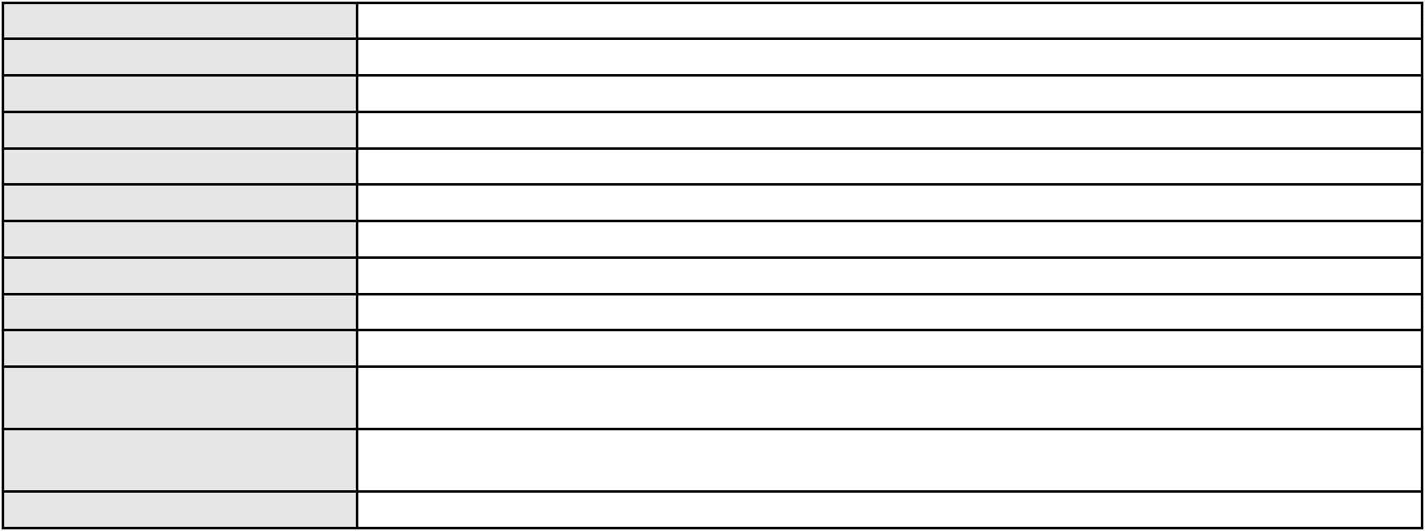

Processo
0274212-31.2021.8.06.0001
77
Número de ordem
Órgão julgador
Órgão julgador colegiado
Relator
2º Gabinete da 3ª Câmara de Direito Privado
3ª Câmara de Direito Privado
CLEIDE ALVES DE AGUIAR
APELAÇÃO CÍVEL
Classe judicial
Assunto principal
Polo ativo
Adjudicação Compulsória
LARA CARVALHO CARNEIRO DE COUTO
RUBENS OLIVEIRA DE COUTO
Advogado(s) - Polo ativo
Polo passivo
Não informado
HABITEC ENGENHARIA S A
CONSTRUTORA CALDAS LTDA
Advogado(s) - Polo passivo JAMILSON DE MORAIS VERAS - (CE16926-A)
Terceiros
Carlos Eduardo Bandeira de Mello
Marcos Henrique Bandeira de Mello
MINISTERIO PUBLICO DO ESTADO DO CEARA
Voto proferido pelo relator
Voto não liberado
Processo
0201120-28.2024.8.06.0029
78
Número de ordem
Órgão julgador
Órgão julgador colegiado
Relator
2º Gabinete da 3ª Câmara de Direito Privado
3ª Câmara de Direito Privado
CLEIDE ALVES DE AGUIAR
APELAÇÃO CÍVEL
Classe judicial
Assunto principal
Polo ativo
Práticas Abusivas
MARIA JOSINA DE OLIVEIRA
FRANCISCO AUGUSTO OLIVEIRA PAES DE ANDRADE - (CE38088-A)
BANCO PAN S.A.
Advogado(s) - Polo ativo
Polo passivo
Advogado(s) - Polo passivo JOAO VITOR CHAVES MARQUES DIAS - (CE30348-A)
Terceiros
MINISTERIO PUBLICO DO ESTADO DO CEARA
Voto não liberado
Voto proferido pelo relator
Processo
3008704-32.2025.8.06.0001
79
Número de ordem
Órgão julgador
Órgão julgador colegiado
Relator
2º Gabinete da 3ª Câmara de Direito Privado
3ª Câmara de Direito Privado
CLEIDE ALVES DE AGUIAR
APELAÇÃO CÍVEL
Classe judicial
Assunto principal
Polo ativo
Cartão de Crédito
LUIZ GOMES MIGUEL
Advogado(s) - Polo ativo
Polo passivo
IZADORA CAROLINE CORREIA DA SILVA - (AM2032-A)
BANCO BMG SA
Advogado(s) - Polo passivo PAULO ANTONIO MULLER - (CE50564-A)
Terceiros
Não informado
Não informado
Voto proferido pelo relator
Processo
3001315-88.2025.8.06.0035
80
Número de ordem
Órgão julgador
Órgão julgador colegiado
Relator
2º Gabinete da 3ª Câmara de Direito Privado
3ª Câmara de Direito Privado
CLEIDE ALVES DE AGUIAR
APELAÇÃO CÍVEL
Classe judicial
Assunto principal
Polo ativo
Cláusulas Abusivas
ANTONIO AUGUSTO MONTEIRO
23
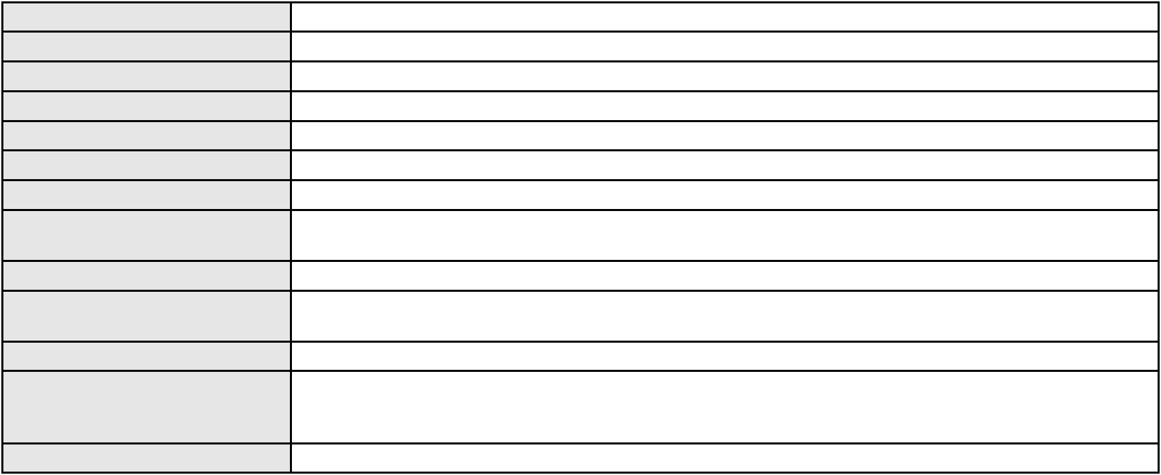

Processo
3001315-88.2025.8.06.0035
Advogado(s) - Polo ativo
Polo passivo
RENATO JANKUNAS DE OLIVEIRA - (SP445171-A)
BANCO MERCANTIL DO BRASIL SA
Advogado(s) - Polo passivo GLAUCO GOMES MADUREIRA - (SP188483-A)
Terceiros
Não informado
Voto proferido pelo relator
Voto não liberado
Processo
3000053-52.2025.8.06.0052
81
Número de ordem
Órgão julgador
Órgão julgador colegiado
Relator
2º Gabinete da 3ª Câmara de Direito Privado
3ª Câmara de Direito Privado
CLEIDE ALVES DE AGUIAR
APELAÇÃO CÍVEL
Classe judicial
Assunto principal
Polo ativo
Empréstimo consignado
MANOEL PEREIRA DA SILVA
Advogado(s) - Polo ativo
SWYANNE HORRANNA ALVES LIMA - (CE41416-A)
ANDRE EUGENIO DE OLIVEIRA - (CE33794-A)
Polo passivo
BANCO BRADESCO FINANCIAMENTOS S.A.
Advogado(s) - Polo passivo ROBERTO DOREA PESSOA - (BA12407-A)
Terceiros
Não informado
Voto proferido pelo relator
Voto não liberado
Processo
3016282-49.2025.8.06.0000
Número de ordem
Órgão julgador
Órgão julgador colegiado
Relator
82
2º Gabinete da 3ª Câmara de Direito Privado
3ª Câmara de Direito Privado
CLEIDE ALVES DE AGUIAR
AGRAVO DE INSTRUMENTO
Cerceamento de Defesa
Classe judicial
Assunto principal
Polo ativo
MARCONDES BESERRA DE SOUSA
JOSE MARIO MARCELINO DE MATOS - (CE53147)
Advogado(s) - Polo ativo
Polo passivo
MANOEL BEZERRA DE LACERDA
CICERA URANIA ALVES SAMPAIO BEZERRA
Advogado(s) - Polo passivo ALBANITA CRUZ MARTINS MOREIRA - (CE17965-A)
Terceiros
Não informado
Voto proferido pelo relator
Voto não liberado
Processo
0204969-34.2023.8.06.0064
83
Número de ordem
Órgão julgador
Órgão julgador colegiado
Relator
2º Gabinete da 3ª Câmara de Direito Privado
3ª Câmara de Direito Privado
CLEIDE ALVES DE AGUIAR
APELAÇÃO CÍVEL
Classe judicial
Assunto principal
Polo ativo
Dissolução
AGENOR DUARTE DE SOUSA
Advogado(s) - Polo ativo
LARISSA PEREIRA CARDOSO DO NASCIMENTO - (CE47232-A)
NICOLE MORAES DE MELO - (CE47164-A)
Polo passivo
ERICA DO NASCIMENTO SOUSA
Advogado(s) - Polo passivo LARA PEREIRA DE SOUZA - (MG165535-A)
Terceiros
MINISTERIO PUBLICO DO ESTADO DO CEARA
Voto não liberado
Voto proferido pelo relator
Processo
0250297-79.2023.8.06.0001
Número de ordem
Órgão julgador
84
2º Gabinete da 3ª Câmara de Direito Privado
24
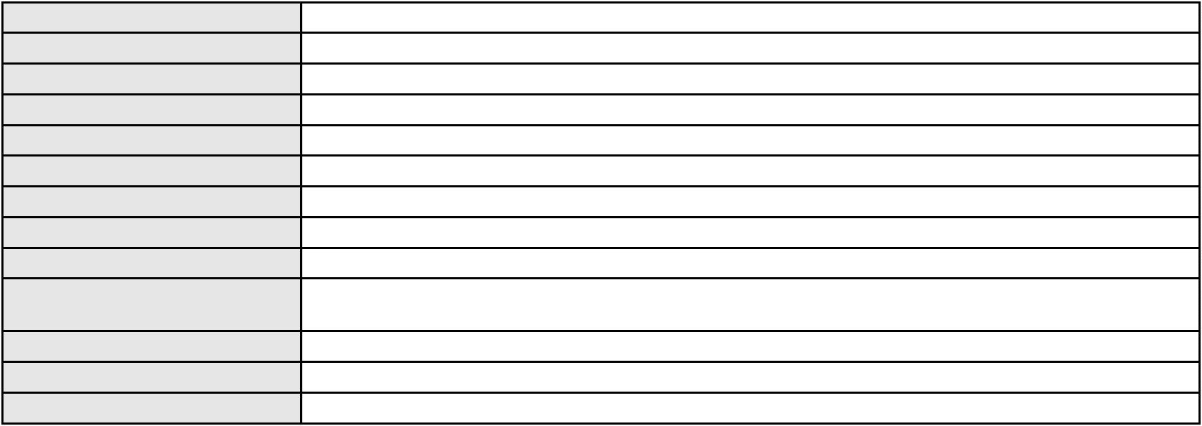

Processo
0250297-79.2023.8.06.0001
Órgão julgador colegiado
Relator
3ª Câmara de Direito Privado
CLEIDE ALVES DE AGUIAR
Classe judicial
Assunto principal
Polo ativo
APELAÇÃO CÍVEL
Empréstimo consignado
MARIA DE LOURDES FRANCILINO OLIVEIRA
JOAQUIM MARQUES CAVALCANTE FILHO - (CE48472-A)
BANCO ITAU CONSIGNADO S.A
Advogado(s) - Polo ativo
Polo passivo
Advogado(s) - Polo passivo ENY ANGE SOLEDADE BITTENCOURT DE ARAUJO - (BA29442-A)
Terceiros
Não informado
Voto proferido pelo relator
Voto não liberado
Processo
0200244-70.2024.8.06.0030
85
Número de ordem
Órgão julgador
Órgão julgador colegiado
Relator
2º Gabinete da 3ª Câmara de Direito Privado
3ª Câmara de Direito Privado
CLEIDE ALVES DE AGUIAR
APELAÇÃO CÍVEL
Classe judicial
Assunto principal
Polo ativo
Contratos de Consumo
MARIA SOARES DA SILVA
Advogado(s) - Polo ativo
THIAGO FILLEMON COELHO DE SOUSA CARVALHO - (PI22532-A)
ANTONIO ERASMO ALENCAR FEITOSA - (PI22539-A)
Polo passivo
BANCO ITAU CONSIGNADO S.A
Advogado(s) - Polo passivo WILSON SALES BELCHIOR - (CE17314-A)
Terceiros
MINISTERIO PUBLICO DO ESTADO DO CEARA
Não informado
Voto proferido pelo relator
Processo
0000033-48.2018.8.06.0088
86
Número de ordem
Órgão julgador
Órgão julgador colegiado
Relator
2º Gabinete da 3ª Câmara de Direito Privado
3ª Câmara de Direito Privado
CLEIDE ALVES DE AGUIAR
APELAÇÃO CÍVEL
Classe judicial
Assunto principal
Polo ativo
Defeito, nulidade ou anulação
MARCOS ALVES RABELO
Advogado(s) - Polo ativo
FELIPE NUNES MENDES - (CE34064-A)
FRANCISCO RAMON HOLANDA DOS SANTOS - (CE24164-A)
Polo passivo
BANCO PAN S.A.
Advogado(s) - Polo passivo ANTONIO DE MORAES DOURADO NETO - (PE23255-A)
Terceiros
Não informado
Voto proferido pelo relator
Voto não liberado
Processo
0239374-57.2024.8.06.0001
87
Número de ordem
Órgão julgador
Órgão julgador colegiado
Relator
2º Gabinete da 3ª Câmara de Direito Privado
3ª Câmara de Direito Privado
CLEIDE ALVES DE AGUIAR
APELAÇÃO CÍVEL
Classe judicial
Assunto principal
Polo ativo
Promessa de Compra e Venda
LUCIANO COSTA LIMA GURGEL
ANGELA MARIA CARDOSO GURGEL
Advogado(s) - Polo ativo
Polo passivo
ANDRE AUGUSTO DE OLIVEIRA CARDOSO - (CE41133-A)
CRISTIANE SAMPAIO DO VALE - (CE6445-A)
EDILEIA DA SILVA MARTINS
25
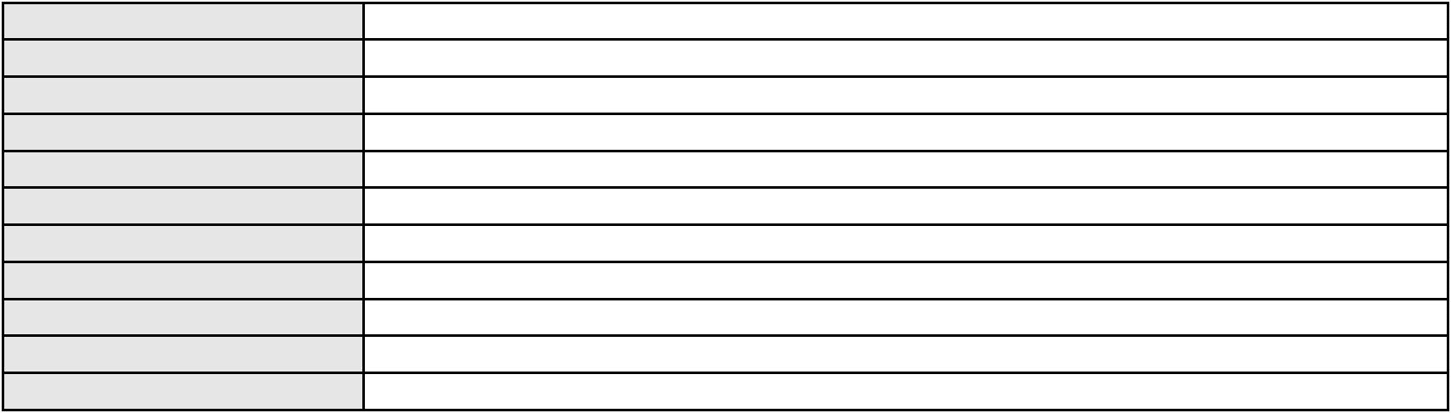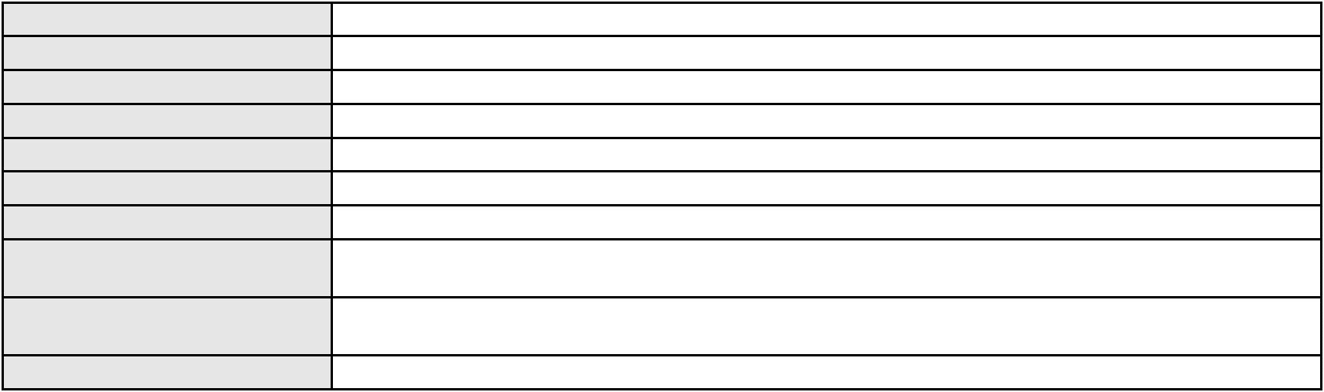

Processo
0239374-57.2024.8.06.0001
Advogado(s) - Polo passivo ISAAC DE ARAUJO LIMA - (CE49091-A)
Terceiros
Não informado
Voto proferido pelo relator
Voto não liberado
Processo
3001506-54.2025.8.06.0029
88
Número de ordem
Órgão julgador
Órgão julgador colegiado
Relator
2º Gabinete da 3ª Câmara de Direito Privado
3ª Câmara de Direito Privado
CLEIDE ALVES DE AGUIAR
APELAÇÃO CÍVEL
Classe judicial
Assunto principal
Polo ativo
Empréstimo consignado
FRANCISCO JOSIMAR SIQUEIRA
Advogado(s) - Polo ativo
ERICLES DE OLINDA BEZERRA - (CE41130-A)
TULIO ALVES PIANCO - (CE42491-A)
Polo passivo
BANCO BRADESCO S/A
Advogado(s) - Polo passivo RENATO CHAGAS CORREA DA SILVA - (CE49416-A)
Terceiros
MINISTERIO PUBLICO DO ESTADO DO CEARA
Voto não liberado
Voto proferido pelo relator
Processo
0276827-91.2021.8.06.0001
89
Número de ordem
Órgão julgador
Órgão julgador colegiado
Relator
2º Gabinete da 3ª Câmara de Direito Privado
3ª Câmara de Direito Privado
CLEIDE ALVES DE AGUIAR
APELAÇÃO CÍVEL
Classe judicial
Assunto principal
Polo ativo
Revisão
FRANCISCO MIGUEL MOREIRA PEREIRA
Não informado
Advogado(s) - Polo ativo
Polo passivo
SEFORA DANIELE DE LIMA TAVARES
Advogado(s) - Polo passivo Não informado
Terceiros
MINISTERIO PUBLICO DO ESTADO DO CEARA
Voto proferido pelo relator
Voto não liberado
Processo
0002654-64.2019.8.06.0126
90
Número de ordem
Órgão julgador
Órgão julgador colegiado
Relator
2º Gabinete da 3ª Câmara de Direito Privado
3ª Câmara de Direito Privado
CLEIDE ALVES DE AGUIAR
APELAÇÃO CÍVEL
Classe judicial
Assunto principal
Polo ativo
Protesto Indevido de Título
ANTONIO JOSE ROMAO DE LIMA
ROBERTO DE OLIVEIRA LOPES - (CE26512-A)
BANCO BRADESCO S/A
Advogado(s) - Polo ativo
Polo passivo
Advogado(s) - Polo passivo WILSON SALES BELCHIOR - (CE17314-A)
Terceiros
Não informado
Voto proferido pelo relator
Voto não liberado
Processo
3003948-90.2025.8.06.0029
91
Número de ordem
Órgão julgador
Órgão julgador colegiado
Relator
2º Gabinete da 3ª Câmara de Direito Privado
3ª Câmara de Direito Privado
CLEIDE ALVES DE AGUIAR
APELAÇÃO CÍVEL
Classe judicial
26

Processo
3003948-90.2025.8.06.0029
Assunto principal
Polo ativo
Empréstimo consignado
FRANCISCO RODRIGUES DA COSTA
ANTONIO SERGIO ALVES GONCALVES - (CE52027-A)
BANCO C6 CONSIGNADO
Advogado(s) - Polo ativo
Polo passivo
Advogado(s) - Polo passivo ENY ANGE SOLEDADE BITTENCOURT DE ARAUJO - (BA29442-A)
Terceiros
MINISTERIO PUBLICO DO ESTADO DO CEARA
Voto não liberado
Voto proferido pelo relator
Processo
0265044-34.2023.8.06.0001
92
Número de ordem
Órgão julgador
Órgão julgador colegiado
Relator
2º Gabinete da 3ª Câmara de Direito Privado
3ª Câmara de Direito Privado
CLEIDE ALVES DE AGUIAR
APELAÇÃO CÍVEL
Classe judicial
Assunto principal
Polo ativo
Empréstimo consignado
JOSE EURINO CRISOSTOMO FILHO
Advogado(s) - Polo ativo
THAIS DE MENDONCA ANGELONI - (CE25695-A)
THYAGO MOREIRA ALEXANDRE IBIAPINA - (CE46532-A)
Polo passivo
BANCO PAN S.A.
Advogado(s) - Polo passivo RONALDO NOGUEIRA SIMOES - (CE17801-A)
JOAO VITOR CHAVES MARQUES DIAS - (CE30348-A)
Terceiros
MINISTERIO PUBLICO DO ESTADO DO CEARA
Não informado
Voto proferido pelo relator
Processo
3017427-40.2025.8.06.0001
Número de ordem
Órgão julgador
Órgão julgador colegiado
Relator
93
2º Gabinete da 3ª Câmara de Direito Privado
3ª Câmara de Direito Privado
CLEIDE ALVES DE AGUIAR
APELAÇÃO CÍVEL
Classe judicial
Assunto principal
Polo ativo
Práticas Abusivas
BEACH PARK HOTEIS E TURISMO S/A
BEATRIZ CHAVES BITTENCOURT DE ALBUQUERQUE - (CE44118-A)
Advogado(s) - Polo ativo
Polo passivo
ALEXANDER DE SOUZA LARANJEIRA
LIDIANNE VASCONCELOS GARCIA LARANJEIRA
Advogado(s) - Polo passivo ANA BEATRIZ MELO DE OLIVEIRA - (CE43613-A)
GERMANA VASCONCELOS DE ALCANTARA - (CE14966-A)
CAMILLA ALMEIDA STUDART - (CE49207-A)
Terceiros
Não informado
Voto proferido pelo relator
Voto não liberado
Processo
3062889-20.2025.8.06.0001
94
Número de ordem
Órgão julgador
Órgão julgador colegiado
Relator
2º Gabinete da 3ª Câmara de Direito Privado
3ª Câmara de Direito Privado
CLEIDE ALVES DE AGUIAR
APELAÇÃO CÍVEL
Classe judicial
Assunto principal
Polo ativo
Cláusulas Abusivas
MARIA AGLICILENE LEANDRO DE SOUSA
Não informado
Advogado(s) - Polo ativo
Polo passivo
BANCO CREFISA S.A
Advogado(s) - Polo passivo LAZARO JOSE GOMES JUNIOR - (MS8125-A)
Terceiros
Não informado
Voto proferido pelo relator
Voto não liberado
27
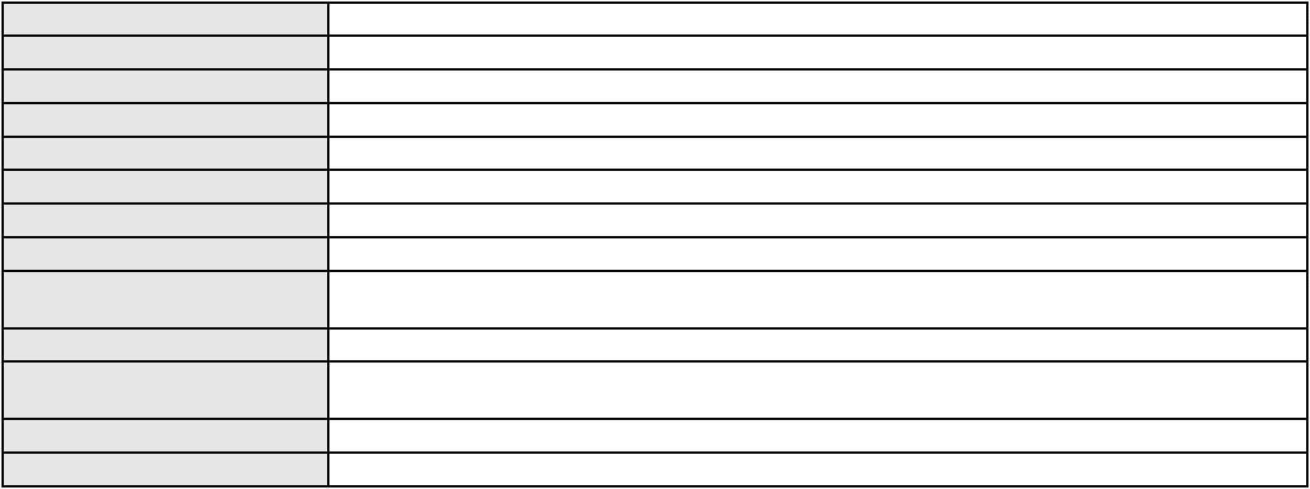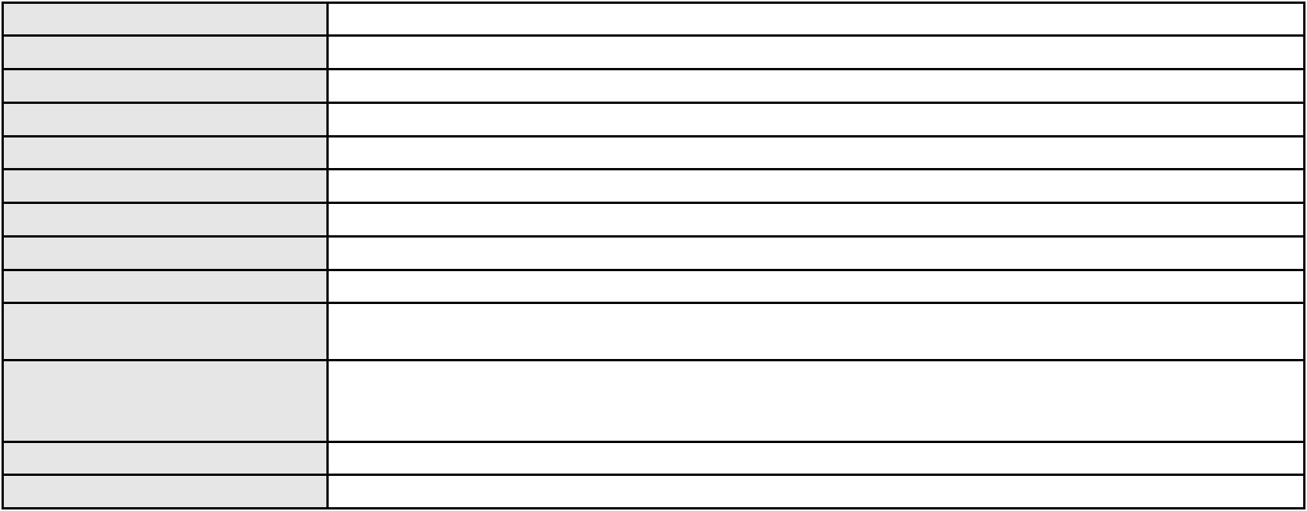

Processo
3005771-89.2025.8.06.0000
Número de ordem
Órgão julgador
Órgão julgador colegiado
Relator
95
2º Gabinete da 3ª Câmara de Direito Privado
3ª Câmara de Direito Privado
CLEIDE ALVES DE AGUIAR
Classe judicial
Assunto principal
Polo ativo
AGRAVO DE INSTRUMENTO
Valor da Execução / Cálculo / Atualização
CAIXA DE ASSISTENCIA DOS FUNCIONARIOS DO BANCO DO BRASIL
TARCISIO REBOUCAS PORTO JUNIOR - (CE7216-A)
COFTALCE - COOPERATIVA DOS OFTALMOLOGISTAS DO CEARA LTDA
Advogado(s) - Polo ativo
Polo passivo
Advogado(s) - Polo passivo JULIANA DE ABREU TEIXEIRA - (CE13463-A)
Terceiros
Não informado
Voto proferido pelo relator
Voto não liberado
Processo
3019894-92.2025.8.06.0000
Número de ordem
Órgão julgador
Órgão julgador colegiado
Relator
96
2º Gabinete da 3ª Câmara de Direito Privado
3ª Câmara de Direito Privado
CLEIDE ALVES DE AGUIAR
Classe judicial
Assunto principal
Polo ativo
AGRAVO DE INSTRUMENTO
Desconsideração da Personalidade Jurídica
ANCORA PARTICIPACOES S/A
JOAO ROCHA SARAIVA NETO - (CE39740-A)
Advogado(s) - Polo ativo
Polo passivo
CLASSE UNICA DO STRATEGI SPECIAL OPPORTUNITIES I FIDC
RESPONSABILIDADE LTDA
Advogado(s) - Polo passivo ROBERTO LINCOLN DE SOUSA GOMES JUNIOR - (CE33249-A)
VICENTE MARTINS PRATA BRAGA - (CE19309-A)
Terceiros
MINISTERIO PUBLICO DO ESTADO DO CEARA
Voto não liberado
Voto proferido pelo relator
Processo
0200105-43.2023.8.06.0034
97
Número de ordem
Órgão julgador
Órgão julgador colegiado
Relator
2º Gabinete da 3ª Câmara de Direito Privado
3ª Câmara de Direito Privado
CLEIDE ALVES DE AGUIAR
APELAÇÃO CÍVEL
Classe judicial
Assunto principal
Polo ativo
Empréstimo consignado
BANCO CREFISA S.A
JEOVA GADELHA ASSUNCAO
Advogado(s) - Polo ativo
Polo passivo
LAZARO JOSE GOMES JUNIOR - (MS8125-A)
LAZARO JOSE GOMES JUNIOR - (MS8125-A)
BANCO CREFISA S.A
JEOVA GADELHA ASSUNCAO
Advogado(s) - Polo passivo LAZARO JOSE GOMES JUNIOR - (MS8125-A)
LAZARO JOSE GOMES JUNIOR - (MS8125-A)
Terceiros
Não informado
Voto proferido pelo relator
Voto não liberado
Processo
3000306-06.2025.8.06.0031
98
Número de ordem
Órgão julgador
Órgão julgador colegiado
Relator
2º Gabinete da 3ª Câmara de Direito Privado
3ª Câmara de Direito Privado
CLEIDE ALVES DE AGUIAR
APELAÇÃO CÍVEL
Classe judicial
Assunto principal
Indenização por Dano Moral
28
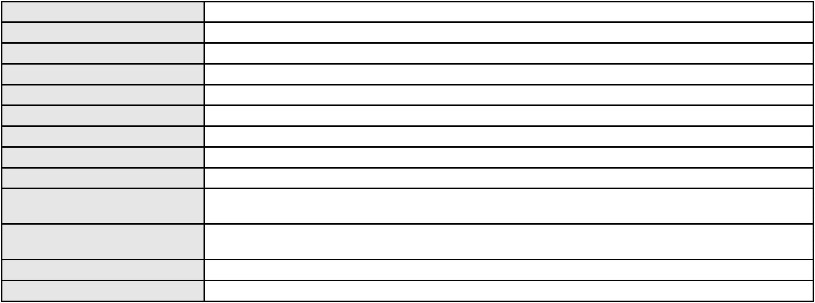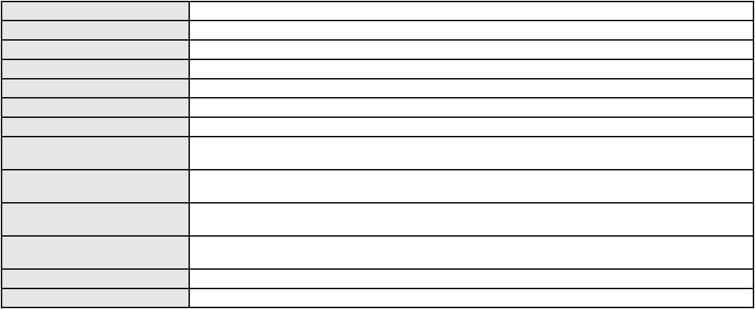

Processo
3000306-06.2025.8.06.0031
Polo ativo
RUZINETE JUSTINA NOGUEIRA DE OLIVEIRA
FRANCISCO REGIOS PEREIRA NETO - (CE25034-A)
BANCO ITAU CONSIGNADO S.A
Advogado(s) - Polo ativo
Polo passivo
Advogado(s) - Polo passivo ENY ANGE SOLEDADE BITTENCOURT DE ARAUJO - (BA29442-A)
Terceiros
Não informado
Não informado
Voto proferido pelo relator
Processo
3002641-91.2024.8.06.0173
99
Número de ordem
Órgão julgador
Órgão julgador colegiado
Relator
2º Gabinete da 3ª Câmara de Direito Privado
3ª Câmara de Direito Privado
CLEIDE ALVES DE AGUIAR
APELAÇÃO CÍVEL
Classe judicial
Assunto principal
Polo ativo
Tarifas
LENUZA BERNARDINA DA SILVA
FILIPE MACHADO MAGALHAES AMORIM - (CE44977-A)
BANCO BRADESCO S/A
Advogado(s) - Polo ativo
Polo passivo
Advogado(s) - Polo passivo THIAGO BARREIRA ROMCY - (CE23900-A)
Terceiros
Não informado
Voto proferido pelo relator
Voto não liberado
Processo
3000894-97.2025.8.06.0100
Número de ordem
Órgão julgador
Órgão julgador colegiado
Relator
100
2º Gabinete da 3ª Câmara de Direito Privado
3ª Câmara de Direito Privado
CLEIDE ALVES DE AGUIAR
Classe judicial
Assunto principal
Polo ativo
APELAÇÃO CÍVEL
Defeito, nulidade ou anulação
MARIA ASSUNCAO GOMES MELO
CICERO GUILHERME MAMEDE TELES - (TO11486-A)
BINCLUB SERVICOS DE ADMINISTRACAO E DE PROGRAMAS DE FIDELIDADE LTDA
Advogado(s) - Polo ativo
Polo passivo
Advogado(s) - Polo passivo Não informado
Terceiros
Não informado
Voto proferido pelo relator
Voto não liberado
Processo
0200704-46.2022.8.06.0121
101
Número de ordem
Órgão julgador
Órgão julgador colegiado
Relator
2º Gabinete da 3ª Câmara de Direito Privado
3ª Câmara de Direito Privado
CLEIDE ALVES DE AGUIAR
APELAÇÃO CÍVEL
Classe judicial
Assunto principal
Polo ativo
Cartão de Crédito
MARIA NOEME DE SOUSA RODRIGUES
BANCO BMG SA
Advogado(s) - Polo ativo
Polo passivo
FRANCISCO RANULFO MAGALHAES RODRIGUES JUNIOR - (CE21594-A)
FRANCISCO RANULFO MAGALHAES RODRIGUES JUNIOR - (CE21594-A)
BANCO BMG SA
MARIA NOEME DE SOUSA RODRIGUES
Advogado(s) - Polo passivo FABIO FRASATO CAIRES - (SP124809-S)
FABIO FRASATO CAIRES - (SP124809-S)
Terceiros
MAURO CESAR ALVES DOS SANTOS
MINISTERIO PUBLICO DO ESTADO DO CEARA
Voto proferido pelo relator
Voto não liberado
29
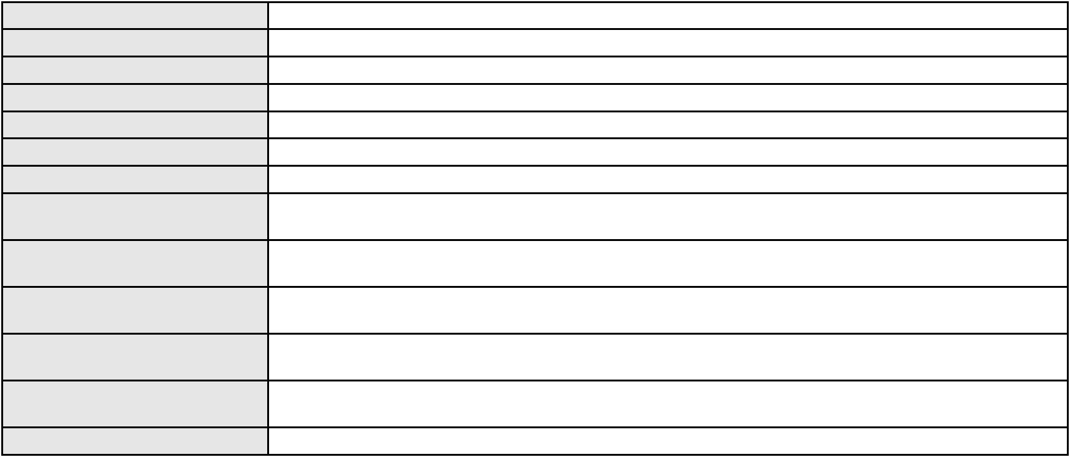

Processo
0200472-15.2024.8.06.0040
102
Número de ordem
Órgão julgador
Órgão julgador colegiado
Relator
2º Gabinete da 3ª Câmara de Direito Privado
3ª Câmara de Direito Privado
CLEIDE ALVES DE AGUIAR
APELAÇÃO CÍVEL
Classe judicial
Assunto principal
Polo ativo
Contratos Bancários
MARIA NAZAIA DE SOUZA
FRANCISCO FERNANDES DA SILVA JUNIOR - (CE30529-A)
BANCO BRADESCO S/A
Advogado(s) - Polo ativo
Polo passivo
Advogado(s) - Polo passivo THIAGO BARREIRA ROMCY - (CE23900-A)
LUIZ AUGUSTO ABRANTES PEQUENO JUNIOR - (CE23178-A)
Terceiros
MINISTERIO PUBLICO DO ESTADO DO CEARA
Voto proferido pelo relator
Voto não liberado
Processo
0274147-31.2024.8.06.0001
103
Número de ordem
Órgão julgador
Órgão julgador colegiado
Relator
2º Gabinete da 3ª Câmara de Direito Privado
3ª Câmara de Direito Privado
CLEIDE ALVES DE AGUIAR
APELAÇÃO CÍVEL
Classe judicial
Assunto principal
Polo ativo
PASEP
EDILENE ALMEIDA LIMA
MARIA DE LOURDES OLIVEIRA VIANA - (CE26826-A)
BANCO DO BRASIL SA
Advogado(s) - Polo ativo
Polo passivo
Advogado(s) - Polo passivo NEI CALDERON - (SP114904-A)
Terceiros
Não informado
Voto proferido pelo relator
Voto não liberado
Processo
0055599-02.2021.8.06.0112
104
Número de ordem
Órgão julgador
Órgão julgador colegiado
Relator
2º Gabinete da 3ª Câmara de Direito Privado
3ª Câmara de Direito Privado
CLEIDE ALVES DE AGUIAR
APELAÇÃO CÍVEL
Classe judicial
Assunto principal
Polo ativo
Alienação Fiduciária
BANCO BRADESCO FINANCIAMENTOS S.A.
ROSANGELA DA ROSA CORREA - (CE27988-A)
A F MARTINHO
Advogado(s) - Polo ativo
Polo passivo
Advogado(s) - Polo passivo MAC SIMUS WALESKO DE CASTRO DUARTE - (CE34712-A)
Terceiros
Não informado
Não informado
Voto proferido pelo relator
Processo
0266959-84.2024.8.06.0001
105
Número de ordem
Órgão julgador
Órgão julgador colegiado
Relator
2º Gabinete da 3ª Câmara de Direito Privado
3ª Câmara de Direito Privado
CLEIDE ALVES DE AGUIAR
APELAÇÃO CÍVEL
Classe judicial
Assunto principal
Polo ativo
Perdas e Danos
SAMUEL CAVALCANTE LIMA
Advogado(s) - Polo ativo
ELIANA SANTOS DE OLIVEIRA - (CE5979-A)
ARNALDO CARNEIRO MAPURUNGA FILHO - (CE6494-A)
30
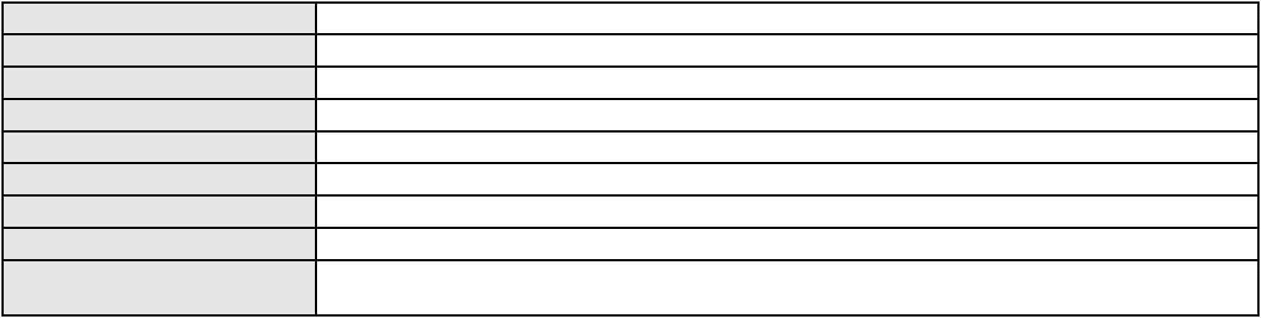

Processo
0266959-84.2024.8.06.0001
Polo passivo
BANCO DO BRASIL SA
BANCO DO BRASIL SA
Advogado(s) - Polo passivo DAVID SOMBRA PEIXOTO - (CE16477-A)
Terceiros
Não informado
Voto proferido pelo relator
Voto não liberado
Processo
3020664-85.2025.8.06.0000
Número de ordem
Órgão julgador
Órgão julgador colegiado
Relator
106
2º Gabinete da 3ª Câmara de Direito Privado
3ª Câmara de Direito Privado
CLEIDE ALVES DE AGUIAR
Classe judicial
Assunto principal
Polo ativo
AGRAVO DE INSTRUMENTO
Tratamento médico-hospitalar
UNIMED DE FORTALEZA COOPERATIVA DE TRABALHO MEDICO LTDA
DAVID SOMBRA PEIXOTO - (CE16477-A)
Advogado(s) - Polo ativo
Polo passivo
CAROLINA DE OLIVEIRA MARCELO
JARBAS DARIO DE MESQUITA NETO
Advogado(s) - Polo passivo DANIELE DE SOUZA SILVA - (CE43366-A)
Terceiros
MINISTERIO PUBLICO DO ESTADO DO CEARA
Voto não liberado
Voto proferido pelo relator
Processo
3006928-97.2025.8.06.0000
107
Número de ordem
Órgão julgador
Órgão julgador colegiado
Relator
2º Gabinete da 3ª Câmara de Direito Privado
3ª Câmara de Direito Privado
CLEIDE ALVES DE AGUIAR
AGRAVO DE INSTRUMENTO
Liminar
Classe judicial
Assunto principal
Polo ativo
HAPVIDA ASSISTENCIA MEDICA LTDA
Advogado(s) - Polo ativo
ANDRE MENESCAL GUEDES - (CE23931-A)
IGOR MACEDO FACO - (CE16470-A)
Polo passivo
RENATA JULIA RODRIGUES DA SILVA
Advogado(s) - Polo passivo Não informado
Terceiros
MINISTERIO PUBLICO DO ESTADO DO CEARA
Voto proferido pelo relator
Voto não liberado
Processo
0173372-28.2012.8.06.0001
108
Número de ordem
Órgão julgador
Órgão julgador colegiado
Relator
2º Gabinete da 3ª Câmara de Direito Privado
3ª Câmara de Direito Privado
CLEIDE ALVES DE AGUIAR
APELAÇÃO CÍVEL
Classe judicial
Assunto principal
Polo ativo
Pagamento
MAURILIO BORGES DOS REIS
Não informado
Advogado(s) - Polo ativo
Polo passivo
Raphael Lima Ribeiro
Joaquim Camelo Ribeiro
Advogado(s) - Polo passivo Não informado
Terceiros
ANA CRISTINA BORGES BRAGA
MINISTERIO PUBLICO DO ESTADO DO CEARA
Voto proferido pelo relator
Voto não liberado
Processo
3007136-81.2025.8.06.0000
109
Número de ordem
31
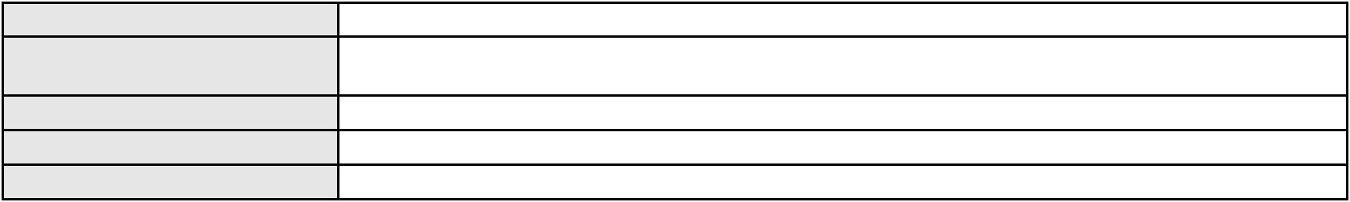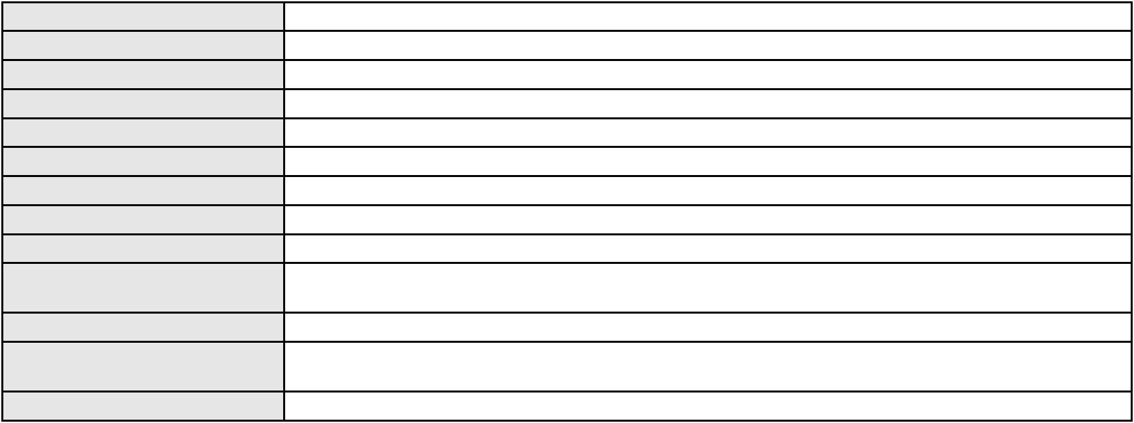

Processo
3007136-81.2025.8.06.0000
Órgão julgador
Órgão julgador colegiado
Relator
2º Gabinete da 3ª Câmara de Direito Privado
3ª Câmara de Direito Privado
CLEIDE ALVES DE AGUIAR
Classe judicial
Assunto principal
Polo ativo
AGRAVO DE INSTRUMENTO
Assistência Judiciária Gratuita
CONDOMINIO ROMULO E REMO
Advogado(s) - Polo ativo
MARIA IZAMAR GURGEL SALES DE FREITAS - (CE53886-A)
DANNY MEMORIA SOARES - (CE30539-A)
ANANIAS MAIA ROCHA NETO - (CE31017-A)
ANTONIO CHAVES SAMPAIO FILHO - (CE31082-A)
AMANDA VITORIA DA SILVA BARRETO - (CE53068-A)
EDINARA LUCAS GURGEL - (CE54477)
Polo passivo
Espólio de Antônio Alípio Gomes Filho.
Advogado(s) - Polo passivo Não informado
Terceiros
Não informado
Não informado
Voto proferido pelo relator
Processo
0200473-64.2024.8.06.0051
110
Número de ordem
Órgão julgador
Órgão julgador colegiado
Relator
2º Gabinete da 3ª Câmara de Direito Privado
3ª Câmara de Direito Privado
CLEIDE ALVES DE AGUIAR
APELAÇÃO CÍVEL
Classe judicial
Assunto principal
Polo ativo
Obrigação de Fazer / Não Fazer
ERONDI FACUNDO CAVALCANTE SOUSA
DIEGO ALVES FRANCO SOARES - (CE42901-A)
FABIO MACIEL SOUSA
Advogado(s) - Polo ativo
Polo passivo
Advogado(s) - Polo passivo MARIA ANTONIA GOMES MOTA - (CE40212-A)
Terceiros
Não informado
Voto proferido pelo relator
Voto não liberado
Processo
3010300-51.2025.8.06.0001
111
Número de ordem
Órgão julgador
Órgão julgador colegiado
Relator
2º Gabinete da 3ª Câmara de Direito Privado
3ª Câmara de Direito Privado
CLEIDE ALVES DE AGUIAR
APELAÇÃO CÍVEL
Classe judicial
Assunto principal
Polo ativo
Empréstimo consignado
FRANCISCO DARCIO DE ARAUJO
FABIO JOEL COVOLAN DAUM - (SC34979-A)
BANCO PAN S.A.
Advogado(s) - Polo ativo
Polo passivo
Advogado(s) - Polo passivo DENNER DE BARROS E MASCARENHAS BARBOSA - (CE41218-A)
Terceiros
MINISTERIO PUBLICO DO ESTADO DO CEARA
Voto não liberado
Voto proferido pelo relator
Processo
3008130-12.2025.8.06.0000
Número de ordem
Órgão julgador
Órgão julgador colegiado
Relator
112
2º Gabinete da 3ª Câmara de Direito Privado
3ª Câmara de Direito Privado
CLEIDE ALVES DE AGUIAR
Classe judicial
Assunto principal
Polo ativo
AGRAVO DE INSTRUMENTO
Despejo por Inadimplemento
VICENTE DE PAULO MELO LIMA
NATHALIA DAMASCENO DA COSTA E SILVA ERVEDOSA - (CE18892-A)
Advogado(s) - Polo ativo
32
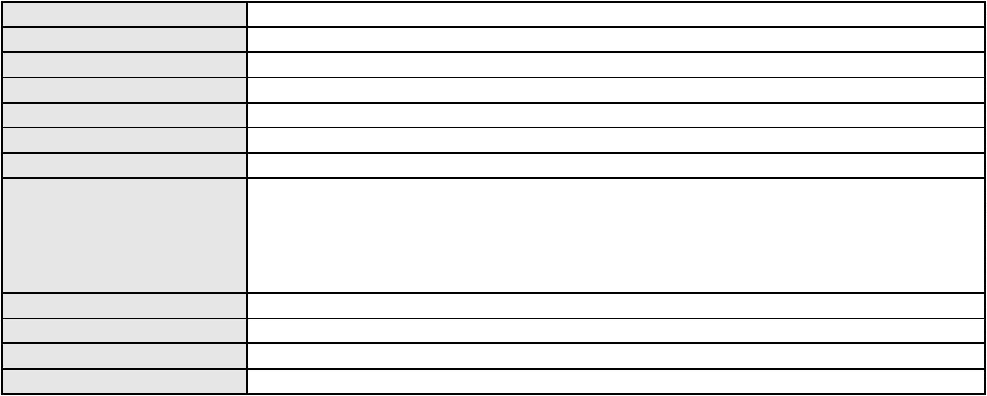

Processo
3008130-12.2025.8.06.0000
Polo passivo
VERA LUCIA COUTINHO DE AGUIAR
Advogado(s) - Polo passivo MARIA FILOMENA DE CASTRO MACIEL - (CE11671-A)
Terceiros
MINISTERIO PUBLICO DO ESTADO DO CEARA
Voto não liberado
Voto proferido pelo relator
Processo
3005542-66.2024.8.06.0000
113
Número de ordem
Órgão julgador
Órgão julgador colegiado
Relator
2º Gabinete da 3ª Câmara de Direito Privado
3ª Câmara de Direito Privado
CLEIDE ALVES DE AGUIAR
AGRAVO DE INSTRUMENTO
Busca e Apreensão
Classe judicial
Assunto principal
Polo ativo
SAMARAINGRET CANDIDO SILVA
FRANCISCO MICHEL DA SILVA - (CE50821-A)
ITAU UNIBANCO S.A.
Advogado(s) - Polo ativo
Polo passivo
Advogado(s) - Polo passivo CARLA CRISTINA LOPES SCORTECCI - (SP248970-A)
Terceiros
Não informado
Voto proferido pelo relator
Voto não liberado
Processo
0228127-84.2021.8.06.0001
114
Número de ordem
Órgão julgador
Órgão julgador colegiado
Relator
2º Gabinete da 3ª Câmara de Direito Privado
3ª Câmara de Direito Privado
CLEIDE ALVES DE AGUIAR
APELAÇÃO CÍVEL
Classe judicial
Assunto principal
Polo ativo
Dissolução
JULIANA DE SOUSA FERREIRA
Advogado(s) - Polo ativo
REBECA DE VASCONCELOS LIMA MAIA - (CE23027-A)
CINTIA DE ARAUJO SENA - (CE23437-A)
Polo passivo
YURI DE CASTRO HOLANDA
Advogado(s) - Polo passivo ROBERTA MARIA MESQUITA BRANDAO - (CE20105-A)
Terceiros
MINISTERIO PUBLICO DO ESTADO DO CEARA
Voto não liberado
Voto proferido pelo relator
Processo
0200235-69.2022.8.06.0001
115
Número de ordem
Órgão julgador
Órgão julgador colegiado
Relator
2º Gabinete da 3ª Câmara de Direito Privado
3ª Câmara de Direito Privado
CLEIDE ALVES DE AGUIAR
APELAÇÃO CÍVEL
Classe judicial
Assunto principal
Polo ativo
Dissolução
JULIANA OLIVEIRA DA COSTA TORRES
DANIEL MAIA SANTOS - (CE29747-A)
GENIRTON TORRES DA SILVA
Advogado(s) - Polo ativo
Polo passivo
Advogado(s) - Polo passivo SAVIO SOARES GOMES JUNIOR - (CE30564-A)
Terceiros
MINISTERIO PUBLICO DO ESTADO DO CEARA
Não informado
Voto proferido pelo relator
Processo
0009817-07.2014.8.06.0115
116
Número de ordem
Órgão julgador
Órgão julgador colegiado
Relator
2º Gabinete da 3ª Câmara de Direito Privado
3ª Câmara de Direito Privado
CLEIDE ALVES DE AGUIAR
33

Processo
0009817-07.2014.8.06.0115
Classe judicial
Assunto principal
Polo ativo
APELAÇÃO CÍVEL
Cédula de Crédito Comercial
BANCO DO NORDESTE DO BRASIL SA
JOSE INACIO ROSA BARREIRA - (CE8151-A)
ERMESON CARLOS RODRIGUES MACEDO TRANSPORTE
Advogado(s) - Polo ativo
Polo passivo
Advogado(s) - Polo passivo ALFREDO JADER LOBO CAVALCANTE FILHO - (CE27926-A)
Terceiros
MINISTERIO PUBLICO DO ESTADO DO CEARA
Voto não liberado
Voto proferido pelo relator
Processo
0629911-73.2017.8.06.0000
Número de ordem
Órgão julgador
Órgão julgador colegiado
Relator
117
2º Gabinete da 3ª Câmara de Direito Privado
3ª Câmara de Direito Privado
CLEIDE ALVES DE AGUIAR
Classe judicial
Assunto principal
Polo ativo
AGRAVO DE INSTRUMENTO
Classificação de créditos
COBILLING CONSULTORIA EM FATURAMENTO TELECOM LTDA
JOSE ALEXANDRE GOIANA DE ANDRADE - (CE11160-A)
Esplanada Brasil S.A. - Lojas de Departamento - em recuperacao judicial
Advogado(s) - Polo ativo
Polo passivo
Advogado(s) - Polo passivo CESAR RODRIGO NUNES - (SP260942-A)
Terceiros
MINISTERIO PUBLICO DO ESTADO DO CEARA
Não informado
Voto proferido pelo relator
Processo
0626881-20.2023.8.06.0000
118
Número de ordem
Órgão julgador
Órgão julgador colegiado
Relator
2º Gabinete da 3ª Câmara de Direito Privado
3ª Câmara de Direito Privado
CLEIDE ALVES DE AGUIAR
AGRAVO DE INSTRUMENTO
Penhora / Depósito/ Avaliação
MARIA ELIZABETH ALMEIDA
ANDRE ALVES CARNEIRO - (CE26492-A)
MARIA YONNE BARROSO THEORGA
Classe judicial
Assunto principal
Polo ativo
Advogado(s) - Polo ativo
Polo passivo
Advogado(s) - Polo passivo FRANCISCO WELVIO URBANO CAVALCANTE - (CE14814-A)
Terceiros
MINISTERIO PUBLICO DO ESTADO DO CEARA
Voto não liberado
Voto proferido pelo relator
Processo
0165583-36.2016.8.06.0001
119
Número de ordem
Órgão julgador
Órgão julgador colegiado
Relator
2º Gabinete da 3ª Câmara de Direito Privado
3ª Câmara de Direito Privado
CLEIDE ALVES DE AGUIAR
APELAÇÃO CÍVEL
Classe judicial
Assunto principal
Polo ativo
Compra e Venda
TECNISA S.A.
DEVON INVESTIMENTOS IMOBILIARIOS LTDA.
Advogado(s) - Polo ativo
Polo passivo
DOUGLAS WILLIAM CAMPOS DOS SANTOS - (DF31138-A)
ANTONIO DONIZETE CAVALARO
DIRCE MARIA PEREIRA CAVALARO
Advogado(s) - Polo passivo Não informado
Terceiros
MINISTERIO PUBLICO DO ESTADO DO CEARA
Voto não liberado
Voto proferido pelo relator
34

Processo
0270258-06.2023.8.06.0001
120
Número de ordem
Órgão julgador
Órgão julgador colegiado
Relator
2º Gabinete da 3ª Câmara de Direito Privado
3ª Câmara de Direito Privado
CLEIDE ALVES DE AGUIAR
APELAÇÃO CÍVEL
Classe judicial
Assunto principal
Polo ativo
Obrigação de Fazer / Não Fazer
SINDICATO DOS AUDITORES FISCAIS DO TRAB NO EST DO CE-SINDAIT
UNIMED DE FORTALEZA COOPERATIVA DE TRABALHO MEDICO LTDA
Advogado(s) - Polo ativo
Polo passivo
MARCOS ANTONIO INACIO DA SILVA - (CE20417-A)
MARLY NUNES FREIRE
Advogado(s) - Polo passivo VALERIA MARIA LOPES DA ROCHA NUNES - (CE42815-A)
Terceiros
MINISTERIO PUBLICO DO ESTADO DO CEARA
Voto não liberado
Voto proferido pelo relator
Processo
0124354-91.2019.8.06.0001
121
Número de ordem
Órgão julgador
Órgão julgador colegiado
Relator
2º Gabinete da 3ª Câmara de Direito Privado
3ª Câmara de Direito Privado
CLEIDE ALVES DE AGUIAR
APELAÇÃO CÍVEL
Classe judicial
Assunto principal
Polo ativo
Indenização por Dano Material
ANTONIO CARLOS SILVA DE SOUZA
Advogado(s) - Polo ativo
MATHEUS CAMARA GONCALVES - (CE37684-A)
ANA PATRICIA MELO ARRUDA - (CE37735)
JOSE ROBERTO TEIXEIRA DA ROCHA - (CE37693-A)
Polo passivo
MARISA LOJAS S.A.
PRODENT - ASSISTENCIA ODONTOLOGICA LTDA.
Advogado(s) - Polo passivo THIAGO MAHFUZ VEZZI - (CE31478-A)
Terceiros
MINISTERIO PUBLICO DO ESTADO DO CEARA
Voto não liberado
Voto proferido pelo relator
Processo
0418121-20.2010.8.06.0001
122
Número de ordem
Órgão julgador
Órgão julgador colegiado
Relator
2º Gabinete da 3ª Câmara de Direito Privado
3ª Câmara de Direito Privado
CLEIDE ALVES DE AGUIAR
APELAÇÃO CÍVEL
Classe judicial
Assunto principal
Polo ativo
Esbulho / Turbação / Ameaça
Imobiliaria Joao Neto Brandao Ltda
Advogado(s) - Polo ativo
ADRIANO PESSOA BEZERRA DE MENEZES - (CE16755-A)
FRANCISCO ERIONALDO CRUZ - (CE15205-A)
CARLOS OTAVIO DE ARRUDA BEZERRA - (CE5207-A)
Polo passivo
Imobiliaria Sao Jorge Ltda
Advogado(s) - Polo passivo ELIANE MARIA MATIAS LIMA - (CE8285-A)
Terceiros
Não informado
Voto proferido pelo relator
Voto não liberado
Processo
0624379-11.2023.8.06.0000
123
Número de ordem
Órgão julgador
Órgão julgador colegiado
Relator
2º Gabinete da 3ª Câmara de Direito Privado
3ª Câmara de Direito Privado
CLEIDE ALVES DE AGUIAR
AGRAVO DE INSTRUMENTO
Esbulho / Turbação / Ameaça
Classe judicial
Assunto principal
35
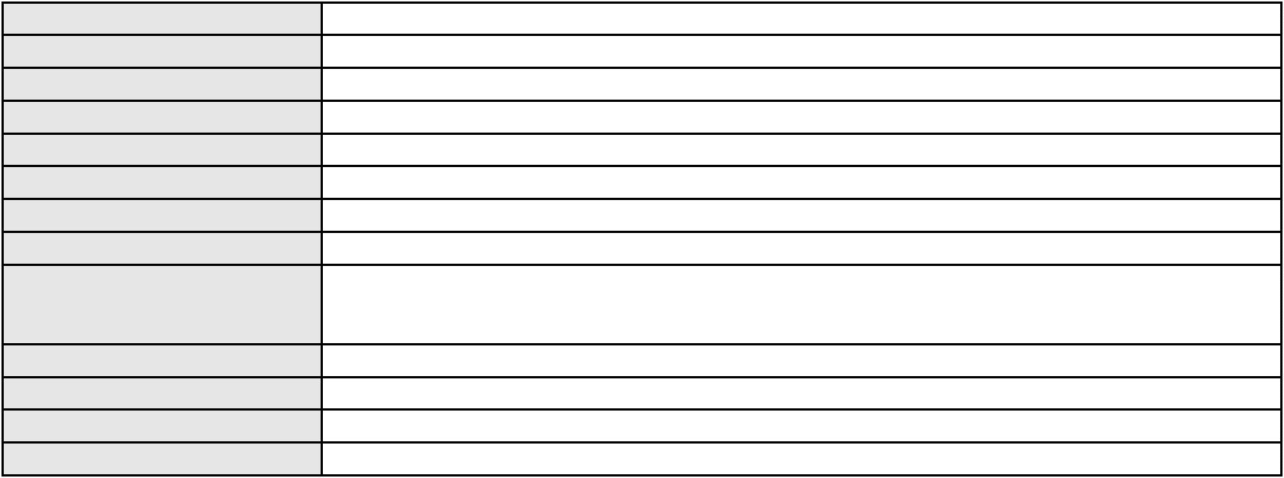

Processo
0624379-11.2023.8.06.0000
Polo ativo
MARIA SUELY MOTA DE CARVALHO
HELDER LIMA LEITE - (CE22749-A)
Advogado(s) - Polo ativo
Polo passivo
MARIA MERCEDES WALRAVEM DA CUNHA
MARIO SERGIO WALRAVEN DA CUNHA
EMERSON PERSIVAL ALVES DE MOURA
Advogado(s) - Polo passivo NEWTON CARDOSO DA ROCHA JUNIOR - (CE15763-B)
Terceiros
MINISTERIO PUBLICO DO ESTADO DO CEARA
Voto não liberado
Voto proferido pelo relator
Processo
0050700-87.2021.8.06.0167
124
Número de ordem
Órgão julgador
Órgão julgador colegiado
Relator
2º Gabinete da 3ª Câmara de Direito Privado
3ª Câmara de Direito Privado
CLEIDE ALVES DE AGUIAR
APELAÇÃO CÍVEL
Classe judicial
Assunto principal
Polo ativo
Despejo por Denúncia Vazia
ESTEVAO DA SILVA DAMASCENO
Não informado
Advogado(s) - Polo ativo
Polo passivo
LUIS CARLOS MENDES ALBUQUERQUE
Advogado(s) - Polo passivo KAREN CELINE CORREA CAVALCANTE - (CE23282-A)
ALEXANDRE PONTE LINHARES - (CE7181-A)
Terceiros
MINISTERIO PUBLICO DO ESTADO DO CEARA
Voto não liberado
Voto proferido pelo relator
Processo
0184502-10.2015.8.06.0001
125
Número de ordem
Órgão julgador
Órgão julgador colegiado
Relator
2º Gabinete da 3ª Câmara de Direito Privado
3ª Câmara de Direito Privado
CLEIDE ALVES DE AGUIAR
APELAÇÃO CÍVEL
Classe judicial
Assunto principal
Polo ativo
Esbulho / Turbação / Ameaça
MARIA CLEIDE ALVES ALMEIDA
Não informado
Advogado(s) - Polo ativo
Polo passivo
MARIA ROSARIO DE FATIMA LINHARES BEZERRA
Advogado(s) - Polo passivo TONY INACIO CARDOSO - (CE33173-A)
MARCIUS TARCISIO SALES - (CE25243-A)
ADARTON FERNANDES LIMA - (CE21212-A)
Terceiros
Não informado
Voto proferido pelo relator
Voto não liberado
Processo
0224836-42.2022.8.06.0001
126
Número de ordem
Órgão julgador
Órgão julgador colegiado
Relator
2º Gabinete da 3ª Câmara de Direito Privado
3ª Câmara de Direito Privado
CLEIDE ALVES DE AGUIAR
APELAÇÃO CÍVEL
Classe judicial
Assunto principal
Polo ativo
Adjudicação Compulsória
EVALTO MONTE DE ARAUJO FILHO
LIVIA CORDEIRO BASTOS DE ARAUJO
Advogado(s) - Polo ativo
Polo passivo
Não informado
CAMERON CONSTRUTORA S/A
Advogado(s) - Polo passivo CARLOS EDUARDO DE LUCENA CASTRO - (CE10666-A)
VALERIA PREVITERA DA SILVA - (CE11379-A)
36
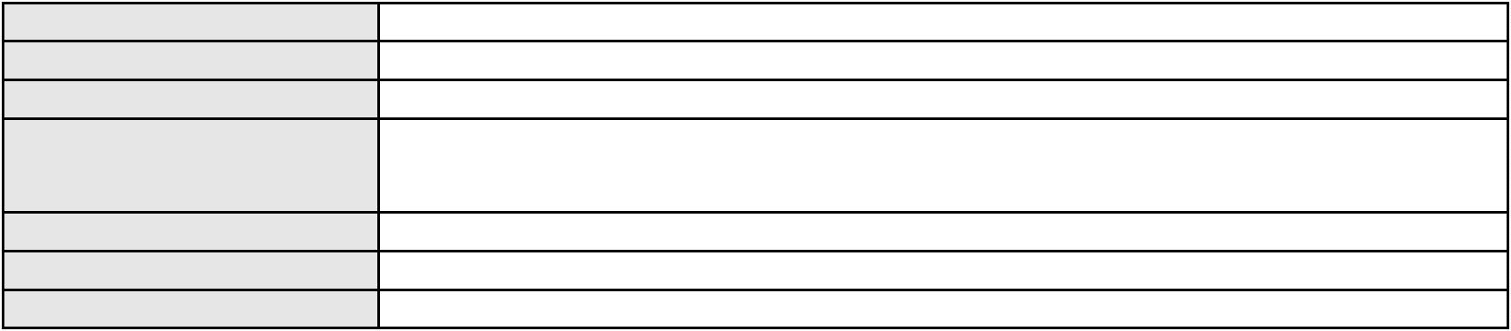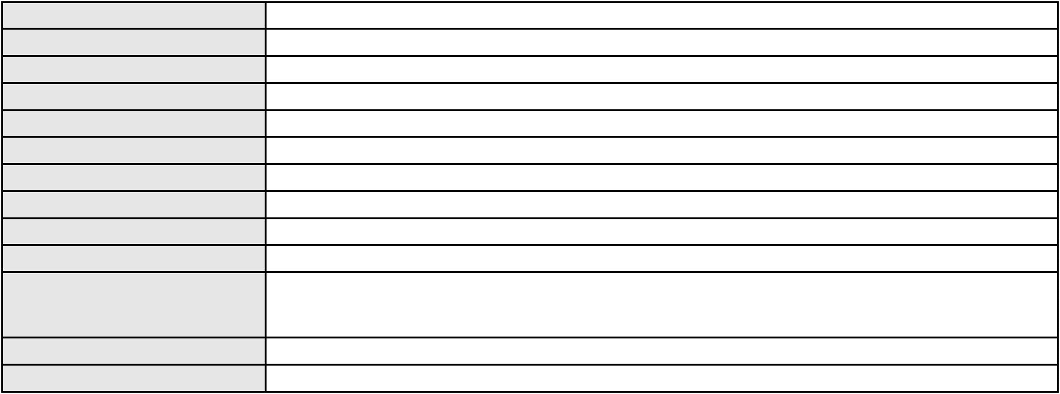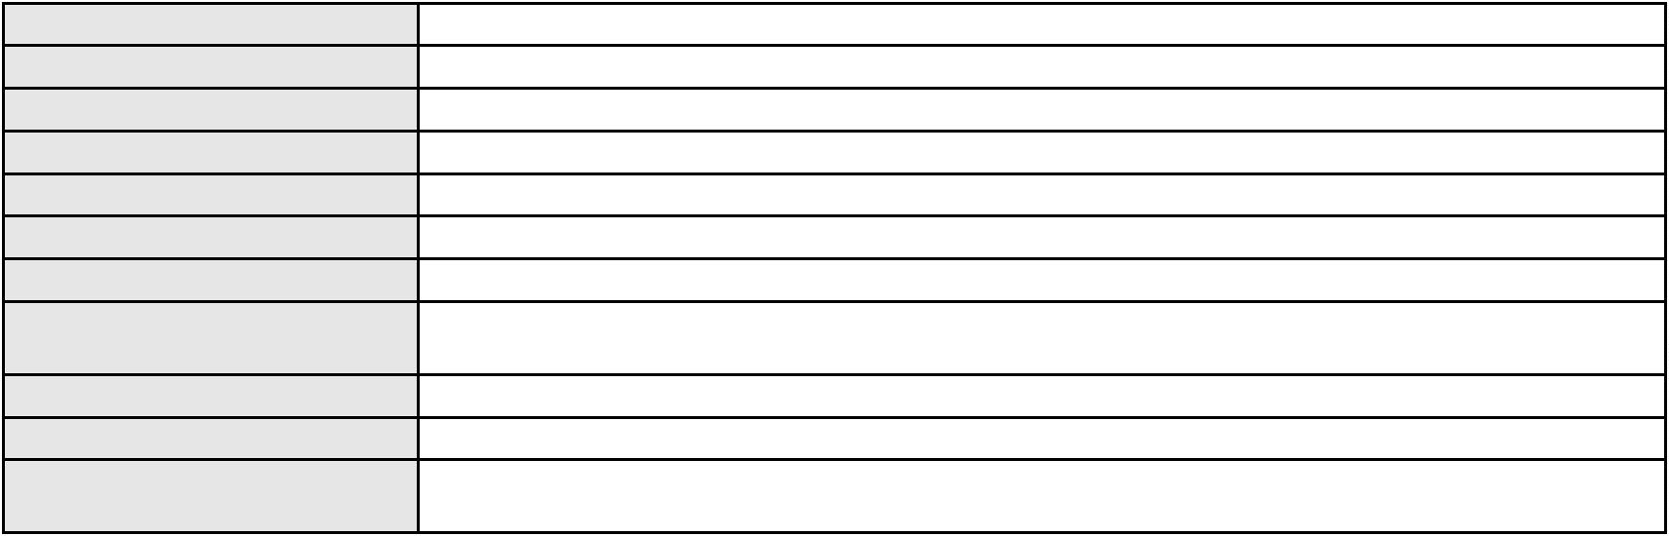

Processo
Terceiros
0224836-42.2022.8.06.0001
FARIAS E LUCENA ADVOGADOS ASSOCIADOS S/C
MINISTERIO PUBLICO DO ESTADO DO CEARA
Voto proferido pelo relator
Voto não liberado
Processo
0831120-95.2014.8.06.0001
127
Número de ordem
Órgão julgador
Órgão julgador colegiado
Relator
2º Gabinete da 3ª Câmara de Direito Privado
3ª Câmara de Direito Privado
CLEIDE ALVES DE AGUIAR
APELAÇÃO CÍVEL
Classe judicial
Assunto principal
Polo ativo
Obrigação de Fazer / Não Fazer
ANA DEBORA AGUIAR DE CASTRO E SILVA
JOAO EUGENIO DE CASTRO E SILVA MOURA
Advogado(s) - Polo ativo
Polo passivo
ANA PATRICY QUEIROZ DE SOUZA - (CE11502)
CAMERON CONSTRUTORA S/A
Advogado(s) - Polo passivo JAIME DE MORAIS VERAS JUNIOR - (CE16921-A)
ROBERTO LINCOLN DE SOUSA GOMES JUNIOR - (CE33249-A)
Terceiros
MINISTERIO PUBLICO DO ESTADO DO CEARA
Voto não liberado
Voto proferido pelo relator
Processo
0204796-83.2015.8.06.0001
128
Número de ordem
Órgão julgador
Órgão julgador colegiado
Relator
2º Gabinete da 3ª Câmara de Direito Privado
3ª Câmara de Direito Privado
CLEIDE ALVES DE AGUIAR
APELAÇÃO CÍVEL
Classe judicial
Assunto principal
Polo ativo
Obrigação de Fazer / Não Fazer
MARIA VALMIRIA SILVA DE OLIVEIRA
WESLEY OLIVEIRA DA SILVA
Advogado(s) - Polo ativo
Polo passivo
MARCO ANTONIO CAVALCANTI DE SA E BENEVIDES FILHO - (PE30178-A)
REBOUCAS & CIA LTDA
CARLOS HENRIQUE GUIMARAES REBOUCAS
FLAVIO AUTOMOVEIS LTDA - ME
Advogado(s) - Polo passivo JOSE WILSON PINHEIRO SALES - (CE9090-A)
WEMERSON ROBERT SOARES SALES - (CE10307-A)
Terceiros
Não informado
Não informado
Voto proferido pelo relator
Processo
0201110-11.2022.8.06.0075
129
Número de ordem
Órgão julgador
Órgão julgador colegiado
Relator
2º Gabinete da 3ª Câmara de Direito Privado
3ª Câmara de Direito Privado
CLEIDE ALVES DE AGUIAR
APELAÇÃO CÍVEL
Classe judicial
Assunto principal
Polo ativo
Compra e Venda
ABRAHAO PAULO DE ALBUQUERQUE DAROWISH
Advogado(s) - Polo ativo
SAVIO REGIS CAVALCANTE SA - (CE32962-A)
BEATRIZ MOREIRA SILVA - (CE45639-A)
Polo passivo
AYMORE CREDITO, FINANCIAMENTO E INVESTIMENTO S.A.
BANCO SANTANDER (BRASIL) S.A.
Advogado(s) - Polo passivo NEY JOSE CAMPOS - (MG44243-A)
Terceiros
MINISTERIO PUBLICO DO ESTADO DO CEARA
Voto não liberado
Voto proferido pelo relator
37
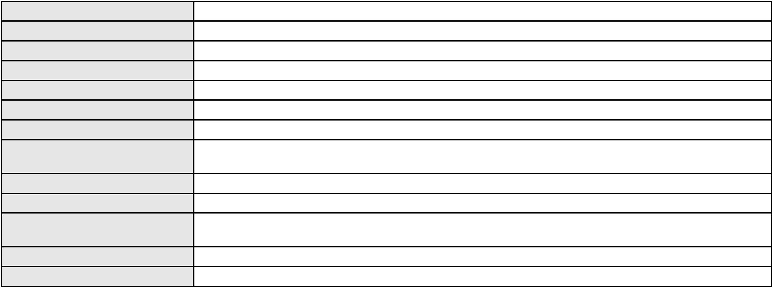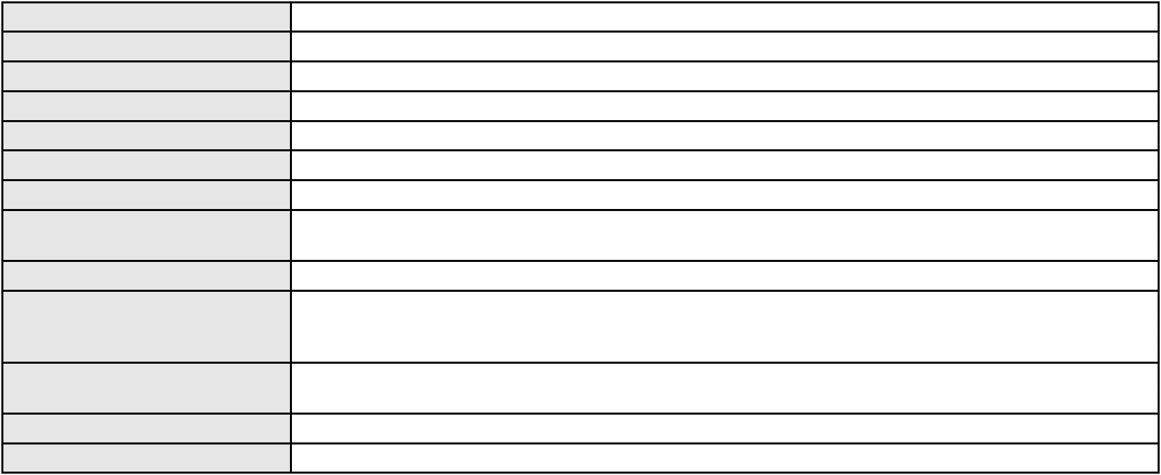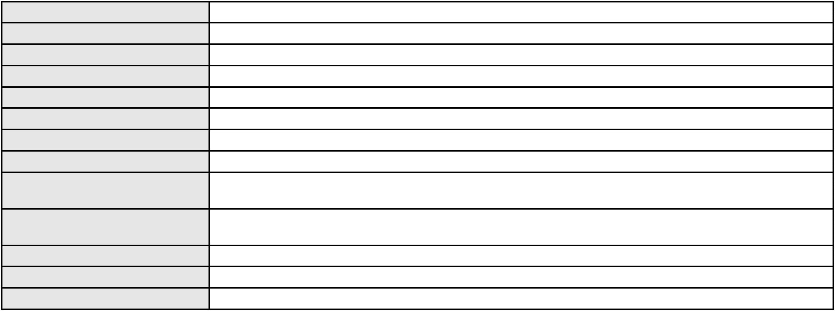

Processo
0127489-19.2016.8.06.0001
130
Número de ordem
Órgão julgador
Órgão julgador colegiado
Relator
2º Gabinete da 3ª Câmara de Direito Privado
3ª Câmara de Direito Privado
CLEIDE ALVES DE AGUIAR
APELAÇÃO CÍVEL
Classe judicial
Assunto principal
Polo ativo
Despejo para Uso Próprio
GERALDO MAGELA LINHARES JUNIOR
Advogado(s) - Polo ativo
MARCIUS TARCISIO SALES - (CE25243-A)
ADARTON FERNANDES LIMA - (CE21212-A)
Polo passivo
MARIA CLEIDE ALVES ALMEIDA
Advogado(s) - Polo passivo Não informado
Terceiros
MINISTERIO PUBLICO DO ESTADO DO CEARA
Voto proferido pelo relator
Voto não liberado
Processo
0200040-95.2022.8.06.0159
131
Número de ordem
Órgão julgador
Órgão julgador colegiado
Relator
2º Gabinete da 3ª Câmara de Direito Privado
3ª Câmara de Direito Privado
CLEIDE ALVES DE AGUIAR
APELAÇÃO CÍVEL
Classe judicial
Assunto principal
Polo ativo
Servidão
Francisco Suenon Goncalves dos Reis
ANTONIO MARTINS DE OLIVEIRA FILHO - (CE37596-A)
JOSE MATIAS COSTA
Advogado(s) - Polo ativo
Polo passivo
Advogado(s) - Polo passivo RAFAEL HOLANDA ALENCAR - (CE25624-A)
Terceiros
MINISTERIO PUBLICO DO ESTADO DO CEARA
Não informado
Voto proferido pelo relator
Processo
0880294-73.2014.8.06.0001
132
Número de ordem
Órgão julgador
Órgão julgador colegiado
Relator
2º Gabinete da 3ª Câmara de Direito Privado
3ª Câmara de Direito Privado
CLEIDE ALVES DE AGUIAR
APELAÇÃO CÍVEL
Classe judicial
Assunto principal
Polo ativo
Perdas e Danos
LCS CONSTRUCAO E SERVICOS EIRELI
Advogado(s) - Polo ativo
FELIPE MESQUITA MEDEIROS - (CE28784-A)
ELANO MESQUITA MEDEIROS - (CE27380-A)
Polo passivo
ANGELA MARIA ROCHA DE ALMEIDA
Advogado(s) - Polo passivo SAMARTHONY ALVES DA ROCHA - (CE23008-A)
JESSICA DE OLIVEIRA SOUSA - (CE36622-A)
Terceiros
MINISTERIO PUBLICO DO ESTADO DO CEARA
Voto não liberado
Voto proferido pelo relator
Processo
0000297-76.2006.8.06.0091
133
Número de ordem
Órgão julgador
Órgão julgador colegiado
Relator
2º Gabinete da 3ª Câmara de Direito Privado
3ª Câmara de Direito Privado
CLEIDE ALVES DE AGUIAR
APELAÇÃO CÍVEL
Classe judicial
Assunto principal
Polo ativo
Acidente de Trânsito
Espolio de Virgilio Gomes de Almeida
EVA SAMARA CEZAR DE ALMEIDA - (CE22268-A)
Advogado(s) - Polo ativo
38

Processo
0000297-76.2006.8.06.0091
Polo passivo
Albanisa Silva Sousa
Paula Luana Silva Sousa
MARIA APARECIDA DA SILVA
Advogado(s) - Polo passivo Não informado
Terceiros
MINISTERIO PUBLICO DO ESTADO DO CEARA
Voto proferido pelo relator
Não informado
Processo
0221164-55.2024.8.06.0001
Número de ordem
Órgão julgador
Órgão julgador colegiado
Relator
134
2º Gabinete da 3ª Câmara de Direito Privado
3ª Câmara de Direito Privado
CLEIDE ALVES DE AGUIAR
APELAÇÃO CÍVEL
Classe judicial
Assunto principal
Polo ativo
Concurso de Credores
FRANCISCO DAS CHAGAS RODRIGUES DA SILVA
ROBERTO ARRUDA CAVALCANTE - (CE15304-A)
CAMERON CONSTRUTORA S/A
Advogado(s) - Polo ativo
Polo passivo
Advogado(s) - Polo passivo Não informado
Terceiros
MINISTERIO PUBLICO DO ESTADO DO CEARA
Voto proferido pelo relator
Não informado
Processo
0200618-30.2024.8.06.0081
135
Número de ordem
Órgão julgador
Órgão julgador colegiado
Relator
2º Gabinete da 3ª Câmara de Direito Privado
3ª Câmara de Direito Privado
CLEIDE ALVES DE AGUIAR
APELAÇÃO CÍVEL
Classe judicial
Assunto principal
Polo ativo
PASEP
FRANCISCA CLERI VIEIRA MAGALHAES
CIRO COELHO DE SA BEVILAQUA - (CE48372-A)
BANCO DO BRASIL SA
Advogado(s) - Polo ativo
Polo passivo
Advogado(s) - Polo passivo DAVID SOMBRA PEIXOTO - (CE16477-A)
Terceiros
Não informado
Voto proferido pelo relator
Voto não liberado
Processo
0140538-93.2017.8.06.0001
136
Número de ordem
Órgão julgador
Órgão julgador colegiado
Relator
2º Gabinete da 3ª Câmara de Direito Privado
3ª Câmara de Direito Privado
CLEIDE ALVES DE AGUIAR
APELAÇÃO CÍVEL
Classe judicial
Assunto principal
Polo ativo
Obrigação de Fazer / Não Fazer
YAHOO DO BRASIL INTERNET LTDA
Advogado(s) - Polo ativo
GUILHERME KASCHNY BASTIAN - (SP266795-A)
FRANCISCO KASCHNY BASTIAN - (SP306020)
Polo passivo
ERNESTO SABOIA DE FIGUEIREDO JUNIOR
Advogado(s) - Polo passivo BEATRIZ CHAVES BITTENCOURT DE ALBUQUERQUE - (CE44118-A)
Terceiros
MINISTERIO PUBLICO DO ESTADO DO CEARA
Voto não liberado
Voto proferido pelo relator
Processo
0213662-36.2022.8.06.0001
137
Número de ordem
Órgão julgador
2º Gabinete da 3ª Câmara de Direito Privado
3ª Câmara de Direito Privado
Órgão julgador colegiado
39
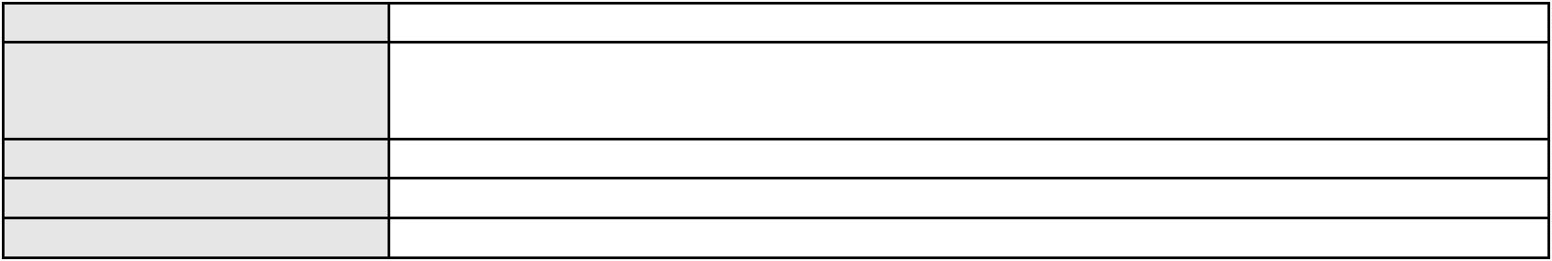

Processo
0213662-36.2022.8.06.0001
Relator
CLEIDE ALVES DE AGUIAR
Classe judicial
Assunto principal
Polo ativo
APELAÇÃO CÍVEL
Interpretação / Revisão de Contrato
JOAQUIM RAMALHO ROGERIO CABO
VALDIR LIMA DE OLIVEIRA - (CE5513-A)
Advogado(s) - Polo ativo
Polo passivo
BANCO SANTANDER (BRASIL) S.A.
BANCO SANTANDER (BRASIL) S.A.
Advogado(s) - Polo passivo BRUNO HENRIQUE GONCALVES - (CE50541-A)
LUIS GUSTAVO NOGUEIRA DE OLIVEIRA - (SP310465-A)
Terceiros
Não informado
Voto proferido pelo relator
Voto não liberado
Processo
0217831-37.2020.8.06.0001
Número de ordem
Órgão julgador
Órgão julgador colegiado
Relator
138
2º Gabinete da 3ª Câmara de Direito Privado
3ª Câmara de Direito Privado
CLEIDE ALVES DE AGUIAR
Classe judicial
Assunto principal
Polo ativo
APELAÇÃO CÍVEL
Inexequibilidade do Título / Inexigibilidade da Obrigação
ASFALTOS NORDESTE LTDA
Advogado(s) - Polo ativo
Polo passivo
SAID GADELHA GUERRA JUNIOR - (CE17631-A)
CONSORCIO COSAMPA/ JUREMA/SOUZA REIS/ GEOSISTEMAS - ANEL VIARIO
Advogado(s) - Polo passivo ENOQUE SALVADOR DE ARAUJO SOBRINHO - (CE27621-A)
Terceiros
Não informado
Voto proferido pelo relator
Voto não liberado
Processo
3010223-45.2025.8.06.0000
Número de ordem
Órgão julgador
Órgão julgador colegiado
Relator
139
2º Gabinete da 3ª Câmara de Direito Privado
3ª Câmara de Direito Privado
CLEIDE ALVES DE AGUIAR
Classe judicial
Assunto principal
Polo ativo
AGRAVO DE INSTRUMENTO
Investigação de Paternidade
SIMONE SOARES DE SIQUEIRA AVILLA
FRANCISCO VICELMO FEITOSA SALES - (CE26475-A)
GIOVANI CESAR ROSSI MARIOTTO
Advogado(s) - Polo ativo
Polo passivo
Advogado(s) - Polo passivo ALINE ROCHA SA - (CE19650-A)
FRANCISCO ALEXANDRE MACEDO ARRAIS - (CE13149-A)
Terceiros
MINISTERIO PUBLICO DO ESTADO DO CEARA
Voto não liberado
Voto proferido pelo relator
Processo
0208150-30.2022.8.06.0112
140
Número de ordem
Órgão julgador
Órgão julgador colegiado
Relator
2º Gabinete da 3ª Câmara de Direito Privado
3ª Câmara de Direito Privado
CLEIDE ALVES DE AGUIAR
APELAÇÃO CÍVEL
Classe judicial
Assunto principal
Polo ativo
Práticas Abusivas
BANCO BRADESCO S/A
Advogado(s) - Polo ativo
Polo passivo
THIAGO BARREIRA ROMCY - (CE23900-A)
ANTONIA TRIGUEIRO DOS SANTOS
Advogado(s) - Polo passivo ANTONIO WILTON DA SILVA - (CE45748-A)
ELIANA ALVES SANTOS E SILVA - (CE48266-A)
40
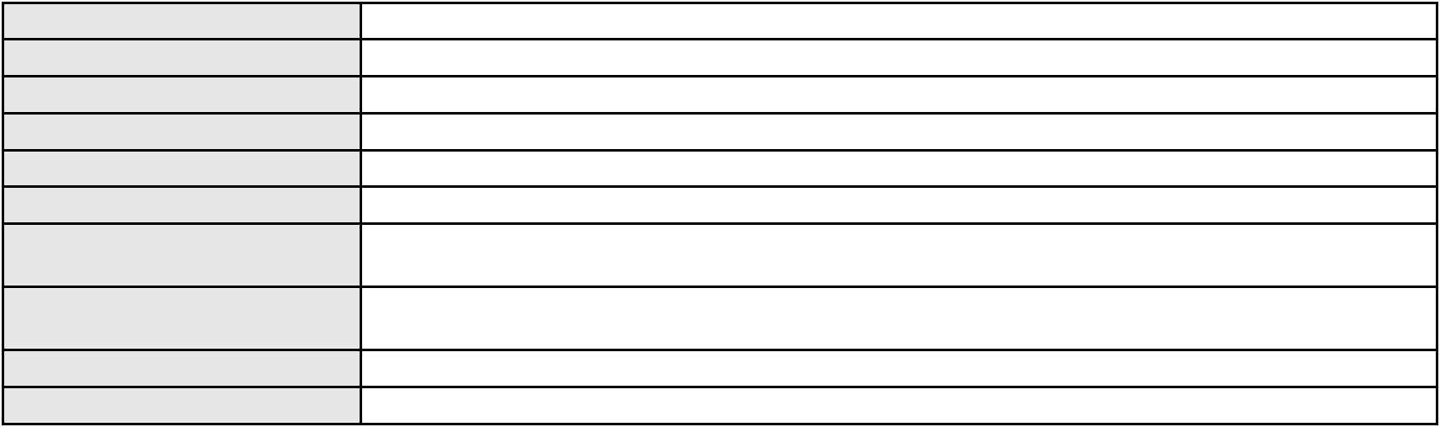

Processo
0208150-30.2022.8.06.0112
Terceiros
MINISTERIO PUBLICO DO ESTADO DO CEARA
Voto não liberado
Voto proferido pelo relator
Processo
0203926-78.2024.8.06.0112
141
Número de ordem
Órgão julgador
Órgão julgador colegiado
Relator
2º Gabinete da 3ª Câmara de Direito Privado
3ª Câmara de Direito Privado
CLEIDE ALVES DE AGUIAR
APELAÇÃO CÍVEL
Classe judicial
Assunto principal
Polo ativo
Obrigação de Fazer / Não Fazer
CLARA VALESKA SILVA ISIDIO
MARILAC ABREU DE FREITAS MONTEIRO - (CE22424-A)
BRADESCO SAUDE S/A
Advogado(s) - Polo ativo
Polo passivo
Advogado(s) - Polo passivo WILSON SALES BELCHIOR - (CE17314-A)
Terceiros
MINISTERIO PUBLICO DO ESTADO DO CEARA
Voto não liberado
Voto proferido pelo relator
Processo
0200656-77.2023.8.06.0113
142
Número de ordem
Órgão julgador
Órgão julgador colegiado
Relator
2º Gabinete da 3ª Câmara de Direito Privado
3ª Câmara de Direito Privado
CLEIDE ALVES DE AGUIAR
APELAÇÃO CÍVEL
Classe judicial
Assunto principal
Polo ativo
Alienação Fiduciária
AYMORE CREDITO, FINANCIAMENTO E INVESTIMENTO S.A.
ITAPEVA XI MULTICARTEIRA FUNDO DE INVESTIMENTO EM DIREITOS
CREDITORIOS NAO PADRONIZADOS
Advogado(s) - Polo ativo
Polo passivo
FLAVIO NEVES COSTA - (SP153447-A)
DIEL DOUGLAS DE OLIVEIRA BRANDAO
Advogado(s) - Polo passivo JOSE RODRIGO CORREIA DE SOUZA - (CE27418-A)
Terceiros
Não informado
Não informado
Voto proferido pelo relator
Processo
0173786-21.2015.8.06.0001
Número de ordem
Órgão julgador
Órgão julgador colegiado
Relator
143
2º Gabinete da 3ª Câmara de Direito Privado
3ª Câmara de Direito Privado
CLEIDE ALVES DE AGUIAR
APELAÇÃO CÍVEL
Classe judicial
Assunto principal
Polo ativo
Acidente de Trânsito
VIACAO URBANA LTDA
Advogado(s) - Polo ativo
Polo passivo
ANTONIO CLETO GOMES - (CE5864-A)
CENTRO DE FORMACAO DE CONDUTORES VALE DO CURU LTDA
Advogado(s) - Polo passivo ALISSON COSTA COUTINHO - (CE23905)
ANA PAULA PEREIRA DOS SANTOS - (CE24243-A)
Terceiros
Não informado
Não informado
Voto proferido pelo relator
Processo
0246246-88.2024.8.06.0001
144
Número de ordem
Órgão julgador
Órgão julgador colegiado
Relator
2º Gabinete da 3ª Câmara de Direito Privado
3ª Câmara de Direito Privado
CLEIDE ALVES DE AGUIAR
APELAÇÃO CÍVEL
Classe judicial
41

Processo
0246246-88.2024.8.06.0001
Assunto principal
Polo ativo
Indenização por Dano Material
FRANCISCO IVAN BARBOSA PEREIRA
DIEGO RODRIGUES BEZERRA PEDROSA - (CE38129-A)
BANCO DO BRASIL SA
Advogado(s) - Polo ativo
Polo passivo
Advogado(s) - Polo passivo NEI CALDERON - (SP114904-A)
MARCELO OLIVEIRA ROCHA - (SP113887-A)
Terceiros
Não informado
Voto proferido pelo relator
Voto não liberado
Processo
0294538-75.2022.8.06.0001
145
Número de ordem
Órgão julgador
Órgão julgador colegiado
Relator
2º Gabinete da 3ª Câmara de Direito Privado
3ª Câmara de Direito Privado
CLEIDE ALVES DE AGUIAR
APELAÇÃO CÍVEL
Classe judicial
Assunto principal
Polo ativo
Tutela de Urgência
RENATO ARAUJO MONTEIRO
MURILO FIGUEIREDO OLIVEIRA GONÇALVES - (CE27833-A)
GEAP AUTOGESTAO EM SAUDE
Advogado(s) - Polo ativo
Polo passivo
Advogado(s) - Polo passivo GABRIELA DA CUNHA FURQUIM DE ALMEIDA - (DF36545-A)
EDUARDO DA SILVA CAVALCANTE - (DF24923-A)
LUANA SOUSA ROCHA - (DF25882-A)
Terceiros
MINISTERIO PUBLICO DO ESTADO DO CEARA
Não informado
Voto proferido pelo relator
Processo
0200066-82.2023.8.06.0119
146
Número de ordem
Órgão julgador
Órgão julgador colegiado
Relator
2º Gabinete da 3ª Câmara de Direito Privado
3ª Câmara de Direito Privado
CLEIDE ALVES DE AGUIAR
APELAÇÃO CÍVEL
Classe judicial
Assunto principal
Polo ativo
Prestação de Serviços
KESSIA MAYRA DE OLIVEIRA LEMOS
CARLOS HENRIQUE DE SOUSA MOURA - (CE39054-A)
Advogado(s) - Polo ativo
Polo passivo
RAQUEL MARIA BERNARDO DA SILVA LTDA
CVC BRASIL OPERADORA E AGENCIA DE VIAGENS S.A.
Advogado(s) - Polo passivo Não informado
Terceiros
Não informado
Voto proferido pelo relator
Voto não liberado
Processo
3000795-53.2024.8.06.0136
Número de ordem
Órgão julgador
Órgão julgador colegiado
Relator
147
2º Gabinete da 3ª Câmara de Direito Privado
3ª Câmara de Direito Privado
CLEIDE ALVES DE AGUIAR
Classe judicial
Assunto principal
Polo ativo
APELAÇÃO CÍVEL
Empréstimo consignado
RAIMUNDO NONATO DA SILVA
LIVIO MARTINS ALVES - (CE15942-A)
AGIBANK FINANCEIRA S.A. - CREDITO, FINANCIAMENTO E INVESTIMENTO
Advogado(s) - Polo ativo
Polo passivo
Advogado(s) - Polo passivo PETERSON DOS SANTOS - (SP336353-A)
Terceiros
Não informado
Voto proferido pelo relator
Voto não liberado
42
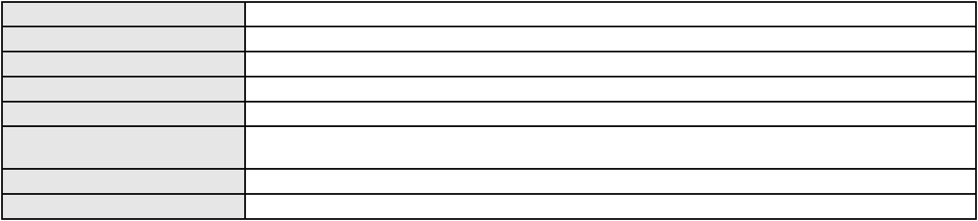

Processo
3004325-25.2024.8.06.0117
148
Número de ordem
Órgão julgador
Órgão julgador colegiado
Relator
2º Gabinete da 3ª Câmara de Direito Privado
3ª Câmara de Direito Privado
CLEIDE ALVES DE AGUIAR
APELAÇÃO CÍVEL
Classe judicial
Assunto principal
Polo ativo
Abatimento proporcional do preço
FRANCISCO ARAUJO DA CUNHA DE LIMA
BIANCA BREGANTINI - (PR114340-A)
BANCO BMG SA
Advogado(s) - Polo ativo
Polo passivo
Advogado(s) - Polo passivo RENATO CHAGAS CORREA DA SILVA - (CE49416-A)
CARLOS FERNANDO DE SIQUEIRA CASTRO - (CE14326-A)
Terceiros
Não informado
Não informado
Voto proferido pelo relator
Processo
0240235-14.2022.8.06.0001
149
Número de ordem
Órgão julgador
Órgão julgador colegiado
Relator
2º Gabinete da 3ª Câmara de Direito Privado
3ª Câmara de Direito Privado
CLEIDE ALVES DE AGUIAR
APELAÇÃO CÍVEL
Classe judicial
Assunto principal
Polo ativo
Enfiteuse
MARCELO ALCANTARA HOLANDA
CONSTRUTORA MARTE LTDA
Advogado(s) - Polo ativo
LUIZ GONZAGA MOURA DE SOUSA - (CE8256-A)
LUIZ GONZAGA MOURA DE SOUSA FILHO - (CE32597-A)
BIANCA LUZIA FELIX NORMANDO - (CE33391-A)
Polo passivo
IMOBILIARIA JOSE CARNEIRO SA
Advogado(s) - Polo passivo MANOEL OSVALDO FLORENCIO BATISTA - (CE3776-A)
Terceiros
CARTORIO DE REGISTRO DE IMOVEIS DA 4 ZONA DE FORTALEZA
REGISTRO DE IMOVEIS DA 1 ZONA
MINISTERIO PUBLICO DO ESTADO DO CEARA
ANA BEATRIZ NOGUEIRA PEIXE SALES-PERITA
Voto proferido pelo relator
Não informado
Processo
3013862-71.2025.8.06.0000
Número de ordem
Órgão julgador
Órgão julgador colegiado
Relator
150
2º Gabinete da 3ª Câmara de Direito Privado
3ª Câmara de Direito Privado
CLEIDE ALVES DE AGUIAR
Classe judicial
Assunto principal
Polo ativo
AGRAVO DE INSTRUMENTO
Assistência Judiciária Gratuita
BRADESCO SAUDE S/A
Advogado(s) - Polo ativo
Polo passivo
JOAO ALVES BARBOSA FILHO - (CE27954-A)
PATHOVET - ANATOMIA PATOLOGICA E PATOLOGIA CLINICA VETERINARIA LTDA
Advogado(s) - Polo passivo Não informado
Terceiros
Não informado
Voto proferido pelo relator
Voto não liberado
Processo
3014045-42.2025.8.06.0000
151
Número de ordem
Órgão julgador
Órgão julgador colegiado
Relator
2º Gabinete da 3ª Câmara de Direito Privado
3ª Câmara de Direito Privado
CLEIDE ALVES DE AGUIAR
AGRAVO DE INSTRUMENTO
Classe judicial
43
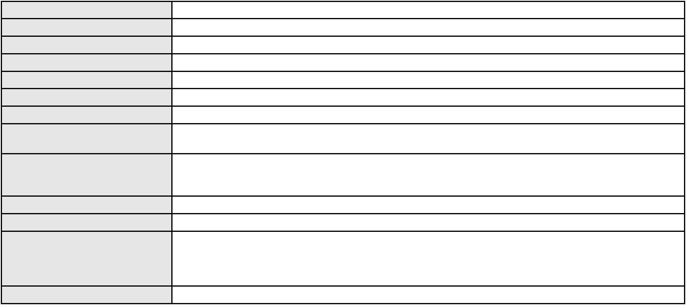

Processo
3014045-42.2025.8.06.0000
Assunto principal
Polo ativo
Cláusula Penal
HARD ROCK BRAZIL GERENCIAMENTO DE HOTEIS LTDA.
Advogado(s) - Polo ativo
MARCELO LAMEGO CARPENTER FERREIRA - (RJ92518-A)
MATHEUS SILVEIRA NEVES - (RJ204097-A)
Polo passivo
DANIEL MARTINS MAIA
Advogado(s) - Polo passivo SUYANNE MACHADO MELO - (CE23675-A)
Terceiros
Não informado
Voto proferido pelo relator
Voto não liberado
Processo
0285619-63.2023.8.06.0001
Número de ordem
Órgão julgador
Órgão julgador colegiado
Relator
152
2º Gabinete da 3ª Câmara de Direito Privado
3ª Câmara de Direito Privado
CLEIDE ALVES DE AGUIAR
Classe judicial
Assunto principal
Polo ativo
APELAÇÃO CÍVEL
Indenização por Dano Moral
PANEBOX-PANIFICADORA E CONFEITARIA LTDA - ME
GLAUBER BENICIO PEREIRA SOARES - (CE23317-A)
JOSE FRANCISCO SILVA FERREIRA
Advogado(s) - Polo ativo
Polo passivo
Advogado(s) - Polo passivo RAFAEL UCHOA LOBO - (CE37049-A)
Terceiros
MINISTERIO PUBLICO DO ESTADO DO CEARA
Não informado
Voto proferido pelo relator
Processo
3002727-59.2025.8.06.0001
153
Número de ordem
Órgão julgador
Órgão julgador colegiado
Relator
2º Gabinete da 3ª Câmara de Direito Privado
3ª Câmara de Direito Privado
CLEIDE ALVES DE AGUIAR
APELAÇÃO CÍVEL
Classe judicial
Assunto principal
Polo ativo
Seguro
COMPANHIA ENERGETICA DO CEARA
ANTONIO CLETO GOMES - (CE5864-A)
SOMPO CONSUMER SEGURADORA S.A.
Advogado(s) - Polo ativo
Polo passivo
Advogado(s) - Polo passivo LUIS EDUARDO PEREIRA SANCHES - (PR39162-A)
Terceiros
Não informado
Voto proferido pelo relator
Voto não liberado
Processo
3001815-31.2026.8.06.0000
Número de ordem
Órgão julgador
Órgão julgador colegiado
Relator
154
2º Gabinete da 3ª Câmara de Direito Privado
3ª Câmara de Direito Privado
CLEIDE ALVES DE AGUIAR
Classe judicial
Assunto principal
Polo ativo
AGRAVO DE INSTRUMENTO
Esbulho / Turbação / Ameaça
CHARLES ALIANCA DE VASCONCELOS
PRISCILA RODRIGUES FURTADO - (CE44512-A)
Advogado(s) - Polo ativo
Polo passivo
THIAGO GOMES ASSUNCAO
LARISSA COELHO SILVA
CEARA TELHAS MATERIAL DE CONSTRUCAO E TRANSPORTE LTDA
LARISSA COMERCIO VAREJISTA DE PEDRAS PRA REVESTIMENTO LTDA
CEARA STONE COMERCIO DE PEDRAS E REVESTIMENTOS LTDA
Advogado(s) - Polo passivo Não informado
Terceiros
Não informado
Voto proferido pelo relator
Voto não liberado
44
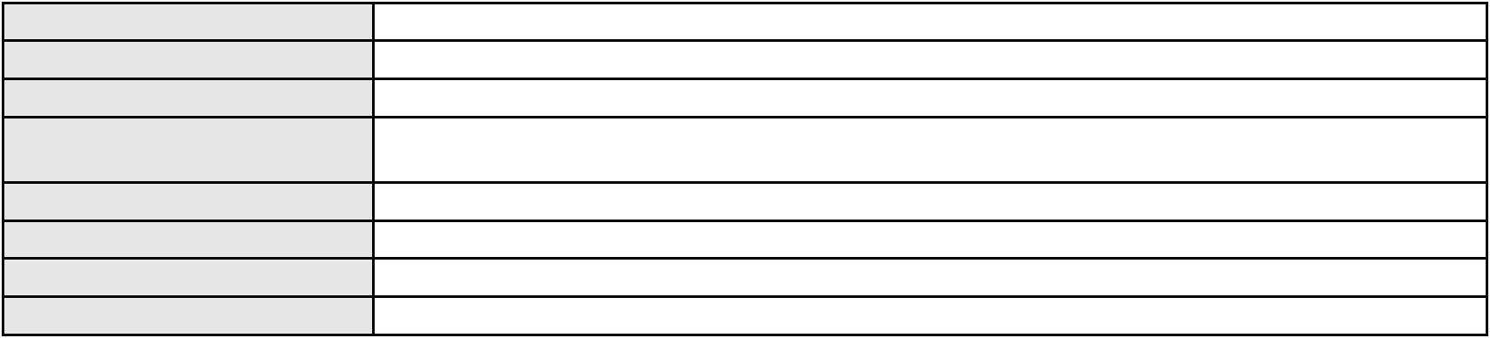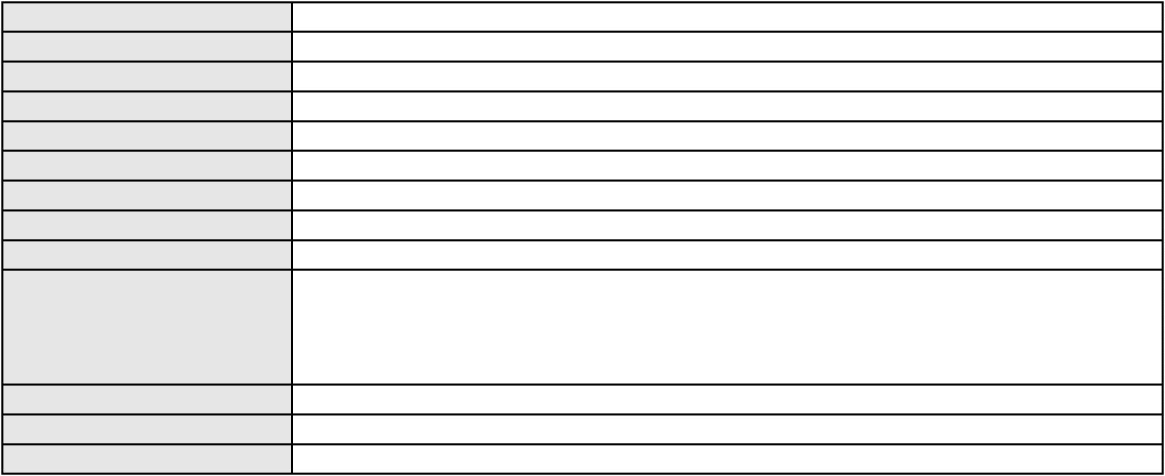

Processo
0200380-16.2024.8.06.0047
155
Número de ordem
Órgão julgador
Órgão julgador colegiado
Relator
2º Gabinete da 3ª Câmara de Direito Privado
3ª Câmara de Direito Privado
CLEIDE ALVES DE AGUIAR
APELAÇÃO CÍVEL
Classe judicial
Assunto principal
Polo ativo
PASEP
JOSE ELIAS MOREIRA MATIAS
MAGELA MARIA TOME PRADO BEZERRA - (CE50294-A)
BANCO DO BRASIL SA
Advogado(s) - Polo ativo
Polo passivo
Advogado(s) - Polo passivo NEI CALDERON - (SP114904-A)
Terceiros
Não informado
Voto proferido pelo relator
Voto não liberado
Processo
3001212-37.2024.8.06.0158
156
Número de ordem
Órgão julgador
Órgão julgador colegiado
Relator
2º Gabinete da 3ª Câmara de Direito Privado
3ª Câmara de Direito Privado
CLEIDE ALVES DE AGUIAR
APELAÇÃO CÍVEL
Classe judicial
Assunto principal
Polo ativo
PASEP
FRANCISCA BELARMINA DA SILVA
Advogado(s) - Polo ativo
MILENA DE SOUZA BATISTA - (RN19273-A)
JOSE RAISSON ARGENES HOLANDA COSTA - (CE50578-A)
Polo passivo
BANCO DO BRASIL SA
Advogado(s) - Polo passivo NEI CALDERON - (SP114904-A)
Terceiros
Não informado
Voto proferido pelo relator
Voto não liberado
Processo
3028709-75.2025.8.06.0001
157
Número de ordem
Órgão julgador
Órgão julgador colegiado
Relator
2º Gabinete da 3ª Câmara de Direito Privado
3ª Câmara de Direito Privado
CLEIDE ALVES DE AGUIAR
APELAÇÃO CÍVEL
Classe judicial
Assunto principal
Polo ativo
Atualização de Conta
TULIA MARIA NUNES
Advogado(s) - Polo ativo
Polo passivo
MANOEL MARQUES FILHO - (CE37389-A)
BANCO DO BRASIL SA
Advogado(s) - Polo passivo DAVID SOMBRA PEIXOTO - (CE16477-A)
Terceiros
Não informado
Voto proferido pelo relator
Voto não liberado
Processo
0641266-07.2022.8.06.0000
158
Número de ordem
Órgão julgador
Órgão julgador colegiado
Relator
2º Gabinete da 3ª Câmara de Direito Privado
3ª Câmara de Direito Privado
CLEIDE ALVES DE AGUIAR
AGRAVO DE INSTRUMENTO
Concurso de Credores
Classe judicial
Assunto principal
Polo ativo
RAIMUNDO SERGIO RODRIGUES DE CASTRO
MELANIA XIMENES CASTRO
Advogado(s) - Polo ativo
Polo passivo
Não informado
CAMERON CONSTRUTORA S/A
45
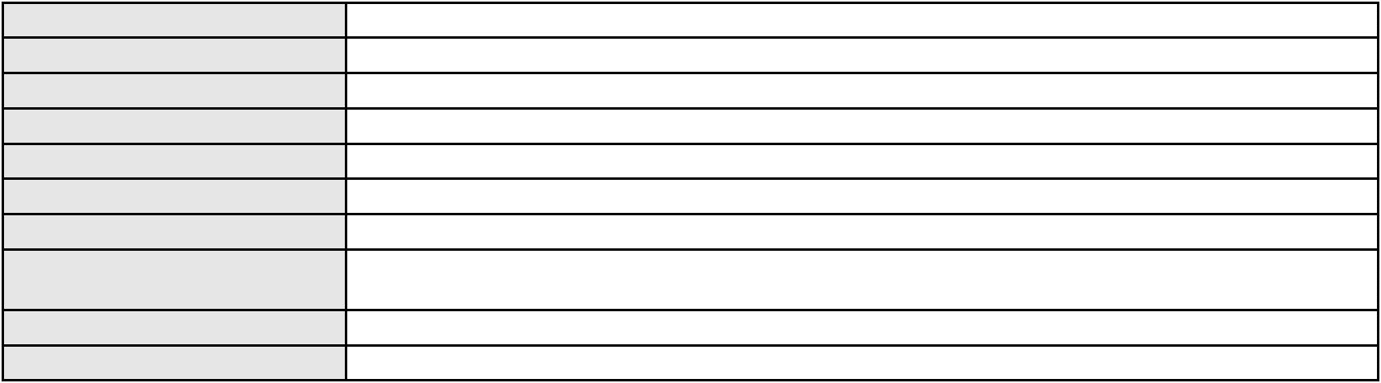

Processo
0641266-07.2022.8.06.0000
Advogado(s) - Polo passivo ROBERTO LINCOLN DE SOUSA GOMES JUNIOR - (CE33249-A)
Terceiros
FARIAS E LUCENA ADVOGADOS ASSOCIADOS S/C
MINISTERIO PUBLICO DO ESTADO DO CEARA
Voto proferido pelo relator
Voto não liberado
Processo
0210639-53.2020.8.06.0001
Número de ordem
Órgão julgador
Órgão julgador colegiado
Relator
159
2º Gabinete da 3ª Câmara de Direito Privado
3ª Câmara de Direito Privado
CLEIDE ALVES DE AGUIAR
APELAÇÃO CÍVEL
Classe judicial
Assunto principal
Polo ativo
Contratos Bancários
FRANCISCA CARVALHO DO NASCIMENTO
ITALO HIDE FREIRE GUERREIRO - (CE25303-A)
BANCO BRADESCO FINANCIAMENTOS S.A.
Advogado(s) - Polo ativo
Polo passivo
Advogado(s) - Polo passivo ANDRE NIETO MOYA - (SP235738-A)
Terceiros
Não informado
Não informado
Voto proferido pelo relator
Processo
3016163-88.2025.8.06.0000
Número de ordem
Órgão julgador
Órgão julgador colegiado
Relator
160
2º Gabinete da 3ª Câmara de Direito Privado
3ª Câmara de Direito Privado
CLEIDE ALVES DE AGUIAR
Classe judicial
Assunto principal
Polo ativo
AGRAVO DE INSTRUMENTO
Acidente Aéreo
MARIA ALICE DO NASCIMENTO CAMELO
NEIABSTON ALVES DE ARAUJO - (CE34093-A)
UNIMED DE FORTALEZA COOPERATIVA DE TRABALHO MEDICO LTDA
Advogado(s) - Polo ativo
Polo passivo
Advogado(s) - Polo passivo DAVID SOMBRA PEIXOTO - (CE16477-A)
Terceiros
MINISTERIO PUBLICO DO ESTADO DO CEARA
Não informado
Voto proferido pelo relator
Processo
0200178-15.2023.8.06.0131
161
Número de ordem
Órgão julgador
Órgão julgador colegiado
Relator
2º Gabinete da 3ª Câmara de Direito Privado
3ª Câmara de Direito Privado
CLEIDE ALVES DE AGUIAR
APELAÇÃO CÍVEL
Classe judicial
Assunto principal
Polo ativo
Indenização por Dano Moral
BANCO BRADESCO S/A
SEBRASEG CLUBE DE BENEFICIOS LTDA
Advogado(s) - Polo ativo
Polo passivo
ANTONIO DE MORAES DOURADO NETO - (PE23255-A)
FRANCISCO VALMIR CARNEIRO
Advogado(s) - Polo passivo LEOMYR DE AGUIAR CARNEIRO - (CE48022-A)
Terceiros
Não informado
Não informado
Voto proferido pelo relator
Processo
3018891-05.2025.8.06.0000
162
Número de ordem
Órgão julgador
Órgão julgador colegiado
Relator
2º Gabinete da 3ª Câmara de Direito Privado
3ª Câmara de Direito Privado
CLEIDE ALVES DE AGUIAR
46
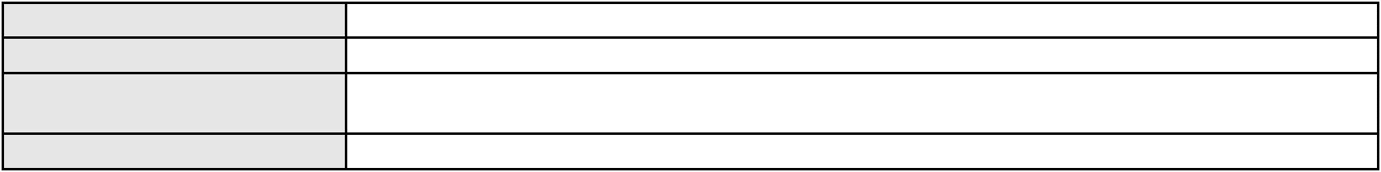

Processo
3018891-05.2025.8.06.0000
Classe judicial
Assunto principal
Polo ativo
AGRAVO DE INSTRUMENTO
Indenização por Dano Moral
CHRISTIANO MONTEIRO MASSA
VANESSA DA ROCHA SOARES - (CE44589-A)
UBER DO BRASIL TECNOLOGIA LTDA.
Advogado(s) - Polo ativo
Polo passivo
Advogado(s) - Polo passivo CELSO DE FARIA MONTEIRO - (CE30086-A)
Terceiros
Não informado
Não informado
Voto proferido pelo relator
Processo
3051264-86.2025.8.06.0001
163
Número de ordem
Órgão julgador
Órgão julgador colegiado
Relator
2º Gabinete da 3ª Câmara de Direito Privado
3ª Câmara de Direito Privado
CLEIDE ALVES DE AGUIAR
APELAÇÃO CÍVEL
Classe judicial
Assunto principal
Polo ativo
Alienação Fiduciária
BANCO BRADESCO FINANCIAMENTOS S.A.
JOSE CARLOS SKRZYSZOWSKI JUNIOR - (CE26502-A)
WANSLEY FERREIRA LIMA
Advogado(s) - Polo ativo
Polo passivo
Advogado(s) - Polo passivo Não informado
Terceiros
Não informado
Voto proferido pelo relator
Voto não liberado
Processo
0623142-39.2023.8.06.0000
Número de ordem
Órgão julgador
Órgão julgador colegiado
Relator
164
2º Gabinete da 3ª Câmara de Direito Privado
3ª Câmara de Direito Privado
CLEIDE ALVES DE AGUIAR
Classe judicial
Assunto principal
Polo ativo
RECLAMAÇÃO
Tutela de Urgência
MATERCON CONSTRUCAO E ADMINISTRACAO DE IMOVEIS LTDA.
ADEMAR MENDES BEZERRA JUNIOR - (CE15786-A)
Advogado(s) - Polo ativo
Polo passivo
Juiz de Direito da 2 Vara Empresarial, de Recuperacao de Empresas e de Falencias da
Comarca de Fortaleza
ASSOCIACAO DOS CREDORES CLIENTES E FORNECEDORES, DA EMPRESA LM
DESENVOLVIMENTO IMOBILIARIO LTDA NO EMPREENDIMENTO JARDINS DI CAPRI
Advogado(s) - Polo passivo Não informado
Terceiros
MINISTERIO PUBLICO DO ESTADO DO CEARA
Voto proferido pelo relator
Voto não liberado
Processo
0016284-23.2016.8.06.0053
165
Número de ordem
Órgão julgador
Órgão julgador colegiado
Relator
2º Gabinete da 3ª Câmara de Direito Privado
3ª Câmara de Direito Privado
CLEIDE ALVES DE AGUIAR
APELAÇÃO CÍVEL
Classe judicial
Assunto principal
Polo ativo
Reivindicação
Hebrom Camaroes Ltda e Fazenda Santa Therezinha Ltda
Advogado(s) - Polo ativo
NATHANIEL DA SILVEIRA BRITO NETO - (CE9813-A)
FRANCISCO MAURO FERREIRA LIBERATO FILHO - (CE49542-A)
Polo passivo
Rogerio Coelho Saboia de Albuquerque, Representante do Espolio de Carlos Ernesto
Saboia de Albuquerque
47
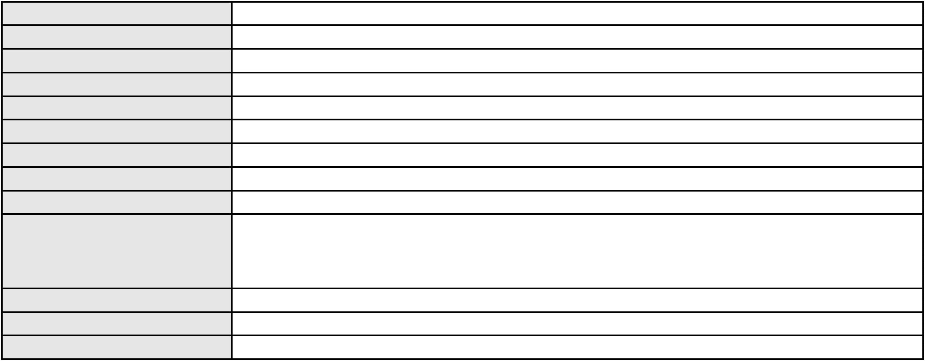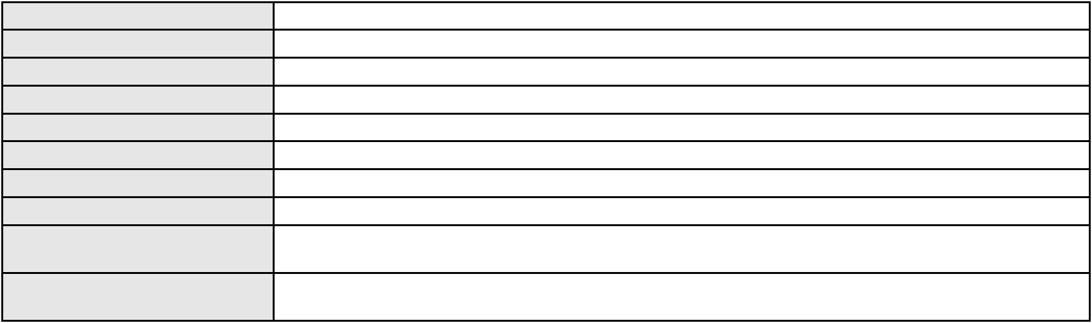

Processo
0016284-23.2016.8.06.0053
Advogado(s) - Polo passivo ALICE ANTUNES FONSECA MEIER - (RJ168134-A)
FERNANDO ALFREDO RABELLO FRANCO - (CE11990-A)
GUSTAVO KLOH MULLER NEVES - (RJ104856-A)
ARTUR PARENTE PONTE - (CE27882-A)
JULIANA MENEZES NASCIMENTO - (CE43699-A)
Terceiros
Não informado
Não informado
Voto proferido pelo relator
Processo
3005671-55.2024.8.06.0167
166
Número de ordem
Órgão julgador
Órgão julgador colegiado
Relator
2º Gabinete da 3ª Câmara de Direito Privado
3ª Câmara de Direito Privado
CLEIDE ALVES DE AGUIAR
APELAÇÃO CÍVEL
Classe judicial
Assunto principal
Polo ativo
Indenização por Dano Material
VICENTE DARIO FONTENELE DE AZEVEDO
Advogado(s) - Polo ativo
ITALO SERGIO ALVES BEZERRA - (CE23487-A)
ROMULO LINHARES FERREIRA GOMES - (CE17508-A)
RENATA HOLANDA DE AZEVEDO - (CE27356-A)
Polo passivo
BANCO DO BRASIL SA
Advogado(s) - Polo passivo NEI CALDERON - (SP114904-A)
Terceiros
Não informado
Voto proferido pelo relator
Voto não liberado
Processo
3021008-63.2025.8.06.0001
167
Número de ordem
Órgão julgador
Órgão julgador colegiado
Relator
2º Gabinete da 3ª Câmara de Direito Privado
3ª Câmara de Direito Privado
CLEIDE ALVES DE AGUIAR
APELAÇÃO CÍVEL
Classe judicial
Assunto principal
Polo ativo
Empréstimo consignado
MARIA MISTES ANDRADE DE OLIVEIRA
WAIRES TALMON COSTA JUNIOR - (MG228858-A)
BANCO BMG SA
Advogado(s) - Polo ativo
Polo passivo
Advogado(s) - Polo passivo RENATO CHAGAS CORREA DA SILVA - (CE49416-A)
Terceiros
Não informado
Não informado
Voto proferido pelo relator
Processo
0236953-94.2024.8.06.0001
168
Número de ordem
Órgão julgador
Órgão julgador colegiado
Relator
2º Gabinete da 3ª Câmara de Direito Privado
3ª Câmara de Direito Privado
CLEIDE ALVES DE AGUIAR
APELAÇÃO CÍVEL
Classe judicial
Assunto principal
Polo ativo
Práticas Abusivas
MARIA AUXILIADORA SERRA
Não informado
Advogado(s) - Polo ativo
Polo passivo
BANCO AGIBANK S.A
Advogado(s) - Polo passivo CAUE TAUAN DE SOUZA YAEGASHI - (SP357590-A)
PETERSON DOS SANTOS - (SP336353-A)
Terceiros
Não informado
Não informado
Voto proferido pelo relator
48
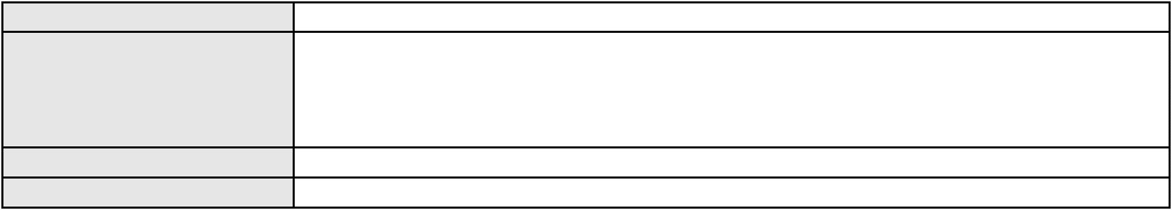

Processo
0045623-15.2012.8.06.0167
Número de ordem
Órgão julgador
Órgão julgador colegiado
Relator
169
2º Gabinete da 3ª Câmara de Direito Privado
3ª Câmara de Direito Privado
CLEIDE ALVES DE AGUIAR
APELAÇÃO CÍVEL
Classe judicial
Assunto principal
Polo ativo
Obrigação de Fazer / Não Fazer
ANDRINE DA SILVA COSTA
ALVARO ALFREDO CAVALCANTE NETO - (CE24880-A)
TRANSNORDESTINA LOGISTICA S.A
Advogado(s) - Polo ativo
Polo passivo
Advogado(s) - Polo passivo JULIANA DE ABREU TEIXEIRA - (CE13463-A)
Terceiros
Não informado
Voto proferido pelo relator
Voto não liberado
Processo
3001612-24.2025.8.06.0091
Número de ordem
Órgão julgador
Órgão julgador colegiado
Relator
170
3º Gabinete da 3ª Câmara de Direito Privado
3ª Câmara de Direito Privado
MARCOS WILLIAM LEITE DE OLIVEIRA
APELAÇÃO CÍVEL
Classe judicial
Assunto principal
Polo ativo
Tratamento médico-hospitalar
UNIMED DE FORTALEZA COOPERATIVA DE TRABALHO MEDICO LTDA
DAVID SOMBRA PEIXOTO - (CE16477-A)
Advogado(s) - Polo ativo
Polo passivo
MARIA OTAIZA QUEIROGA CAVALCANTE
ALEXANDRA QUEIROGA CAVALCANTE BEZERRA
Advogado(s) - Polo passivo Não informado
Terceiros
Não informado
Não informado
Voto proferido pelo relator
Processo
3015463-15.2025.8.06.0000
171
Número de ordem
Órgão julgador
Órgão julgador colegiado
Relator
3º Gabinete da 3ª Câmara de Direito Privado
3ª Câmara de Direito Privado
MARCOS WILLIAM LEITE DE OLIVEIRA
AGRAVO DE INSTRUMENTO
Fixação
Classe judicial
Assunto principal
Polo ativo
DEBORA CRISTINA ALVES E SILVA
Advogado(s) - Polo ativo
PAULO ANDRE ALBUQUERQUE BEZERRA - (CE15491-A)
ANA CAROLINA BEZERRA FERNANDES ARAUJO - (CE22205-A)
DANIELA ALBUQUERQUE BEZERRA - (CE26466-A)
Polo passivo
EUGENIO DE SOUSA COSTA
Advogado(s) - Polo passivo Não informado
Terceiros
MINISTERIO PUBLICO DO ESTADO DO CEARA
Voto proferido pelo relator
Não informado
Processo
0205817-66.2024.8.06.0167
172
Número de ordem
Órgão julgador
Órgão julgador colegiado
Relator
3º Gabinete da 3ª Câmara de Direito Privado
3ª Câmara de Direito Privado
MARCOS WILLIAM LEITE DE OLIVEIRA
APELAÇÃO CÍVEL
Classe judicial
Assunto principal
Polo ativo
Obrigação de Fazer / Não Fazer
MARIA LUCIA MESQUITA DE ARRUDA
Não informado
Advogado(s) - Polo ativo
49

Processo
0205817-66.2024.8.06.0167
Polo passivo
Paulo Vitor Sousa Lima
Ana Paula das Chagas
Advogado(s) - Polo passivo Não informado
Terceiros
Não informado
Não informado
Voto proferido pelo relator
Processo
3032962-43.2024.8.06.0001
173
Número de ordem
Órgão julgador
Órgão julgador colegiado
Relator
3º Gabinete da 3ª Câmara de Direito Privado
3ª Câmara de Direito Privado
MARCOS WILLIAM LEITE DE OLIVEIRA
APELAÇÃO CÍVEL
Classe judicial
Assunto principal
Polo ativo
Alienação Fiduciária
FRANCISCO JOSE DA SILVA BARBOSA
Não informado
Advogado(s) - Polo ativo
Polo passivo
AYMORE CREDITO, FINANCIAMENTO E INVESTIMENTO S.A.
Advogado(s) - Polo passivo FLAVIO NEVES COSTA - (SP153447-A)
Terceiros
Não informado
Não informado
Voto proferido pelo relator
Processo
3040117-97.2024.8.06.0001
174
Número de ordem
Órgão julgador
Órgão julgador colegiado
Relator
3º Gabinete da 3ª Câmara de Direito Privado
3ª Câmara de Direito Privado
MARCOS WILLIAM LEITE DE OLIVEIRA
APELAÇÃO CÍVEL
Classe judicial
Assunto principal
Polo ativo
Indenização por Dano Moral
RUBENS OLIVEIRA NASCIMENTO
Não informado
Advogado(s) - Polo ativo
Polo passivo
QUINDERE LOPES DE ARAUJO
Advogado(s) - Polo passivo FRANCISCO JOSE SABINO SA - (CE26920-A)
Terceiros
Não informado
Não informado
Voto proferido pelo relator
Processo
3022301-71.2025.8.06.0000
Número de ordem
Órgão julgador
Órgão julgador colegiado
Relator
175
3º Gabinete da 3ª Câmara de Direito Privado
3ª Câmara de Direito Privado
MARCOS WILLIAM LEITE DE OLIVEIRA
AGRAVO DE INSTRUMENTO
Classe judicial
Assunto principal
Polo ativo
Acidente de Trânsito
DORYSDELIA MARIA GONCALVES PEREIRA
MARIA DAS DORES GONCALVES CAVALCANTE - (CE6070-A)
CONDOMIO EDIFCIO JURIDICAL CENTER
Advogado(s) - Polo ativo
Polo passivo
Advogado(s) - Polo passivo HEBERT ASSIS DOS REIS - (CE17614-A)
DANIELA BEZERRA MOREIRA ALVES - (CE20142-A)
JOSE ROBERTO TEIXEIRA DA ROCHA FILHO - (CE51698-A)
EVELINE DO AMARAL ANDRADE - (CE41566-A)
Terceiros
Não informado
Não informado
Voto proferido pelo relator
Processo
3002401-94.2025.8.06.0035
Número de ordem
Órgão julgador
176
3º Gabinete da 3ª Câmara de Direito Privado
50

Processo
3002401-94.2025.8.06.0035
Órgão julgador colegiado
Relator
3ª Câmara de Direito Privado
MARCOS WILLIAM LEITE DE OLIVEIRA
APELAÇÃO CÍVEL
Classe judicial
Assunto principal
Polo ativo
Indenização por Dano Moral
ANTONIA FERREIRA DA SILVA
RODRIGO ANDRADE DO NASCIMENTO - (RN11195-A)
ENEL BRASIL S.A
Advogado(s) - Polo ativo
Polo passivo
Advogado(s) - Polo passivo ANTONIO CLETO GOMES - (CE5864-A)
Terceiros
Não informado
Não informado
Voto proferido pelo relator
Processo
0219764-69.2025.8.06.0001
177
Número de ordem
Órgão julgador
Órgão julgador colegiado
Relator
3º Gabinete da 3ª Câmara de Direito Privado
3ª Câmara de Direito Privado
MARCOS WILLIAM LEITE DE OLIVEIRA
APELAÇÃO CÍVEL
Classe judicial
Assunto principal
Polo ativo
Tráfico de Drogas e Condutas Afins
MINISTERIO PUBLICO DO ESTADO DO CEARA
DELEGACIA DE POLÍCIA CIVIL DA CRIANÇA E DO ADOLESCENTE
Advogado(s) - Polo ativo
Polo passivo
Não informado
V. D. P. L. D. N.
Advogado(s) - Polo passivo Não informado
Terceiros
DEFENSORIA PUBLICA DO ESTADO DO CEARA
Voto proferido pelo relator
Não informado
Processo
0010058-04.2022.8.06.0049
178
Número de ordem
Órgão julgador
Órgão julgador colegiado
Relator
3º Gabinete da 3ª Câmara de Direito Privado
3ª Câmara de Direito Privado
MARCOS WILLIAM LEITE DE OLIVEIRA
APELAÇÃO CÍVEL
Classe judicial
Assunto principal
Polo ativo
Guarda
CAROLINE CHRISTIANE MAYER
Smail Aroussi
Advogado(s) - Polo ativo
Polo passivo
MAX ALAN PARENTE AZEVEDO - (CE40161-A)
MAX ALAN PARENTE AZEVEDO - (CE40161-A)
Smail Aroussi
CAROLINE CHRISTIANE MAYER
Advogado(s) - Polo passivo TIBERIO DE MARACABA MENEZES - (CE30909-A)
TIBERIO DE MARACABA MENEZES - (CE30909-A)
Terceiros
MINISTERIO PUBLICO DO ESTADO DO CEARA
Não informado
Voto proferido pelo relator
Processo
3021022-50.2025.8.06.0000
Número de ordem
Órgão julgador
Órgão julgador colegiado
Relator
179
3º Gabinete da 3ª Câmara de Direito Privado
3ª Câmara de Direito Privado
MARCOS WILLIAM LEITE DE OLIVEIRA
AGRAVO DE INSTRUMENTO
Perdas e Danos
Classe judicial
Assunto principal
Polo ativo
JULIANE AZEVEDO LIMA DA COSTA
FRANCISCO ARQUIMENDES PEREIRA - (CE42651-A)
Advogado(s) - Polo ativo
51

Processo
3021022-50.2025.8.06.0000
Polo passivo
CW TECHNOLOGY LTDA
LTI SEGUROS S/A
Advogado(s) - Polo passivo THALLES RANGEL ALVES LOPES - (MG166693-A)
MARIA LETICIA DE ARAUJO MADEIRA CANTUARIO - (CE40717)
Terceiros
Não informado
Não informado
Voto proferido pelo relator
Processo
0206414-87.2023.8.06.0064
180
Número de ordem
Órgão julgador
Órgão julgador colegiado
Relator
3º Gabinete da 3ª Câmara de Direito Privado
3ª Câmara de Direito Privado
MARCOS WILLIAM LEITE DE OLIVEIRA
APELAÇÃO CÍVEL
Classe judicial
Assunto principal
Polo ativo
Guarda
NAIANA ALBUQUERQUE DOS SANTOS
FRANCISCO DE ASSIS MOTA - (SP329751-A)
FELIPE ALVES DAS CHAGAS
Advogado(s) - Polo ativo
Polo passivo
Advogado(s) - Polo passivo RAIMUNDA YLA PEREIRA DE ARAUJO - (CE4580-A)
BRUNILO JACO DE CASTRO E SILVA FILHO - (CE4073-A)
Terceiros
I. A. A.
MINISTERIO PUBLICO DO ESTADO DO CEARA
Voto proferido pelo relator
Não informado
Processo
0037159-86.2010.8.06.0000
Número de ordem
Órgão julgador
Órgão julgador colegiado
Relator
181
3º Gabinete da 3ª Câmara de Direito Privado
3ª Câmara de Direito Privado
MARCOS WILLIAM LEITE DE OLIVEIRA
AGRAVO DE INSTRUMENTO
Obrigação de Fazer / Não Fazer
MINISTERIO DA FAZENDA
Classe judicial
Assunto principal
Polo ativo
Advogado(s) - Polo ativo
Polo passivo
Não informado
PIERRE LIRA S.A. COMERCIO INDUSTRIA E EXPORTACAO
Advogado(s) - Polo passivo FRANCISCO JOSE SOARES FEITOSA - (CE16049)
FRANCISCA MANUELA PESSOA SANTANA - (CE12097)
HELOISA VASCONCELOS FEITOSA GAVALLOS - (CE12433)
HELANE MELO CARDOSO DE OLIVEIRA - (CE10309-A)
Terceiros
Francisco Bastos Sampaio Neto
Não informado
Voto proferido pelo relator
Processo
0165958-37.2016.8.06.0001
182
Número de ordem
Órgão julgador
Órgão julgador colegiado
Relator
3º Gabinete da 3ª Câmara de Direito Privado
3ª Câmara de Direito Privado
MARCOS WILLIAM LEITE DE OLIVEIRA
APELAÇÃO CÍVEL
Classe judicial
Assunto principal
Polo ativo
Esbulho / Turbação / Ameaça
ANTONIO PAULINO FROTA
JOAQUIM QUIRINO DA SILVA
RAIMUNDA BARROS VIANA DA SILVA
JOSE IMAR CANDIDO BEZERRA
Advogado(s) - Polo ativo
JOAQUIM JOCEL DE VASCONCELOS NETO - (CE20392-A)
SAMILLE ALEXANDRA LIBERATO CUNHA - (CE35098-A)
JOAQUIM JOCEL DE VASCONCELOS NETO - (CE20392-A)
SAMILLE ALEXANDRA LIBERATO CUNHA - (CE35098-A)
52
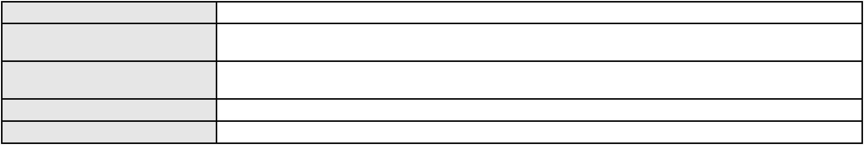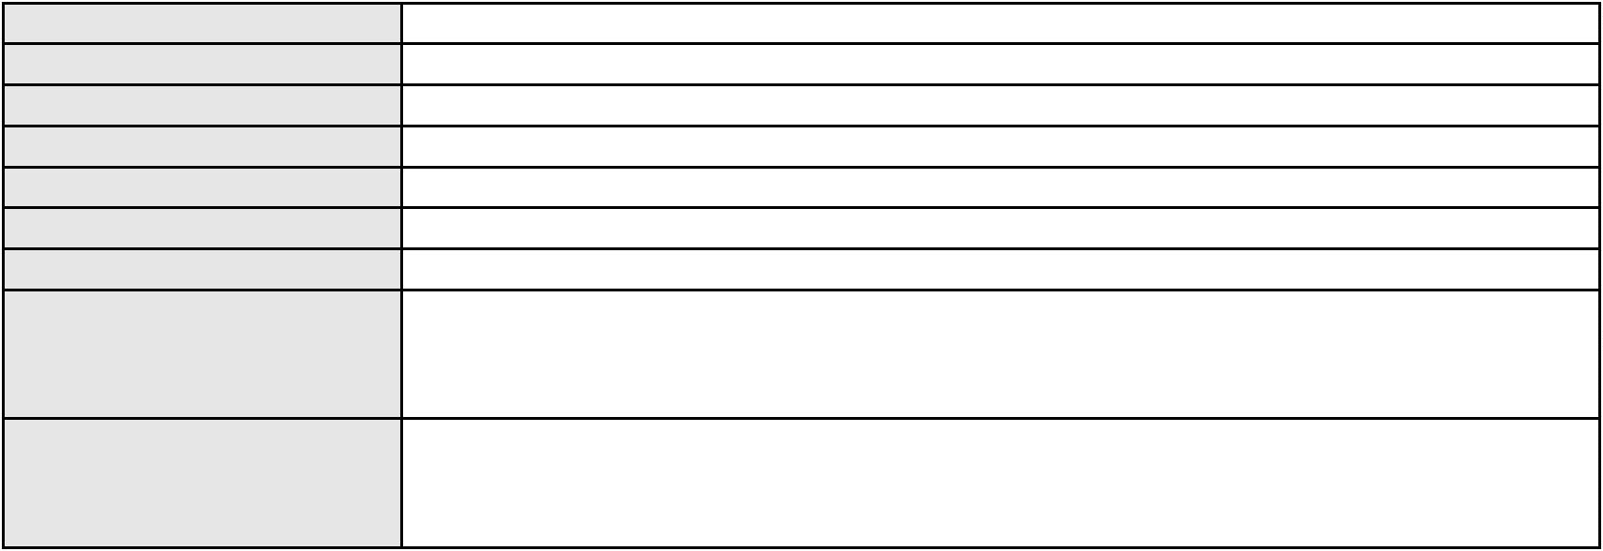

Processo
0165958-37.2016.8.06.0001
Polo passivo
JOAQUIM QUIRINO DA SILVA
RAIMUNDA BARROS VIANA DA SILVA
JOSE IMAR CANDIDO BEZERRA
ANTONIO PAULINO FROTA
Advogado(s) - Polo passivo GILBERTO CARLOS BARBOSA SANTOS - (CE25956-A)
BRUNO PAOLO SILVA DAMASCENO - (CE34998-A)
LAYER LEORNE MENDES JUNIOR - (CE8871-A)
ANTONIO CLAUDIO DA COSTA - (CE44664-A)
GILBERTO CARLOS BARBOSA SANTOS - (CE25956-A)
BRUNO PAOLO SILVA DAMASCENO - (CE34998-A)
LAYER LEORNE MENDES JUNIOR - (CE8871-A)
ANTONIO CLAUDIO DA COSTA - (CE44664-A)
Terceiros
WESLLEY NATHAN BRAZ DO VALLE GOMES
JOANA PAULA COSTA MONTENEGRO CARVALHO
JOAO HILDO PONTE RANDAL POMPEU FILHO
Voto proferido pelo relator
Não informado
Processo
0213006-16.2021.8.06.0001
183
Número de ordem
Órgão julgador
Órgão julgador colegiado
Relator
3º Gabinete da 3ª Câmara de Direito Privado
3ª Câmara de Direito Privado
MARCOS WILLIAM LEITE DE OLIVEIRA
APELAÇÃO CÍVEL
Classe judicial
Assunto principal
Polo ativo
Interpretação / Revisão de Contrato
AILA MARINHO PIRES RAQUEL
COMPANHIA DE AGUA E ESGOTO DO CEARA CAGECE
Advogado(s) - Polo ativo
Polo passivo
Não informado
COMPANHIA DE AGUA E ESGOTO DO CEARA CAGECE
AILA MARINHO PIRES RAQUEL
Advogado(s) - Polo passivo MARIA RACHEL DE ANDRADE COSTA - (CE14437-A)
KENIA RIOS DE LIMA - (CE21769-A)
JOAO PAULO GOMES DIAS - (CE20746-A)
MARIA RACHEL DE ANDRADE COSTA - (CE14437-A)
KENIA RIOS DE LIMA - (CE21769-A)
JOAO PAULO GOMES DIAS - (CE20746-A)
Terceiros
LUIS ADRIANO RIBEIRO BARBOSA
Não informado
Voto proferido pelo relator
Processo
3022930-45.2025.8.06.0000
Número de ordem
Órgão julgador
Órgão julgador colegiado
Relator
184
3º Gabinete da 3ª Câmara de Direito Privado
3ª Câmara de Direito Privado
MARCOS WILLIAM LEITE DE OLIVEIRA
AGRAVO DE INSTRUMENTO
Classe judicial
Assunto principal
Polo ativo
Multa Cominatória / Astreintes
UNIMED DE FORTALEZA COOPERATIVA DE TRABALHO MEDICO LTDA
DAVID SOMBRA PEIXOTO - (CE16477-A)
HAROLDO WELITON SAMPAIO VIANA
Advogado(s) - Polo ativo
Polo passivo
Advogado(s) - Polo passivo ANA JULIA DUARTE DO REGO - (CE32447-A)
Terceiros
Não informado
Não informado
Voto proferido pelo relator
Processo
3000613-42.2025.8.06.0133
185
Número de ordem
Órgão julgador
Órgão julgador colegiado
Relator
3º Gabinete da 3ª Câmara de Direito Privado
3ª Câmara de Direito Privado
MARCOS WILLIAM LEITE DE OLIVEIRA
APELAÇÃO CÍVEL
Classe judicial
53
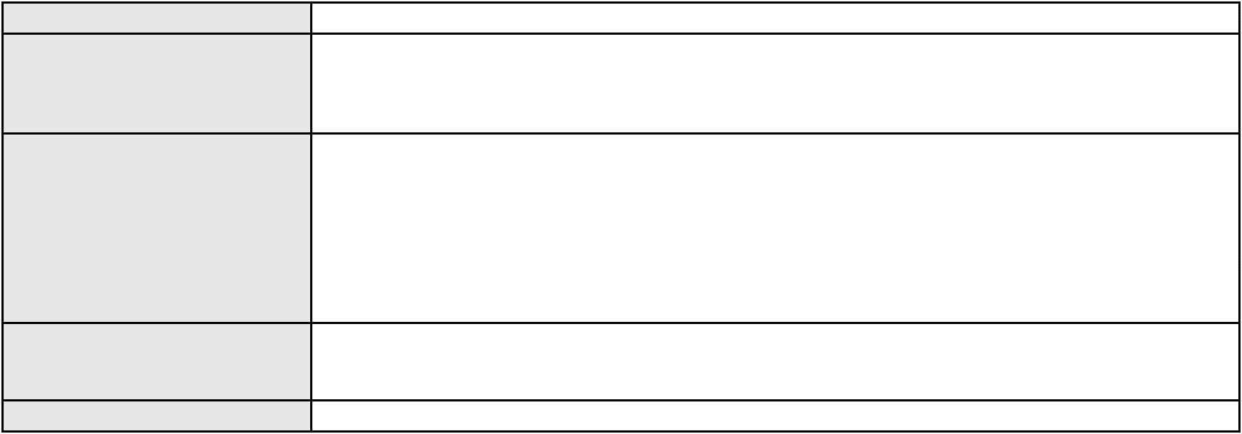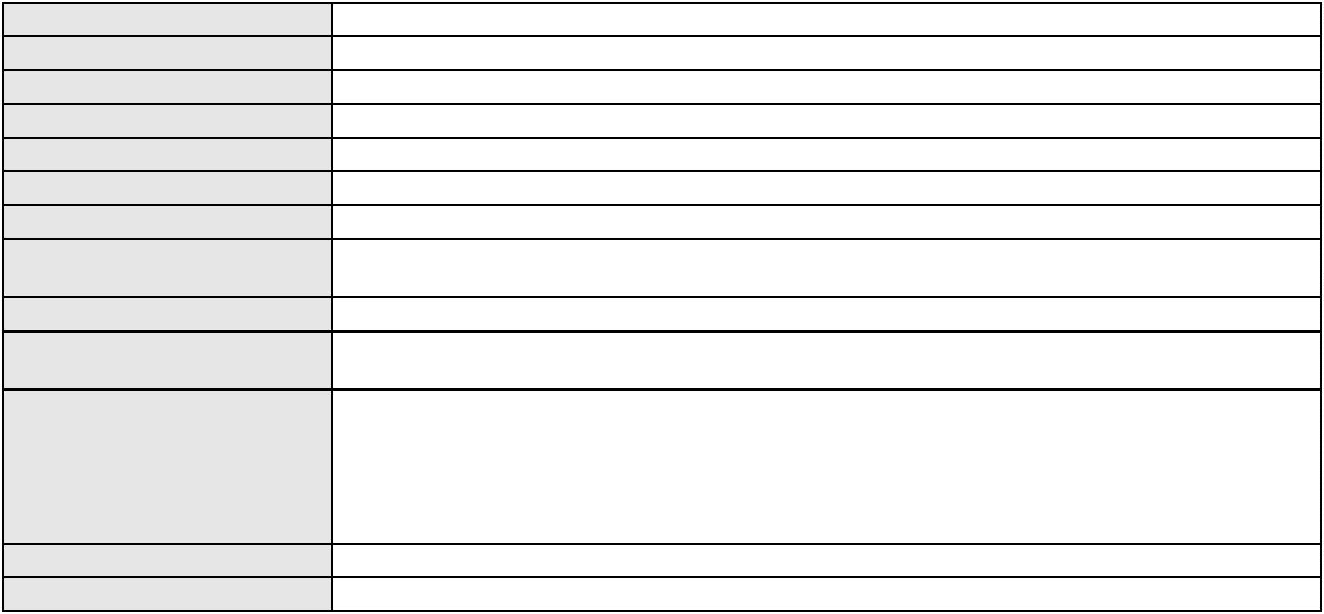

Processo
3000613-42.2025.8.06.0133
Empréstimo consignado
Assunto principal
Polo ativo
MARIA AURIREDA DE MESQUITA
Advogado(s) - Polo ativo
LUCAS FELIPE DE FREITAS - (CE43610-A)
KEVIN JONATHAN MELO LOPES - (CE52718-A)
Polo passivo
BANCO ITAU CONSIGNADO S.A
Advogado(s) - Polo passivo WILSON SALES BELCHIOR - (CE17314-A)
Terceiros
Não informado
Não informado
Voto proferido pelo relator
Processo
3016594-25.2025.8.06.0000
Número de ordem
Órgão julgador
Órgão julgador colegiado
Relator
186
3º Gabinete da 3ª Câmara de Direito Privado
3ª Câmara de Direito Privado
MARCOS WILLIAM LEITE DE OLIVEIRA
AGRAVO DE INSTRUMENTO
Prescrição e Decadência
Classe judicial
Assunto principal
Polo ativo
TARCISIO MELO AMORA
Advogado(s) - Polo ativo
Polo passivo
MARCUS VINICIUS CAVALCANTI SOARES JUNIOR - (CE17073-A)
SL FUNDO DE INVESTIMENTO EM DIREITOS CREDITORIOS MULTISSETORIAL
SOCOPA - SOCIEDADE CORRETORA PAULISTA S/A
Advogado(s) - Polo passivo ALINE DE MATOS MENDES BEZERRA - (CE14852-A)
MOZART GOMES DE LIMA NETO - (CE16445-A)
Terceiros
Não informado
Não informado
Voto proferido pelo relator
Processo
3021349-92.2025.8.06.0000
187
Número de ordem
Órgão julgador
Órgão julgador colegiado
Relator
3º Gabinete da 3ª Câmara de Direito Privado
3ª Câmara de Direito Privado
MARCOS WILLIAM LEITE DE OLIVEIRA
AGRAVO DE INSTRUMENTO
Alienação Fiduciária
Classe judicial
Assunto principal
Polo ativo
BANCO ITAUCARD S.A.
ITAU UNIBANCO HOLDING S.A.
Advogado(s) - Polo ativo
Polo passivo
CRISTIANE BELINATI GARCIA LOPES - (CE23649-A)
GILSON JOSE DA SILVA
Advogado(s) - Polo passivo Não informado
Terceiros
Não informado
Não informado
Voto proferido pelo relator
Processo
3023059-50.2025.8.06.0000
Número de ordem
Órgão julgador
Órgão julgador colegiado
Relator
188
3º Gabinete da 3ª Câmara de Direito Privado
3ª Câmara de Direito Privado
MARCOS WILLIAM LEITE DE OLIVEIRA
AGRAVO DE INSTRUMENTO
Empréstimo consignado
Classe judicial
Assunto principal
Polo ativo
DIVA MARIA JUCA RODRIGUES
RAPHAEL AYRES DE MOURA CHAVES - (CE16077-A)
BANCO DAYCOVAL S/A
Advogado(s) - Polo ativo
Polo passivo
Advogado(s) - Polo passivo FELICIANO LYRA MOURA - (CE29481-A)
Terceiros
Não informado
Não informado
Voto proferido pelo relator
54

Processo
3016952-87.2025.8.06.0000
Número de ordem
Órgão julgador
Órgão julgador colegiado
Relator
189
3º Gabinete da 3ª Câmara de Direito Privado
3ª Câmara de Direito Privado
MARCOS WILLIAM LEITE DE OLIVEIRA
AGRAVO DE INSTRUMENTO
Classe judicial
Assunto principal
Polo ativo
Tutela de Urgência
NARCISO LINHARES SALES
Advogado(s) - Polo ativo
Polo passivo
ALEXANDRE BARBOSA COSTA - (CE30098-A)
UNIMED DE FORTALEZA COOPERATIVA DE TRABALHO MEDICO LTDA
Advogado(s) - Polo passivo DAVID SOMBRA PEIXOTO - (CE16477-A)
Terceiros
Não informado
Não informado
Voto proferido pelo relator
Processo
3015830-36.2025.8.06.0001
190
Número de ordem
Órgão julgador
Órgão julgador colegiado
Relator
3º Gabinete da 3ª Câmara de Direito Privado
3ª Câmara de Direito Privado
MARCOS WILLIAM LEITE DE OLIVEIRA
APELAÇÃO CÍVEL
Classe judicial
Assunto principal
Polo ativo
Atualização de Conta
ANA ESTELITA BONFIM DE MORAIS
JULIO HENRIQUE COSTA CABRAL - (CE22734-A)
BANCO DO BRASIL SA
Advogado(s) - Polo ativo
Polo passivo
Advogado(s) - Polo passivo WILSON SALES BELCHIOR - (CE17314-A)
Terceiros
Não informado
Não informado
Voto proferido pelo relator
Processo
3049881-73.2025.8.06.0001
Número de ordem
Órgão julgador
Órgão julgador colegiado
Relator
191
3º Gabinete da 3ª Câmara de Direito Privado
3ª Câmara de Direito Privado
MARCOS WILLIAM LEITE DE OLIVEIRA
APELAÇÃO CÍVEL
Classe judicial
Assunto principal
Polo ativo
Alienação Fiduciária
AYMORE CREDITO, FINANCIAMENTO E INVESTIMENTO S.A.
FLAVIO NEVES COSTA - (SP153447-A)
JUNHO ALVES DE SOUSA
Advogado(s) - Polo ativo
Polo passivo
Advogado(s) - Polo passivo Não informado
Terceiros
Não informado
Não informado
Voto proferido pelo relator
Processo
0202849-34.2023.8.06.0091
192
Número de ordem
Órgão julgador
Órgão julgador colegiado
Relator
3º Gabinete da 3ª Câmara de Direito Privado
3ª Câmara de Direito Privado
MARCOS WILLIAM LEITE DE OLIVEIRA
APELAÇÃO CÍVEL
Classe judicial
Assunto principal
Polo ativo
Tráfico de Drogas e Condutas Afins
DELEGACIA DE POLÍCIA CIVIL DE IGUATU
Não informado
Advogado(s) - Polo ativo
Polo passivo
A. I. C. D. S.
Advogado(s) - Polo passivo ZAQUEU QUIRINO PINHEIRO - (CE21181-A)
55

Processo
Terceiros
0202849-34.2023.8.06.0091
ANTONIO ELENILSON FELIPE UCHOA
DJONATTAN HELBER BATISTA DE SOUZA
JOAO EUDO MACHADO BEZERRA
MINISTERIO PUBLICO DO ESTADO DO CEARA
Voto proferido pelo relator
Não informado
Processo
3014768-61.2025.8.06.0000
193
Número de ordem
Órgão julgador
Órgão julgador colegiado
Relator
3º Gabinete da 3ª Câmara de Direito Privado
3ª Câmara de Direito Privado
MARCOS WILLIAM LEITE DE OLIVEIRA
AGRAVO DE INSTRUMENTO
Condomínio
Classe judicial
Assunto principal
Polo ativo
JONAS PEREIRA RABELO
THIAGO IVO FEITOSA
Advogado(s) - Polo ativo
Polo passivo
LUCIANO ALVES DANIEL - (CE14941-A)
IOLANDA BASILIO FEIJO MEDEIROS - (CE18456-A)
CIDADE KARIRIS RESIDENCIAL CLUB
Advogado(s) - Polo passivo CAROLINNE COELHO DE CASTRO COUTINHO - (CE17924-A)
BRUNA MACEDO DANTAS - (CE41962-A)
ANA CLARICE RIBEIRO MACEDO - (CE22219-A)
Terceiros
Não informado
Não informado
Voto proferido pelo relator
Processo
0048957-12.2008.8.06.0001
Número de ordem
Órgão julgador
Órgão julgador colegiado
Relator
194
3º Gabinete da 3ª Câmara de Direito Privado
3ª Câmara de Direito Privado
MARCOS WILLIAM LEITE DE OLIVEIRA
APELAÇÃO CÍVEL
Classe judicial
Assunto principal
Polo ativo
Interpretação / Revisão de Contrato
ZETTA INDUSTRIA E COMERCIO DE PRODUTOS ALIMENTICIOS LTDA
Advogado(s) - Polo ativo
SANZIO TEIXEIRA DE PAULA - (CE11683-A)
EURIDES RODRIGUES DE PAULA - (CE5621-A)
Polo passivo
BANCO DO BRASIL SA
Advogado(s) - Polo passivo DAVID SOMBRA PEIXOTO - (CE16477-A)
Terceiros
Não informado
Não informado
Voto proferido pelo relator
Processo
0273596-85.2023.8.06.0001
195
Número de ordem
Órgão julgador
Órgão julgador colegiado
Relator
3º Gabinete da 3ª Câmara de Direito Privado
3ª Câmara de Direito Privado
MARCOS WILLIAM LEITE DE OLIVEIRA
APELAÇÃO CÍVEL
Classe judicial
Assunto principal
Polo ativo
Tratamento médico-hospitalar
HAPVIDA ASSISTENCIA MEDICA LTDA
Advogado(s) - Polo ativo
IGOR MACEDO FACO - (CE16470-A)
ANDRE MENESCAL GUEDES - (CE23931-A)
Polo passivo
LARA SANTANA MONTEIRO
Advogado(s) - Polo passivo JAIME CARLOS MONTEIRO NETO - (BA69266-A)
Terceiros
MINISTERIO PUBLICO DO ESTADO DO CEARA
Não informado
Voto proferido pelo relator
56
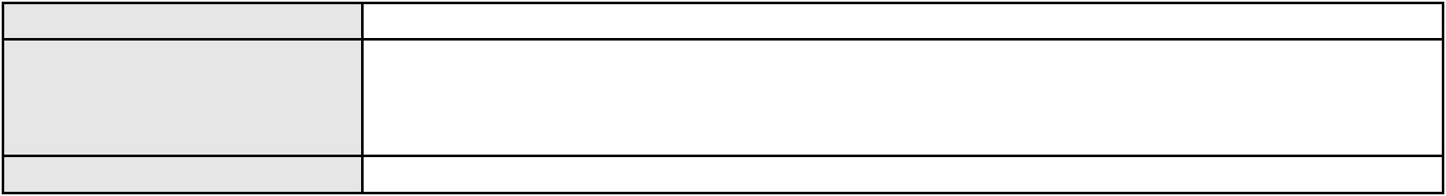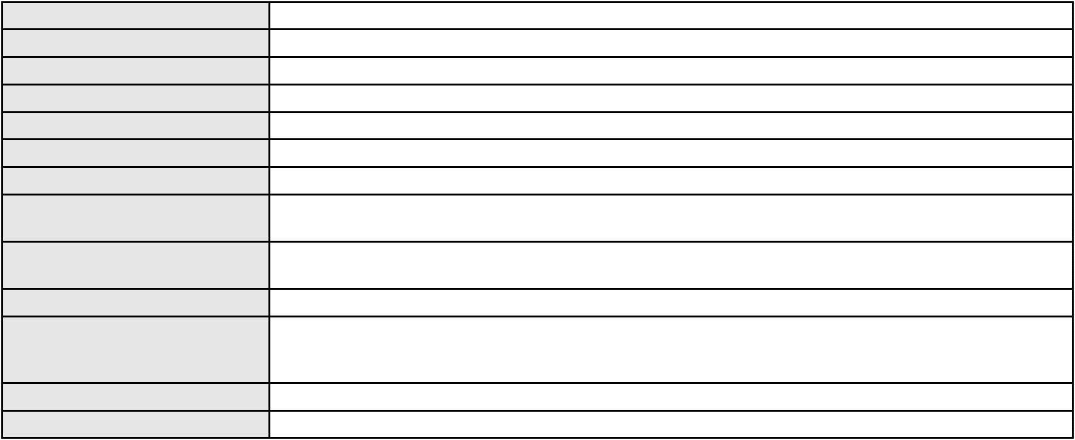

Processo
0637008-80.2024.8.06.0000
Número de ordem
Órgão julgador
Órgão julgador colegiado
Relator
196
3º Gabinete da 3ª Câmara de Direito Privado
3ª Câmara de Direito Privado
MARCOS WILLIAM LEITE DE OLIVEIRA
AGRAVO DE INSTRUMENTO
Classe judicial
Assunto principal
Polo ativo
Evicção ou Vicio Redibitório
NEWSEDAN COMERCIO DE VEICULOS LTDA
JOSE ALEXANDRE GOIANA DE ANDRADE - (CE11160-A)
RAPHAEL COSTA DE MEDEIROS LTDA
Advogado(s) - Polo ativo
Polo passivo
Advogado(s) - Polo passivo LUIZA DE MARILAC SILVA SALVADOR - (CE8753-A)
ANA VALERIA ASSUNCAO PINTO VIANA - (CE8234-A)
Terceiros
Não informado
Não informado
Voto proferido pelo relator
Processo
0008262-41.2019.8.06.0062
197
Número de ordem
Órgão julgador
Órgão julgador colegiado
Relator
3º Gabinete da 3ª Câmara de Direito Privado
3ª Câmara de Direito Privado
MARCOS WILLIAM LEITE DE OLIVEIRA
APELAÇÃO CÍVEL
Classe judicial
Assunto principal
Polo ativo
Cédula de Crédito Rural
BANCO DO NORDESTE DO BRASIL SA
Advogado(s) - Polo ativo
MARITZZA FABIANE LIMA MARTINEZ DE SOUZA OLIVEIRA ROSSITER - (CE44562-S)
MARIZZE FERNANDA LIMA MARTINEZ DE SOUZA PACHECO - (CE44561-A)
HAROLDO WILSON MARTINEZ DE SOUZA JUNIOR - (PE20366-A)
Polo passivo
ALBERTO INACIO CANDIDO
Advogado(s) - Polo passivo Não informado
Terceiros
Não informado
Não informado
Voto proferido pelo relator
Processo
0202876-46.2024.8.06.0167
Número de ordem
Órgão julgador
Órgão julgador colegiado
Relator
198
3º Gabinete da 3ª Câmara de Direito Privado
3ª Câmara de Direito Privado
MARCOS WILLIAM LEITE DE OLIVEIRA
APELAÇÃO CÍVEL
Classe judicial
Assunto principal
Polo ativo
Alienação Fiduciária
AYMORE CREDITO, FINANCIAMENTO E INVESTIMENTO S.A.
FLAVIO NEVES COSTA - (SP153447-A)
FRANCISCO JOSE FERREIRA LIMA BRITO
Advogado(s) - Polo ativo
Polo passivo
Advogado(s) - Polo passivo Não informado
Terceiros
Não informado
Não informado
Voto proferido pelo relator
Processo
3000943-50.2025.8.06.0000
Número de ordem
Órgão julgador
Órgão julgador colegiado
Relator
199
3º Gabinete da 3ª Câmara de Direito Privado
3ª Câmara de Direito Privado
MARCOS WILLIAM LEITE DE OLIVEIRA
AGRAVO DE INSTRUMENTO
Assistência Judiciária Gratuita
SOLNOR ENERGY LTDA
Classe judicial
Assunto principal
Polo ativo
Advogado(s) - Polo ativo
MARIO MARRATHMA LOPES DE OLIVEIRA - (CE29699-A)
57

Processo
3000943-50.2025.8.06.0000
Polo passivo
SICREDI CEARA - COOPERATIVA DE CREDITO DO ESTADO DO CEARA
Advogado(s) - Polo passivo Não informado
Terceiros
Não informado
Não informado
Voto proferido pelo relator
Processo
0626719-98.2018.8.06.0000
Número de ordem
Órgão julgador
Órgão julgador colegiado
Relator
200
3º Gabinete da 3ª Câmara de Direito Privado
3ª Câmara de Direito Privado
MARCOS WILLIAM LEITE DE OLIVEIRA
AGRAVO DE INSTRUMENTO
Autofalência
Classe judicial
Assunto principal
Polo ativo
FM NEGOCIOS, INVESTIMENTOS E PARTICIPACOES LTDA
Advogado(s) - Polo ativo
PAULO BORGES PORTO - (DF25952)
SERGIO ROBERTO RONCADOR - (DF11306)
FRANCISCO LIVELTON LOPES MARCELINO - (CE20045-A)
OLGA MARIA MUNIZ CUNHA - (CE28703-A)
Polo passivo
Massa Falida de Banco Comercial Bancesa S.A
Advogado(s) - Polo passivo RODOLFO LICURGO TERTULINO DE OLIVEIRA - (CE10144-A)
FELIPE TRAZZI CARVALHO - (CE23910-S)
PAULO ROBERTO SILVA JUNIOR - (CE31014-A)
RICARDO SARQUIS MELO - (CE10633-A)
CARLOS EDUARDO DE LUCENA CASTRO - (CE10666-A)
JERITZA GURGEL HOLANDA ROSARIO DIAS - (CE13130-A)
Terceiros
MINISTERIO PUBLICO DO ESTADO DO CEARA
Carlos Eduardo de Lucena Castro
Voto proferido pelo relator
Não informado
Processo
0221621-58.2022.8.06.0001
201
Número de ordem
Órgão julgador
Órgão julgador colegiado
Relator
3º Gabinete da 3ª Câmara de Direito Privado
3ª Câmara de Direito Privado
MARCOS WILLIAM LEITE DE OLIVEIRA
APELAÇÃO CÍVEL
Classe judicial
Assunto principal
Polo ativo
Resgate de Contribuição
COMPANHIA HIDRO ELETRICA DO SAO FRANCISCO
FUNDACAO CHESF DE ASSISTENCIA E SEGURIDADE SOCIAL FACHESF
Advogado(s) - Polo ativo
Polo passivo
LAZARO OLIVEIRA DA SILVA - (PE46121)
FRANCO MAURO RUSSO BRUGIONI - (SP173624-A)
LUIZ MARIANO DE SOUZA
Advogado(s) - Polo passivo JOAO PAULO RAPOSO MORONI - (CE18906-A)
Terceiros
MINISTERIO PUBLICO DO ESTADO DO CEARA
Não informado
Voto proferido pelo relator
Processo
0229083-37.2020.8.06.0001
Número de ordem
Órgão julgador
Órgão julgador colegiado
Relator
202
3º Gabinete da 3ª Câmara de Direito Privado
3ª Câmara de Direito Privado
MARCOS WILLIAM LEITE DE OLIVEIRA
APELAÇÃO CÍVEL
Classe judicial
Assunto principal
Polo ativo
Fornecimento de Energia Elétrica
COCO BAMBU PIZZARIA LTDA
MURILO DA SILVA AMORIM - (CE40566-A)
COMPANHIA ENERGETICA DO CEARA
Advogado(s) - Polo ativo
Polo passivo
Advogado(s) - Polo passivo ANTONIO CLETO GOMES - (CE5864-A)
58
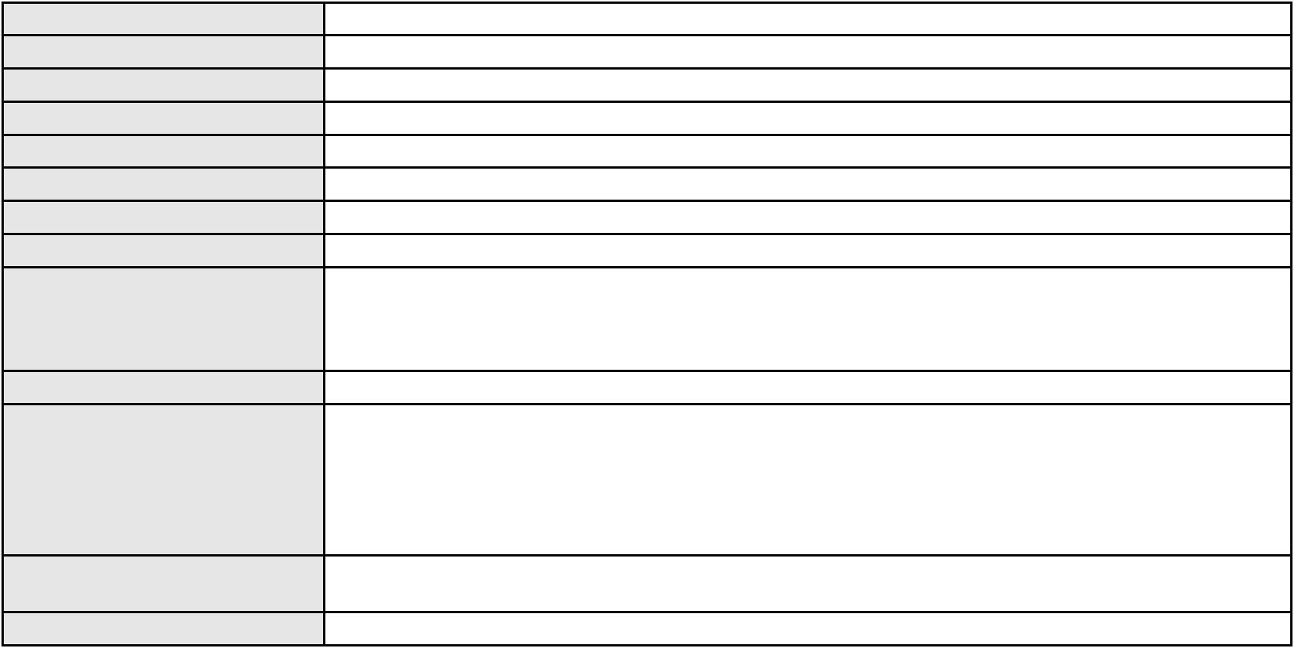

Processo
0229083-37.2020.8.06.0001
Não informado
Terceiros
Voto proferido pelo relator
Não informado
Processo
0625852-13.2015.8.06.0000
Número de ordem
Órgão julgador
Órgão julgador colegiado
Relator
203
3º Gabinete da 3ª Câmara de Direito Privado
3ª Câmara de Direito Privado
MARCOS WILLIAM LEITE DE OLIVEIRA
AGRAVO DE INSTRUMENTO
Classe judicial
Assunto principal
Polo ativo
Efeito Suspensivo / Impugnação / Embargos à Execução
MERCOSUL LINE NAVEGACAO E LOGISTICA LTDA
JOAO PAULO ALVES JUSTO BRAUN - (SP184716-A)
Advogado(s) - Polo ativo
Polo passivo
MOTO TRAXX DA AMAZONIA LTDA
SUPER TERMINAIS COMERCIO E INDUSTRIA LTDA
Advogado(s) - Polo passivo IVO LUNGUINHO BARBOSA - (CE20348-A)
Terceiros
Não informado
Não informado
Voto proferido pelo relator
Processo
0000055-74.2018.8.06.0131
204
Número de ordem
Órgão julgador
Órgão julgador colegiado
Relator
3º Gabinete da 3ª Câmara de Direito Privado
3ª Câmara de Direito Privado
MARCOS WILLIAM LEITE DE OLIVEIRA
APELAÇÃO CÍVEL
Classe judicial
Assunto principal
Polo ativo
Esbulho / Turbação / Ameaça
RITA DE CASSIA PEREIRA
Francisco Clemente
FRANCISCO DE PAULA PEREIRA
ANTONIO AUGUSTO PEREIRA
RAIMUNDO ALVES PEREIRA
Advogado(s) - Polo ativo
Polo passivo
DENIS JUCA MAGALHAES - (CE15649-A)
FREDERICO OZANAN ALENCAR GOMES
Advogado(s) - Polo passivo MARIA EVANUSA FREIRE - (CE18462-A)
Terceiros
Não informado
Não informado
Voto proferido pelo relator
Processo
0228261-43.2023.8.06.0001
205
Número de ordem
Órgão julgador
Órgão julgador colegiado
Relator
3º Gabinete da 3ª Câmara de Direito Privado
3ª Câmara de Direito Privado
MARCOS WILLIAM LEITE DE OLIVEIRA
APELAÇÃO CÍVEL
Classe judicial
Assunto principal
Polo ativo
Evicção ou Vicio Redibitório
ELZIMAR ALVES FERNANDES
Advogado(s) - Polo ativo
ALINE MACIEL LIMA - (CE36005-A)
NATALIA INGRID MENDES DUARTE - (CE46040-A)
ELIENNAY GOMES ALVES - (CE30314-A)
Polo passivo
ENVISION INDUSTRIA DE PRODUTOS ELETRONICOS LTDA
J & W BRITO COMERCIO E SERVICOS DE APARELHOS ELETRONICOS LTDA - EPP
Grupo Casas Bahia S.A
Advogado(s) - Polo passivo FABIO RIVELLI - (CE30773-A)
Terceiros
MINISTERIO PUBLICO DO ESTADO DO CEARA
Não informado
Voto proferido pelo relator
59
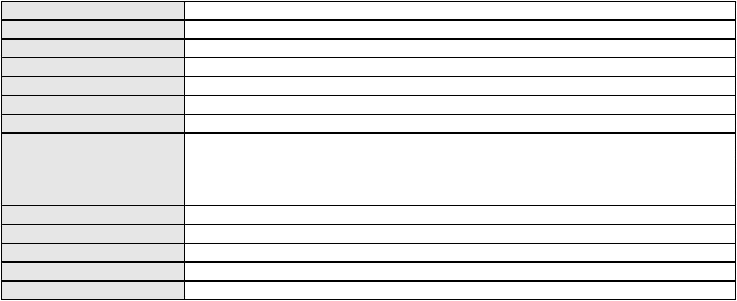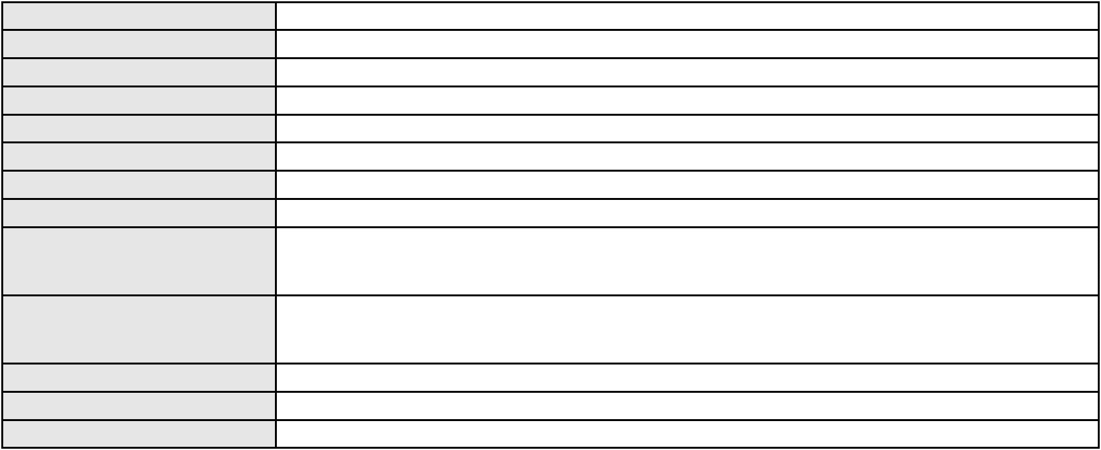

Processo
0050164-64.2020.8.06.0053
206
Número de ordem
Órgão julgador
Órgão julgador colegiado
Relator
3º Gabinete da 3ª Câmara de Direito Privado
3ª Câmara de Direito Privado
MARCOS WILLIAM LEITE DE OLIVEIRA
APELAÇÃO CÍVEL
Classe judicial
Assunto principal
Polo ativo
Esbulho / Turbação / Ameaça
Maria Diva da Silva
Advogado(s) - Polo ativo
Polo passivo
MARCOS ANTONIO SILVA VERAS COELHO - (CE10414-A)
K. M. LIMA LOIOLA
Advogado(s) - Polo passivo FRANCISCO ALENCAR MARTINS FILHO - (CE22830-A)
Terceiros
MINISTERIO PUBLICO DO ESTADO DO CEARA
Não informado
Voto proferido pelo relator
Processo
0127513-13.2017.8.06.0001
207
Número de ordem
Órgão julgador
Órgão julgador colegiado
Relator
3º Gabinete da 3ª Câmara de Direito Privado
3ª Câmara de Direito Privado
MARCOS WILLIAM LEITE DE OLIVEIRA
APELAÇÃO CÍVEL
Classe judicial
Assunto principal
Polo ativo
Inventário e Partilha
FRANCISCA SIRLANDIA COSME DE LIMA
Advogado(s) - Polo ativo
HELLEN LUIZA PINHEIRO MARQUES DE SOUZA - (CE41378-A)
FERNANDO BARBOSA DA SILVA JUNIOR - (CE41156-A)
Polo passivo
Espolio de Joao Berckmans Cavalcante Costa
Advogado(s) - Polo passivo SIRLENE BARBOSA BARRETO - (CE24452)
ITALO LIBERATO BARROSO MENDES - (CE20695-A)
Terceiros
SELMA MARIA SOARES COSTA QUEZADO
Não informado
Voto proferido pelo relator
Processo
0052768-97.2020.8.06.0117
Número de ordem
Órgão julgador
Órgão julgador colegiado
Relator
208
3º Gabinete da 3ª Câmara de Direito Privado
3ª Câmara de Direito Privado
MARCOS WILLIAM LEITE DE OLIVEIRA
APELAÇÃO CÍVEL
Classe judicial
Assunto principal
Polo ativo
Interpretação / Revisão de Contrato
JOSE DE ARAUJO FROTA JUNIOR
MARIA DA CONCEICAO FERREIRA DE ARAUJO - (CE8402-A)
BANCO VOTORANTIM S.A.
Advogado(s) - Polo ativo
Polo passivo
Advogado(s) - Polo passivo RODRIGO SCOPEL - (RS40004-A)
Terceiros
Não informado
Não informado
Voto proferido pelo relator
Processo
0005508-38.2007.8.06.0001
Número de ordem
Órgão julgador
Órgão julgador colegiado
Relator
209
3º Gabinete da 3ª Câmara de Direito Privado
3ª Câmara de Direito Privado
MARCOS WILLIAM LEITE DE OLIVEIRA
APELAÇÃO CÍVEL
Classe judicial
Assunto principal
Polo ativo
Efeito Suspensivo / Impugnação / Embargos à Execução
Sonia Maria Farias Adeodato Pinheiro
Capivara Industria e Comercio Ltda
Andre Pinheiro Neto
60
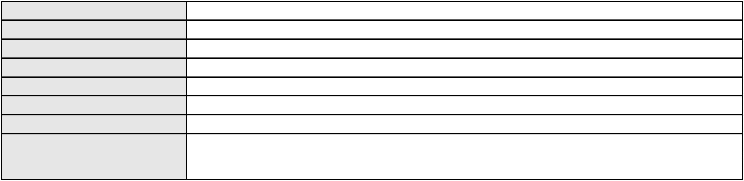

Processo
0005508-38.2007.8.06.0001
Advogado(s) - Polo ativo
Polo passivo
LILIAN LUSITANO CYSNE - (CE6459-A)
BANCO DO NORDESTE DO BRASIL SA
Advogado(s) - Polo passivo KARLA PATRICIA REBOUCAS SAMPAIO - (CE15433-A)
TERESA NOEMI DE ALENCAR ARRAES DUARTE - (CE3869-A)
GERSON SAMPAIO GRADVOHL - (CE15485-A)
JULIANA MELO DE PINHO - (CE21413-A)
Terceiros
Não informado
Não informado
Voto proferido pelo relator
Processo
0141596-63.2019.8.06.0001
210
Número de ordem
Órgão julgador
Órgão julgador colegiado
Relator
3º Gabinete da 3ª Câmara de Direito Privado
3ª Câmara de Direito Privado
MARCOS WILLIAM LEITE DE OLIVEIRA
APELAÇÃO CÍVEL
Classe judicial
Assunto principal
Polo ativo
Ausência de Interesse Processual
MINISTERIO DA FAZENDA
Não informado
Advogado(s) - Polo ativo
Polo passivo
SUZLON ENERGIA EOLICA DO BRASIL LTDA.
Advogado(s) - Polo passivo RAUL AMARAL JUNIOR - (CE13371-S)
Terceiros
MINISTERIO PUBLICO DO ESTADO DO CEARA
Não informado
Voto proferido pelo relator
Processo
0206039-05.2022.8.06.0167
Número de ordem
Órgão julgador
Órgão julgador colegiado
Relator
211
3º Gabinete da 3ª Câmara de Direito Privado
3ª Câmara de Direito Privado
MARCOS WILLIAM LEITE DE OLIVEIRA
APELAÇÃO CÍVEL
Classe judicial
Assunto principal
Polo ativo
Regulamentação de Visitas
LUCAS DE OFEU AGUIAR PRADO
KESSYA DA SILVA CARNEIRO LIMA - (CE40998-A)
Luiza Maria Bezerra Prado Representada Por Mirceia Maria de Oliveira Bezerra
Advogado(s) - Polo ativo
Polo passivo
Advogado(s) - Polo passivo NATALIA NARA DE ARAUJO SILVA - (CE26133-A)
Terceiros
MINISTERIO PUBLICO DO ESTADO DO CEARA
Não informado
Voto proferido pelo relator
Processo
3011603-06.2025.8.06.0000
Número de ordem
Órgão julgador
Órgão julgador colegiado
Relator
212
3º Gabinete da 3ª Câmara de Direito Privado
3ª Câmara de Direito Privado
MARCOS WILLIAM LEITE DE OLIVEIRA
AGRAVO DE INSTRUMENTO
Classe judicial
Assunto principal
Polo ativo
Perdas e Danos
F G A PINHO JUNIOR EQUIPAMENTOS
FRANCISCO CHARLES QUEIROZ DE SOUZA - (CE19633-A)
BRISANET SERVICOS DE TELECOMUNICACOES LTDA
Advogado(s) - Polo ativo
Polo passivo
Advogado(s) - Polo passivo RAUL AMARAL JUNIOR - (CE13371-S)
LAERTE MEYER DE CASTRO ALVES - (CE16119-A)
Terceiros
Não informado
Voto proferido pelo relator
Não informado
Processo
0235186-60.2020.8.06.0001
213
Número de ordem
61
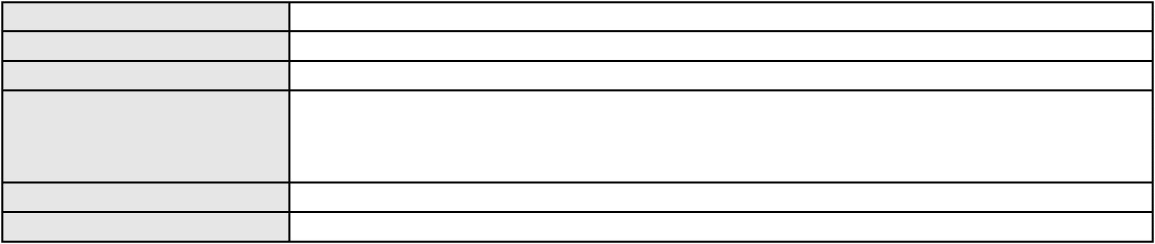

Processo
0235186-60.2020.8.06.0001
Órgão julgador
Órgão julgador colegiado
Relator
3º Gabinete da 3ª Câmara de Direito Privado
3ª Câmara de Direito Privado
MARCOS WILLIAM LEITE DE OLIVEIRA
APELAÇÃO CÍVEL
Classe judicial
Assunto principal
Polo ativo
Esbulho / Turbação / Ameaça
Igor Henrique Uehara Barden
Advogado(s) - Polo ativo
Polo passivo
CAROLINA BARRETO ALVES COSTA FREITAS - (CE21484-A)
Lara Maria de Mendonca Aguiar Barden
Advogado(s) - Polo passivo BRUNO LUCENA SALES - (CE21577-A)
ANA PAULA MARTINS ALBUQUERQUE - (CE17338-A)
ANDREIA DA SILVA COSTA - (CE15851-A)
ALDERI FURTADO LOPES - (CE3438-A)
Terceiros
MINISTERIO PUBLICO DO ESTADO DO CEARA
Não informado
Voto proferido pelo relator
Processo
0260784-11.2023.8.06.0001
214
Número de ordem
Órgão julgador
Órgão julgador colegiado
Relator
3º Gabinete da 3ª Câmara de Direito Privado
3ª Câmara de Direito Privado
MARCOS WILLIAM LEITE DE OLIVEIRA
APELAÇÃO CÍVEL
Classe judicial
Assunto principal
Polo ativo
Perdas e Danos
BANCO BRADESCO S/A
Advogado(s) - Polo ativo
Polo passivo
PAULO EDUARDO PRADO - (CE24314-A)
TARCISIO PEREIRA DOS SANTOS JUNIOR
Advogado(s) - Polo passivo CATHERINE LYCIA LOPES CARVALHO - (CE22666-A)
GABRIEL VICTOR ALVES FEITOSA - (CE48899-A)
OSCAR BASTOS BRAGA - (CE23017-A)
JOSE AURIVAN HOLANDA PINHO FILHO - (CE22666-A)
FERNANDA CAMPOS DE MENDONCA - (CE51092-A)
GILBERTO PATRIOTA DO REGO BARRETO TERCEIRO - (CE43662-A)
Terceiros
Não informado
Não informado
Voto proferido pelo relator
Processo
0222901-93.2024.8.06.0001
215
Número de ordem
Órgão julgador
Órgão julgador colegiado
Relator
3º Gabinete da 3ª Câmara de Direito Privado
3ª Câmara de Direito Privado
MARCOS WILLIAM LEITE DE OLIVEIRA
APELAÇÃO CÍVEL
Classe judicial
Assunto principal
Polo ativo
PASEP
OSVALDO FLORENCIO DA COSTA
Advogado(s) - Polo ativo
ANTONIO DE HOLANDA CAVALCANTE SEGUNDO - (CE21999-A)
LEANDRO DUARTE VASQUES - (CE10698-A)
SELEDON DANTAS DE OLIVEIRA JUNIOR - (CE25614-A)
AFONSO ROBERTO MENDES BELARMINO - (CE25465-A)
GABRIELLEN CARNEIRO DE MELO - (CE40011-A)
CLECIA GODINHO SANTOS - (CE32968-A)
PAULO VICTOR SOARES OLIVEIRA - (CE41897-A)
MARINA TORQUATO BRASIL - (CE48609-A)
LEONILDO DOS SANTOS RODRIGUES - (CE51644-A)
Polo passivo
BANCO DO BRASIL SA
Advogado(s) - Polo passivo NEI CALDERON - (SP114904-A)
MARCELO OLIVEIRA ROCHA - (SP113887-A)
Terceiros
Não informado
Não informado
Voto proferido pelo relator
62
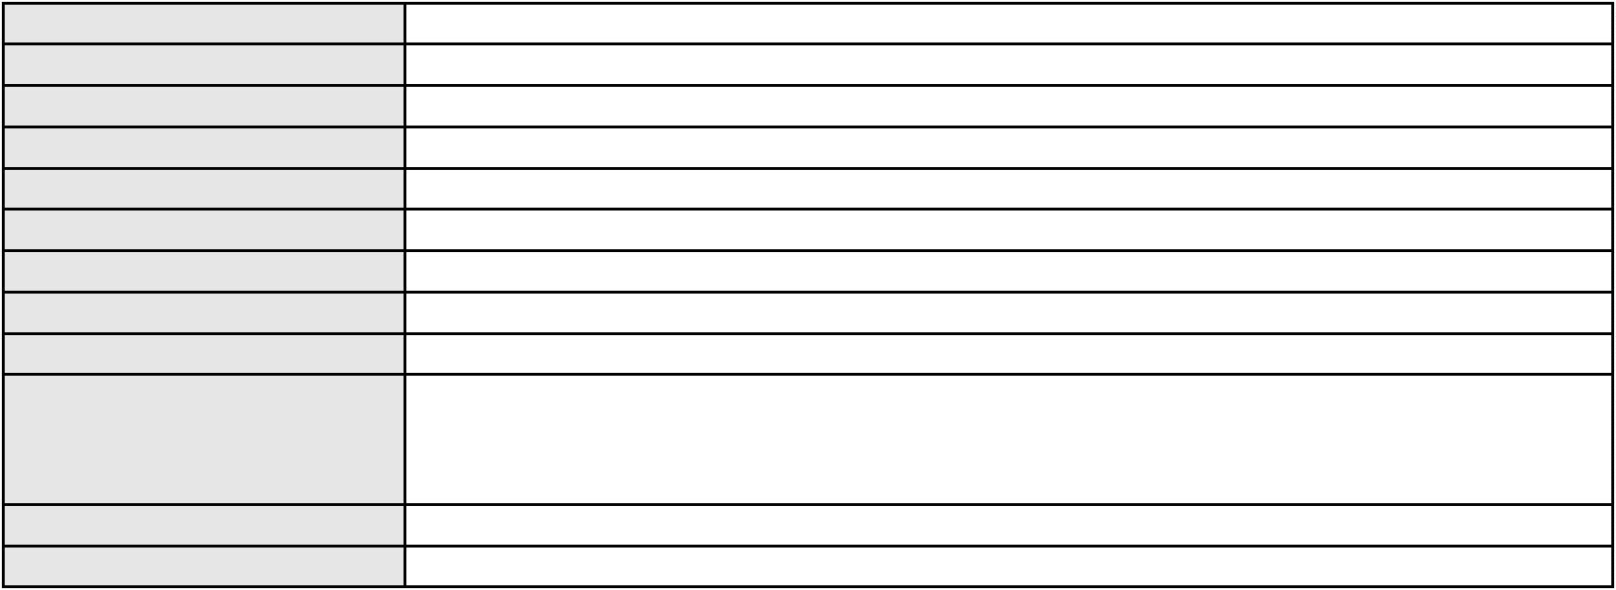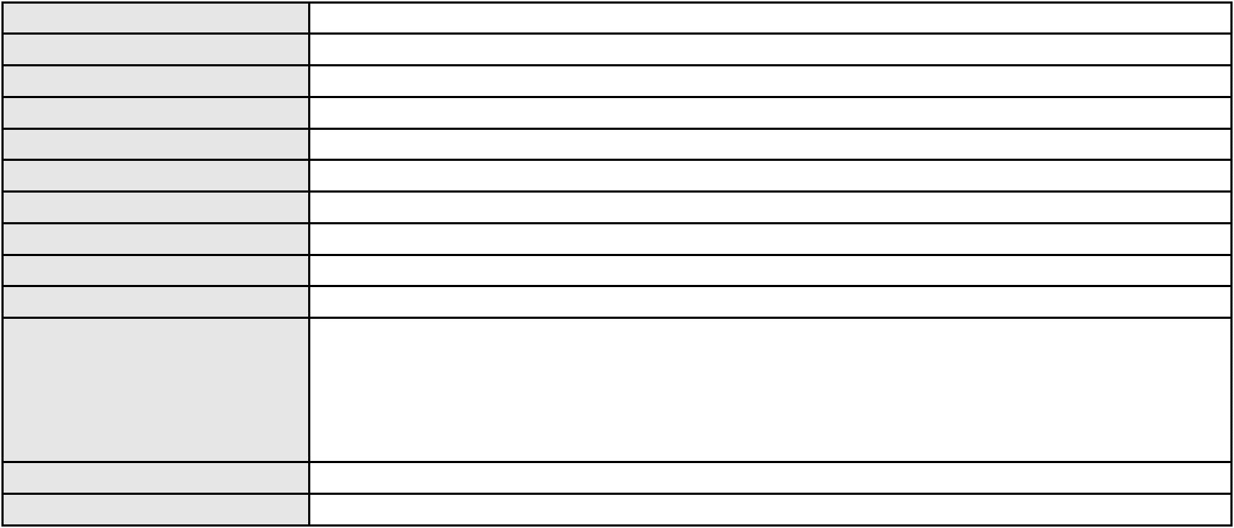

Processo
0002341-81.2005.8.06.0001
Número de ordem
Órgão julgador
Órgão julgador colegiado
Relator
216
3º Gabinete da 3ª Câmara de Direito Privado
3ª Câmara de Direito Privado
MARCOS WILLIAM LEITE DE OLIVEIRA
APELAÇÃO CÍVEL
Classe judicial
Assunto principal
Polo ativo
Efeito Suspensivo / Impugnação / Embargos à Execução
ORLETE NUNES DE MELO
BANCO BRADESCO S/A
Advogado(s) - Polo ativo
FRANCISCO WELTON LINHARES DEMETRIO DE SOUZA - (CE10250-A)
ROCHELLE DE SOUSA BRAGA QUEIROZ DA SILVA - (CE17359-A)
FRANCISCO WELTON LINHARES DEMETRIO DE SOUZA - (CE10250-A)
ROCHELLE DE SOUSA BRAGA QUEIROZ DA SILVA - (CE17359-A)
Polo passivo
BANCO BRADESCO S/A
ORLETE NUNES DE MELO
Advogado(s) - Polo passivo WILSON SALES BELCHIOR - (CE17314-A)
WILSON SALES BELCHIOR - (CE17314-A)
Terceiros
Não informado
Não informado
Voto proferido pelo relator
Processo
0000328-28.2005.8.06.0028
Número de ordem
Órgão julgador
Órgão julgador colegiado
Relator
217
3º Gabinete da 3ª Câmara de Direito Privado
3ª Câmara de Direito Privado
MARCOS WILLIAM LEITE DE OLIVEIRA
APELAÇÃO CÍVEL
Classe judicial
Assunto principal
Polo ativo
Obrigação de Fazer / Não Fazer
CARGILL NUTRICAO ANIMAL LTDA
ANTONIO RODRIGUES FILHO - (CE7536-A)
Advogado(s) - Polo ativo
Polo passivo
Jose Benedito Goncalves
Norma Suerda Vasconcelos Goncalves
Advogado(s) - Polo passivo FELIPE GOMES CAVALCANTE - (CE18292-A)
FELIPE JOSE BRAGA HORTENCIO JUCA - (CE22791-A)
THIAGO BONAVIDES BORGES DA CUNHA BITAR - (CE19880-A)
BERNARDO VIANA CARREIRO DE SANTANA - (CE25400-A)
JOSE ALENCAR ALVES FILHO - (CE23310-A)
BRUNO ALMEIDA MOTA - (CE22751-A)
Terceiros
Não informado
Não informado
Voto proferido pelo relator
Processo
0050736-74.2020.8.06.0035
218
Número de ordem
Órgão julgador
Órgão julgador colegiado
Relator
3º Gabinete da 3ª Câmara de Direito Privado
3ª Câmara de Direito Privado
MARCOS WILLIAM LEITE DE OLIVEIRA
APELAÇÃO CÍVEL
Classe judicial
Assunto principal
Polo ativo
Dissolução
JOSE JALES DE FIGUEIREDO JUNIOR
J. J. DE F. J.
Advogado(s) - Polo ativo
FRANCISCO ALISIO PRAXEDES DA SILVA - (CE34000-A)
LUCAS CUNHA DE FIGUEIREDO - (CE30100-A)
LIANA FERNANDES SALES CARVALHO - (CE22987-A)
FABIO ROBSON TIMBO SILVEIRA - (CE14779-A)
Polo passivo
ELIANA GARCIAS DE FREITAS
Advogado(s) - Polo passivo ELIANA GARCIAS DE FREITAS - (CE24462-A)
63
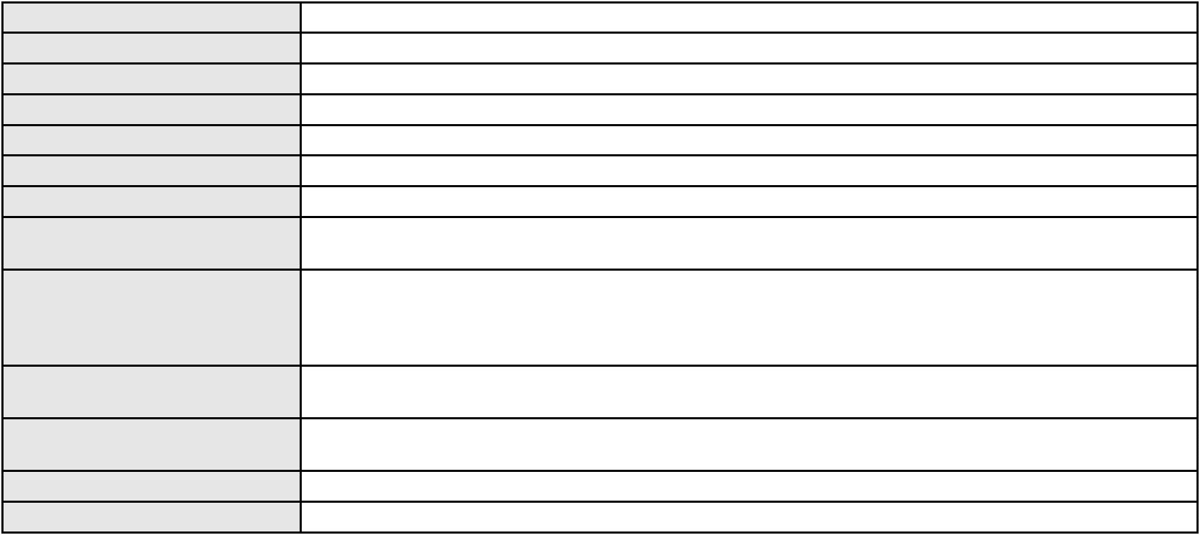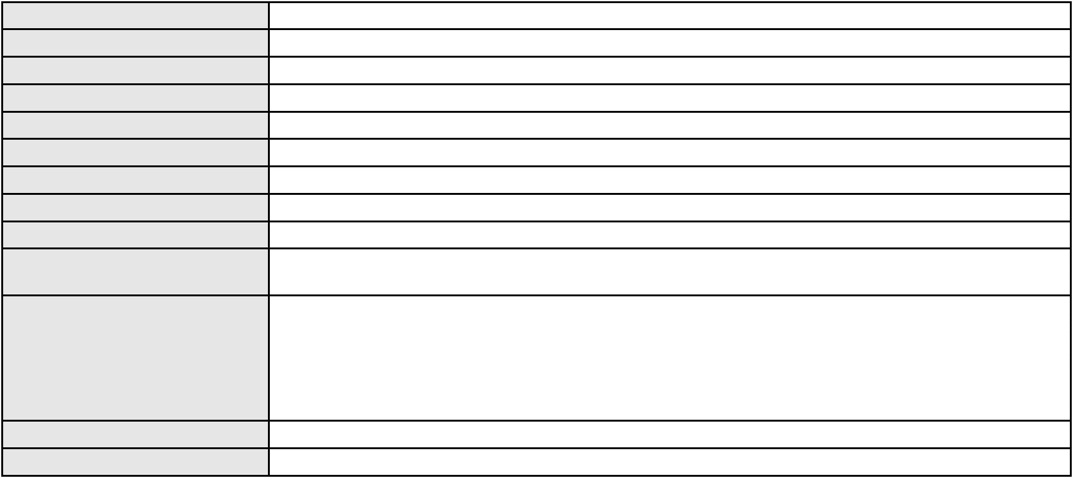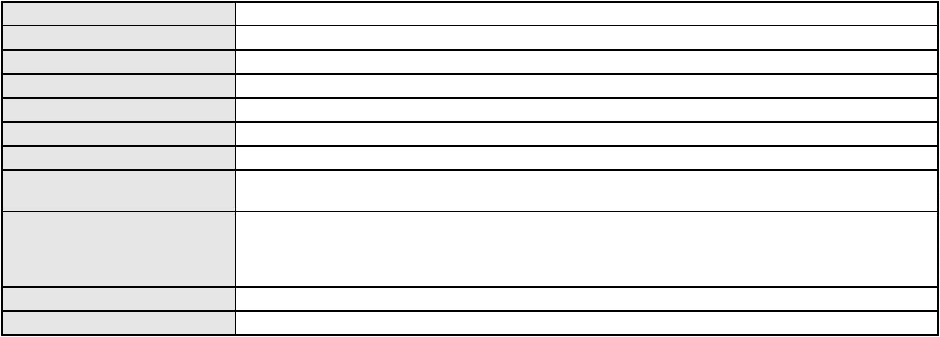

Processo
Terceiros
0050736-74.2020.8.06.0035
NUDEPE-Nucleo de Depoimento Especial do TJCE
MINISTERIO PUBLICO DO ESTADO DO CEARA
DANIELA MELO PRADO
Jaquim Francisco da Silva
CYNTIA MARIZZE BRITO DE SOUSA
Artur Fernandes de Moura
NAGELLA BEATRIZ ARAUJO MONTE
Voto proferido pelo relator
Não informado
Processo
0245340-35.2023.8.06.0001
219
Número de ordem
Órgão julgador
Órgão julgador colegiado
Relator
3º Gabinete da 3ª Câmara de Direito Privado
3ª Câmara de Direito Privado
MARCOS WILLIAM LEITE DE OLIVEIRA
APELAÇÃO CÍVEL
Classe judicial
Assunto principal
Polo ativo
Exoneração
SAMUEL ALEXANDER SOUZA SILVA
SARA ALEXSANDRA SOUZA SILVA
Advogado(s) - Polo ativo
ALYRIO THALLES VIANA ALMEIDA LIMA - (CE34077-A)
CARLOS ROGERIO ALVES VIEIRA - (CE23374-A)
ELAINE PEREIRA BEZERRA - (CE35792-A)
LIVIA LOPES BEZERRA DE SOUSA LIMA - (CE35752-A)
Polo passivo
FRANCISCO ALCI CORREIA DA SILVA
Advogado(s) - Polo passivo MOISES ANTONIO GURGEL PINHEIRO - (CE32882-A)
JOAQUIM JOSE MATEUS PEREIRA - (CE20406-A)
Terceiros
MINISTERIO PUBLICO DO ESTADO DO CEARA
Não informado
Voto proferido pelo relator
Processo
0257789-59.2022.8.06.0001
Número de ordem
Órgão julgador
Órgão julgador colegiado
Relator
220
3º Gabinete da 3ª Câmara de Direito Privado
3ª Câmara de Direito Privado
MARCOS WILLIAM LEITE DE OLIVEIRA
APELAÇÃO CÍVEL
Classe judicial
Assunto principal
Polo ativo
Promessa de Compra e Venda
PORTAL DE GRANADA EMPREENDIMENTOS IMOBILIARIOS LTDA FALIDO
Advogado(s) - Polo ativo
LIVIA LUZIA DE SOUSA PAIVA - (CE24672-A)
RAUL AMARAL JUNIOR - (CE13371-S)
TAMIRES DE SOUSA SALGADO - (CE29486-A)
Polo passivo
LUCIA CLAUDIA CHAGAS DA SILVA
Porto Freire Engenharia e Incorporacao Ltda.
Advogado(s) - Polo passivo MARCILIO BARBOSA MOREIRA - (CE24339-A)
Terceiros
Não informado
Não informado
Voto proferido pelo relator
Processo
3014027-21.2025.8.06.0000
Número de ordem
Órgão julgador
Órgão julgador colegiado
Relator
221
3º Gabinete da 3ª Câmara de Direito Privado
3ª Câmara de Direito Privado
MARCOS WILLIAM LEITE DE OLIVEIRA
AGRAVO DE INSTRUMENTO
Liminar
Classe judicial
Assunto principal
Polo ativo
CLENIO PEREIRA LIMA
Advogado(s) - Polo ativo
Polo passivo
ANGELO MATHEUS FREITAS BRAUNA - (CE51485-A)
SAFRA CREDITO, FINANCIAMENTO E INVESTIMENTO S.A.
Advogado(s) - Polo passivo BRUNO HENRIQUE DE OLIVEIRA VANDERLEI - (PE21678-A)
64
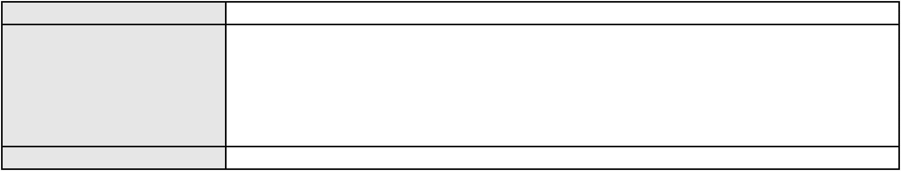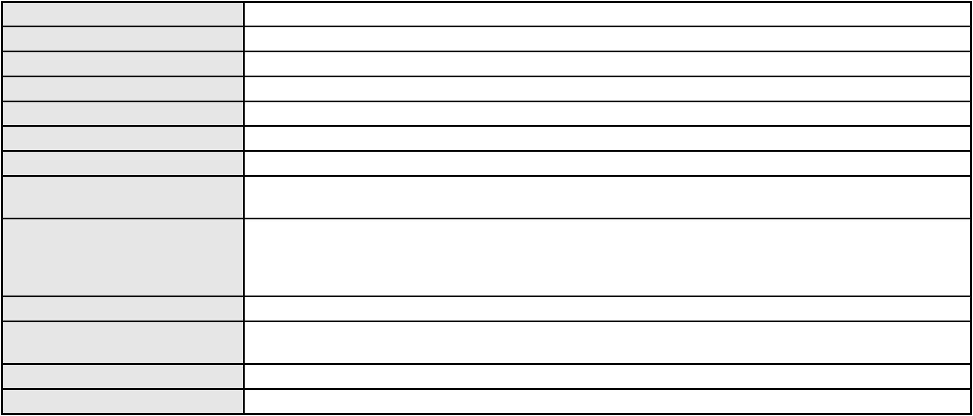

Processo
3014027-21.2025.8.06.0000
Não informado
Terceiros
Voto proferido pelo relator
Não informado
Processo
0249597-11.2020.8.06.0001
222
Número de ordem
Órgão julgador
Órgão julgador colegiado
Relator
3º Gabinete da 3ª Câmara de Direito Privado
3ª Câmara de Direito Privado
MARCOS WILLIAM LEITE DE OLIVEIRA
APELAÇÃO CÍVEL
Classe judicial
Assunto principal
Polo ativo
Perdas e Danos
Thales Linhares Ferreira Gomes
RICARDO FERREIRA VALENTE - (CE6433-A)
WAGNER SAMPAIO DE OLIVEIRA
Advogado(s) - Polo ativo
Polo passivo
Advogado(s) - Polo passivo VERONICA DO AMARAL MADEIRO BATISTA - (CE4950-A)
RENATA AMARAL MADEIRO SAMPAIO - (CE17575-A)
Terceiros
Não informado
Não informado
Voto proferido pelo relator
Processo
3041928-92.2024.8.06.0001
Número de ordem
Órgão julgador
Órgão julgador colegiado
Relator
223
3º Gabinete da 3ª Câmara de Direito Privado
3ª Câmara de Direito Privado
MARCOS WILLIAM LEITE DE OLIVEIRA
APELAÇÃO CÍVEL
Classe judicial
Assunto principal
Polo ativo
Empréstimo consignado
JOSE BATISTA DE LIMA
Advogado(s) - Polo ativo
Polo passivo
JULIO MANUEL URQUETA GOMEZ JUNIOR - (SC52867-A)
BANCO ITAU BMG CONSIGNADO S.A.
Advogado(s) - Polo passivo Não informado
Terceiros
Não informado
Não informado
Voto proferido pelo relator
Processo
3014415-21.2025.8.06.0000
Número de ordem
Órgão julgador
Órgão julgador colegiado
Relator
224
3º Gabinete da 3ª Câmara de Direito Privado
3ª Câmara de Direito Privado
MARCOS WILLIAM LEITE DE OLIVEIRA
AGRAVO DE INSTRUMENTO
Defeito, nulidade ou anulação
JOSAFA DA SILVA MESQUITA
ALDERI FURTADO LOPES - (CE3438-A)
BANCO MERCANTIL DO BRASIL SA
Classe judicial
Assunto principal
Polo ativo
Advogado(s) - Polo ativo
Polo passivo
Advogado(s) - Polo passivo Não informado
Terceiros
MINISTERIO PUBLICO DO ESTADO DO CEARA
Voto proferido pelo relator
Não informado
Processo
0200553-77.2024.8.06.0164
225
Número de ordem
Órgão julgador
Órgão julgador colegiado
Relator
3º Gabinete da 3ª Câmara de Direito Privado
3ª Câmara de Direito Privado
MARCOS WILLIAM LEITE DE OLIVEIRA
APELAÇÃO CÍVEL
Classe judicial
Assunto principal
Interpretação / Revisão de Contrato
65

Processo
0200553-77.2024.8.06.0164
Polo ativo
JOSE AUGUSTO OLIVEIRA RODRIGUES
DEBORA PINHEIRO DE ARAUJO CALDAS - (CE43696-A)
BANCO AGIBANK S.A
Advogado(s) - Polo ativo
Polo passivo
Advogado(s) - Polo passivo ANTONIO DE MORAES DOURADO NETO - (PE23255-A)
Terceiros
Não informado
Não informado
Voto proferido pelo relator
Processo
3009789-56.2025.8.06.0000
Número de ordem
Órgão julgador
Órgão julgador colegiado
Relator
226
3º Gabinete da 3ª Câmara de Direito Privado
3ª Câmara de Direito Privado
MARCOS WILLIAM LEITE DE OLIVEIRA
AGRAVO DE INSTRUMENTO
Classe judicial
Assunto principal
Polo ativo
Fornecimento de medicamentos
UNIMED DO CARIRI - COOPERATIVA DE TRABALHO MEDICO LTDA
SHALON MICHAELLI ANGELO TAVARES - (CE24016-A)
Advogado(s) - Polo ativo
Polo passivo
M. P. P. C.
CYANNE SAMARA PARENTE
Advogado(s) - Polo passivo PAOLO GIORGIO QUEZADO GURGEL E SILVA - (CE16629-A)
Terceiros
MINISTERIO PUBLICO DO ESTADO DO CEARA
Não informado
Voto proferido pelo relator
Processo
0200038-67.2022.8.06.0146
227
Número de ordem
Órgão julgador
Órgão julgador colegiado
Relator
3º Gabinete da 3ª Câmara de Direito Privado
3ª Câmara de Direito Privado
MARCOS WILLIAM LEITE DE OLIVEIRA
APELAÇÃO CÍVEL
Classe judicial
Assunto principal
Polo ativo
Alienação Fiduciária
ITAPEVA XI MULTICARTEIRA FUNDO DE INVESTIMENTO EM DIREITOS
CREDITORIOS NAO-PADRONIZADOS
Advogado(s) - Polo ativo
Polo passivo
SERGIO SCHULZE - (SC7629-A)
FRANCISCO JOSE LOPES DE LIMA
Advogado(s) - Polo passivo LEOMYR DE AGUIAR CARNEIRO - (CE48022-A)
Terceiros
Não informado
Não informado
Voto proferido pelo relator
Processo
0200498-57.2024.8.06.0090
228
Número de ordem
Órgão julgador
Órgão julgador colegiado
Relator
3º Gabinete da 3ª Câmara de Direito Privado
3ª Câmara de Direito Privado
MARCOS WILLIAM LEITE DE OLIVEIRA
APELAÇÃO CÍVEL
Classe judicial
Assunto principal
Polo ativo
Obrigação de reparar o dano
UNIMED DE FORTALEZA COOPERATIVA DE TRABALHO MEDICO LTDA
QUALICORP ADMINISTRADORA DE BENEFICIOS S.A.
Advogado(s) - Polo ativo
Polo passivo
DAVID SOMBRA PEIXOTO - (CE16477-A)
UEDSON FELIX RODRIGUES
Advogado(s) - Polo passivo GUALTER RAFAEL MACIEL BEZERRA - (CE21432-A)
Terceiros
A. L. F.
MINISTERIO PUBLICO DO ESTADO DO CEARA
Voto proferido pelo relator
Não informado
66
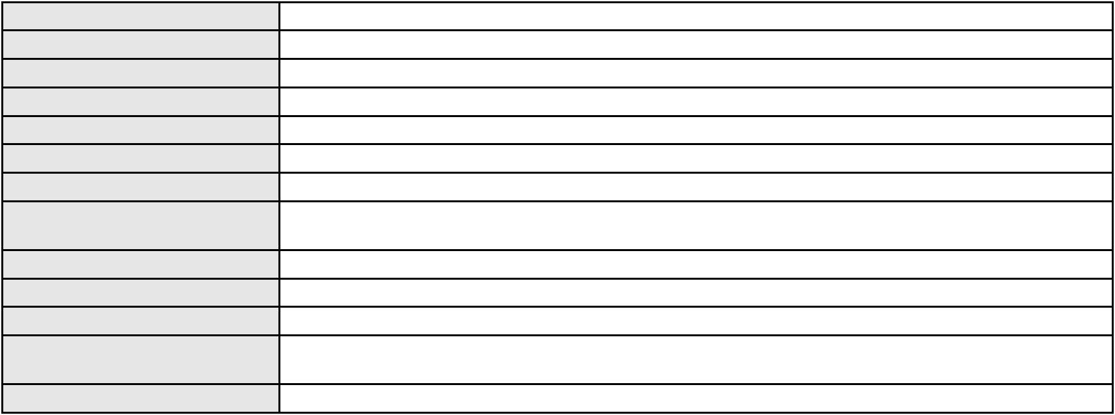

Processo
3004671-80.2025.8.06.0071
Número de ordem
Órgão julgador
Órgão julgador colegiado
Relator
229
3º Gabinete da 3ª Câmara de Direito Privado
3ª Câmara de Direito Privado
MARCOS WILLIAM LEITE DE OLIVEIRA
APELAÇÃO CÍVEL
Classe judicial
Assunto principal
Polo ativo
Indenização por Dano Moral
MARCIA MARIA DO NASCIMENTO SILVA SOUSA
FLAVIO HENRIQUE PONTES PIMENTEL - (CE18523-A)
BOA VISTA SERVICOS S.A.
Advogado(s) - Polo ativo
Polo passivo
Advogado(s) - Polo passivo LEONARDO DRUMOND GRUPPI - (SP163781-A)
Terceiros
Não informado
Não informado
Voto proferido pelo relator
Processo
0200597-52.2024.8.06.0114
230
Número de ordem
Órgão julgador
Órgão julgador colegiado
Relator
3º Gabinete da 3ª Câmara de Direito Privado
3ª Câmara de Direito Privado
MARCOS WILLIAM LEITE DE OLIVEIRA
APELAÇÃO CÍVEL
Classe judicial
Assunto principal
Polo ativo
Interpretação / Revisão de Contrato
MARIA CAMILA DE BRITO LIMA
Advogado(s) - Polo ativo
MARIA EUGENIA FILGUEIRAS MILFONT DE ALMEIDA - (CE52483-A)
RENATO ALVES DE MELO - (CE29801-A)
JHYULLY CAVALCANTE BESERRA LEITE - (CE42362-A)
JULIANA RIBEIRO PROCOPIO - (CE52620-A)
Polo passivo
CREFAZ SOCIEDADE DE CREDITO AO MICROEMPREENDEDOR E A EMPRESA DE
PEQUENO PORTE LTDA - EPP
Advogado(s) - Polo passivo FELIPE ANDRE DE CARVALHO LIMA - (PR87755-A)
Terceiros
Não informado
Não informado
Voto proferido pelo relator
Processo
0271576-87.2024.8.06.0001
231
Número de ordem
Órgão julgador
Órgão julgador colegiado
Relator
3º Gabinete da 3ª Câmara de Direito Privado
3ª Câmara de Direito Privado
MARCOS WILLIAM LEITE DE OLIVEIRA
APELAÇÃO CÍVEL
Classe judicial
Assunto principal
Polo ativo
Práticas Abusivas
FRANCISCO INACIO DA SILVA
ALYRIO THALLES VIANA ALMEIDA LIMA - (CE34077-A)
BANCO BRADESCO S/A
Advogado(s) - Polo ativo
Polo passivo
Advogado(s) - Polo passivo FRANCISCO SAMPAIO DE MENEZES JUNIOR - (CE9075-A)
Terceiros
Não informado
Não informado
Voto proferido pelo relator
Processo
0222613-82.2023.8.06.0001
232
Número de ordem
Órgão julgador
Órgão julgador colegiado
Relator
3º Gabinete da 3ª Câmara de Direito Privado
3ª Câmara de Direito Privado
MARCOS WILLIAM LEITE DE OLIVEIRA
APELAÇÃO CÍVEL
Classe judicial
Assunto principal
Polo ativo
Indenização por Dano Moral
ANGELA MARIA DA SILVA FERNANDES
67
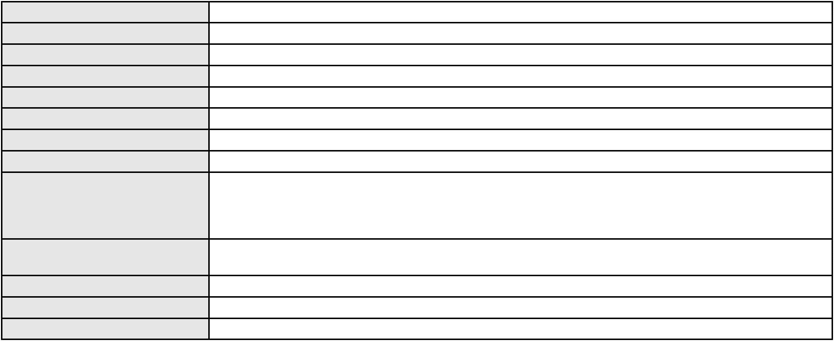

Processo
0222613-82.2023.8.06.0001
Advogado(s) - Polo ativo
JOAO ITALO OLIVEIRA CLEMENTE POMPEU - (CE30643-A)
DIONNATHAN DUARTE DA SILVA - (CE43029-A)
Polo passivo
INOVE SOLUCOES FINANCEIRAS LTDA
CNK ADMINISTRADORA DE CONSORCIO LTDA.
Advogado(s) - Polo passivo Não informado
Terceiros
Não informado
Não informado
Voto proferido pelo relator
Processo
0243740-76.2023.8.06.0001
233
Número de ordem
Órgão julgador
Órgão julgador colegiado
Relator
3º Gabinete da 3ª Câmara de Direito Privado
3ª Câmara de Direito Privado
MARCOS WILLIAM LEITE DE OLIVEIRA
APELAÇÃO CÍVEL
Classe judicial
Assunto principal
Polo ativo
Fixação
JULIANA DE SOUZA AMAZONAS
LUCIANA TACOLA BECKER - (CE15911-A)
RODRIGO VIRIATO ARAUJO
Advogado(s) - Polo ativo
Polo passivo
Advogado(s) - Polo passivo EUGENIO XIMENES ANDRADE - (CE12528-A)
SIMONY OLIVEIRA DO NASCIMENTO - (CE23650-A)
STENIO GONCALVES SILVA - (CE10727-A)
CIRO BARBOSA DOS SANTOS - (CE7387-A)
Terceiros
MINISTERIO PUBLICO DO ESTADO DO CEARA
Não informado
Voto proferido pelo relator
Processo
0244469-68.2024.8.06.0001
Número de ordem
Órgão julgador
Órgão julgador colegiado
Relator
234
3º Gabinete da 3ª Câmara de Direito Privado
3ª Câmara de Direito Privado
MARCOS WILLIAM LEITE DE OLIVEIRA
APELAÇÃO CÍVEL
Classe judicial
Assunto principal
Polo ativo
Indenização por Dano Moral
ANTONIA KATIUSCIA NOGUEIRA LIMA
LARA GONCALVES DE OLIVEIRA PINHEIRO - (CE36784-A)
ANTONIO MOITA TRINDADE
Advogado(s) - Polo ativo
Polo passivo
Advogado(s) - Polo passivo ANTONIO MOITA TRINDADE - (CE3043-A)
Terceiros
Não informado
Não informado
Voto proferido pelo relator
Processo
0154244-17.2015.8.06.0001
Número de ordem
Órgão julgador
Órgão julgador colegiado
Relator
235
3º Gabinete da 3ª Câmara de Direito Privado
3ª Câmara de Direito Privado
MARCOS WILLIAM LEITE DE OLIVEIRA
APELAÇÃO CÍVEL
Classe judicial
Assunto principal
Polo ativo
Indenização por Dano Material
PORTO FREIRE ENGENHARIA E INCORPORACAO LTDA
Advogado(s) - Polo ativo
EDESIO DO NASCIMENTO PITOMBEIRA FILHO - (CE19319-A)
RAUL AMARAL JUNIOR - (CE13371-S)
TAMIRES DE SOUSA SALGADO - (CE29486-A)
Polo passivo
YAGO MARTIM BARROS
CESAR OLIVEIRA BARROS JUNIOR
Advogado(s) - Polo passivo KLEBER CASIMIRO CAVALCANTE - (CE26062-A)
Terceiros
Não informado
68
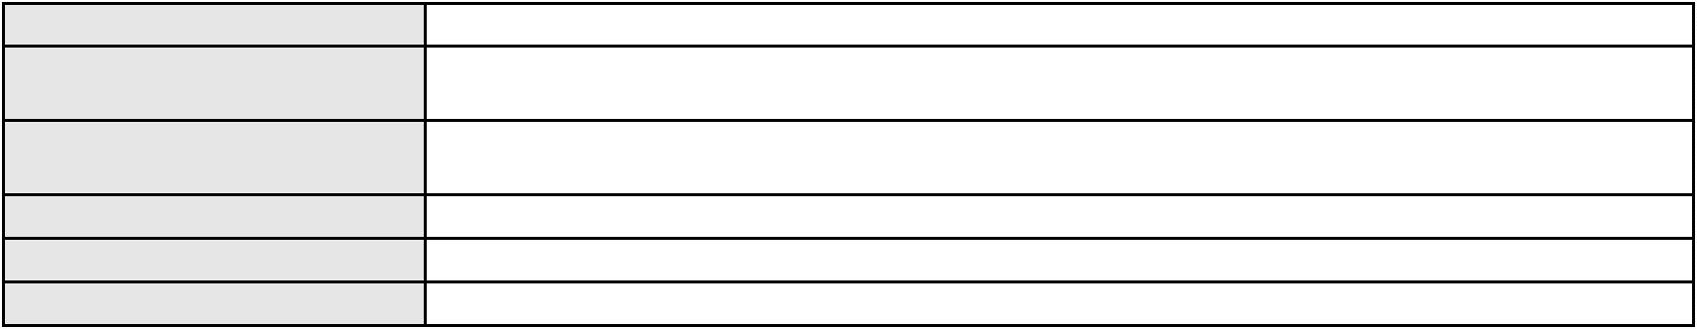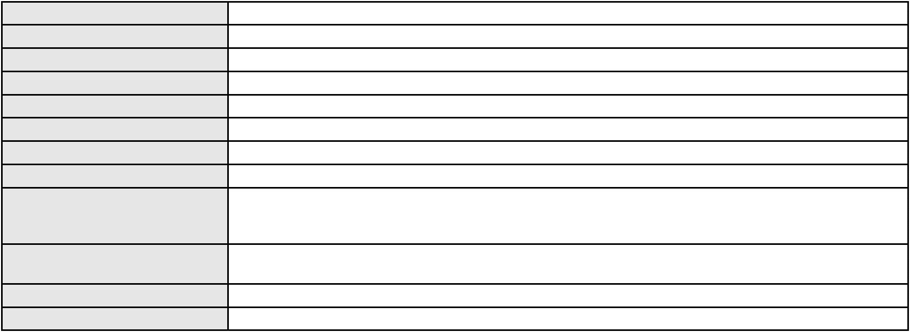

Processo
0154244-17.2015.8.06.0001
Não informado
Voto proferido pelo relator
Processo
0001986-96.2000.8.06.0114
236
Número de ordem
Órgão julgador
Órgão julgador colegiado
Relator
3º Gabinete da 3ª Câmara de Direito Privado
3ª Câmara de Direito Privado
MARCOS WILLIAM LEITE DE OLIVEIRA
APELAÇÃO CÍVEL
Classe judicial
Assunto principal
Polo ativo
Levantamento de Valor
BANCO DO NORDESTE DO BRASIL SA
JOSE INACIO ROSA BARREIRA - (CE8151-A)
Advogado(s) - Polo ativo
Polo passivo
MILTON GILSON PEREIRA DA SILVA
MARIA DO SOCORRO LOPES CARNEIRO SANTOS
ELUILSON ALVES DANTAS
Fernando Antonio de Almeida Sousa Filho
Advogado(s) - Polo passivo Não informado
Terceiros
Não informado
Não informado
Voto proferido pelo relator
Processo
3031925-44.2025.8.06.0001
Número de ordem
Órgão julgador
Órgão julgador colegiado
Relator
237
3º Gabinete da 3ª Câmara de Direito Privado
3ª Câmara de Direito Privado
MARCOS WILLIAM LEITE DE OLIVEIRA
APELAÇÃO CÍVEL
Classe judicial
Assunto principal
Polo ativo
Alienação Fiduciária
AYMORE CREDITO, FINANCIAMENTO E INVESTIMENTO S.A.
Advogado(s) - Polo ativo
FLAVIO NEVES COSTA - (SP153447-A)
RICARDO NEVES COSTA - (SP120394-A)
RAPHAEL NEVES COSTA - (SP225061-A)
Polo passivo
ANTONIO DIAS DO NASCIMENTO
Advogado(s) - Polo passivo Não informado
Terceiros
Não informado
Não informado
Voto proferido pelo relator
Processo
0629516-37.2024.8.06.0000
238
Número de ordem
Órgão julgador
Órgão julgador colegiado
Relator
3º Gabinete da 3ª Câmara de Direito Privado
3ª Câmara de Direito Privado
MARCOS WILLIAM LEITE DE OLIVEIRA
AGRAVO DE INSTRUMENTO
Penhora / Depósito/ Avaliação
BANCO BRADESCO S/A
Classe judicial
Assunto principal
Polo ativo
Advogado(s) - Polo ativo
Polo passivo
JOAO BANDEIRA FEITOSA - (CE38016-A)
MANHATTAN LOS ANGELES - EMPREENDIMENTO IMOBILIARIO LTDA
BALDESSAR IMPLEMENTOS RODOVIARIOS LTDA
Advogado(s) - Polo passivo REGINALDO CARVALHO DA COSTA MOREIRA FILHO - (CE24420-A)
FLODUALDO BITTENCOURT VIANA NETO - (CE9543-A)
REBECA OLIVEIRA MOREIRA - (CE38378-A)
NARA MAGALHAES BARBOSA VERAS - (CE18091-A)
Terceiros
Não informado
Não informado
Voto proferido pelo relator
Processo
3002588-13.2024.8.06.0173
239
Número de ordem
69
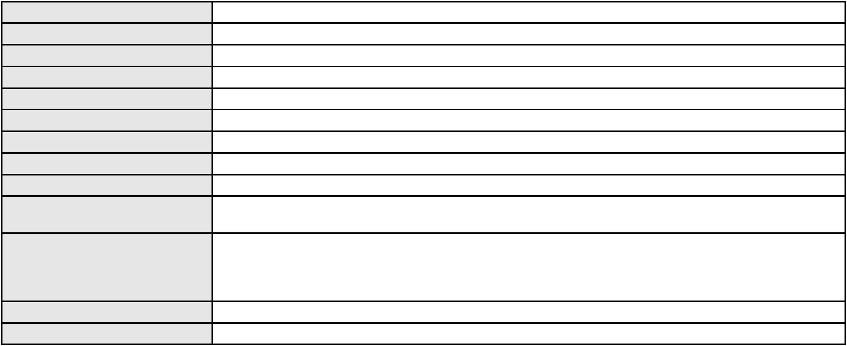

Processo
3002588-13.2024.8.06.0173
3º Gabinete da 3ª Câmara de Direito Privado
3ª Câmara de Direito Privado
MARCOS WILLIAM LEITE DE OLIVEIRA
APELAÇÃO CÍVEL
Órgão julgador
Órgão julgador colegiado
Relator
Classe judicial
Assunto principal
Polo ativo
Direito de Imagem
JOSE EVANDO DE AGUIAR
Advogado(s) - Polo ativo
JOSE CORACY DE ARAUJO NETO - (CE53626-A)
FRANCISCO UBIRATAN PONTES DE ARAUJO - (CE25812-A)
Polo passivo
COMPANHIA ENERGETICA DO CEARA
Advogado(s) - Polo passivo ANTONIO CLETO GOMES - (CE5864-A)
Terceiros
Não informado
Não informado
Voto proferido pelo relator
Processo
0634649-60.2024.8.06.0000
240
Número de ordem
Órgão julgador
Órgão julgador colegiado
Relator
3º Gabinete da 3ª Câmara de Direito Privado
3ª Câmara de Direito Privado
MARCOS WILLIAM LEITE DE OLIVEIRA
AGRAVO DE INSTRUMENTO
Efeito Suspensivo a Recurso
Classe judicial
Assunto principal
Polo ativo
AUTO POSTO RONALDAO LTDA
POSTO SUL LTDA
Advogado(s) - Polo ativo
Polo passivo
Não informado
U R P CARGAS E LOGISTICA LTDA EM RECUPERACAO JUDICIAL
U R P CARGAS E LOGISTICA LTDA EM RECUPERACAO JUDICIAL
U R P CARGAS E LOGISTICA LTDA EM RECUPERACAO JUDICIAL
U R P CARGAS E LOGISTICA LTDA EM RECUPERACAO JUDICIAL
Advogado(s) - Polo passivo Não informado
Terceiros
MINISTERIO PUBLICO DO ESTADO DO CEARA
Voto proferido pelo relator
Não informado
Processo
0621943-79.2023.8.06.0000
241
Número de ordem
Órgão julgador
Órgão julgador colegiado
Relator
3º Gabinete da 3ª Câmara de Direito Privado
3ª Câmara de Direito Privado
MARCOS WILLIAM LEITE DE OLIVEIRA
AGRAVO DE INSTRUMENTO
Inventário e Partilha
Classe judicial
Assunto principal
Polo ativo
ADELANIA CANUTO DE SOUZA
Advogado(s) - Polo ativo
JOAO AUGUSTO CRUZ VIEIRA DA CUNHA - (CE3538-A)
GABRIELLA MOURA DE FARIAS XAVIER DINIZ - (CE30534-A)
Polo passivo
ROSANGELA PEREIRA LIMAVERDE FELIX
DIANE MARIA PEREIRA LIMA VERDE
KATIA MARIA DE SOUZA PEREIRA
FRANCISCO PAULO LIMAVERDE PEREIRA
LUCIA VERONICA MACHADO MOREIRA
MARIA ESTER LIMA VERDE PEREIRA
MEIRILANE MARIA PEREIRA LIMAVERDE SANTOS
MARCIA MAGDA DE SOUZA PEREIRA
Advogado(s) - Polo passivo ALEXEI TEIXEIRA LIMA - (CE14003-A)
Terceiros
Não informado
Não informado
Voto proferido pelo relator
Processo
3020976-61.2025.8.06.0000
Número de ordem
Órgão julgador
242
3º Gabinete da 3ª Câmara de Direito Privado
70
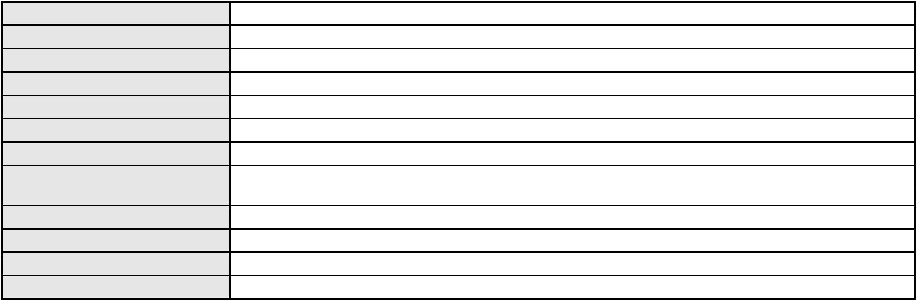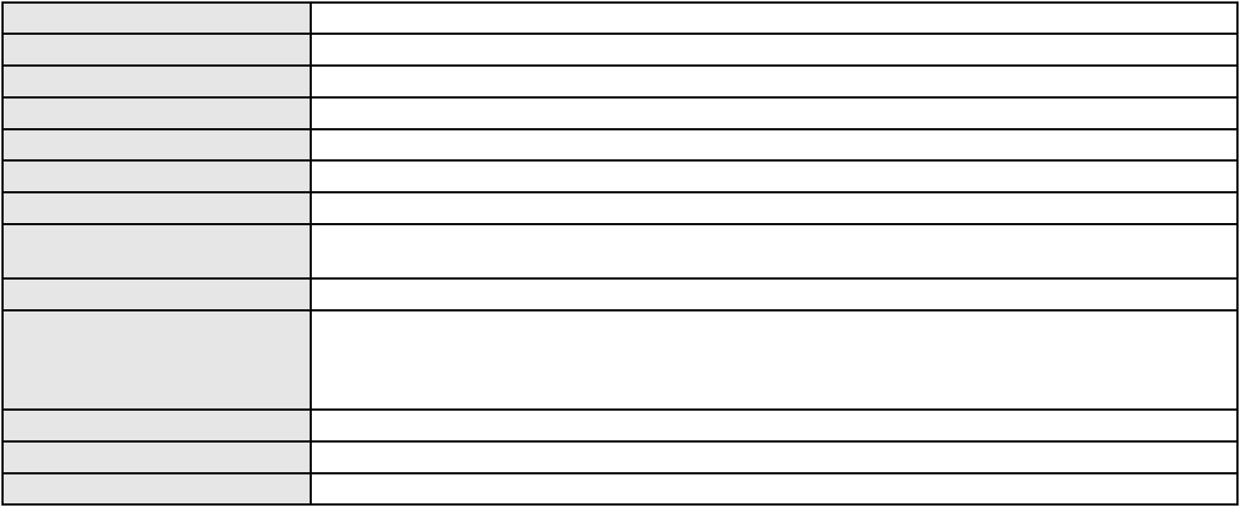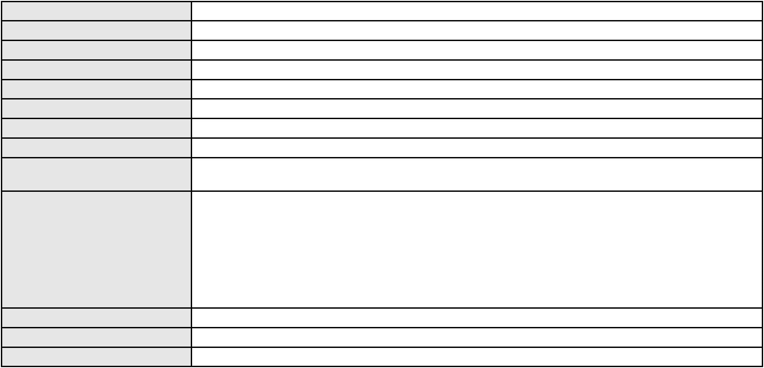

Processo
3020976-61.2025.8.06.0000
Órgão julgador colegiado
Relator
3ª Câmara de Direito Privado
MARCOS WILLIAM LEITE DE OLIVEIRA
AGRAVO DE INSTRUMENTO
Classe judicial
Assunto principal
Polo ativo
Compra e Venda
HARD ROCK BRAZIL GERENCIAMENTO DE HOTEIS LTDA.
MATHEUS SILVEIRA NEVES - (RJ204097-A)
CRISANTO PIMENTEL ALVES PEREIRA
Advogado(s) - Polo ativo
Polo passivo
Advogado(s) - Polo passivo THIAGO PEREIRA DE ALMEIDA - (CE23550-A)
MAGNO AGUIAR AVELINO - (CE44827-A)
Terceiros
Não informado
Não informado
Voto proferido pelo relator
Processo
3000419-13.2025.8.06.0175
Número de ordem
Órgão julgador
Órgão julgador colegiado
Relator
243
4º Gabinete da 3ª Câmara de Direito Privado
3ª Câmara de Direito Privado
PAULO DE TARSO PIRES NOGUEIRA
APELAÇÃO CÍVEL
Classe judicial
Assunto principal
Polo ativo
Vícios de Construção
FRANCISCA PAIXAO DOS SANTOS DE SOUSA
FLAVIO HENRIQUE PONTES PIMENTEL - (CE18523-A)
BANCO DO BRASIL SA
Advogado(s) - Polo ativo
Polo passivo
Advogado(s) - Polo passivo WILSON SALES BELCHIOR - (CE17314-A)
Terceiros
Não informado
Não informado
Voto proferido pelo relator
Processo
3015459-72.2025.8.06.0001
Número de ordem
Órgão julgador
Órgão julgador colegiado
Relator
244
4º Gabinete da 3ª Câmara de Direito Privado
3ª Câmara de Direito Privado
PAULO DE TARSO PIRES NOGUEIRA
APELAÇÃO CÍVEL
Classe judicial
Assunto principal
Polo ativo
Prestação de Serviços
MARIA CLARO BERNARDO
Advogado(s) - Polo ativo
Polo passivo
ANTONIA EDLANE CLARO DE CASTRO TORJA - (CE52933-A)
FACEBOOK SERVICOS ONLINE DO BRASIL LTDA.
Advogado(s) - Polo passivo CELSO DE FARIA MONTEIRO - (CE30086-A)
Terceiros
Não informado
Não informado
Voto proferido pelo relator
Processo
3008187-27.2025.8.06.0001
245
Número de ordem
Órgão julgador
Órgão julgador colegiado
Relator
4º Gabinete da 3ª Câmara de Direito Privado
3ª Câmara de Direito Privado
PAULO DE TARSO PIRES NOGUEIRA
APELAÇÃO CÍVEL
Classe judicial
Assunto principal
Polo ativo
PASEP
GETULIO CESAR DE FREITAS MAIA
ROMULO BRAGA ROCHA - (CE24632-A)
BANCO DO BRASIL SA
Advogado(s) - Polo ativo
Polo passivo
Advogado(s) - Polo passivo WILSON SALES BELCHIOR - (CE17314-A)
Terceiros
Não informado
71
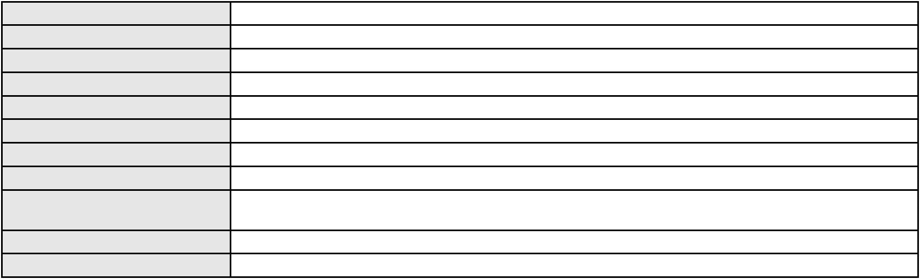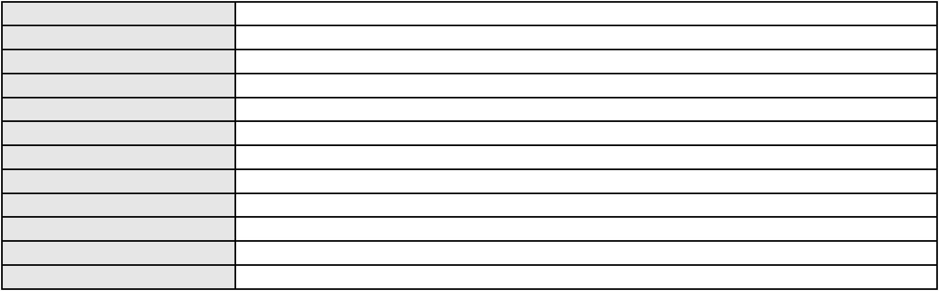

Processo
3008187-27.2025.8.06.0001
Não informado
Voto proferido pelo relator
Processo
3000049-57.2025.8.06.0038
246
Número de ordem
Órgão julgador
Órgão julgador colegiado
Relator
4º Gabinete da 3ª Câmara de Direito Privado
3ª Câmara de Direito Privado
PAULO DE TARSO PIRES NOGUEIRA
APELAÇÃO CÍVEL
Classe judicial
Assunto principal
Polo ativo
Análise de Crédito
COMPANHIA ENERGETICA DO CEARA
ANTONIO CLETO GOMES - (CE5864-A)
GIRLEIDE DE OLIVEIRA MATIAS
Advogado(s) - Polo ativo
Polo passivo
Advogado(s) - Polo passivo ANDRE FERREIRA DOS SANTOS SAMPAIO - (CE41240-A)
Terceiros
Não informado
Não informado
Voto proferido pelo relator
Processo
0010579-48.2010.8.06.0055
247
Número de ordem
Órgão julgador
Órgão julgador colegiado
Relator
4º Gabinete da 3ª Câmara de Direito Privado
3ª Câmara de Direito Privado
PAULO DE TARSO PIRES NOGUEIRA
APELAÇÃO CÍVEL
Classe judicial
Assunto principal
Polo ativo
Cédula de Crédito Rural
BANCO DO NORDESTE DO BRASIL SA
Advogado(s) - Polo ativo
JOSE INACIO ROSA BARREIRA - (CE8151-A)
SOLANA MARIA MARTINS CARMO - (CE6972-A)
Polo passivo
JOSE AGUSTINHO DE SOUSA
Advogado(s) - Polo passivo Não informado
Terceiros
Não informado
Não informado
Voto proferido pelo relator
Processo
3001305-62.2025.8.06.0029
Número de ordem
Órgão julgador
Órgão julgador colegiado
Relator
248
4º Gabinete da 3ª Câmara de Direito Privado
3ª Câmara de Direito Privado
PAULO DE TARSO PIRES NOGUEIRA
APELAÇÃO CÍVEL
Classe judicial
Assunto principal
Polo ativo
Práticas Abusivas
GERALDA PEREIRA DUARTE
FRANCISCO AUGUSTO OLIVEIRA PAES DE ANDRADE - (CE38088-A)
BANCO ITAU CONSIGNADO S.A.
Advogado(s) - Polo ativo
Polo passivo
Advogado(s) - Polo passivo ENY ANGE SOLEDADE BITTENCOURT DE ARAUJO - (BA29442-A)
Terceiros
Não informado
Voto proferido pelo relator
Voto não liberado
Processo
3016821-12.2025.8.06.0001
249
Número de ordem
Órgão julgador
Órgão julgador colegiado
Relator
4º Gabinete da 3ª Câmara de Direito Privado
3ª Câmara de Direito Privado
PAULO DE TARSO PIRES NOGUEIRA
APELAÇÃO CÍVEL
Classe judicial
Assunto principal
Polo ativo
Indenização por Dano Moral
JULIANA SILVA COSTA
72

Processo
3016821-12.2025.8.06.0001
Advogado(s) - Polo ativo
Polo passivo
CINTIA CORDEIRO NOGUEIRA DOS SANTOS - (CE39280-A)
MWN COMERCIAL DE ALIMENTOS LTDA
CHOCOLATES GAROTO LTDA.
Advogado(s) - Polo passivo MARCIO RAFAEL GAZZINEO - (CE23495-A)
Terceiros
Não informado
Não informado
Voto proferido pelo relator
Processo
0200421-56.2023.8.06.0034
250
Número de ordem
Órgão julgador
Órgão julgador colegiado
Relator
4º Gabinete da 3ª Câmara de Direito Privado
3ª Câmara de Direito Privado
PAULO DE TARSO PIRES NOGUEIRA
APELAÇÃO CÍVEL
Classe judicial
Assunto principal
Polo ativo
Fornecimento de Energia Elétrica
COMPANHIA ENERGETICA DO CEARA
ANTONIO CLETO GOMES - (CE5864-A)
EVALDO SILVA VIEIRA
Advogado(s) - Polo ativo
Polo passivo
Advogado(s) - Polo passivo FRANCISCO DE ASSIS BERNARDINO DA SILVA JUNIOR - (CE28466-A)
Terceiros
Não informado
Não informado
Voto proferido pelo relator
Processo
0013835-44.2017.8.06.0090
251
Número de ordem
Órgão julgador
Órgão julgador colegiado
Relator
4º Gabinete da 3ª Câmara de Direito Privado
3ª Câmara de Direito Privado
PAULO DE TARSO PIRES NOGUEIRA
APELAÇÃO CÍVEL
Classe judicial
Assunto principal
Polo ativo
Defeito, nulidade ou anulação
BANCO BMG SA
Advogado(s) - Polo ativo
Polo passivo
ANTONIO DE MORAES DOURADO NETO - (PE23255-A)
MANOEL PEREIRA NETO
Advogado(s) - Polo passivo PATRICIA CAJASEIRA DE SA - (CE25193-A)
Terceiros
Não informado
Voto proferido pelo relator
Voto não liberado
Processo
3018465-90.2025.8.06.0000
252
Número de ordem
Órgão julgador
Órgão julgador colegiado
Relator
4º Gabinete da 3ª Câmara de Direito Privado
3ª Câmara de Direito Privado
PAULO DE TARSO PIRES NOGUEIRA
AGRAVO DE INSTRUMENTO
Empréstimo consignado
Classe judicial
Assunto principal
Polo ativo
JOSE MARIA RODRIGUES
RAPHAEL AYRES DE MOURA CHAVES - (CE16077-A)
BANCO PAN S.A.
Advogado(s) - Polo ativo
Polo passivo
Advogado(s) - Polo passivo JOAO VITOR CHAVES MARQUES DIAS - (CE30348-A)
Terceiros
Não informado
Voto proferido pelo relator
Voto não liberado
Processo
3000334-55.2025.8.06.0101
253
Número de ordem
Órgão julgador
4º Gabinete da 3ª Câmara de Direito Privado
3ª Câmara de Direito Privado
Órgão julgador colegiado
73
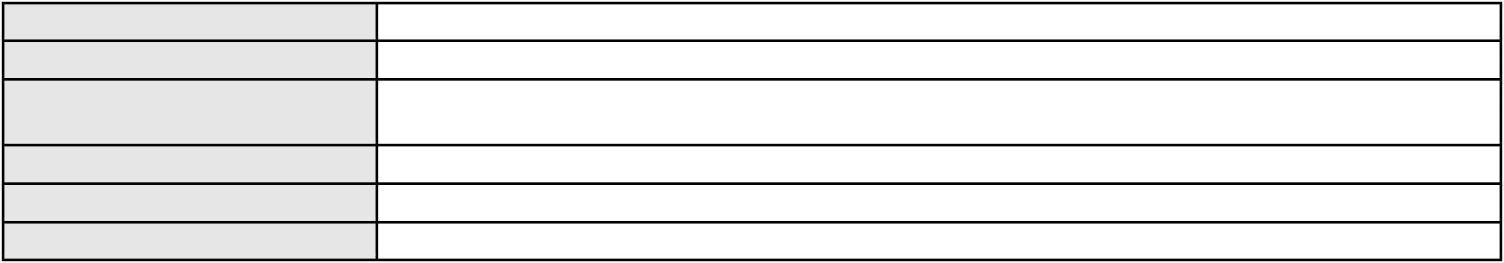

Processo
3000334-55.2025.8.06.0101
Relator
PAULO DE TARSO PIRES NOGUEIRA
APELAÇÃO CÍVEL
Classe judicial
Assunto principal
Polo ativo
Irregularidade no atendimento
COMPANHIA ENERGETICA DO CEARA
ANTONIO CLETO GOMES - (CE5864-A)
FRANCISCO VALDEMIR PIRES DE HOLANDA
Advogado(s) - Polo ativo
Polo passivo
Advogado(s) - Polo passivo MACKSON BRAGA BARBOSA - (CE31841-A)
Terceiros
Não informado
Não informado
Voto proferido pelo relator
Processo
0201132-70.2023.8.06.0128
Número de ordem
Órgão julgador
Órgão julgador colegiado
Relator
254
4º Gabinete da 3ª Câmara de Direito Privado
3ª Câmara de Direito Privado
PAULO DE TARSO PIRES NOGUEIRA
APELAÇÃO CÍVEL
Classe judicial
Assunto principal
Polo ativo
Defeito, nulidade ou anulação
JOAO EVANGELISTA DOS SANTOS
JOSE IDEMBERG NOBRE DE SENA - (CE14260-A)
BANCO C6 CONSIGNADO
Advogado(s) - Polo ativo
Polo passivo
Advogado(s) - Polo passivo FERNANDA RAFAELLA OLIVEIRA DE CARVALHO - (PE32766-A)
Terceiros
Não informado
Voto proferido pelo relator
Voto não liberado
Processo
0000294-81.2018.8.06.0033
255
Número de ordem
Órgão julgador
Órgão julgador colegiado
Relator
4º Gabinete da 3ª Câmara de Direito Privado
3ª Câmara de Direito Privado
PAULO DE TARSO PIRES NOGUEIRA
APELAÇÃO CÍVEL
Classe judicial
Assunto principal
Polo ativo
Indenização por Dano Moral
BANCO ITAU CONSIGNADO S.A
WILSON SALES BELCHIOR - (CE17314-A)
CICERA BERNARDINO DA SILVA
Advogado(s) - Polo ativo
Polo passivo
Advogado(s) - Polo passivo ALEXANDRE DE SOUZA ARRAIS - (CE32122-A)
Terceiros
Não informado
Voto proferido pelo relator
Voto não liberado
Processo
0203014-39.2024.8.06.0029
256
Número de ordem
Órgão julgador
Órgão julgador colegiado
Relator
4º Gabinete da 3ª Câmara de Direito Privado
3ª Câmara de Direito Privado
PAULO DE TARSO PIRES NOGUEIRA
APELAÇÃO CÍVEL
Classe judicial
Assunto principal
Polo ativo
Empréstimo consignado
ZILENE PEDRO DA SILVA
Advogado(s) - Polo ativo
Polo passivo
GARIBALDE UCHOA DE ALBUQUERQUE - (CE22179-A)
BANCO ITAU CONSIGNADO S.A
Advogado(s) - Polo passivo ENY ANGE SOLEDADE BITTENCOURT DE ARAUJO - (BA29442-A)
Terceiros
Não informado
Voto proferido pelo relator
Voto não liberado
74

Processo
0630368-27.2025.8.06.0000
Número de ordem
Órgão julgador
Órgão julgador colegiado
Relator
257
4º Gabinete da 3ª Câmara de Direito Privado
3ª Câmara de Direito Privado
PAULO DE TARSO PIRES NOGUEIRA
AGRAVO DE INSTRUMENTO
Classe judicial
Assunto principal
Polo ativo
Empréstimo consignado
ROMUALDO LUCIO DE SOUZA
FLAVIA EUGENIA DORNELLA - (RJ248510)
CREFISA SA CREDITO FINANCIAMENTO E INVESTIMENTOS
Advogado(s) - Polo ativo
Polo passivo
Advogado(s) - Polo passivo LAZARO JOSE GOMES JUNIOR - (MS8125-A)
Terceiros
MINISTERIO PUBLICO DO ESTADO DO CEARA
Não informado
Voto proferido pelo relator
Processo
3000062-66.2025.8.06.0164
258
Número de ordem
Órgão julgador
Órgão julgador colegiado
Relator
4º Gabinete da 3ª Câmara de Direito Privado
3ª Câmara de Direito Privado
PAULO DE TARSO PIRES NOGUEIRA
APELAÇÃO CÍVEL
Classe judicial
Assunto principal
Polo ativo
Vícios de Construção
LUCIANA FELIX DE MATOS
FLAVIO HENRIQUE PONTES PIMENTEL - (CE18523-A)
BANCO DO BRASIL SA
Advogado(s) - Polo ativo
Polo passivo
Advogado(s) - Polo passivo WILSON SALES BELCHIOR - (CE17314-A)
Terceiros
Não informado
Não informado
Voto proferido pelo relator
Processo
3044445-36.2025.8.06.0001
259
Número de ordem
Órgão julgador
Órgão julgador colegiado
Relator
4º Gabinete da 3ª Câmara de Direito Privado
3ª Câmara de Direito Privado
PAULO DE TARSO PIRES NOGUEIRA
APELAÇÃO CÍVEL
Classe judicial
Assunto principal
Polo ativo
Alienação Fiduciária
BANCO VOLKSWAGEN S.A.
FLAVIO NEVES COSTA - (SP153447-A)
FRANCISCA JOSIANE GOMES FERREIRA
Advogado(s) - Polo ativo
Polo passivo
Advogado(s) - Polo passivo BRUNO BOYADJIAN SOBREIRA - (CE38828-A)
Terceiros
Não informado
Não informado
Voto proferido pelo relator
Processo
0165335-36.2017.8.06.0001
Número de ordem
Órgão julgador
Órgão julgador colegiado
Relator
260
4º Gabinete da 3ª Câmara de Direito Privado
3ª Câmara de Direito Privado
PAULO DE TARSO PIRES NOGUEIRA
APELAÇÃO CÍVEL
Classe judicial
Assunto principal
Polo ativo
Efeito Suspensivo / Impugnação / Embargos à Execução
FRANCISCA HELIELDA LIRA DE MENEZES
CEARA AUTOS EXPRESS SERVICOS AUTOMOTIVOS E PECAS LTDA
JOSE MAURILIO DE MENEZES
Advogado(s) - Polo ativo
FABIO JOSE DE OLIVEIRA OZORIO - (CE8714-A)
75
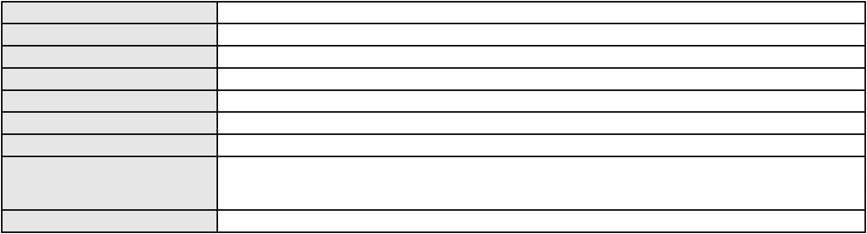

Processo
0165335-36.2017.8.06.0001
Polo passivo
MULTI ASSET FUNDO DE INVESTIMENTO EM DIREITOS CREDITORIOS
MULTISSETORIAL
Advogado(s) - Polo passivo MOZART GOMES DE LIMA NETO - (CE16445-A)
Terceiros
Não informado
Não informado
Voto proferido pelo relator
Processo
0222283-90.2020.8.06.0001
261
Número de ordem
Órgão julgador
Órgão julgador colegiado
Relator
4º Gabinete da 3ª Câmara de Direito Privado
3ª Câmara de Direito Privado
PAULO DE TARSO PIRES NOGUEIRA
APELAÇÃO CÍVEL
Classe judicial
Assunto principal
Polo ativo
Alienação Fiduciária
BRUNO LOPES ARARUNA
IGOR CABRAL DE OLIVEIRA - (CE23573-A)
BANCO VOLKSWAGEN S.A.
Advogado(s) - Polo ativo
Polo passivo
Advogado(s) - Polo passivo ROBERTA BEATRIZ DO NASCIMENTO - (SP192649-A)
JOSE LIDIO ALVES DOS SANTOS - (CE35180-S)
Terceiros
Não informado
Não informado
Voto proferido pelo relator
Processo
0201209-93.2024.8.06.0112
Número de ordem
Órgão julgador
Órgão julgador colegiado
Relator
262
4º Gabinete da 3ª Câmara de Direito Privado
3ª Câmara de Direito Privado
PAULO DE TARSO PIRES NOGUEIRA
APELAÇÃO CÍVEL
Classe judicial
Assunto principal
Polo ativo
Indenização por Dano Moral
FERCOMP COMERCIO DE MATERIAIS DE MARCENARIA LTDA
SERGIO QUEZADO GURGEL E SILVA - (CE28561-A)
COMPANHIA ENERGETICA DO CEARA
Advogado(s) - Polo ativo
Polo passivo
Advogado(s) - Polo passivo ANTONIO CLETO GOMES - (CE5864-A)
Terceiros
Não informado
Não informado
Voto proferido pelo relator
Processo
3016408-02.2025.8.06.0000
263
Número de ordem
Órgão julgador
Órgão julgador colegiado
Relator
4º Gabinete da 3ª Câmara de Direito Privado
3ª Câmara de Direito Privado
PAULO DE TARSO PIRES NOGUEIRA
AGRAVO DE INSTRUMENTO
Empréstimo consignado
Classe judicial
Assunto principal
Polo ativo
VANIA MARIA DA SILVA PIRES
RAPHAEL AYRES DE MOURA CHAVES - (CE16077-A)
BANCO PAN S.A.
Advogado(s) - Polo ativo
Polo passivo
Advogado(s) - Polo passivo Não informado
Terceiros
Não informado
Não informado
Voto proferido pelo relator
Processo
3023052-58.2025.8.06.0000
264
Número de ordem
Órgão julgador
4º Gabinete da 3ª Câmara de Direito Privado
3ª Câmara de Direito Privado
Órgão julgador colegiado
76

Processo
3023052-58.2025.8.06.0000
Relator
PAULO DE TARSO PIRES NOGUEIRA
AGRAVO DE INSTRUMENTO
Classe judicial
Assunto principal
Polo ativo
Contratos Bancários
BANCO SANTANDER (BRASIL) S.A.
Advogado(s) - Polo ativo
Polo passivo
LUIZ FELIPE PERRONE DOS REIS - (SP253676)
STARFORT ADMINISTRADORA CONSULTORIA E CORRETORA DE SEGUROS LTDA
Advogado(s) - Polo passivo FRANCISCO ANDRE ALCANTARA DE OLIVEIRA - (CE37183-A)
EMMANUELLE ALCANTARA DE OLIVEIRA - (CE31606-A)
Terceiros
Não informado
Não informado
Voto proferido pelo relator
Processo
3023057-80.2025.8.06.0000
Número de ordem
Órgão julgador
Órgão julgador colegiado
Relator
265
4º Gabinete da 3ª Câmara de Direito Privado
3ª Câmara de Direito Privado
PAULO DE TARSO PIRES NOGUEIRA
AGRAVO DE INSTRUMENTO
Empréstimo consignado
Classe judicial
Assunto principal
Polo ativo
RAIMUNDO NONATO DO NASCIMENTO
RAPHAEL AYRES DE MOURA CHAVES - (CE16077-A)
BANCO BMG SA
Advogado(s) - Polo ativo
Polo passivo
Advogado(s) - Polo passivo Não informado
Terceiros
Não informado
Não informado
Voto proferido pelo relator
Processo
0004155-53.2016.8.06.0063
Número de ordem
Órgão julgador
Órgão julgador colegiado
Relator
266
4º Gabinete da 3ª Câmara de Direito Privado
3ª Câmara de Direito Privado
PAULO DE TARSO PIRES NOGUEIRA
APELAÇÃO CÍVEL
Classe judicial
Assunto principal
Polo ativo
Empréstimo consignado
ANTONIO FERREIRA DA SILVA
LUIZ VALDEMIRO SOARES COSTA - (CE141458-A)
BV FINANCEIRA S.A CRÉDITO FINANCIAMENTO E INVESTIMENTO
Advogado(s) - Polo ativo
Polo passivo
Advogado(s) - Polo passivo WILSON SALES BELCHIOR - (CE17314-A)
Terceiros
Não informado
Voto proferido pelo relator
Voto não liberado
Processo
3000959-09.2025.8.06.0160
267
Número de ordem
Órgão julgador
Órgão julgador colegiado
Relator
4º Gabinete da 3ª Câmara de Direito Privado
3ª Câmara de Direito Privado
PAULO DE TARSO PIRES NOGUEIRA
APELAÇÃO CÍVEL
Classe judicial
Assunto principal
Polo ativo
Indenização por Dano Moral
MARIA VIANA DE SOUSA
Advogado(s) - Polo ativo
JOAO AFONSO PARENTE NETO - (CE29387-A)
DANIEL FARIAS TAVARES - (CE24902-A)
Polo passivo
BANCO BRADESCO S/A
Advogado(s) - Polo passivo ROBERTO DOREA PESSOA - (BA12407-A)
Terceiros
Não informado
Não informado
Voto proferido pelo relator
77

Processo
0229349-87.2021.8.06.0001
268
Número de ordem
Órgão julgador
Órgão julgador colegiado
Relator
4º Gabinete da 3ª Câmara de Direito Privado
3ª Câmara de Direito Privado
PAULO DE TARSO PIRES NOGUEIRA
APELAÇÃO CÍVEL
Classe judicial
Assunto principal
Polo ativo
Indenização por Dano Moral
A. P. G.
UNIMED DE FORTALEZA COOPERATIVA DE TRABALHO MEDICO LTDA
Advogado(s) - Polo ativo
Polo passivo
RENAN BARBOSA DE AZEVEDO - (CE23112-A)
RENAN BARBOSA DE AZEVEDO - (CE23112-A)
UNIMED DE FORTALEZA COOPERATIVA DE TRABALHO MEDICO LTDA
A. P. G.
Advogado(s) - Polo passivo DAVID SOMBRA PEIXOTO - (CE16477-A)
DAVID SOMBRA PEIXOTO - (CE16477-A)
Terceiros
EDILBERTO BRAGA GADELHA
MINISTERIO PUBLICO DO ESTADO DO CEARA
SILVIA MARIA LIMA LEMOS
Voto proferido pelo relator
Não informado
Processo
0138353-82.2017.8.06.0001
269
Número de ordem
Órgão julgador
Órgão julgador colegiado
Relator
4º Gabinete da 3ª Câmara de Direito Privado
3ª Câmara de Direito Privado
PAULO DE TARSO PIRES NOGUEIRA
APELAÇÃO CÍVEL
Classe judicial
Assunto principal
Polo ativo
Cédula de Crédito Bancário
BANCO DO BRASIL SA
Advogado(s) - Polo ativo
WILSON SALES BELCHIOR - (CE17314-A)
MARCELO OLIVEIRA ROCHA - (SP113887-A)
NEI CALDERON - (SP114904-A)
Polo passivo
MARIA DE SOUSA SEVERIANO
CODIFRIOS COMERCIO E DISTRIBUICAO DE FRIOS LTDA
FRANCISCO TEIXEIRA LIMA
JOAO SEVERIANO NETO
Advogado(s) - Polo passivo Não informado
Terceiros
BANCO DO BRASIL SA
Voto proferido pelo relator
Não informado
Processo
0050825-31.2020.8.06.0154
270
Número de ordem
Órgão julgador
Órgão julgador colegiado
Relator
4º Gabinete da 3ª Câmara de Direito Privado
3ª Câmara de Direito Privado
PAULO DE TARSO PIRES NOGUEIRA
APELAÇÃO CÍVEL
Classe judicial
Assunto principal
Polo ativo
Indenização por Dano Moral
CARLOS FRANCISCO FELIPE DE LIMA
FABIO FELIX FERNANDES - (CE19876-A)
Advogado(s) - Polo ativo
Polo passivo
FRANCISCO DE ASSIS DE OLIVEIRA SILVA
JOAO CARLOS SOUSA DOS SANTOS
REINALDO DA SILVA REIS GOMES
Advogado(s) - Polo passivo Não informado
Terceiros
Não informado
Não informado
Voto proferido pelo relator
Processo
0004984-34.2016.8.06.0063
271
Número de ordem
78
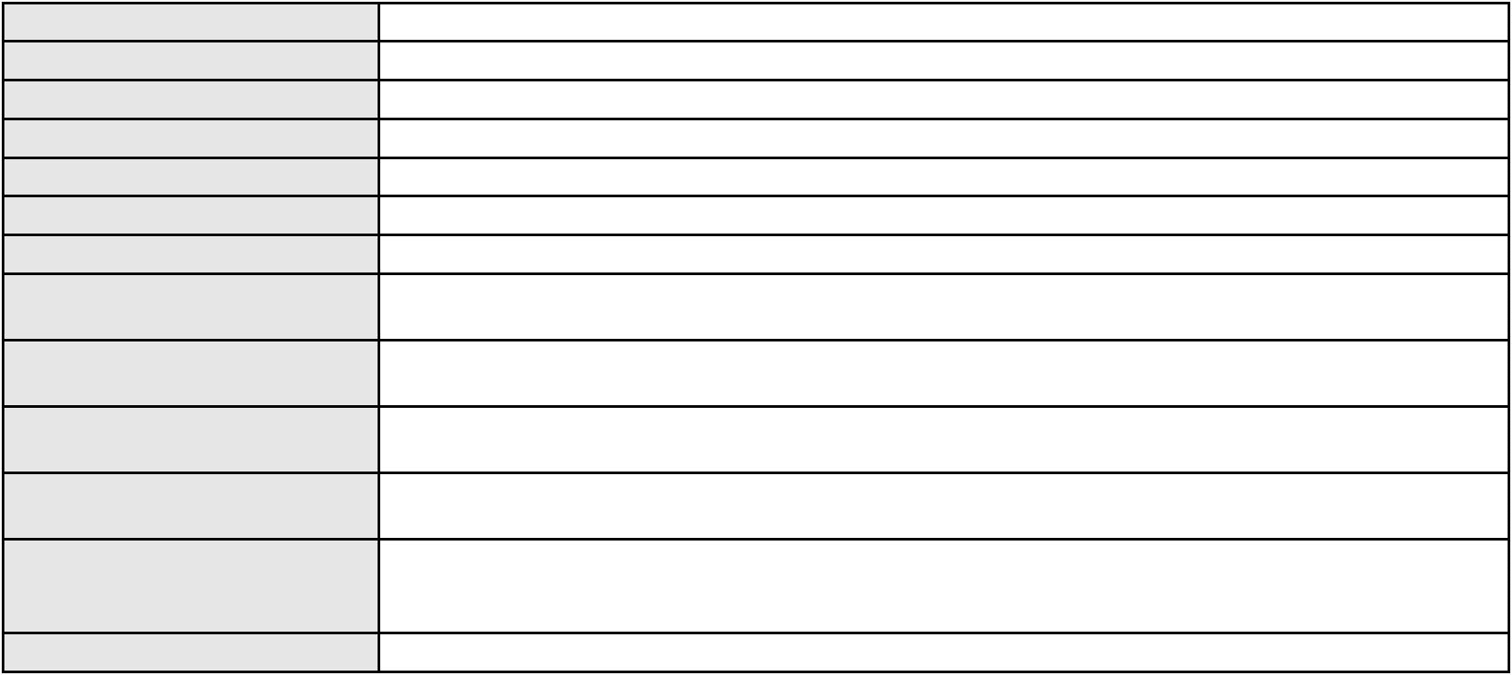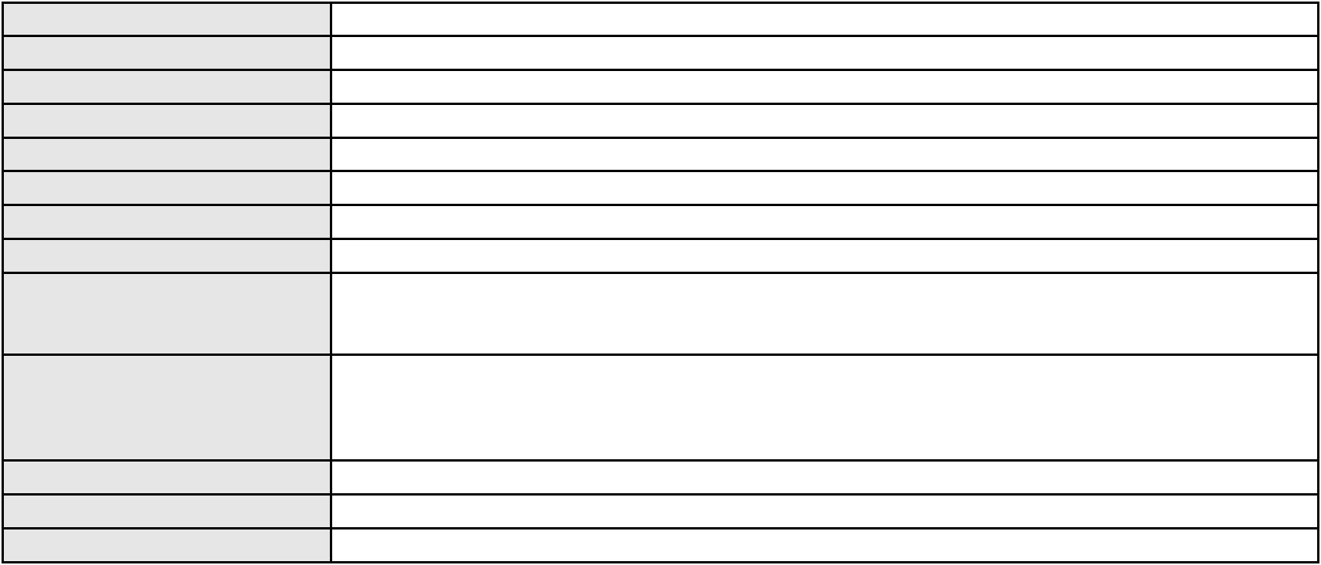

Processo
0004984-34.2016.8.06.0063
Órgão julgador
Órgão julgador colegiado
Relator
4º Gabinete da 3ª Câmara de Direito Privado
3ª Câmara de Direito Privado
PAULO DE TARSO PIRES NOGUEIRA
APELAÇÃO CÍVEL
Classe judicial
Assunto principal
Polo ativo
Empréstimo consignado
FRANCISCO AGOSTINHO DOS SANTOS
LUIZ VALDEMIRO SOARES COSTA - (CE141458-A)
BANCO BRADESCO FINANCIAMENTOS S.A.
Advogado(s) - Polo ativo
Polo passivo
Advogado(s) - Polo passivo FRANCISCO SAMPAIO DE MENEZES JUNIOR - (CE9075-A)
Terceiros
MINISTERIO PUBLICO DO ESTADO DO CEARA
Voto não liberado
Voto proferido pelo relator
Processo
0133455-55.2019.8.06.0001
272
Número de ordem
Órgão julgador
Órgão julgador colegiado
Relator
4º Gabinete da 3ª Câmara de Direito Privado
3ª Câmara de Direito Privado
PAULO DE TARSO PIRES NOGUEIRA
APELAÇÃO CÍVEL
Classe judicial
Assunto principal
Polo ativo
Interpretação / Revisão de Contrato
MARIA NILSA DO NASCIMENTO
Advogado(s) - Polo ativo
MARLA ISEUDA DA SILVA BARROS - (CE34912-A)
PAULO SUDERLAN RAULINO GIRAO - (CE21111-A)
MARIA LUCIMARA SARAIVA LEMOS - (CE36683-A)
Polo passivo
BANCO BRADESCO FINANCIAMENTOS S.A.
Advogado(s) - Polo passivo FRANCISCO SAMPAIO DE MENEZES JUNIOR - (CE9075-A)
Terceiros
Não informado
Voto proferido pelo relator
Voto não liberado
Processo
0014187-82.2017.8.06.0128
273
Número de ordem
Órgão julgador
Órgão julgador colegiado
Relator
4º Gabinete da 3ª Câmara de Direito Privado
3ª Câmara de Direito Privado
PAULO DE TARSO PIRES NOGUEIRA
APELAÇÃO CÍVEL
Classe judicial
Assunto principal
Polo ativo
Indenização por Dano Moral
BANCO DO BRASIL SA
Advogado(s) - Polo ativo
WILSON SALES BELCHIOR - (CE17314-A)
RAFAEL SGANZERLA DURAND - (CE24217-A)
Polo passivo
FRANCISCA MARLENE SARAIVA
Advogado(s) - Polo passivo ROBERIO CASSIUS SAMPAIO ARAGAO - (CE16468-A)
SELEMIRTH MARTINS DE ALMEIDA - (PB15686)
Terceiros
MINISTERIO PUBLICO DO ESTADO DO CEARA
Voto não liberado
Voto proferido pelo relator
Processo
0021025-47.2017.8.06.0029
Número de ordem
Órgão julgador
Órgão julgador colegiado
Relator
274
4º Gabinete da 3ª Câmara de Direito Privado
3ª Câmara de Direito Privado
PAULO DE TARSO PIRES NOGUEIRA
APELAÇÃO CÍVEL
Classe judicial
Assunto principal
Polo ativo
Interpretação / Revisão de Contrato
FRANCISCO MOREIRA DE BARROS
ROKYLANE GONCALVES BRASIL - (CE31058-A)
Advogado(s) - Polo ativo
79

Processo
0021025-47.2017.8.06.0029
BANCO DO BRASIL SA
Polo passivo
Advogado(s) - Polo passivo DAVID SOMBRA PEIXOTO - (CE16477-A)
Terceiros
MINISTERIO PUBLICO DO ESTADO DO CEARA
Voto não liberado
Voto proferido pelo relator
Processo
0022060-42.2017.8.06.0029
Número de ordem
Órgão julgador
Órgão julgador colegiado
Relator
275
4º Gabinete da 3ª Câmara de Direito Privado
3ª Câmara de Direito Privado
PAULO DE TARSO PIRES NOGUEIRA
APELAÇÃO CÍVEL
Classe judicial
Assunto principal
Polo ativo
Interpretação / Revisão de Contrato
EXPEDITO FERREIRA DA SILVA
ROKYLANE GONCALVES BRASIL - (CE31058-A)
BANCO BRADESCO FINANCIAMENTOS S.A.
Advogado(s) - Polo ativo
Polo passivo
Advogado(s) - Polo passivo ANTONIO BRAZ DA SILVA - (CE23747-S)
MICHELINE BECKER MACEDO LIMA - (CE32090-A)
Terceiros
Não informado
Voto proferido pelo relator
Voto não liberado
Processo
0009044-07.2017.8.06.0066
Número de ordem
Órgão julgador
Órgão julgador colegiado
Relator
276
4º Gabinete da 3ª Câmara de Direito Privado
3ª Câmara de Direito Privado
PAULO DE TARSO PIRES NOGUEIRA
APELAÇÃO CÍVEL
Classe judicial
Assunto principal
Polo ativo
Indenização por Dano Moral
BANCO BRADESCO FINANCIAMENTOS S.A.
WILSON SALES BELCHIOR - (CE17314-A)
JOSEFA MARCOLINO DA SILVA
Advogado(s) - Polo ativo
Polo passivo
Advogado(s) - Polo passivo FELIPE JORGE DE SOUZA BEZERRA - (CE27332-A)
PEDRO GUILHERME LAURINDO DE ARAUJO - (CE40219-A)
Terceiros
Não informado
Voto proferido pelo relator
Voto não liberado
Processo
0016347-81.2018.8.06.0084
Número de ordem
Órgão julgador
Órgão julgador colegiado
Relator
277
4º Gabinete da 3ª Câmara de Direito Privado
3ª Câmara de Direito Privado
PAULO DE TARSO PIRES NOGUEIRA
APELAÇÃO CÍVEL
Classe judicial
Assunto principal
Polo ativo
Defeito, nulidade ou anulação
BANCO BRADESCO FINANCIAMENTOS S.A.
FRANCISCO SAMPAIO DE MENEZES JUNIOR - (CE9075-A)
JOSE MARQUES DE SOUSA
Advogado(s) - Polo ativo
Polo passivo
Advogado(s) - Polo passivo LUIZ VALDEMIRO SOARES COSTA - (CE141458-A)
Terceiros
Não informado
Voto proferido pelo relator
Voto não liberado
Processo
0008407-02.2019.8.06.0126
278
Número de ordem
Órgão julgador
4º Gabinete da 3ª Câmara de Direito Privado
3ª Câmara de Direito Privado
Órgão julgador colegiado
80

Processo
0008407-02.2019.8.06.0126
PAULO DE TARSO PIRES NOGUEIRA
APELAÇÃO CÍVEL
Relator
Classe judicial
Assunto principal
Polo ativo
Empréstimo consignado
MARIA CONCEICAO DA SILVA
Não informado
Advogado(s) - Polo ativo
Polo passivo
BANCO BRADESCO FINANCIAMENTOS S.A.
Advogado(s) - Polo passivo FRANCISCO SAMPAIO DE MENEZES JUNIOR - (CE9075-A)
Terceiros
Não informado
Voto proferido pelo relator
Voto não liberado
Processo
0230487-84.2024.8.06.0001
279
Número de ordem
Órgão julgador
Órgão julgador colegiado
Relator
4º Gabinete da 3ª Câmara de Direito Privado
3ª Câmara de Direito Privado
PAULO DE TARSO PIRES NOGUEIRA
APELAÇÃO CÍVEL
Classe judicial
Assunto principal
Polo ativo
Propriedade Fiduciária
ALEXANDRE DE CASTRO CALS GASPAR
Advogado(s) - Polo ativo
GABRIEL MARCO PIMENTEL ARCHANJO DE OLIVEIRA - (CE41822-A)
PAULO ROBERTO LOPES JUNIOR - (CE46673-A)
Polo passivo
SAFRA CREDITO, FINANCIAMENTO E INVESTIMENTO S.A.
BANCO SAFRA S A
Advogado(s) - Polo passivo ANTONIO BRAZ DA SILVA - (CE23747-S)
Terceiros
Não informado
Não informado
Voto proferido pelo relator
Processo
0000667-97.2016.8.06.0190
Número de ordem
Órgão julgador
Órgão julgador colegiado
Relator
280
4º Gabinete da 3ª Câmara de Direito Privado
3ª Câmara de Direito Privado
PAULO DE TARSO PIRES NOGUEIRA
APELAÇÃO CÍVEL
Classe judicial
Assunto principal
Polo ativo
Contratos Bancários
ANTONIA VICENTE DA SILVA
HARNESSON CARNEIRO DE LIMA - (CE21656-A)
BANCO BRADESCO FINANCIAMENTOS S.A.
Advogado(s) - Polo ativo
Polo passivo
Advogado(s) - Polo passivo SAMUEL NUNES DA SILVA - (CE30465-A)
ANA CRISTINA BOMFIM FARIAS - (CE9669-A)
Terceiros
Não informado
Voto proferido pelo relator
Voto não liberado
Processo
0000070-60.2019.8.06.0211
281
Número de ordem
Órgão julgador
Órgão julgador colegiado
Relator
4º Gabinete da 3ª Câmara de Direito Privado
3ª Câmara de Direito Privado
PAULO DE TARSO PIRES NOGUEIRA
APELAÇÃO CÍVEL
Classe judicial
Assunto principal
Polo ativo
Perdas e Danos
COMPANHIA ENERGETICA DO CEARA
ANTONIO CLETO GOMES - (CE5864-A)
F. DA CONCEICAO SILVA
Advogado(s) - Polo ativo
Polo passivo
Advogado(s) - Polo passivo ANTONIA KARINE DE SOUZA - (CE40449-A)
CARLOS ANTONIO DE SOUZA JUNIOR - (CE32628-A)
81

Processo
0000070-60.2019.8.06.0211
Não informado
Terceiros
Voto proferido pelo relator
Não informado
Processo
0176630-36.2018.8.06.0001
282
Número de ordem
Órgão julgador
Órgão julgador colegiado
Relator
4º Gabinete da 3ª Câmara de Direito Privado
3ª Câmara de Direito Privado
PAULO DE TARSO PIRES NOGUEIRA
APELAÇÃO CÍVEL
Classe judicial
Assunto principal
Polo ativo
Contratos Bancários
MANUEL SANTANA DA COSTA
Advogado(s) - Polo ativo
MARLA ISEUDA DA SILVA BARROS - (CE34912-A)
PAULO SUDERLAN RAULINO GIRAO - (CE21111-A)
MARIA LUCIMARA SARAIVA LEMOS - (CE36683-A)
Polo passivo
BANCO PAN S.A.
Advogado(s) - Polo passivo ANTONIO DE MORAES DOURADO NETO - (PE23255-A)
Terceiros
Não informado
Voto proferido pelo relator
Voto não liberado
Processo
3002328-77.2024.8.06.0029
Número de ordem
Órgão julgador
Órgão julgador colegiado
Relator
283
4º Gabinete da 3ª Câmara de Direito Privado
3ª Câmara de Direito Privado
PAULO DE TARSO PIRES NOGUEIRA
APELAÇÃO CÍVEL
Classe judicial
Assunto principal
Polo ativo
Defeito, nulidade ou anulação
MARIA FERREIRA DE PAULA SOUZA
FRANCISCO AUGUSTO OLIVEIRA PAES DE ANDRADE - (CE38088-A)
COMPANHIA ENERGETICA DO CEARA
Advogado(s) - Polo ativo
Polo passivo
Advogado(s) - Polo passivo ANTONIO CLETO GOMES - (CE5864-A)
Terceiros
Não informado
Não informado
Voto proferido pelo relator
Processo
0135641-61.2013.8.06.0001
284
Número de ordem
Órgão julgador
Órgão julgador colegiado
Relator
4º Gabinete da 3ª Câmara de Direito Privado
3ª Câmara de Direito Privado
PAULO DE TARSO PIRES NOGUEIRA
APELAÇÃO CÍVEL
Classe judicial
Assunto principal
Polo ativo
Cédula de Crédito Bancário
BANCO DO NORDESTE DO BRASIL SA
DAVID SOMBRA PEIXOTO - (CE16477-A)
Advogado(s) - Polo ativo
Polo passivo
CRISTINA FERNANDES PINHEIRO
JOSE EDNARDO OLIVEIRA PINHEIRO FILHO
BAREM COMERCIAL DE ALIMENTOS E BEBIDAS LTDA
JOSE EDNARDO OLIVEIRA PINHEIRO
Advogado(s) - Polo passivo ANDRE LUIS NEGREIROS DE ALMEIDA - (CE11911-A)
FRANCISCO JOSE FERNANDES DE SOUZA - (CE22697-A)
Terceiros
Não informado
Não informado
Voto proferido pelo relator
Processo
0210077-05.2024.8.06.0001
285
Número de ordem
Órgão julgador
4º Gabinete da 3ª Câmara de Direito Privado
3ª Câmara de Direito Privado
Órgão julgador colegiado
82
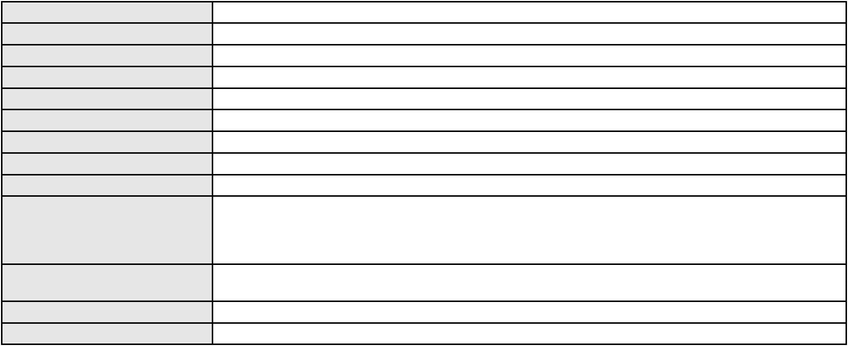

Processo
0210077-05.2024.8.06.0001
PAULO DE TARSO PIRES NOGUEIRA
APELAÇÃO CÍVEL
Relator
Classe judicial
Assunto principal
Polo ativo
Direitos da Personalidade
LUCIVANIA BARBOSA
Advogado(s) - Polo ativo
Polo passivo
JORGE CORREIA LIMA SANTIAGO - (PE25278-A)
BANCO DO BRASIL SA
Advogado(s) - Polo passivo DAVID SOMBRA PEIXOTO - (CE16477-A)
Terceiros
Não informado
Não informado
Voto proferido pelo relator
Processo
3020748-86.2025.8.06.0000
286
Número de ordem
Órgão julgador
Órgão julgador colegiado
Relator
4º Gabinete da 3ª Câmara de Direito Privado
3ª Câmara de Direito Privado
PAULO DE TARSO PIRES NOGUEIRA
AGRAVO DE INSTRUMENTO
Empréstimo consignado
Classe judicial
Assunto principal
Polo ativo
FRANCISCO JOSE DOS SANTOS
RAPHAEL AYRES DE MOURA CHAVES - (CE16077-A)
BANCO PAN S.A.
Advogado(s) - Polo ativo
Polo passivo
Advogado(s) - Polo passivo Não informado
Terceiros
Não informado
Não informado
Voto proferido pelo relator
Processo
3020828-50.2025.8.06.0000
Número de ordem
Órgão julgador
Órgão julgador colegiado
Relator
287
4º Gabinete da 3ª Câmara de Direito Privado
3ª Câmara de Direito Privado
PAULO DE TARSO PIRES NOGUEIRA
AGRAVO DE INSTRUMENTO
Empréstimo consignado
Classe judicial
Assunto principal
Polo ativo
LUCIA MARIA MARTINS CAVALCANTE
RAPHAEL AYRES DE MOURA CHAVES - (CE16077-A)
BANCO BMG SA
Advogado(s) - Polo ativo
Polo passivo
Advogado(s) - Polo passivo RENATO CHAGAS CORREA DA SILVA - (CE49416-A)
Terceiros
Não informado
Não informado
Voto proferido pelo relator
Processo
3021890-28.2025.8.06.0000
Número de ordem
Órgão julgador
Órgão julgador colegiado
Relator
288
4º Gabinete da 3ª Câmara de Direito Privado
3ª Câmara de Direito Privado
PAULO DE TARSO PIRES NOGUEIRA
AGRAVO DE INSTRUMENTO
Acidente de Trabalho - Ressarcimento ao Erário
EDSON FERREIRA LEITE
Classe judicial
Assunto principal
Polo ativo
Advogado(s) - Polo ativo
Polo passivo
MURILO SERGIO LINHARES JUNIOR - (CE44802-A)
NU PAGAMENTOS S.A.
Advogado(s) - Polo passivo ANTONIO DE MORAES DOURADO NETO - (PE23255-A)
Terceiros
MINISTERIO PUBLICO DO ESTADO DO CEARA
Não informado
Voto proferido pelo relator
83

Processo
0206904-62.2023.8.06.0112
289
Número de ordem
Órgão julgador
Órgão julgador colegiado
Relator
4º Gabinete da 3ª Câmara de Direito Privado
3ª Câmara de Direito Privado
PAULO DE TARSO PIRES NOGUEIRA
APELAÇÃO CÍVEL
Classe judicial
Assunto principal
Polo ativo
Alimentos
JOSE ALBERCIO PEREIRA DA SILVA
Advogado(s) - Polo ativo
WESLEY BRUNO ALVES DE SOUZA - (CE50934-A)
MARIA GEANNE BARROS DE CARVALHO - (CE45146-A)
Polo passivo
IUNA HANNA SALES E SILVA
MARTA SALES RIBEIRO
IOHANNA SALES E SILVA
Advogado(s) - Polo passivo SHAKESPEARE TEIXEIRA ANDRADE - (CE52383-A)
Terceiros
LUCIANO RODRIGUES DE OLIVEIRA
LUCIVANDO RODRIGUES DE OLIVEIRA
VALDENOR GRANJEIRO AGRA FILHO
MINISTERIO PUBLICO DO ESTADO DO CEARA
Voto proferido pelo relator
Não informado
Processo
0246509-62.2020.8.06.0001
Número de ordem
Órgão julgador
Órgão julgador colegiado
Relator
290
4º Gabinete da 3ª Câmara de Direito Privado
3ª Câmara de Direito Privado
PAULO DE TARSO PIRES NOGUEIRA
APELAÇÃO CÍVEL
Classe judicial
Assunto principal
Polo ativo
Efeito Suspensivo / Impugnação / Embargos à Execução
REGIS BRITO DE OLIVEIRA
Advogado(s) - Polo ativo
Polo passivo
LEANDRO DE ARAUJO SAMPAIO - (CE32509-A)
CIRO PAIVA, SOLUCOES IMOBILIARIAS S/S LTDA - ME
Advogado(s) - Polo passivo FELIPE ALMEIDA LEITE - (CE27488-A)
Terceiros
Não informado
Não informado
Voto proferido pelo relator
Processo
0178289-85.2015.8.06.0001
Número de ordem
Órgão julgador
Órgão julgador colegiado
Relator
291
4º Gabinete da 3ª Câmara de Direito Privado
3ª Câmara de Direito Privado
PAULO DE TARSO PIRES NOGUEIRA
APELAÇÃO CÍVEL
Classe judicial
Assunto principal
Polo ativo
Indenização por Dano Moral
Igreja Presbiteriana Central de Fortaleza
MARCUS VINICIUS V DE MOURA - (CE24837-A)
WGLEDSA ALVES DA COSTA
Advogado(s) - Polo ativo
Polo passivo
Advogado(s) - Polo passivo Não informado
Terceiros
Não informado
Não informado
Voto proferido pelo relator
Processo
0226332-43.2021.8.06.0001
292
Número de ordem
Órgão julgador
Órgão julgador colegiado
Relator
4º Gabinete da 3ª Câmara de Direito Privado
3ª Câmara de Direito Privado
PAULO DE TARSO PIRES NOGUEIRA
APELAÇÃO CÍVEL
Classe judicial
Assunto principal
Indenização por Dano Material
84
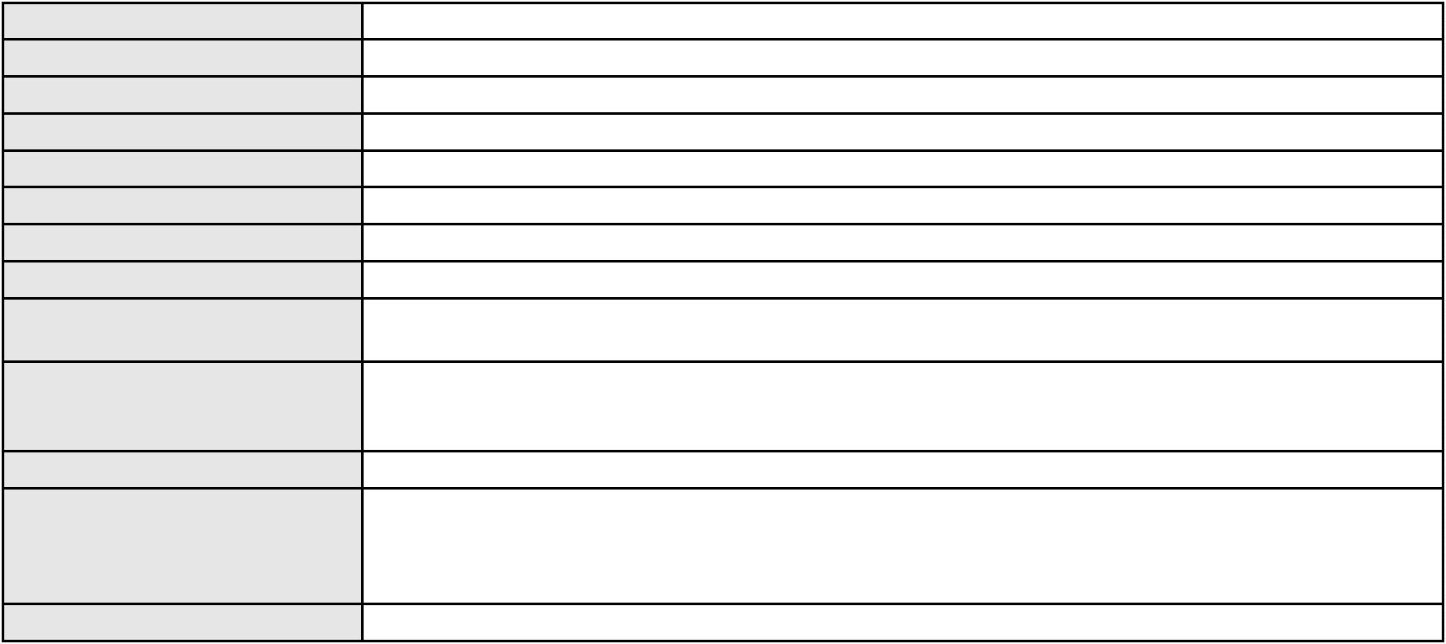

Processo
0226332-43.2021.8.06.0001
Polo ativo
VERA MARIA MOURA GUERRA
Advogado(s) - Polo ativo
JEFERSON CAVALCANTE DE LUCENA - (CE18340-A)
MICHELLE QUINTINO RODRIGUES - (CE15117-A)
Polo passivo
BANCO DO BRASIL SA
Advogado(s) - Polo passivo WILSON SALES BELCHIOR - (CE17314-A)
Terceiros
Não informado
Voto proferido pelo relator
Voto não liberado
Processo
0150526-12.2015.8.06.0001
293
Número de ordem
Órgão julgador
Órgão julgador colegiado
Relator
4º Gabinete da 3ª Câmara de Direito Privado
3ª Câmara de Direito Privado
PAULO DE TARSO PIRES NOGUEIRA
APELAÇÃO CÍVEL
Classe judicial
Assunto principal
Polo ativo
Cédula de Crédito Bancário
JOCELIO GOMES PEREIRA
Advogado(s) - Polo ativo
ROMMEL BARROSO DA FROTA - (CE13921-A)
FRANCISCO DIAS DE PAIVA FILHO - (CE15324-A)
Polo passivo
BANCO DO BRASIL SA
Advogado(s) - Polo passivo NEI CALDERON - (SP114904-A)
Terceiros
Não informado
Não informado
Voto proferido pelo relator
Processo
0630516-43.2022.8.06.0000
Número de ordem
Órgão julgador
Órgão julgador colegiado
Relator
294
4º Gabinete da 3ª Câmara de Direito Privado
3ª Câmara de Direito Privado
PAULO DE TARSO PIRES NOGUEIRA
AGRAVO DE INSTRUMENTO
Classe judicial
Assunto principal
Polo ativo
Obrigação de Fazer / Não Fazer
SG DESENVOLVIMENTO URBANISTICO E IMOBILIARIO LTDA
RICARDO WAGNER OLIVEIRA SANTOS - (CE17066-A)
PREMOLDADOS ARTEC LTDA
Advogado(s) - Polo ativo
Polo passivo
Advogado(s) - Polo passivo ISMENIA MARIA SOUSA CAMPELO - (CE13894-A)
WYLLERSON MATIAS ALVES DE LIMA - (CE13975-A)
Terceiros
Não informado
Voto proferido pelo relator
Voto não liberado
Processo
0262275-19.2024.8.06.0001
295
Número de ordem
Órgão julgador
Órgão julgador colegiado
Relator
4º Gabinete da 3ª Câmara de Direito Privado
3ª Câmara de Direito Privado
PAULO DE TARSO PIRES NOGUEIRA
APELAÇÃO CÍVEL
Classe judicial
Assunto principal
Polo ativo
Indenização por Dano Material
JOSE WALTER VIEIRA
Advogado(s) - Polo ativo
Polo passivo
ANTONIO CLETO GOMES - (CE5864-A)
BANCO DO BRASIL SA
Advogado(s) - Polo passivo WILSON SALES BELCHIOR - (CE17314-A)
Terceiros
Não informado
Não informado
Voto proferido pelo relator
85

Processo
3000920-17.2025.8.06.0029
Número de ordem
Órgão julgador
Órgão julgador colegiado
Relator
296
4º Gabinete da 3ª Câmara de Direito Privado
3ª Câmara de Direito Privado
PAULO DE TARSO PIRES NOGUEIRA
APELAÇÃO CÍVEL
Classe judicial
Assunto principal
Polo ativo
Contratos Bancários
JOSE RODRIGUES DIMAS
Advogado(s) - Polo ativo
Polo passivo
FRANCISCO AUGUSTO OLIVEIRA PAES DE ANDRADE - (CE38088-A)
BANCO BRADESCO S/A
Advogado(s) - Polo passivo FRANCISCO SAMPAIO DE MENEZES JUNIOR - (CE9075-A)
Terceiros
Não informado
Voto proferido pelo relator
Voto não liberado
Processo
0271659-06.2024.8.06.0001
Número de ordem
Órgão julgador
Órgão julgador colegiado
Relator
297
4º Gabinete da 3ª Câmara de Direito Privado
3ª Câmara de Direito Privado
PAULO DE TARSO PIRES NOGUEIRA
APELAÇÃO CÍVEL
Classe judicial
Assunto principal
Polo ativo
Indenização por Dano Moral
AMIL ASSISTENCIA MEDICA INTERNACIONAL S.A.
THIAGO PESSOA ROCHA - (PE29650-A)
MARCELO BURITI DA FONTE
Advogado(s) - Polo ativo
Polo passivo
Advogado(s) - Polo passivo RUBENS MARTINS DE OLIVEIRA FILHO - (CE30566-A)
CARLOS EFREM PINHEIRO FREITAS - (CE7613-A)
MARIA MANUELLA DANTAS FREITAS - (CE42803-A)
JOAO VICTOR OLIVEIRA AUZIER - (CE50429-A)
Terceiros
MINISTERIO PUBLICO DO ESTADO DO CEARA
Não informado
Voto proferido pelo relator
Processo
0248247-51.2021.8.06.0001
Número de ordem
Órgão julgador
Órgão julgador colegiado
Relator
298
4º Gabinete da 3ª Câmara de Direito Privado
3ª Câmara de Direito Privado
PAULO DE TARSO PIRES NOGUEIRA
APELAÇÃO CÍVEL
Classe judicial
Assunto principal
Polo ativo
Efeito Suspensivo / Impugnação / Embargos à Execução
POLIANA BRUNO FALCAO
Advogado(s) - Polo ativo
Polo passivo
JOAO PAULO PINHEIRO DE OLIVEIRA - (CE17058-A)
CONJUNTO RESIDENCIAL VILLA LOBOS
Advogado(s) - Polo passivo MARIA JOSE RABELO AMARAL LIMA - (CE6606-A)
Terceiros
Não informado
Não informado
Voto proferido pelo relator
Processo
0012818-23.2014.8.06.0075
Número de ordem
Órgão julgador
Órgão julgador colegiado
Relator
299
4º Gabinete da 3ª Câmara de Direito Privado
3ª Câmara de Direito Privado
PAULO DE TARSO PIRES NOGUEIRA
APELAÇÃO CÍVEL
Classe judicial
Assunto principal
Polo ativo
Efeito Suspensivo / Impugnação / Embargos à Execução
Orlando Barros de Siqueira
PACATUBA INCORPORACOES E LOTEAMENTO LTDA
86
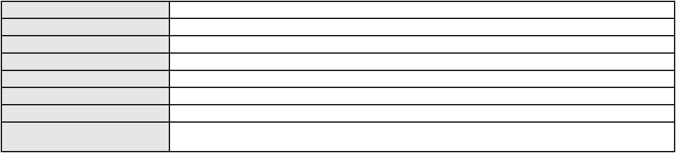

Processo
0012818-23.2014.8.06.0075
Advogado(s) - Polo ativo
CARLOS EFREM PINHEIRO FREITAS - (CE7613-A)
MOZART GOMES DE LIMA NETO - (CE16445-A)
Polo passivo
BANCO DO NORDESTE DO BRASIL SA
Advogado(s) - Polo passivo BEATRIZ HELENA PEIXOTO BRANDAO -
LARA ROLA BEZERRA DE MENEZES - (CE22373-A)
REGINA HELENA COSTA E COSTA LIMA - (CE8230-A)
Terceiros
Não informado
Não informado
Voto proferido pelo relator
Processo
3014418-73.2025.8.06.0000
Número de ordem
Órgão julgador
Órgão julgador colegiado
Relator
300
4º Gabinete da 3ª Câmara de Direito Privado
3ª Câmara de Direito Privado
PAULO DE TARSO PIRES NOGUEIRA
AGRAVO DE INSTRUMENTO
Cartão de Crédito
Classe judicial
Assunto principal
Polo ativo
MARIA NEIDE COSTA BRAGA MARTINS FERREIRA
ANDERSON RODRIGUES DOS SANTOS - (CE47369-A)
BANCO PAULISTA S.A.
Advogado(s) - Polo ativo
Polo passivo
Advogado(s) - Polo passivo Não informado
Terceiros
MINISTERIO PUBLICO DO ESTADO DO CEARA
Voto proferido pelo relator
Não informado
Processo
0118615-74.2018.8.06.0001
Número de ordem
Órgão julgador
Órgão julgador colegiado
Relator
301
4º Gabinete da 3ª Câmara de Direito Privado
3ª Câmara de Direito Privado
PAULO DE TARSO PIRES NOGUEIRA
APELAÇÃO CÍVEL
Classe judicial
Assunto principal
Polo ativo
Cédula de Crédito Bancário
BANCO DO NORDESTE DO BRASIL SA
SANDRA MARA TAVARES LAVOR - (CE8831-A)
JOSE CHAGAS DANTAS DIAS
Advogado(s) - Polo ativo
Polo passivo
Advogado(s) - Polo passivo Não informado
Terceiros
Não informado
Não informado
Voto proferido pelo relator
Processo
3005322-66.2025.8.06.0151
302
Número de ordem
Órgão julgador
Órgão julgador colegiado
Relator
4º Gabinete da 3ª Câmara de Direito Privado
3ª Câmara de Direito Privado
PAULO DE TARSO PIRES NOGUEIRA
APELAÇÃO CÍVEL
Classe judicial
Assunto principal
Polo ativo
PASEP
FRANCISCO BEZERRA DA FONSECA
DEODATO JOSE RAMALHO NETO - (CE15895-A)
Advogado(s) - Polo ativo
Polo passivo
BANCO DO BRASIL S.A
BANCO DO BRASIL SA
Advogado(s) - Polo passivo NEI CALDERON - (SP114904-A)
Terceiros
Não informado
Não informado
Voto proferido pelo relator
Processo
3005109-60.2025.8.06.0151
303
Número de ordem
87
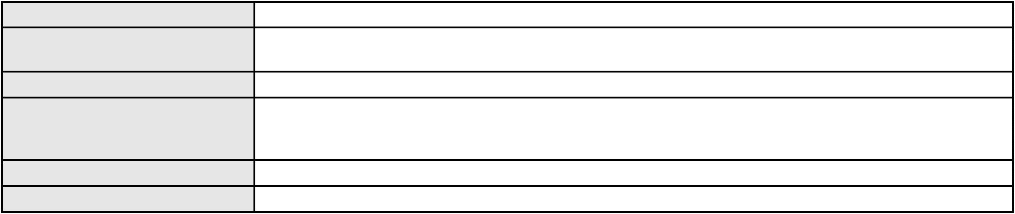

Processo
3005109-60.2025.8.06.0151
4º Gabinete da 3ª Câmara de Direito Privado
3ª Câmara de Direito Privado
PAULO DE TARSO PIRES NOGUEIRA
APELAÇÃO CÍVEL
Órgão julgador
Órgão julgador colegiado
Relator
Classe judicial
Assunto principal
Polo ativo
PASEP
ELIETE GARCIA DE LIMA
Advogado(s) - Polo ativo
Polo passivo
DEODATO JOSE RAMALHO NETO - (CE15895-A)
BANCO DO BRASIL S.A
BANCO DO BRASIL SA
Advogado(s) - Polo passivo DAVID SOMBRA PEIXOTO - (CE16477-A)
Terceiros
Não informado
Não informado
Voto proferido pelo relator
Processo
0200456-40.2024.8.06.0047
Número de ordem
Órgão julgador
Órgão julgador colegiado
Relator
304
4º Gabinete da 3ª Câmara de Direito Privado
3ª Câmara de Direito Privado
PAULO DE TARSO PIRES NOGUEIRA
APELAÇÃO CÍVEL
Classe judicial
Assunto principal
Polo ativo
Efeito Suspensivo / Impugnação / Embargos à Execução
ELIANA CECILIA BATISTA VIANA
TICIANE HOLANDA TOMAZ DE OLIVEIRA MARINHO - (CE21728-A)
BANCO DO NORDESTE DO BRASIL SA
Advogado(s) - Polo ativo
Polo passivo
Advogado(s) - Polo passivo HAROLDO WILSON MARTINEZ DE SOUZA JUNIOR - (PE20366-A)
Terceiros
Não informado
Não informado
Voto proferido pelo relator
Processo
0831388-52.2014.8.06.0001
Número de ordem
Órgão julgador
Órgão julgador colegiado
Relator
305
4º Gabinete da 3ª Câmara de Direito Privado
3ª Câmara de Direito Privado
PAULO DE TARSO PIRES NOGUEIRA
APELAÇÃO CÍVEL
Classe judicial
Assunto principal
Polo ativo
Efeito Suspensivo / Impugnação / Embargos à Execução
LUCIA PONTE DER HOVANNESSIAN MOTA
DANTE JORGE CRISTINO DE MENEZES - (CE31161-A)
ANA LUCIA SILVEIRA SALES
Advogado(s) - Polo ativo
Polo passivo
Advogado(s) - Polo passivo ERNANI AUGUSTO MOURA COELHO - (CE18368-A)
Terceiros
Não informado
Não informado
Voto proferido pelo relator
Processo
3035653-30.2024.8.06.0001
306
Número de ordem
Órgão julgador
Órgão julgador colegiado
Relator
4º Gabinete da 3ª Câmara de Direito Privado
3ª Câmara de Direito Privado
PAULO DE TARSO PIRES NOGUEIRA
APELAÇÃO CÍVEL
Classe judicial
Assunto principal
Polo ativo
Indenização por Dano Material
MANOEL SIMOES DA CUNHA
JULIANA MORAIS SOUZA - (CE24297-A)
BANCO DO BRASIL SA
Advogado(s) - Polo ativo
Polo passivo
Advogado(s) - Polo passivo NEI CALDERON - (SP114904-A)
88
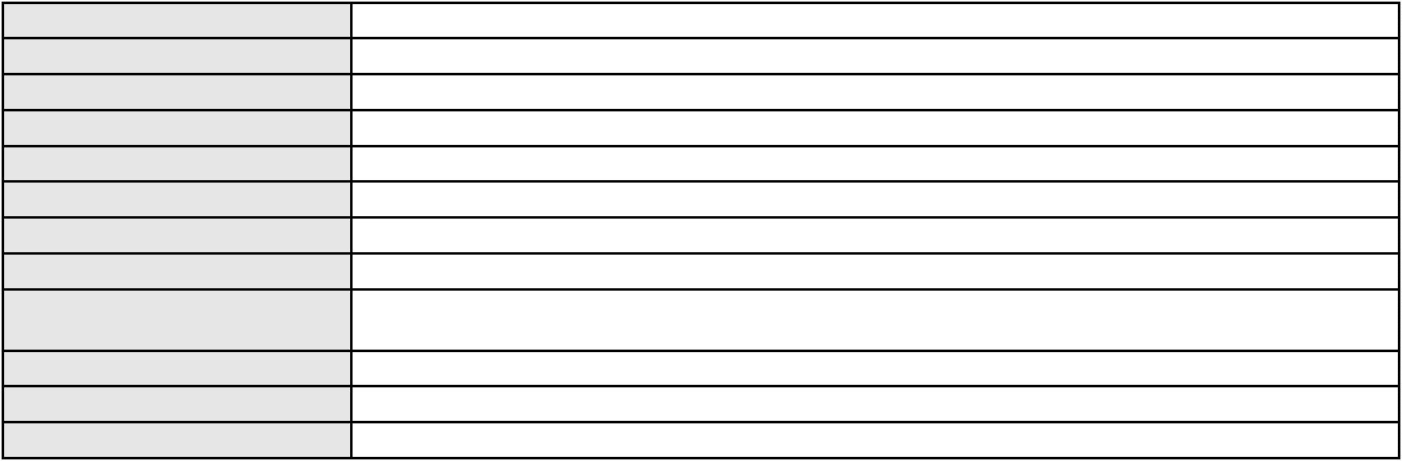

Processo
3035653-30.2024.8.06.0001
Não informado
Terceiros
Voto proferido pelo relator
Não informado
Processo
0262740-28.2024.8.06.0001
307
Número de ordem
Órgão julgador
Órgão julgador colegiado
Relator
4º Gabinete da 3ª Câmara de Direito Privado
3ª Câmara de Direito Privado
PAULO DE TARSO PIRES NOGUEIRA
APELAÇÃO CÍVEL
Classe judicial
Assunto principal
Polo ativo
Indenização por Dano Material
FRANCISCO ARNALDO RODRIGUES DE SOUZA
Advogado(s) - Polo ativo
ALBERTO FERNANDES DE FARIAS NETO - (CE4608-A)
BRUNO LIMA BARBALHO - (CE34400-A)
Polo passivo
BANCO DO BRASIL SA
Advogado(s) - Polo passivo DAVID SOMBRA PEIXOTO - (CE16477-A)
Terceiros
Não informado
Não informado
Voto proferido pelo relator
Processo
3014166-67.2025.8.06.0001
Número de ordem
Órgão julgador
Órgão julgador colegiado
Relator
308
4º Gabinete da 3ª Câmara de Direito Privado
3ª Câmara de Direito Privado
PAULO DE TARSO PIRES NOGUEIRA
APELAÇÃO CÍVEL
Classe judicial
Assunto principal
Polo ativo
Fornecimento de medicamentos
JORGE WILDE DE OLIVEIRA PINTO FILHO
MARIA VICTORIA DAS CHAGAS LIMA - (PR96742-A)
HAPVIDA ASSISTENCIA MEDICA LTDA
Advogado(s) - Polo ativo
Polo passivo
Advogado(s) - Polo passivo ANDRE MENESCAL GUEDES - (CE23931-A)
Terceiros
MINISTERIO PUBLICO DO ESTADO DO CEARA
Voto não liberado
Voto proferido pelo relator
Processo
0120030-58.2019.8.06.0001
Número de ordem
Órgão julgador
Órgão julgador colegiado
Relator
309
4º Gabinete da 3ª Câmara de Direito Privado
3ª Câmara de Direito Privado
PAULO DE TARSO PIRES NOGUEIRA
APELAÇÃO CÍVEL
Classe judicial
Assunto principal
Polo ativo
Ausência de Pressupostos de Constituição e Desenvolvimento
FRANCISCA SOARES DA SILVA
JOSE IDEMBERG NOBRE DE SENA - (CE14260-A)
BANCO BRADESCO FINANCIAMENTOS S.A.
Advogado(s) - Polo ativo
Polo passivo
Advogado(s) - Polo passivo FRANCISCO SAMPAIO DE MENEZES JUNIOR - (CE9075-A)
Terceiros
MINISTERIO PUBLICO DO ESTADO DO CEARA
Voto não liberado
Voto proferido pelo relator
Processo
3018856-45.2025.8.06.0000
310
Número de ordem
Órgão julgador
Órgão julgador colegiado
Relator
4º Gabinete da 3ª Câmara de Direito Privado
3ª Câmara de Direito Privado
PAULO DE TARSO PIRES NOGUEIRA
AGRAVO DE INSTRUMENTO
Empréstimo consignado
Classe judicial
Assunto principal
89

Processo
3018856-45.2025.8.06.0000
Polo ativo
FRANCISCO JOSE DOS SANTOS
RAPHAEL AYRES DE MOURA CHAVES - (CE16077-A)
BANCO PAN S.A.
Advogado(s) - Polo ativo
Polo passivo
Advogado(s) - Polo passivo Não informado
Terceiros
Não informado
Não informado
Voto proferido pelo relator
Processo
3020912-51.2025.8.06.0000
311
Número de ordem
Órgão julgador
Órgão julgador colegiado
Relator
4º Gabinete da 3ª Câmara de Direito Privado
3ª Câmara de Direito Privado
PAULO DE TARSO PIRES NOGUEIRA
AGRAVO DE INSTRUMENTO
Empréstimo consignado
Classe judicial
Assunto principal
Polo ativo
FRANCISCA COSTA SILVA
RAPHAEL AYRES DE MOURA CHAVES - (CE16077-A)
BANCO PAN S.A.
Advogado(s) - Polo ativo
Polo passivo
Advogado(s) - Polo passivo Não informado
Terceiros
Não informado
Não informado
Voto proferido pelo relator
Processo
3000420-12.2025.8.06.0041
312
Número de ordem
Órgão julgador
Órgão julgador colegiado
Relator
4º Gabinete da 3ª Câmara de Direito Privado
3ª Câmara de Direito Privado
PAULO DE TARSO PIRES NOGUEIRA
APELAÇÃO CÍVEL
Classe judicial
Assunto principal
Polo ativo
Indenização por Dano Moral
CICERA ALVES DOS SANTOS
LUANDA BORGES TORRES - (CE41615-A)
COMPANHIA ENERGETICA DO CEARA
Advogado(s) - Polo ativo
Polo passivo
Advogado(s) - Polo passivo ANTONIO CLETO GOMES - (CE5864-A)
SAMUEL PESSOA GONCALVES DE ARAUJO - (CE32803-A)
Terceiros
Não informado
Voto proferido pelo relator
Não informado
Processo
0186183-73.2019.8.06.0001
313
Número de ordem
Órgão julgador
Órgão julgador colegiado
Relator
4º Gabinete da 3ª Câmara de Direito Privado
3ª Câmara de Direito Privado
PAULO DE TARSO PIRES NOGUEIRA
APELAÇÃO CÍVEL
Classe judicial
Assunto principal
Polo ativo
Cédula de Crédito Bancário
MB CONFECCOES LTDA
Advogado(s) - Polo ativo
Polo passivo
SANZIO TEIXEIRA DE PAULA - (CE11683-A)
BANCO DO BRASIL SA
Advogado(s) - Polo passivo NEI CALDERON - (SP114904-A)
Terceiros
Não informado
Não informado
Voto proferido pelo relator
Processo
0622378-19.2024.8.06.0000
Número de ordem
Órgão julgador
314
4º Gabinete da 3ª Câmara de Direito Privado
90

Processo
0622378-19.2024.8.06.0000
Órgão julgador colegiado
Relator
3ª Câmara de Direito Privado
PAULO DE TARSO PIRES NOGUEIRA
AGRAVO DE INSTRUMENTO
Classe judicial
Assunto principal
Polo ativo
Inexequibilidade do Título / Inexigibilidade da Obrigação
CLAUDIA HELENA PARENTE VERAS
SYLVANA RODRIGUES DE FARIAS
FRANCISCO ERYCK DE SOUZA VELOSO
LUIZ RICARDO PEREIRA DE FARIAS
ESPUMAO REPRESENTACOES LTDA
Advogado(s) - Polo ativo
Polo passivo
Não informado
SP INDUSTRIA E DISTRIBUIDORA DE PETROLEO LTDA
Advogado(s) - Polo passivo FERNANDO AUGUSTO CORREIA CARDOSO FILHO - (CE14503-A)
Terceiros
Não informado
Voto proferido pelo relator
Voto não liberado
Processo
3018534-25.2025.8.06.0000
Número de ordem
Órgão julgador
Órgão julgador colegiado
Relator
315
4º Gabinete da 3ª Câmara de Direito Privado
3ª Câmara de Direito Privado
PAULO DE TARSO PIRES NOGUEIRA
AGRAVO DE INSTRUMENTO
Classe judicial
Assunto principal
Polo ativo
Empréstimo consignado
BANCO C6 CONSIGNADO
Advogado(s) - Polo ativo
Polo passivo
FERNANDA RAFAELLA OLIVEIRA DE CARVALHO - (PE32766-A)
JAIRO LAERTON AMORIM DA SILVA JUNIOR
Advogado(s) - Polo passivo JOSE ARMANDO PEREIRA FERREIRA - (CE47815-A)
Terceiros
Não informado
Voto proferido pelo relator
Voto não liberado
Processo
3017288-91.2025.8.06.0000
316
Número de ordem
Órgão julgador
Órgão julgador colegiado
Relator
2º Gabinete da 3ª Câmara de Direito Privado
3ª Câmara de Direito Privado
CLEIDE ALVES DE AGUIAR
CONFLITO DE COMPETÊNCIA CÍVEL
Conflito de Competência
Classe judicial
Assunto principal
Polo ativo
Núcleo de Justiça 4.0-Execuções de Título Extrajudicial
Não informado
Advogado(s) - Polo ativo
Polo passivo
20ª Vara Cível da Comarca de Fortaleza
Advogado(s) - Polo passivo Não informado
Terceiros
MINISTERIO PUBLICO DO ESTADO DO CEARA
Voto proferido pelo relator
Voto não liberado
Processo
3002859-85.2026.8.06.0000
Número de ordem
Órgão julgador
Órgão julgador colegiado
Relator
317
3º Gabinete da 3ª Câmara de Direito Privado
3ª Câmara de Direito Privado
MARCOS WILLIAM LEITE DE OLIVEIRA
CONFLITO DE COMPETÊNCIA CÍVEL
Conflito de Competência
Classe judicial
Assunto principal
Polo ativo
JUÍZO DE DIREITO DA 36ª VARA CÍVEL DE FORTALEZA-CE
Não informado
Advogado(s) - Polo ativo
Polo passivo
JUIZ DE DIREITO DA 23ª VARA CÍVEL DA COMARCA DE FORTALEZA
91
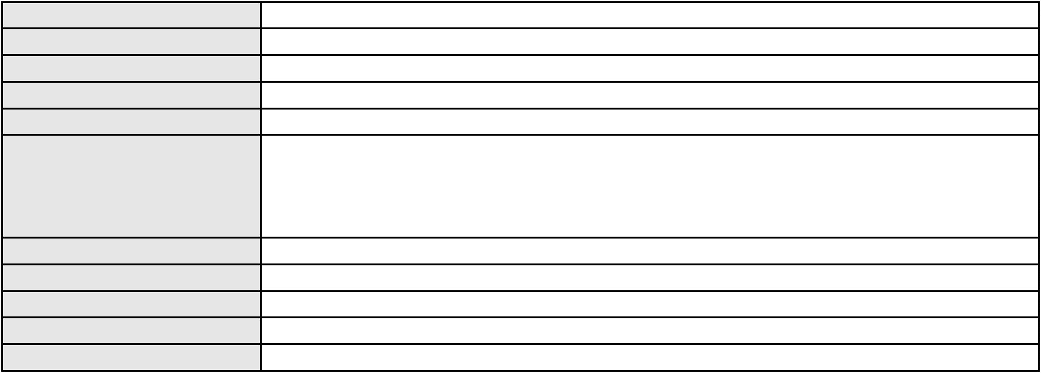

Processo
3002859-85.2026.8.06.0000
Advogado(s) - Polo passivo Não informado
Terceiros
EVA SABOYA DE ANDRADE LIMA AGUIAR
ADERBAL AGUIAR JUNIOR
CONDOMINIO DO EDIFICIO NEUVEVILLE
MARIA LEDA DA SILVA PIRES
Voto proferido pelo relator
Voto não liberado
Processo
3002885-83.2026.8.06.0000
Número de ordem
Órgão julgador
Órgão julgador colegiado
Relator
318
3º Gabinete da 3ª Câmara de Direito Privado
3ª Câmara de Direito Privado
MARCOS WILLIAM LEITE DE OLIVEIRA
CONFLITO DE COMPETÊNCIA CÍVEL
Conflito de Competência
Classe judicial
Assunto principal
Polo ativo
JUÍZO DE DIREITO DA 1ª VARA DE REGISTROS PÚBLICOS DE FORTALEZA
Não informado
Advogado(s) - Polo ativo
Polo passivo
Juízo da 17ª Vara de Família da Comarca de Fortaleza
Advogado(s) - Polo passivo Não informado
Terceiros
Não informado
Voto proferido pelo relator
Voto não liberado
Processo
3003061-62.2026.8.06.0000
Número de ordem
Órgão julgador
Órgão julgador colegiado
Relator
319
3º Gabinete da 3ª Câmara de Direito Privado
3ª Câmara de Direito Privado
MARCOS WILLIAM LEITE DE OLIVEIRA
CONFLITO DE COMPETÊNCIA CÍVEL
Conflito de Competência
Classe judicial
Assunto principal
Polo ativo
JUIZ DE DIREITO DA 23ª VARA CÍVEL DA COMARCA DE FORTALEZA
Não informado
Advogado(s) - Polo ativo
Polo passivo
Juízo da 14ª Vara de Família da Comarca de Fortaleza
Advogado(s) - Polo passivo Não informado
Terceiros
Não informado
Voto proferido pelo relator
Voto não liberado
Processo
0263793-44.2024.8.06.0001
320
Número de ordem
Órgão julgador
Órgão julgador colegiado
Relator
1º Gabinete da 3ª Câmara de Direito Privado
3ª Câmara de Direito Privado
RAIMUNDO NONATO SILVA SANTOS
APELAÇÃO CÍVEL
Classe judicial
Assunto principal
Polo ativo
Repetição do Indébito
POLIANA SOUZA MOREIRA PEDRO
RUSLAN STUCHI - (SP256767-A)
APPN BENEFICIOS
Advogado(s) - Polo ativo
Polo passivo
Advogado(s) - Polo passivo PEDRO OLIVEIRA DE QUEIROZ - (CE49244-A)
Terceiros
Não informado
Voto proferido pelo relator
Voto não liberado
92
